
TAV00/02-111-
دستورالعمل فنی حفاظت الکتریکی شبکه توزیع برق


شرکت مدیریت تولید، انتقال و توزیع نیروی برق ایران(توانیر)

دستورالعمل فنی حفاظت الکتریکی شبکه توزیع برق

دریافت کنندگان سند:

- كليه شركت هاي توزيع نيروي برق
- شركت توانير
- معاونت هماهنگي توزيع
- معاونت هماهنگی انتقال
- کلیه شرکت های برق منطقه ای

کد سند | تاریخ تهیه | تاریخ بازنگری | شماره آخرین بازنگری
TAV00/02-111- | 30/03/1400 | --- | ---

تهیه کننده | تائید کننده | تصویب کننده
مدیر کل دفتر مهندسی و راهبری شبکه مسعود صادقی خمامی | معاونت هماهنگی توزیع  غلامعلی رخشانی مهر | مدیرعامل شرکت توانیر  محمدحسن متولیزاده
امضاء: | امضاء: | امضاء:

http://www.tavanir.org.ir/dm/dmnezarat/

پیشگفتار:
شبکههای توزیع انرژی الکتریکی همواره دستخوش آسیبهای محیطی و سناریوهای دینامیک بهرهبرداری و عدم قطعیت در بار مصرفی هستند. آنچنان که گویی این تغییرات و عدم قطعیت‌ها، جزئی از ذات این شبکه در سراسر دنیا شده است. واقعیت دیگر این است که خروج یک تجهیز از شبکه به دلیل عیب داخلی یا عیوب منتجه از محیط خارج ممکن است منجر به عدم دسترس بودن بخشی از شبکه و در نهایت خروج تعداد زیادی از مشترکین و نزول شاخصهای اصلی خدمت‌رسانی یک شرکت توزیع گردد. اساساً ماهیت پیچیده مشکلات فوق در شبکههای توزیع، مهندسین برق را به سمتی سوق داده تا با بکارگیری علومی نظیر ریاضیات جبری و برداری، دادهکاوی، مدیریت دارائی، پردازش سیگنال، مخابره داده و حفاظت الکتریکی شبکه قدرت و... راه حل هایی منطقی برای پوشش مشکلات فوق اتخاذ کنند.
از جمله مهمترین مباحث در حفظ امنیت شبکه توزیع، پیادهسازی سیستمهای حفاظت الکتریکی در شبکههای قدرت است. در ایران در بخش های تولید، انتقال و فوق توزیع، متولیان امر، برای پوشش مشکلات ذکر شده دستورالعملها و نظامنامههای مناسبی در زمینه حفاظت الکتریکی تدوین کردهاند. متاسفانه در تدوین این مکتوبات شبکه توزیع به دلایلی مختلف مغفول باقیمانده است. این در حالی است که حتی اگر نگاه به شبکه با دیدی مشابه شبکهای مدرن و تجدیدساختار شده با استراتژی های متنوع مالکیت باشد، شبکه برق از تولید تا مشترک انتهایی شبکهای بهم پیوسته بوده و مرزبندی حفاظت شبکه بدون توجه به ملاحظات شبکههای توزیع عملاً امری نادرست است. متاسفانه با وجود چالشهای فنی حفاظتی موجود در ذات شبکههای توزیع، بزرگترین چالش در مقوله حفاظت شبکههای توزیع ایران امکان برقراری هماهنگی حفاظتی با رلههای پستهای فوق توزیع است. مطمئناً در صورت تعامل مناسب و همکاری دو سویه مابین مدیران و کارشناسان شرکت‌های توزیع و شرکتهای برق منطقه‌ای این چالش به راحتی مرتفع خواهد شد.
افزون بر مورد فوق، عدم وجود دستورالعملی واحد در شبکههای توزیع برای پیادهسازی یک سیستم حفاظت الکتریکی مناسب، منجر به اعمال سلیقه های متفاوتی در مکانیابی و انتخاب تجهیزات حفاظت، انتخاب و نحوه تنظیمات رلههای حفاظتی شده است. همین موضوع سبب شده که در بخشهای بالادستی شرکتهای توزیع همچون شرکتهای برقمنطقهای چنان توجهی به محاسبات و نیازمندی‌های بخش توزیع صورت نپذیرد. در مواردی مشاهده می‌شود که بعضاً در شرکت‌های برق منطقه‌ای، بدون هماهنگی و توجه به توانمندی و صلاحیت شرکت‌های توزیع درانجام مطالعات و ارائه تنظیمات درست حفاظتی، به ازای بسیاری از خطاها، بطور محتاطانه و سختگیرانه و بدون هیچگونه تأملی، کلیدهای خروجی فیدرفشارمتوسط وظیفه رفع خطا را انجام می‌دهند که در نهایت منجر به افت شاخص‌های قابلیت اطمینان شبکه و عدم توفیق مناسب در نیل به هدف اصلی صنعت برق که همانا تآمین برق مداوم و مطمئن می‌باشد، می‌گردد.
زمان آن فرارسیده تا جریانسازی، یکسوسازی و افزایش تعاملات این دو زیربخش(شرکتهای برقمنطقهای و شرکتهای توزیع) در بخش حفاظت همچون حوزههای دیگر توسط شرکت مادرتخصصی تولید انتقال و توزیع انرژی الکتریکی(توانیر) صورت گیرد. اولین گام تدوین دستورالعملی واحد برای پیاده سازی سیستم حفاظت بوده است. در این راستا، در سال 1397، در معاونت هماهنگی توزیع با تعریف مأموریت ویژه "تدوین دستورالعمل و راهنمای دستورالعمل حفاظت شبکههای توزیع"، فراخوانی عمومی به شرکتها و دانشگاهها برای تدوین دستورالعملی جامع ارسال شد و در نهایت تیم پژوهشی دانشگاه تهران به مدیریت آقایان دکتر معین عابدینی و دکتر مهدی داورپناه برای انجام پروژه انتخاب شدند.
پس از آن با تصمیم و مدیریت آقای مهندس رخشانیمهر، معاون محترم هماهنگی توزیع، شرکت توزیع نیروی برق شیراز به عنوان شرکت همکار پروژه تعریف شد و در کنار تیم تخصصی دفتر مهندسی و راهبری شبکه در چارچوب مأموریت ویژه ابلاغی فعالیت های لازم را انجام دادند. به موازات این کار مسئولیت تدوین دستورالعمل رویههای اداری و اجرائی حفاظت شبکه توزیع برق با مشارکت تیمی از متخصصان فنی شرکت توزیع شیراز با هدایت مدیرعامل محترم آن شرکت، جناب آقای مهندس زراعتپیشه بر عهدهی آن شرکت توزیع گذارده شد.
دستورالعمل کنونی محصولی است مشتمل بر 13 فصل، شامل فلسفه و نگرش حفاظت در شبکههای توزیع، اصول و الزامات حفاظت تجهیزات مختلف شبکه توزیع، روششناسی هماهنگی حفاظتی، توابع نوین حفاظتی در شبکه توزیع و تنظیم توابع حفاظتی، آمادهسازی و تست سیستم حفاظت شبکههای توزیع، اصول ایمنی و ... . در راستای تدوین این دستورالعمل جلسات زیادی با سازندگان تجهیزات داخلی صورت گرفته است. پس از تدوین دستورالعمل حفاظت، سند مذکور برای اظهارنظر فنی به شرکت های زیرمجموعه ارسال شده و در نهایت با برگزاری 24 جلسه تخصصی با حضور کارشناسان فنی از سراسر ایران سند مذکور نهایی شده است. تلاشها بر آن بوده که دستورالعملی جامع با ملاحظات عملی و در عین حال نگرشی بلند مدت در حوزه حفاظت شبکههای توزیع تدوین و در اختیار ذینفعان مرتبط قرار گیرد.
امید است با تهیه و استقرار این دستورالعمل، گامی مفید در راستای ارتقای سیستم حفاظت شبکه های توزیع، افزایش تعاملات بین شرکت های توزیع و شرکتهای برق منطقهای، بهبود فرآیندهای داخلی شرکت توزیع و سازماندهی تعاملات بین واحدهای مختلف فنی شرکت توزیع (از جمله دفاتر مهندسی، بهره‌برداری و واحد رولیاژ) و در نهایت کاهش خاموشیها و بهبود شاخصهای مرتبط خاموشیهای شرکت های توزیع برداشته باشیم.
در طی تدوین این دستورالعمل افراد و شرکت های بسیاری ما را یاری کرده و جای آن است که صمیمانه از همکاری این عزیزان قدردانی کنیم (اسامی بخشی از این دوستان در جدول بعدی ذکر شده است).
قطعاً سند پیشرو دارای اشکالات و ایراداتی است که از چشمان تیزبین خوانندگان به دور نخواهد ماند. بسیار جای خرسندی است که نظرات و پیشنهادات خود را برای بهبود سطح کیفی این دستورالعمل به دفتر مهندسی و راهبری شبکه توزیع شرکت توانیر و یا آدرس ایمیل Dis-Eng-Aud@tavanir.org.ir ارسال نمایند.

با تشکر
مسعود صادقی خمامی
مدیرکل دفتر مهندسی و راهبری شبکه

اسامی شرکتکنندگان اصلی جلسات کمیته تدوین دستورالعمل حفاظت شبکه های توزیع
 | مهیار قلیزاده  - دکتری مهندسی برق قدرت، دانشگاه صنعتی شریف  - سرپرست معاون مدیر کل در مهندسی شبکه توزیع، شرکت توانیر  - زمینههای تخصصی: مهندسی شبکه توزیع و انرژیهای تجدیدپذیر
 | میلاد بیآزار قادیکلائی  - دانشجوی دکترای مهندسی برق قدرت، دانشگاه صنعتی شریف  - کارشناس مطالعات سیستم و روشهای طراحی، شرکت توانیر  - زمینههای تخصصی: مهندسی شبکه توزیع و انرژیهای تجدیدپذیر
 | محمدرضا سلاحی  - مهندسی برق، کارشناس ارشد مدیریت اجرایی  - معاون مهندسی و برنامهریزی، شرکت توزیع نیروی برق شیراز  - زمینههای تخصصی: برنامهریزی شبکههای قدرت، حفاظت شبکه
 | مجتبی صمیمی  - کارشناسی ارشد برق قدرت، دانشگاه شیراز  - رئیس گروه کنترل کیفیت کالا، شرکت توزیع نیروی برق شیراز  - زمینههای تخصصی: حفاظت شبکه، بهرهبرداری از سیستمهای قدرت و استانداردها
 | فرشاد جعفری  - دکتری مهندسی برق قدرت، دانشگاه شیراز  - کارشناس مطالعات و برنامهریزی توسعه شبکه شرکت توزیع نیروی برق شیراز  - زمینههای تخصصی: مطالعات شبکه، قابلیت اطمینان، حفاظت شبکه توزیع
 | فرشید نصرفرد  - دانشجوی دکتری مهندسی برق قدرت، دانشگاه شیراز  - کارشناس بازدید فنی و رولیاژ، شرکت توزیع نیروی برق شیراز  - زمینههای تخصصی: حفاظت ,نگهداری و تعمیرات شبکههای توزیع
 | محمدباقر اسدی کیاپی  - کارشناسی ارشد مهندسی برق قدرت، دانشگاه فردوسی مشهد  - مدیر دفتر نظارت بر بهرهبرداری، شرکت توزیع برق مازندارن  - زمینههای تخصصی: حفاظت و بهرهبرداری شبکه توزیع
 | رضا لطفیان  - دکتری مهندسی برق، دانشگاه علوم تحقیقات واحد ساری  - رئیس اداره عیبیابی و رولیاژ، شرکت توزیع نیروی برق استان تهران  - زمینههای تخصصی: اتوماسیون و حفاظت شبکه توزیع
 | شهروز کاشف  - کارشناسی مهندسی برق قدرت، دانشگاه پارسیان قزوین  - رئیس اداره رولیاژ، شرکت توزیع نیروی برق استان البرز  - زمینههای تخصصی: تعمیرات شبکههای توزیع، حفاظت شبکههای توزیع
 | محسن مشهدیبافان  - کارشناسی ارشد مهندسی برق قدرت، دانشگاه یزد  - مدیر توزیع برق شهرستان خاتم، شرکت توزیع نیروی برق استان یزد  - زمینههای تخصصی: حفاظت و بهرهبرداری شبکه توزیع
 | مهدی دانشور آملی  - کارشناسی ارشد مهندسی برق قدرت، دانشگاه علوم و تحقیقات تهران  - معاون مرکز کنترل امور دیسپاچینک شمال شرق،، شرکت توزیع برق تهران بزرگ  - زمینههای تخصصی: عیبیابی شبکه و ترانسفورماتور و حفاظت شبکه توزیع
 | حمدجواد تقوی  - کارشناسی مهندسی برق قدرت، دانشگاه هرمزگان  - کارشناس اتوماسیون، شرکت توزیع نیروی برق غرب مازندارن  - زمینههای تخصصی: حفاظت و هوشمندسازی شبکه توزیع، کیفیت توان
 | مهدی داورپناه  - دکتری مهندسی برق قدرت، دانشگاه تهران  - عضو هیات علمی دانشکده مهندسی برق وکامپیوتر دانشگاه تهران  - زمینههای تخصصی: حفاظت سیستم قدرت، هوشمندسازی و تحلیل حوادث شبکه برق
 | معین عابدینی  - دکتری مهندسی برق قدرت، دانشگاه تهران  - عضو هیات علمی دانشکده مهندسی برق وکامپیوتر دانشگاه تهران  - زمینههای تخصصی: دینامیک، پایداری و حفاظت شبکه
 | رضا ناصری  - کارشناسی ارشد برق قدرت، دانشگاه شهید چمران اهواز  - کارشناس حفاظت و کنترل، شرکت مهندسی مشاور موننکو ایران  - زمینههای تخصصی: حفاظت سیستمهای قدرت، حفاظت تاسیسات صنعتی
 | مجید حداد  - کارشناسی مهندسی برق و الکترونیک، دانشگاه شیراز  - عضو هیات مدیره و مدیر تحقیق و توسعه، شرکت محور آزمای فارس  - زمینههای تخصصی: طراحی ساختار و الگوریتم رلههای حفاظتی، حفاظت شبکه برق
 |  | پیمان جعفریان  - دکتری مهندسی برق قدرت، دانشگاه تهران (پسا دکتری: دانشگاه تهران)  - رئیس گروه هماهنگی تنظیمات حفاظتی شبکه انتقال  - زمینههای تخصصی: حفاظت سیستمهای قدرت، تولید پراکنده
 |  | اشکان حجتی  - کارشناسی ارشد مهندسی انرژیهای تجدیدپذیر، دانشگاه آزاد اصفهان  - مدیر پروژههای توزیع، شرکت مهندسین مشاور دانشمند  - زمینههای تخصصی: بهرهبرداری و مهندسی شبکههای توزیع، انرژیهای تجدیدپذیر
 |  | صالح عسگری مقدم  - کارشناسی ارشد مهندسی برق قدرت، دانشگاه تربیت مدرس  - کارشناس ارشد مطالعات سیستم، شرکت مهندسین مشاور دانشمند  - زمینههای تخصصی: بهرهبرداری و مهندسی شبکههای توزیع
 |  | مرتضی توانا  - کارشناسی ارشد مهندسی برق قدرت، دانشگاه آزاد اسلامی واحد خمینی شهر  - کارشناس مطالعات سیستم و نیروگاههای پراکنده، شرکت مهندسین مشاور دانشمند  - زمینههای تخصصی: حفاظت سیستمهای قدرت، اتصل به شبکه نیروگاههای پراکنده
 |  | مهدی امینی  - دکتری مهندسی برق قدرت، دانشگاه شیراز  - سرپرست بخش برق، شرکت صنایع پلیمر گچساران  - زمینههای تخصصی: دینامیک، کنترل و حفاظت شبکههای قدرت
 | رضا محمدی چبنلو  - دکتری مهندسی برق، دانشگاه صنعتی امیرکبیر  - عضو هیات علمی دانشکده مهندسی برق دانشگاه شهید بهشتی  - زمینههای تخصصی: حفاظت سیستمهای قدرت، شبکههای توزیع و شبکههای هوشمند
 | تورج امرایی  - دکتری مهندسی برق قدرت، دانشگاه صنعتی شریف  - عضو هیات علمی دانشگاه صنعتی خواجه نصیرالدین طوسی  - زمینههای تخصصی: دینامیک، حفاظت سیستمهای قدرت، بهرهبرداری و برنامهریزی شبکه

فهرست مطالب
عنوان صفحه

1- اهداف و محدوده کاربرد......................................... 17
2- تعریف واژگان و اصطلاحات تخصصی........... 18
3- مقدمه ای بر ساختار شبکه توزیع...................... 21
3‌-1‌ ساختار شبکه توزیع زمینی........................................................................................................ 21
3‌-2‌ ساختار شبکه توزیع هوایی....................................................................................................... 23
4- تجهیز الکترونیکی هوشمند (IED)......................... 25
5- طرح حفاظت ترانسفورماتور زمینی................... 27
5‌-1‌ طرح حفاظت ترانسفورماتور در سمت فشار قوی.................................................................... 27
5‌-2‌ طرح حفاظت ترانسفورماتور در سمت فشارضعیف................................................................. 32
6- طرح حفاظت فیدر...................................................... 38
6‌-1‌ اصول کلی حفاظت فیدر.......................................................................................................... 38
6‌-2‌ نیازمندی حفاظتی برای هادی روکش دار، کابل خودنگهدار و کابل فاصله دار........................ 41
6-3 ریکلوزر، سکشنالایزر و سکسیونر قابل قطع زیر بار................................................................. 43
6‌-4‌ حفاظت فیدر فشار متوسط با کمک فیوز.................................................................................. 47
7- سایر طرح های حفاظتی.............................................. 52
7‌-1‌ الزامات حفاظت تشخیص خطای زمین.................................................................................... 52
7‌-2‌ الزامات حفاظت بانک خازنی فشار متوسط.............................................................................. 54
7‌-3‌ الزامات کلی مرتبط با رله گذاری در صورت اتصال مولد به فیدر فشار متوسط....................... 56
8- حداقل نیازمندیهای الزامی و تکمیلی حفاظت سیستم توزیع 58
8‌-1‌ توابع مورد نیاز در رله حفاظت فیدر فشار متوسط بدون ورودی برای اندازه گیری ولتاژ........ 58
8‌-2‌ توابع مورد نیاز در رله حفاظت فیدر فشار متوسط مجهز به ورودی های اندازه گیری ولتاژ.... 61
8-3 توابع مورد نیاز در حفاظت سمت فشار قوی ترانسفورماتور توزیع............................................ 64
8‌-4‌ توابع مورد نیاز در رله حفاظتی سمت فشار ضعیف ترانسفورماتور توزیع.................................. 66
8‌-5‌ دیاگرام های تک خطی حفاظتی............................................................................................... 69
8‌-6‌ بخش های جانبی مهم در کلیه رله های حفاظتی.......................................................................... 72
9- تجهیزات اندازه گیری ولتاژ و جریان....................... 77
9‌-1‌ مشخصات فنی ترانسفورماتور جریان......................................................................................... 77
9-1‌-1‌ مشخصات فنی عمومی.............. 77
9-1‌-2‌ تعیین مشخصات فنی CT حفاظت فیدر فشار متوسط 79
9-1‌-3‌ مشخصات فنی CT حفاظت ترانسفورماتور توزیع 81
9‌-2‌ مشخصات فنی تجهیز اندازه گیری ولتاژ................................................................................... 82
9-2‌-1‌ ترانسفورماتور ولتاژ القایی 82
9-2-2 مقسم ولتاژ............. 84
10- روش شناسی هماهنگی حفاظتی........................... 86
10‌-1‌ واحدهای حفاظتی سمت فشار ضعیف ترانسفورماتور (R1)................................................. 86
10‌-2‌ روش شناسی تنظیم رله سمت فشار قوی ترانسفورماتور توزیع (R2)................................... 89
10‌-3‌ تعیین مشخصات فنی فیوز برای حفاظت ترانسفورماتور توزیع.............................................. 93
10‌-4‌ روش شناسی تنظیم توابع حفاظتی رله دیجیتال بکاررفته در انشعاب فیدر فشار متوسط (R3) 95
10-4‌-1‌ روش تنظیم تابع جریان زیاد آنی (50) 95
10-4‌-2‌ روش تنظیم تابع جریان زیاد تاخیری (51) 96
10-4‌-3‌ روش هماهنگی توابع حفاظتی خطای زمین انشعاب (R3) 98
11- تنظیم واحدهای حفاظتی، نظارتی و کنترلی تکمیلی............ 100
11‌-1‌تنظیم تابع تشخیص قطع یک فاز............................................................................................ 100
11‌-2‌ تنظیم تابع حفاظت اضافه بار حرارتی.................................................................................... 101
11-2‌-1‌ حفاظت فیدر............ 101
11-2‌-2‌حفاظت ترانسفورماتور 102
11‌-3‌روش تنظیم واحدهای نظارتی................................................................................................. 103
11-3‌-1‌ واحد تشخیص جریان هجومی........ 103
11-3‌-2‌ تنظیم تابع تشخیص اضافه جریان راه اندازی بار سرد........... 104
11-4‌ تنظیم تابع نظارت بر میزان فرسودگی کلید............................................................................. 104
11-5‌ تنظیم تابع کنترل دیماند........................................................................................................... 105
11‌-6‌روش تنظیم وصل مجدد در طول فیدر هوایی فاقد سکشنالایزر............................................. 106
11‌-7‌ فیدر فشار متوسط مجهز به سکشنالایزر و ریکلوزر............................................................... 108
12- آماده سازی و تست سیستم حفاظتی..................... 111
12‌-1‌آزمون های ارزیابی سیستم حفاظتی پس از نصب اجزای آن در تابلو...................................... 111
12-1‌-1‌ آزمون های مربوط به رله حفاظتی دیجیتال............ 112
12-1‌-2‌ آزمون های مربوط به سایر اجزای سیستم حفاظتی... 118
12‌-2‌ تست های راه اندازی در محل بهره برداری........................................................................... 121
12‌-3‌ ارزیابی دوره ای عملکرد........................................................................................................ 121
12-3‌-1‌ روش مبتنی بر تحلیل ثبات های رله.......... 121
12-3‌-2‌ روش مبتنی بر آزمون میدانی رله.......... 123
12-3‌-3‌ روش مبتنی بر آزمون میدانی در رله های اولیه.......... 125
13-سایر موارد.................................................................... 126
13‌-1‌ ملاحظات ایمنی........................................................................................................................ 126
13‌-2‌ الزامات مداری در رله های حفاظتی......................................................................................... 129
14- پیوست (الف) : کد ANSI تجهیزات حفاظتی 137
15- پیوست (ب) پیاده سازی مثال هایی متنوع از مطالعات هماهنگی حفاظتی در شبکه توزیع 138
15‌-1‌ تنظیم کلید کل سمت فشارضعیف ترانسفورماتور توزیع........................................................ 138
15‌-2‌تنظیم رله دیجیتال سمت فشارقوی ترانسفورماتور توزیع........................................................ 140
15‌-3‌ مطالعات هماهنگی حفاظتی سه کات اوت متوالی در یک فیدر فشارمتوسط.......................... 142
15‌-4‌مطالعات هماهنگی حفاظتی ریکلوزر فیدر فشارمتوسط.......................................................... 147
15-4-1. تنظیم تابع جریان زیاد آنی (50) ریکلوزر 149
15-4-2. تنظیم تابع جریان زیاد تاخیری (51) ریکلوزر 149
15-4-3. روش هماهنگی توابع حفاظتی خطای زمین ریکلوزر 150
15-4-4. تنظیم تعداد مراحل ریکلورز 152

فهرست اشکال
عنوان صفحه

شکل (1) نمونه ای از شبکه فشار متوسط زمینی با طراحی رینگ باز و از چند سو تغذیه (بهرهبرداری به صورت شعاعی) 22
شکل (2) نقشه تک خطی پست توزیع زمینی نمونه با یک فیدر ورودی، یک فیدر خروجی و یک فیدر متصل به ترانسفورماتور........................................................................................................................................................................ 22
شکل (3) نقشه تک خطی پست توزیع زمینی نمونه با یک فیدر ترانسفورماتور، دو فیدر خروجی و یک فیدر ورودی 23
شکل (4) نمونه ای از شبکه فشار متوسط هوایی با طراحی رینگ باز و از چند سو تغذیه............................................ 24
شکل (5) نقشه تک خطی نمونه ترانسفورماتور توزیع هوایی......................................................................................... 24
شکل (6) آرایش های متداول فیدر ترانسفورماتور در پست توزیع زمینی از منظر تجهیزات کلیدزنی و حفاظت............ 28
شکل (7) نمونه ای از کلید الف) ACB، ب) MCCB.................................................................................................. 33
شکل (8) طرحهای حفاظت سمت فشار ضعیف ترانسفورماتور توزیع........................................................................... 38
شکل (9) طرحهای قابل قبول برای کلیدزنی و حفاظت فیدر فشار متوسط در پست زمینی........................................... 39
شکل (10) طرحهای قابل قبول برای کلیدزنی و حفاظت فیدر فشار متوسط هوایی....................................................... 39
شکل (11) نمونه ای از ریکلوزر شبکه فشارمتوسط....................................................................................................... 44
شکل (12) نمونه ای از سکشنالایزر شبکه فشارمتوسط................................................................................................... 45
شکل (13) نمایش عملکرد منطق حفظ فیوز................................................................................................................... 48
شکل (14) اتصال مناسب برای رله اضافه جریان (مجهز به چهار ورودی جریانی)...................................................... 53
شکل (15) نحوه قرار گیری هادی ها در CT تعادل شار................................................................................................ 53
شکل (16) اتصال نامطلوب برای رله اضافه جریان (مجهز به سه ورودی جریانی)....................................................... 53
شکل (17) بانک خازنی سه فاز با اتصال (الف) ستاره زمین نشده و (ب) جفت ستاره زمین نشده................................ 55
شکل (18) لزوم رعایت هماهنگی حفاظتی بین رله های ابتدای فیدر معیوب با رله های موجود در مسیر عبور جریان خطای تغذیه شده توسط مولد مقیاس کوچک متصل به یکی از فیدرها.................................................................................. 57
شکل (19) تک خطی حفاظتی فیدر فشار متوسط با رله بدون ورودی اندازه گیری ولتاژ.............................................. 70
شکل (20) تک خطی حفاظتی فیدر فشار متوسط با رله مجهز به ورودی اندازه گیری ولتاژ.......................................... 70
شکل (21) تک خطی حفاظتی ترانسفورماتور توزیع با رله مجهز به ورودی پنجم برای تشخیص خطای فاز به زمین سمت LV با اندازه گیری ولتاژ نوترال به زمین................................................................................................................................ 71
شکل (22) تک خطی حفاظتی سمت فشار ضعیف ترانسفورماتور با کمک ماژول حفاظتی کلید اتوماتیک و ثبات داده 71
شکل (23) تک خطی حفاظتی سمت فشار ضعیف ترانسفورماتور با کمک رله حفاظتی مجزا....................................... 72
شکل (24) نمایش موقعیت رله های جریانی در شبکه توزیع نمونه............................................................................... 86
شکل (25) ضرورت رعایت بازه زمانی هماهنگی (CTI) بین تجهیزات حفاظتی.......................................................... 90
شکل (26) روند هماهنگی رله سمت فشارقوی با کلید کل سمت فشارضعیف ترانسفورماتور...................................... 91
شکل (27) تشریح مفهوم شمارنده سکشنالایزر............................................................................................................ 109
شکل (28) نمونه ای از تنظیم مراحل ((Shot ریکلوزر و شمارنده (Counter) سکشنالایزرهای پایین دست............. 109
شکل (29) اتصال ورودی های آنالوگ رله حفاظت ترانسفورماتور توزیع مجهز به ورودی پنجم (با قابلیت اندازه گیری ولتاژ).................................................................................................................................................................................... 130
شکل (30) اتصال ورودی های آنالوگ رله مربوط به سکسیونر هوایی قابل قطع زیر بار.............................................. 131
شکل (31) نقشه تک خطی نظارت بر مدار تریپ (TCS)............................................................................................ 132
شکل (32) نقشه وایرینگ خروجیهای دیجیتال............................................................................................................ 133
شکل (33) مدار ورودی و خروجی شارژر باتری......................................................................................................... 133

فهرست جداول
عنوان صفحه
جدول (1) شرایط استفاده از طرح های مجاز کلیدزنی ترانسفورماتور توزیع در پست زمینی 32
جدول (2) مقدار پیش فرض پارامتر t_{r} در مشخصه ریست 43
جدول (3) لیست توابع حفاظتی الزامی برای حفاظت فیدر فشار متوسط بدون اندازه گیری ولتاژ 59
جدول (4) لیست توابع حفاظتی تکمیلی برای حفاظت فیدر فشار متوسط بدون اندازه گیری ولتاژ 60
جدول (5) لیست توابع حفاظتی الزامی اضافی (علاوه بر جدول (3)) برای حفاظت فیدر صورت اندازهگیری ولتاژ 62
جدول (6) توابع حفاظتی تکمیلی اضافی (علاوه برجدول (4)) برای حفاظت فیدر فشار متوسط در صورت اندازهگیری ولتاژ 63
جدول (7) لیست توابع الزامی در رله نصب شده در سمت فشار قوی ترانسفورماتور توزیع 65
جدول (8) لیست توابع تکمیلی در رله نصب شده در سمت فشار قوی ترانسفورماتور توزیع 66
جدول (9) لیست توابع الزامی برای حفاظت سمت فشار ضعیف در صورت بکارگیری ماژول حفاظتی برای تشخیص جریان خطای بالا در کلید اتوماتیک 67
جدول (10) لیست توابع تکمیلی برای حفاظت سمت فشار ضعیف در صورت بکارگیری ماژول حفاظتی برای تشخیص جریان خطای بالا در کلید اتوماتیک 68
جدول (11) توابع الزامی برای حفاظت سمت فشار ضعیف در صورت عدم استفاده از ماژول حفاظتی در کلید اتوماتیک 68
جدول (12) توابع تکمیلی حفاظت سمت فشار ضعیف در صورت عدم استفاده از ماژول حفاظتی در کلید اتوماتیک 69
جدول (13) نام کاربر نهایی در صورت بکارگیری رله در شرکت های توزیع داخل کشور 77
جدول (14) جریان مجاز حرارتی و ثابت زمانی حرارتی خطوط هوایی متداول شبکه توزیع 79
جدول (15) مشخصات فنی پیشنهادی برای CT حفاظت ترانسفورماتور توزیع 81
جدول (16) مقاومت فرض شده برای سیم پیچ ثانویه CT نوع پنجره ای در دمای 75 درجه سانتیگراد 82
جدول (17) جریان نامی کلید فشارضعیف ترانسفورماتور 87
جدول (18) روش شناسی تنظیم واحدهای حفاظتی کلید کل ترانسفورماتور توزیع (R1) 87
جدول (19) روش شناسی تنظیم واحدهای حفاظتی رله دیجیتال سمت فشار ضعیف ترانسفورماتور توزیع (R1) 88
جدول (20) روششناسی تنظیم رله سمت فشار متوسط ترانسفورماتور توزیع 91
جدول (21) روش شناسی انتخاب فیوز سمت فشارمتوسط ترانسفورماتور توزیع 93
جدول (22) جریان نامی فیوز برای حفاظت ترانسفورماتورهای توزیع 94
جدول (23) روش شناسی تنظیم تابع جریان زیاد آنی (50) رله حفاظت انشعاب R3 95
جدول (24) نحوه تنظیم جریان حدعملکرد واحد اضافه جریان تاخیری فاز (51) رله حفاظت انشعاب 96
جدول (25) روش تنظیم پارامتر TMS واحد اضافه جریان تاخیری فاز (51) رله حفاظت انشعاب 96
جدول (26) تنظیم جریان حدعملکرد تابع خطای زمین تاخیری (51N) حفاظت انشعاب 98
جدول (27) روش تنظیم واحد 50N رله انشعاب R3 فشار متوسط 99
جدول (28) تنظیم TMS تابع خطای زمین تاخیری (51N) حفاظت انشعاب 100
جدول (29) تنظیم تابع اضافه بار حرارتی فیدر 101
جدول (30) تنظیم تابع اضافه بار حرارتی ترانسفورماتور....................................................................................................103
جدول (31) آزمون های راه اندازی رله حفاظتی دیجیتال (در کارخانه سازنده تابلو) 113
جدول (32) ضرایب ثابت انواع منحنی مشخصه رله جریان زیاد معکوس مطابق استاندارد IEC 118
جدول (33 ) آزمون های راه اندازی سایر تجهیزات سیستم حفاظتی 119
جدول (34) آزمون های دوره ای رله حفاظتی دیجیتال (هر پنج سال یکبار) 124

استفاده از دستورالعمل فنی حفاظت الکتریکی شبکه توزیع برق در یک نگاه
حفاظت فشار ضعیف ترانسفورماتور |  | فلسفه حفاظت | بخش ‏5‌-2‌
 |  | طرح های حفاظت سمت فشار ضعیف ترانسفورماتور توزیع | جدول (9)
 |  | انتخاب کلید کل فشار ضعیف | جدول (17)
 |  | تنظیم واحدهای حفاظتی کلید کل فشار ضعیف ترانسفورماتور | جدول (18)
 |  | تنظیم رله دیجیتال فشار ضعیف ترانسفورماتور (در صورت وجود) | جدول (19)
حفاظت فشار متوسط ترانسفورماتور |  | فلسفه حفاظت | بخش ‏5‌-1‌
 |  | آرایش های متداول فیدر ترانسفورماتور در پست توزیع زمینی از منظر تجهیزات کلیدزنی و حفاظت | شکل (6)
 |  | طرح های مجاز کلیدزنی ترانسفورماتور توزیع در پست زمینی | جدول (1)
 |  | تنظیم رله سمت فشار قوی ترانسفورماتور توزیع | جدول (20)
 |  | انتخاب فیوز سمت فشارمتوسط ترانسفورماتور توزیع | جدول (21)
 |  | تعیین جریان نامی فیوز برای حفاظت ترانسفورماتورهای توزیع | جدول (22)
حفاظت فشار متوسط فیدر |  | فلسفه حفاظت | بخش ‏6‌-1‌
 |  | طرح های قابل قبول برای کلیدزنی و حفاظت فیدر فشار متوسط در پست زمینی | شکل (9)
 |  | طرح های قابل قبول برای کلیدزنی و حفاظت فیدر فشار متوسط هوایی | شکل (10)
 |  | نیازمندی حفاظتی برای هادی روکشدار، کابل خودنگهدار و کابل فاصله دار | بخش ‏6‌-2‌
 |  | ریکلوزر، سکشنالایزر و سکسیونر قابل قطع زیر بار | بخش ‏6‌-3‌
 |  | حفاظت فیدر فشار متوسط با کمک فیوز | بخش ‏6‌-4‌
 |  | تنظیم تابع جریان زیاد آنی (50) رله حفاظت انشعاب | جدول (23)
 |  | تنظیم جریان حدعملکرد واحد اضافه جریان تاخیری فاز (51) رله حفاظت انشعاب | جدول (24)
 |  | تنظیم پارامتر TMS واحد اضافه جریان تاخیری فاز (51) رله حفاظت انشعاب | جدول (25)
 |  | تنظیم جریان حدعملکرد تابع خطای زمین تاخیری (51N) حفاظت انشعاب | جدول (26)
 |  | تنظیم واحد 50N رله انشعاب فشار متوسط | جدول (27)
 |  | تنظیم TMS تابع خطای زمین تاخیری (51N) حفاظت انشعاب | جدول (28)
سایر طرح های حفاظتی |  | فلسفه حفاظت تشخیص خطای زمین | بخش ‏7‌-1‌
 |  | فلسفه حفاظت بانک خازنی فشار متوسط | بخش ‏7‌-2‌
 |  | فلسفه حفاظت مرتبط با رله گذاری در صورت اتصال مولد به فیدر فشار متوسط | بخش ‏7‌-3‌
تنظیم واحدهای حفاظتی، نظارتی و کنترلی تکمیلی | تنظیم واحدهای حفاظتی، نظارتی و کنترلی تکمیلی | تنظیم تابع تشخیص قطع یک فاز | بخش ‏11-3‌-2‌‏11‌-1‌
تنظیم واحدهای حفاظتی، نظارتی و کنترلی تکمیلی | تنظیم واحدهای حفاظتی، نظارتی و کنترلی تکمیلی | تنظیم تابع اضافه بار حرارتی فیدر | جدول (29)
تنظیم واحدهای حفاظتی، نظارتی و کنترلی تکمیلی | تنظیم واحدهای حفاظتی، نظارتی و کنترلی تکمیلی | تنظیم تابع اضافه بار حرارتی ترانسفورماتور | جدول (30)
تنظیم واحدهای حفاظتی، نظارتی و کنترلی تکمیلی | تنظیم واحدهای نظارتی | واحد تشخیص جریان هجومی | بخش ‏11-3‌-1‌
تنظیم واحدهای حفاظتی، نظارتی و کنترلی تکمیلی | تنظیم واحدهای نظارتی | تنظیم تابع تشخیص اضافه جریان راه اندازی بار سرد | بخش ‏11-3‌-2‌
تنظیم واحدهای حفاظتی، نظارتی و کنترلی تکمیلی | تنظیم واحدهای تکمیلی | تنظیم تابع نظارت بر میزان فرسودگی کلید | بخش ‏11‌-4‌
تنظیم واحدهای حفاظتی، نظارتی و کنترلی تکمیلی | تنظیم واحدهای تکمیلی | تنظیم تابع کنترل دیماند | بخش ‏11‌-5‌
تنظیم واحدهای حفاظتی، نظارتی و کنترلی تکمیلی | تنظیم واحدهای تکمیلی | تنظیم وصل مجدد در طول فیدر هوایی فاقد سکشنالایزر | بخش ‏11‌-6‌
تنظیم واحدهای حفاظتی، نظارتی و کنترلی تکمیلی | تنظیم واحدهای تکمیلی | فیدر فشار متوسط مجهز به سکشنالایزر و ریکلوزر | بخش ‏11‌-7‌
تست و راه اندازی |  | آزمون های راه اندازی رله حفاظتی دیجیتال (در کارخانه سازنده تابلو) | جدول (31)
 |  | آزمون های راه اندازی سایر تجهیزات سیستم حفاظتی | جدول (33)
 |  | آزمون های دوره ای رله حفاظتی دیجیتال (هر پنج سال یکبار) | جدول (34)

اهداف و محدوده کاربرد
هدف از تدوین دستورالعمل فنی حفاظت شبکه توزیع، ایجاد یک سند بالادستی جهت ساماندهی و ارتقای عملکرد سیستم حفاظت شبکه توزیع با در نظر گرفتن ویژگیهای شبکه های فشار متوسط و فوق توزیع کشور و همچنین ایجاد وحدت رویه در دستورالعملهای مرتبط با حفاظت شبکه توزیع است تا از تنوع نامطلوب و روشهای سلیقهای جلوگیری شود و در مجموع حفاظت مطمئن برای شبکه توزیع فعلی و آتی تامین گردد.لازمه دستیابی به این نیازمندی ها، رعایت موارد زیر است :
- تدوین مناسب طرح حفاظتی در شبکه توزیع
- انتخاب مناسب مشخصات فنی اجزای سیستم حفاظتی
- شناسایی انواع عیوب شبکه توزیع و بکارگیری توابع حفاظتی و نظارتی مناسب برای تشخیص آنها و تمایز این عیوب از شرایط شبه خطا
- استفاده از روش های نوین حفاظت با رویکرد دستیابی به شبکه های توزیع هوشمند
- توجه به الزامات سرویس و نگهداری از سیستم حفاظتی

محدوده کاربرد این دستورالعمل شامل حفاظت تجهیزات موجود در شبکه توزیع برق نظیر ترانسفورماتور، فیدر فشار متوسط و بانک خازنی است. ضمنا الزامات حفاظت مولدهای مقیاس کوچک و حفاظت محل اتصال این مولدها به شبکه توزیع در این دستورالعمل بیان نشده است.
اگر بخشی از دستورالعمل در مرحله اجرا مبهم و نیازمند تفسیر باشد، لازم است در این خصوص با دفتر مهندسی و راهبری شبکه معاونت هماهنگی توزیع شرکت توانیر مکاتبه شود تا در مورد آن تعیین تکلیف گردد. نکات کلیدی مطرح شده در این دستورالعمل در شکل زیر مشاهده می شود. ضمنا یک دستورالعمل اداری حفاظت شبکه توزیع نیز بصورت سند جداگانه ای تهیه شده است که در آن، مسئولیت هر یک از ذینفعان و ارتباط آنها با یکدیگر در پیاده سازی دستورالعمل فنی تعیین شده و شاخصهایی برای تعیین وضعیت شرکت های توزیع در بخش های مختلف مرتبط با حفاظت معرفی میگردد.
لازم است کلیه موارد بیان شده در این سند، به هنگام توسعه یا بهینه سازی شبکه توزیع مورد توجه قرار گیرد. لیکن جز در مواردی که در ابلاغیههای مبتنی بر دستورالعمل حفاظت شبکه توزیع تصریح خواهد شد، نیاز به تغییر در تجهیزات شبکه توزیع موجود برای انطباق با نیازمندیهای بیان شده در این سند وجود ندارد.

تعریف واژگان و اصطلاحات تخصصی
افعال تاکیدی : کلماتی که برای تاکید در این دستورالعمل استفاده شده است، حاوی مفاهیمی به شرح زیر هستند:
- "الزامی است" یا "لازم است" با یک مفهوم استفاده شده است و بیانگر تاکید شدید است که نباید از آن تعدی شود. "قابل قبول نمی باشد" نیز با همین مفهوم و به شکل منفی بکاررفته است. در خصوص چنین مواردی، اگر استفاده کننده بخواهد روش دیگری غیر از موارد بیان شده در این دستورالعمل را انجام دهد، بایستی با ذکر دلایل توجیهی با شرکت توانیر مکاتبه نماید تا در صورت نیاز نسبت به اصلاح دستورالعمل یا ارایه توضیحات اقدام شود. بنابراین به هنگام ممیزی وضعیت سیستم حفاظتی در شرکت توزیع، بایستی مجوز کتبی از شرکت توانیر برای تعدی از بندهای حاوی افعال تاکیدی فوق الذکر ارایه شود.
- "توصیه میشود" تاکید کمتری از حالت قبل دارد. این اصطلاح برای بیان روش نسبتا مطلوب یا مقدار پیش فرض برای یک پارامتر استفاده شده است. ضمنا "توصیه نمی شود" نیز با همین مفهوم و به شکل منفی بکاررفته است. لیکن در صورتی که استفاده کننده از این سند اطلاعات دقیقتری در اختیار دارد، میتواند با مسئولیت خود از مطلب توصیه شده، تعدی نماید.
- "میتوان" به عنوان یک توصیه ضعیف تلقی شده و تاکید کمتری برای رعایت این نیازمندی نسبت به دو حالت قبلی وجود دارد. یعنی تعدی از آن در صورت داشتن اطلاعات دقیقتر بلامانع است و مسئولیتی متوجه استفاده کننده از این سند نمیشود.
تابع حفاظتی (Protection Function): در رله های دیجیتالی یک تابع حفاظتی در واقع نوعی تابع است که بصورت نرمافزاری پیادهسازی شده و عملکرد آن بر اساس اندازه گیری پارامترهایی نظیر جریان هر فاز، جریان زمین، جریان مولفههای متقارن، ولتاژ، امپدانس و غیره است. در رله های مکانیکی، توابع حفاظتی بصورتی محدودتر و با پارامترهای مکانیکی تعبیه شده است.
تجهیز الکترونیکی هوشمند (Intelligent Electronic Device – IED) : وسیلهای مجهز به پردازشگر با قابلیت دریافت و ارسال داده به یک تجهیز خارجی است. اگرچه وظیفه اصلی این وسیله میتواند اندازه گیری، کنترل یا حفاظت باشد، وظایف جانبی دیگری نیز بر عهده دارد. به عبارت دیگر، امروزه منابع سختافزاری موجود در یک رله یا کنترل کننده به اندازهای قوی است که میتواند ترکیبی از کاربردهای مختلف نظیر اندازهگیری پارامترهای الکتریکی، کنترل، حفاظت و یا مخابرات (برقراری ارتباط با سایر تجهیزات و همچنین با مرکز کنترل) را بر عهده داشته باشد. به همین دلیل بجای رله حفاظتی یا کنترل کننده، با مفهومی عام، به آنها تجهیز الکترونیکی هوشمند (IED) گفته میشود.
تجهیز کلیدزنی : تجهیزی است که برای قطع و وصل شبکه استفاده شده و قابلیت عبور جریان نامی بصورت دائمی و جریان اتصال کوتاه در مدت زمان محدود را دارد. ضمناً میتواند یکی از انواع تجهیزات زیر باشد:
- کلید قدرت: قادر به قطع جریان اتصال کوتاه یا وصل مدار در شرایط اتصال کوتاه است که به دژنکتور، بریکر و مدارشکن نیز معروف است. این تجهیز ممکن است کنترل کننده یا رله حفاظتی برای فرمان از راه دور نداشته باشد.
- ریکلوزر: قابلیتهای بیشتری نسبت به دژنکتور دارد. ضمناً مجهز به رله حفاظتی و کنترلکننده برای ارسال فرمان بصورت محلی یا از راه دور می باشد.
- سکسیونر قابل قطع زیر بار (LBS): فقط قادر به قطع جریان نامی است و در مدل موتوردارِ قابل پایش از مرکز کنترل، میتواند از یک کنترل کننده، نشانگر خطا و رله حفاظتی نیز برای عملکرد بصورت محلی یا در ارتباط با مرکز کنترل استفاده نماید.
- سکشنالایزر (Sectionalizer): تجهیزی است که کنترل کننده الکترونیکی آن میتواند تعداد دفعات بیبرقی فیدر و وقوع خطای اتصال کوتاه را شمرده و پس از رسیدن به تعداد از پیش تنظیم شده، بخشی از شبکه توزیع را ایزوله نماید. سکشنالایزر امکان قطع جریان خطا را ندارد و لازم است پس از قطع کلید بالادست و رفع خطا، فرایند ایزولاسیون بخش معیوب را انجام دهد.
تجهیز کلیدزنی هوایی: به یک تجهیز کلیدزنی اطلاق می شود که در شبکه فشار متوسط هوایی مورد استفاده قرار گیرد.
تریپ (Trip): صدور فرمان باز شدن کلید قدرت توسط رله یا سیستم اتوماسیون، تریپ نامیده میشود.
تعاریف مربوط به بانک خازنی : یک بانک خازنی فشار متوسط سه فاز حداقل از سه عدد واحد خازنی تشکیل شده است که دارای اتصال ستاره زمین نشده می باشند. هر واحد خازنی مشتمل بر تعدادی المان خازنی است که با یکدیگر سری و موازی میشوند.
تمایز زمانی (Coordinated Time Interval-CTI): فاصله زمانی عملکرد تجهیزات حفاظتی متوالی در جریان خطای مشخص (معمولا حداکثر جریان عبوری از رله پایین دست) است.
تنظیم ضریب زمانی (Time Multiplier Setting-TMS): ضریبی است که زمان عملکرد تابع حفاظتی با مشخصه معکوس مبتنی بر استاندارد IEC، ارتباط مستقیمی با آن دارد.
حد عملکرد (Pickup): حد آستانه تنظیم شدهی مربوط به سیگنال الکتریکی (نظیر ولتاژ یا جریان) است که در صورت تعدی از آن، تابع حفاظتی مربوطه فعال میشود.
دستورالعمل: حاوی اطلاعات فنی یا ضوابط اجرایی در زمینه حفاظت شبکه توزیع است و شامل دستورالعمل فنی (راهنمای فنی و تخصصی) و دستورالعمل اداری (شامل ضوابط اداری، مالی و منابع انسانی و همچنین راهنمای گردش کار بین واحدهای داخلی شرکت توزیع) می باشد.
رله ثانویه: رلهای است که سیگنالهای جریان و یا ولتاژ شبکه را به صورت غیرمستقیم و از سمت ثانویه لوازم اندازه گیری نظیر ترانسفورماتور جریان و ولتاژ دریافت میکند.
زمان پاکسازی خطا (Clearing Time) : به فاصله زمانی بین رخداد خطا تا لحظه صفر شدن جریان عبوری از کلید در کلیه فازها اطلاق می شود که برابر با مجموع زمان عملکرد رله، زمان عملکرد رله کمکی و زمان بازشدن کلید (تا قطع قوس کلید در هر سه فاز) است.
زمان عملکرد رله (Relay Operation Time) : به فاصله زمانی بین رخداد خطا تا تغییر وضعیت کنتاکت خروجی دیجیتال رله حفاظتی اطلاق میشود.
زون حفاظتی (Protection Zone) : محدودهای از فیدر است که تحت پوشش حفاظتی توسط رله یا فیوز قرار می گیرد.
نقطه اتصال مشترک (Point of Common Coupling-PCC) : نقطه اتصال بین شبکه قدرت محلی و شبکه قدرت سراسری است. در واقع محلی است که تجهیزات اندازه گیری در آنجا نصب می شود.
مشخصه زمان ثابت (Definite-Time Characteristic): در رله جریان زیاد با مشخصه زمان ثابت، در صورت افزایش جریان از حد عملکرد در زمان تنظیم شده، تریپ صادر می شود. ضمنا زمان عملکرد رله، مستقل از میزان افزایش جریان نسبت به حد عملکرد تنظیمی است.
مشخصه آنی (Instantaneous Characteristic): نظیر مشخصه زمان ثابت است ولی تاخیر عمدی برای عملکرد رله در نظر گرفته نمیشود.
مشخصه معکوس (Inverse Characteristic): در رله جریان زیاد با مشخصه معکوس، زمان عملکرد رله رابطه عکس با جریان عبوری دارد. مشخصه معکوس رله مطابق استاندارد IEC 60255-3 شاملNormal Inverse (NI)، Very Inverse (VI)، Extremely Inverse (EI) و Long Time (LT) است.
حد مجاز قطع جریان (I_{EF-LBS}): به بیشینه جریانی اطلاق می شود که LBS میتواند در شرایط رخداد خطا قطع نماید. لازم است که این جریان توسط سازنده سکسیونر تعیین شود.

مقدمه ای بر ساختار شبکه توزیع
همانطور که درشکل (1) مشاهده می شود، طراحی شبکه توزیع معمولا بصورت رینگ باز است و بهرهبرداری متداول از شبکه فشار متوسط بصورت شعاعی انجام میشود. در ادامه به تشریح برخی ویژگیهای شبکه توزیع زمینی و هوایی پرداخته می شود.

ساختار شبکه توزیع زمینی
الف. شبکه توزیع زمینی عموماً در مناطق شهری بکار می رود. ساختار پست های زمینی معمولاً به گونه ای است که مطابق شکل (2)، علاوه بر فیدر ترانسفورماتور، حداقل یک فیدر ورودی و یک فیدر خروجی به باس بار فشار متوسط نیز متصل شده است. ضمنا لاقل یکی از این دو فیدر مجهز به سکسیونر قابل قطع زیر بار یا کلید قدرت می باشد. بعلاوه ممکن است در فیدرهای ورودی و یا خروجی از رله حفاظتی استفاده شود. همچنین شکل (3) گاهی چندین فیدر ورودی و یا خروجی در پست توزیع زمینی استفاده میشود.

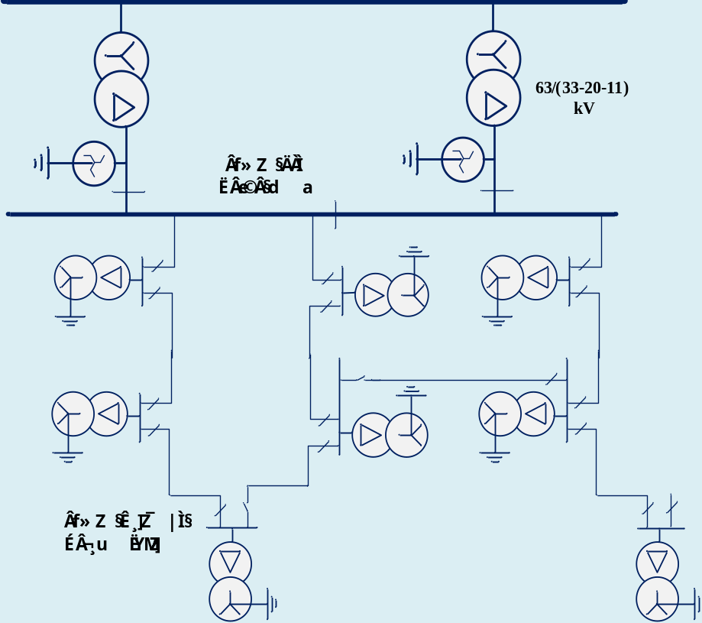
شکل (1) نمونه ای از شبکه فشار متوسط زمینی با طراحی رینگ باز و از چند سو تغذیه (بهرهبرداری به صورت شعاعی)

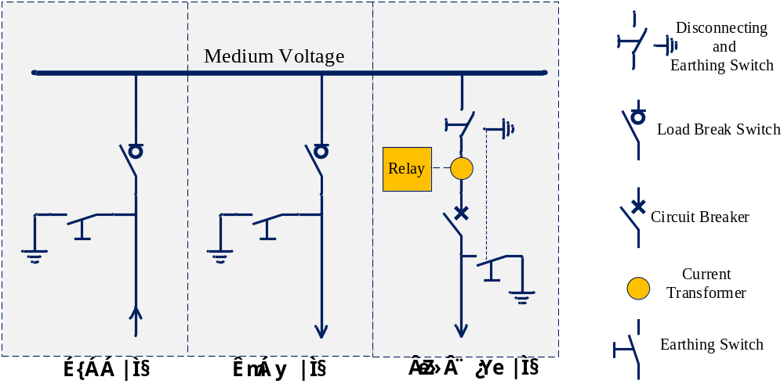
شکل (2) نقشه تک خطی پست توزیع زمینی نمونه با یک فیدر ورودی، یک فیدر خروجی و یک فیدر متصل به ترانسفورماتور

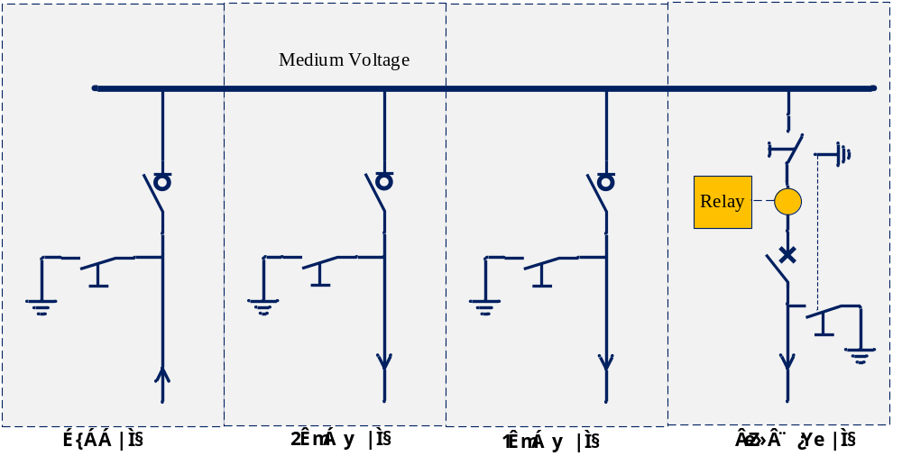
شکل (3) نقشه تک خطی پست توزیع زمینی نمونه با یک فیدر ترانسفورماتور، دو فیدر خروجی و یک فیدر ورودی

ساختار شبکه توزیع هوایی
الف. در فیدر هوایی عموما از هادی لخت، هادی روکشدار یا کابل خودنگهدار استفاده میشود. شکل (4شکل (4) نمونهای از شبکه توزیع هوایی فشار متوسط را نشان می دهد که در خصوص آن نکات زیر حائز اهمیت است:
- الف-1. تعداد نقاط مانور در شبکه توزیع هوایی عموما کمتر از شبکه توزیع زمینی میباشد و حتی ممکن است طراحی آن بصورت شعاعی انجام شود.
- الف-2. بر خلاف پستهای توزیع در شبکه زمینی که مطابق شکل (2) و شکل (3) معمولا دارای فیدرهای ورودی و خروجی مجهز به وسیله کلیدزنی هستند، اتصال ترانسفورماتور نصب شده بر روی پایه در شبکه هوایی بصورت انشعاب (T-off) صورت میپذیرد و لذا فاقد فیدرهای ورودی و خروجی است.

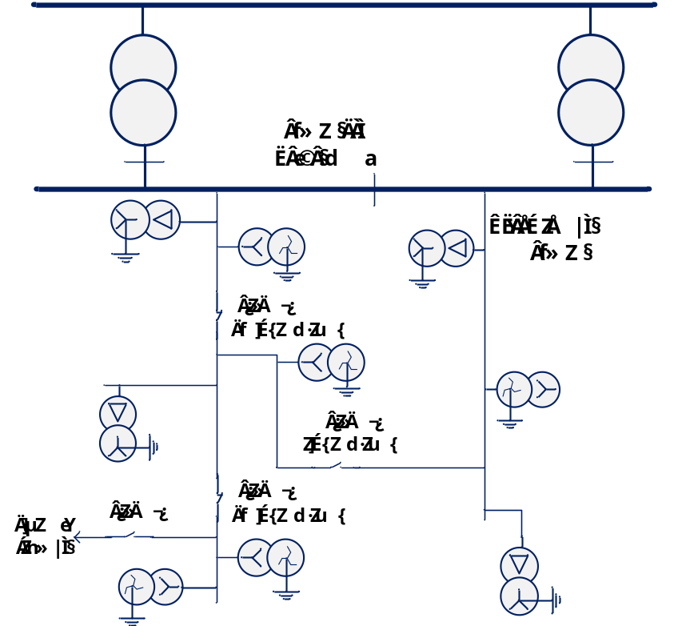
شکل (4) نمونه ای از شبکه فشار متوسط هوایی با طراحی رینگ باز و از چند سو تغذیه
ب. با توجه به ظرفیت پایین ترانسفورماتور نصب شده بر روی پایه، به دلایل اقتصادی برای حفاظت و همچنین قطع/وصل ترانسفورماتور از کات اوت فیوز استفاده میشود.شکل (5) نقشه تک خطی نمونه برای پست هوایی را نشان میدهد.
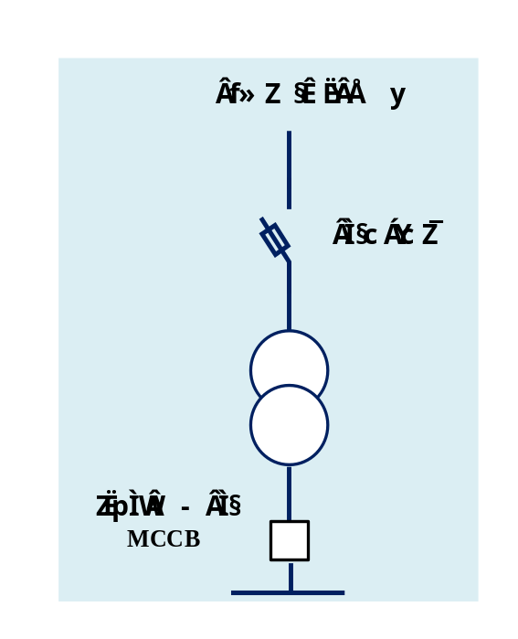
شکل (5) نقشه تک خطی نمونه ترانسفورماتور توزیع هوایی

تجهیز الکترونیکی هوشمند (IED)
الف. منظور از IED در شبکههای توزیع عمدتا به این معنا است که رله حفاظتی یا کنترل کننده (مربوط به سکشنالایزر، سکسیونر یا رکلوزر) دارای ویژگی های زیر باشد تا ضمن صرفه جویی در هزینهها، به دلیل حذف ارتباط سیمی بین تجهیزات، قابلیت اطمینان سیستم حفاظتی و اتوماسیون نیز افزایش می یابد.
- مجهز به ماژول مخابراتی با قابلیت پشتیبانی از پروتکل DNP3 باشد تا نیاز به نصب RTU مجزا را مرتفع سازد.
- دارای تعداد کافی ورودی آنالوگ برای اندازه گیری سیگنالهای ولتاژ و جریان باشد.
- دارای تعداد کافی ورودی/خروجی دیجیتال برای دریافت وضعیت ها یا ارسال فرمان یا آلارم باشد.
تبصره (1) : لازم است بخشهای مختلف IED تا حد امکان بصورت ماژولار باشد تا اولا رفع عیب آن با سهولت بیشتر و هزینه کمتر انجام شود؛ و ثانیا این قابلیت وجود داشته باشد که برخی ماژول ها در ابتدا خریداری نشود و در صورت نیاز به توسعه آینده، بتوان آنها را نیز اضافه کرد.
تبصره (2) : الزامی است استفاده از IED در شبکه توزیع، پس از تدوین مشخصات فنی این تجهیز توسط گروه تجهیزات معاونت هماهنگی توزیع شرکت توانیر صورت گیرد.
ب. برای اتوماسیون پست توزیع زمینی لازم است بجای RTUهای متداول از یک IED استفاده شود که دارای ویژگیهای زیر است :
- ب-1. قابلیت اندازه گیری همزمان ولتاژ سه فاز باس بار به همراه جریانهای عبوری از چندین فیدر را داشته باشد. به عنوان نمونه در صورت نیاز به اندازه گیری جریان در سه فیدر مجزا (در هر فیدر شامل جریان سه فاز به همراه جریان مولفه صفر) و ولتاژ سه فاز (شامل ولتاژهای فاز به زمین) نیاز است که IED مجهز به 15 ورودی آنالوگ باشد.
- ب-2. توابع حفاظتی مورد نیاز برای کلیه فیدرهای خط و ترانسفورماتور که جریان آنها اندازهگیری می شود، تامین گردد (این توابع در فصل 8 معرفی شده اند). به این ترتیب انتظار میرود که لااقل به عنوان یک نشانگر خطای پیشرفته از آن استفاده شود که علاوه بر تشخیص خطای فاز به زمین و اتصال کوتاه چند فاز، میتواند خطای قطع یک فاز را نیز تشخیص داده و در برابر جریان هجومی و راه اندازی بار سرد نیز مقاوم است.
- ب-3. مجهز به ماژول مخابراتی با پروتکل DNP3 برای ارتباط با مرکز کنترل باشد.
- ب-4. از آنجا که IED وظایف یک RTU را نیز بر عهده دارد، لازم است پورت های مورد نیاز برای اتصال به سایر رلهها، میترها و IEDها را داشته باشد. برای این منظور استفاده از پورت RS485 برای ارتباط با این تجهیزات از طریق پروتکل Modbus RTU الزامی است.
ج. برای پیاده سازی سیستم اتوماسیون در تجهیز کلیدزنی مورد استفاده در شبکه هوایی (سکسیونر، سکشنالایزر، ریکلوزر یا کلید قدرت)، لازم است از یک IED با ویژگی های زیر استفاده شود:
- ج-1. بصورت پیش فرض مجهز به 4 ورودی جریان (اندازه گیری جریان سه فاز و جریان مولفه صفر) و 4 ورودی ولتاژ (سه ولتاژ فاز به زمین از یک سمت کلید و یک ولتاژ از سمت دیگر) باشد.
- ج-2. توابع حفاظتی مورد نیاز که در بخش 8-2 معرفی شده اند، تامین گردد.
- ج-3. توابع کنترلی مورد نیاز را با توجه به کاربرد مربوطه داشته باشد (نظیر تابع بازبست در صورت استفاده از ریکلوزر یا کلید و همچنین تابع سکشنالایزر در صورت استفاده از سکسیونر)
- ج-4. مجهز به ماژول مخابراتی با پروتکل DNP3 برای ارتباط با مرکز کنترل باشد.
- ج-5. در صورت نیاز و بر اساس مشخصات فنی متداول سکسیونر یا ریکلوزر، ورودی آنالوگ برای اندازه گیری دما و/یا فشار گاز SF6 را داشته باشد.
د. با تغییر بار بیشینه عبوری از رله یا تغییر در ساختار فیدر، ممکن است نیاز به اصلاح پارامترهای تنظیمی در رله باشد (به ویژه در رله های نصب شده در طول فیدر فشار متوسط). بنابراین باید رله های حفاظتی و IEDها امکان بازتنظیم از طریق مرکز کنترل را داشته باشند. برای این منظور لازم است امکانات نرم افزاری در مرکز کنترل برای تغییر پارامترهای تنظیمی رله های حفاظتی ایجاد شود.
ه. لازم است که IED ها دارای قابلیتهای زیر باشند :
- ه-1. قابلیت تنظیم گروهی را داشته باشند تا بتوان با تغییر یکی از ورودیهای دیجیتال یا با ارسال فرمان از طریق ارتباط مخابراتی، تنظیم توابع حفاظتی را مطابق مقادیر از پیش تعریف شده، تغییر داد.
- ه-2. امکان تغییر هر یک از پارامترهای تنظیمی رله را از طریق بستر ارتباطی داشته باشند.
- ه-3. برای استفاده از ویژگی تحلیل خودکار عملکرد رله که در بخش 12-3-1 معرفی می شود، لازم است اولا قابلیت سنکرونایزینگ زمانی را با مرکز کنترل داشته باشند. ثانیا قابلیت ارسال پارامترهای تنظیمی رله و همچنین اطلاعات ثبات شکل موج، ثبات خطا و ثبات وقایع را از طریق ماژول مخابراتی (RTU داخلی) به مرکز کنترل داشته باشند.
- ه-4. قابلیت ارتباط با سایر تجهیزات (به ویژه در پست زمینی نظیر سایر رله ها و دیتالاگرها) را از طریق پروتکل مخابراتی (نظیر Modbus RTU) را داشته باشند تا اولا نظیر یک RTU ارتباط آنها را با مرکز کنترل برقرار نماید و ثانیا ویژگیهای بند فوق (ه-3) را در مورد این تجهیزات نیز تامین نماید.
تبصره (1) : برای ارسال اطلاعات ثباتها و پارامترهای تنظیمی رله به مرکز کنترل، توصیه میشود که IED و نرم افزار مرکز کنترل از طریق پروتکل SFTP با هم در ارتباط باشند. ضمنا توصیه می شود که ارسال این اطلاعات در شرایط زیر انجام شود :
- تریپ هر یک از توابع حفاظتی IED
- تریپ هر یک از رله های حفاظتی که با IED ارتباط مخابراتی دارند
- در صورت ارسال درخواست از نرم افزار مرکز کنترل
و. لازم است ملاحظات امنیت سایبری به شرح زیر در IED در نظر گرفته شود.
- و-1. دارا بودن رمز عبور مجزا با توجه به سطح دسترسی (مطابق بند الف-10 بخش 8-6)
- و-2. استفاده از روش رمزنگاری AES 128 در ماژول مخابراتی IED و نرم افزار مرکز کنترل
- و-3. استفاده از Firewall و VPN (در صورتی که IED مجهز به مودم داخلی باشد و یا از مودم خارجی برای ارتباط با مرکز کنترل استفاده شود)

طرح حفاظت ترانسفورماتور زمینی

طرح حفاظت ترانسفورماتور در سمت فشار قوی
الف. آرایشهای قابل قبول فیدر ترانسفورماتور در ادامه بیان شده است:
- الف-1. از کلید قدرت استفاده شود که معمولاً به همراه آن یک سکسیونر غیر قابل قطع زیر بار نیز بکار می رود. در این ساختار که در ترانسفورماتور با اهمیت بالا متداول است، از رله ثانویه برای حفاظت ترانسفورماتور استفاده میشود (شکل (6-الف).
- الف-2. سکسیونر قابل قطع زیر بار به همراه فیوز سری که به سکسیونر فیوزدار معروف است و معمولا در ترانسفورماتور توزیع با اهمیت کمتر استفاده میشود (شکل (6-ب). از فیوز برای قطع جریان خطا و از سکسیونر برای قطع و وصل ترانسفورماتور در شرایط عادی عملکرد (معمولا بصورت دستی) یا برای بیبرق نمودن ترانسفورماتور در شرایط سوختن حداقل یکی از فیوزها، استفاده می شود.
- الف-3. از ترکیب سکسیونر فیوزدار و رله ثانویه استفاده شده است. برای پوشش خطاهای با جریان کمتر از حد مجاز سکسیونر از رله استفاده می شود و وظیفه پوشش اتصال کوتاه با جریان بالاتر از آن، بر عهده فیوز است (شکل (6-ج).
تبصره (1) : به بیشینه جریانی که LBS میتواند در شرایط رخداد خطا قطع نماید (حد مجاز قطع جریان)، I_{EF-LBS} گفته میشود که لازم است توسط سازنده سکسیونر تعیین شود. یعنی لازم است سازنده سکسیونر علاوه بر تعیین حد تحمل جریان خطای فاز به زمین (که ضریب توان آن کمتر از جریان بار است)، تعداد دفعات مجاز آن را نیز مشخص کند (که انتظار می رود برابر یا بیشتر از 10 بار باشد).
تبصره (2) : لازم است رله حفاظتی در صورت عبور جریان بزرگتر از I_{EF-LBS}، قفل شود و فرمان تریپ با LBS صادر نکند.
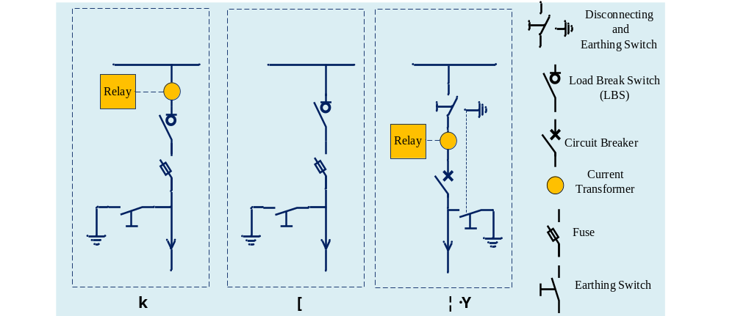
شکل (6) آرایش های متداول فیدر ترانسفورماتور در پست توزیع زمینی از منظر تجهیزات کلیدزنی و حفاظت

ب. به منظور حفاظت و پایش ترانسفورماتور (مستقل از ظرفیت) لازم است در حالتهای زیر از رله حفاظتی دیجیتال استفاده شود.
- ب-1. حفاظت ترانسفورماتور در شرایط زیر (حتی اگر ترانسفورماتور بصورت هوایی نصب شده باشد و از پست توزیع زمینی تغذیه شود) :
  - پستهای توزیع زمینی اختصاصی
  - پستهای اتوماسیون (پست هایی که توسط مرکز کنترل رویت پذیر هستند)
  - پستهایی که از دیدگاه پدافند غیرعامل، مراکزی را که در دسته های حیاتی، حساس و مهم طبقه بندی میشوند، تغذیه می نماید.
  - پستهایی که بنا به تشخیص شرکت توزیع برق، بار مهم یا حساسی را تغذیه می کنند یا در صورت رخداد خطا در ترانسفورماتور، مشکلات جدی دیگری را در پی دارد. به عنوان نمونه پستهایی که بارهای زیر را تغذیه می نمایند، در این دسته قرار دارد.
    - بارهایی که بی برق شدن آنها در زمان طولانی، هزینه های خاموشی بزرگی را در پی دارد.
    - بارهایی که به کاهش شدید ولتاژ در دو فاز به دلیل قطع یک فاز در فیدر فشار متوسط (در اثر سوختن فیوز یا قطع تک فاز هادی هوایی ناشی از پاره شدن سیم یا خروج از کلمپ و اتصالات) حساس بوده و آسیب دیدن آنها خسارات زیادی را در پی دارد.
    - پست هایی که نزدیک به تجمع افراد زیاد نصب شدهاند و آتشسوزی ترانسفورماتور روغنی به دلیل ضعف سیستم حفاظتی، مشکلات جانی یا مالی عدیده ای را به دنبال دارد. مثلا میتوان به موارد زیر اشاره کرد :
      - پستهای نصب شده در مجاورت مجتمع های مسکونی یا تجاری
      - پستهای نصب شده در محلی که آسیب به ترانسفورماتور و آتش سوزی، خطر گسترش شدید آتش را به همراه دارد.
- ب-2. حفاظت ترانسفورماتور با ظرفیت Sn ≥ 1000 kVA در پست های عمومی
- ب-3. حفاظت ترانسفورماتور با ظرفیت Sn ≥ 630 kVA در پست های عمومی، در صورتی که بیش از 25 درصد شبکه بالادست بصورت خط هوایی باشد و در نتیجه خطر بیشتری برای قطع تک فاز وجود دارد
- ب-5. حفاظت ترانسفورماتور دفنی (با هدف بهبود حفاظت و به ویژه پایش ترانسفورماتور)
تبصره (1) : در صورتی که بیش از 25 درصد شبکه بالادست بصورت خط هوایی باشد برای حفاظت ترانسفورماتور با ظرفیت Sn ≥ 630 kVA در پست های عمومی از رله حفاظتی استفاده شود. (به دلیل خطر بیشتری که برای قطع تک فاز وجود دارد)
تبصره (2) : در شرایط کمبود شدید نیرو و امکانات میتوان برای حفاظت ترانسفورماتور با ظرفیت Sn ≥ 1000 kVA در پست های عمومی از رله حفاظتی استفاده شود.
تبصره (3) : منظور از "شرایط کمبود شدید نیرو و امکانات" این است که به دلیل کمبود نیروی متخصص یا تجهیزات مورد نیاز، عملا امکان پایش و سرویس صحیح و به موقع همه رلهها و تجهیزات سیستم حفاظتی موجود در شبکه توزیع بر اساس این دستورالعمل وجود ندارد. بنابراین شاخص دردسترس بودن سیستم حفاظتی به اندازه ای پایین است که در مجموع، حفاظت ترانسفورماتور به کمک فیوز کارایی بیشتری نسبت به استفاده از رله دارد.
ج. توصیه میشود در شرایط زیر از فیوز فشار متوسط برای حفاظت ترانسفورماتور استفاده شود.
- ج-1. حفاظت ترانسفورماتورهای هوایی تغذیه شده از شبکه هوایی (مطابق با شکل (5) و با استفاده از کات اوت فیوز)
- ج-2. استفاده از فیوز تابلویی برای حفاظت ترانسفورماتورهای هوایی تغذیه شده از پست زمینی مشروط به اینکه خازن شنت خط ارتباطی بین ترانسفورماتور و تابلو کمتر از 3 نانوفاراد باشد (طرح ب در شکل (6). لازم به ذکر است که اگر بین ترانسفورماتور و فیوز تابلویی، فیدر هوایی با طول تقریبی بیش از 500 متر یا فیدر کابلی با طول تقریبی بیش از 15 متر وجود داشته باشد، این شرط محقق نمی شود؛ که در این حالت رعایت موارد زیر الزامی است :
  - از کات اوت فیوز مجزا در مجاورت ترانسفورماتور نیز استفاده شود.
  - برای رعایت نسبی هماهنگی حفاظتی، جریان نامی فیوز سر ترانسفورماتور بر اساس ظرفیت نامی آن انتخاب شده و جریان نامی فیوز تابلویی به اندازهای افزایش مییابد که تا حد امکان، هماهنگی حفاظتی آن با کات اوت فیوز سر ترانسفورماتور به ازای خطای فاز به زمین برقرار باشد.
- ج-3. استفاده از فیوز تابلویی برای حفاظت ترانسفورماتورهایی که نیاز به به رله حفاظتی دیجیتال برای حفاظت و پایش ندارند (مطابق طرح ب شکل (6) که شرایط بیان شده در بند الف در این بخش، در مورد آنها صدق نمی کند).
- ج-4. استفاده از فیوز تابلویی برای حالتی که مطابق طرح ج درشکل (6)، علاوه بر رله حفاظتی دیجیتال و LBS، نیاز به فیوز برای قطع سریع جریان خطای بالاتر از جریان نامی LBS دارند و در بند د به تشریح مصادیق آن پرداخته می شود.
تبصره (1) : در داخل کشور از فیوزهای تخلیه گاز کلاس A به عنوان کات اوت فیوز استفاده می شود که جریان نامی اتصال کوتاه فیوز و پایه نگهدارنده برابر با 8 کیلوآمپر است. بنابراین در صورت بروز خطا در ترانسفورماتورهای هوایی نزدیک به پست فشار قوی (که با در نظر گرفتن اثر بارهای موتوری و مولدهای مقیاس کوچک، جریان اتصال کوتاه در محل کات اوت فیوز بیش از حد تحمل فوق الذکر است)، خطر آسیب شدید به ترانسفورماتور و فیوز وجود دارد. برای کاهش مشکلات ناشی از آن لازم است هادی های ارتباطی بین فیوز و ترانسفورماتور و همچنین محل اتصال هادی به بوشینگ های فشار قوی و همچنین شاخک جرقهگیر توسط عایقهای با تحمل ولتاژ نامی شبکه پوشانده شود تا احتمال رخداد اتصال کوتاه سه فاز و یا دو فاز به شدت کاهش یابد. ضمنا لازم است فاصله بین تیغه های کات اوت فیوز را تا حد امکان افزایش داد یا از عایق کاری مناسب استفاده کرد تا احتمال رخداد خطای چندفاز کاهش یابد.
تبصره (2) : در صورت استفاده از فیوز سری با سکسیونر قابل قطع زیر بار، لازم است از شنت تریپ در سکسیونر استفاده شود تا پس از سوختن فیوز اولین فاز، فرمان قطع را به سکسیونر صادر نماید.
د. در صورتی که بر اساس بند ب استفاده از رله حفاظتی در طرح حفاظتی ترانسفورماتور الزامی باشد، به منظور کلیدزنی و حفاظت، لازم است یکی از طرح های زیر به همراه رله حفاظتی بکار رود :
- د-1. کلید قدرت (طرح الف شکل (6)
- د-2. سکسیونر قابل قطع زیر بار موتوردار فیوز دار با مکانیزم عملکرد دو فنره (طرح ج شکل (6 )
موارد کاربرد هر یک از طرح های فوق الذکر جدول (1) تعیین شده است.
ه. در صورتی می توان از رله حفاظتی به همراه سکسیونر قابل قطع زیر بار استفاده کرد که تابع نظارتی قفل رله به هنگام عبور جریان بیش از حد مجاز کلیدزنی توسط LBS در رله وجود داشته باشد. بعلاوه زمانی این روش جایگزین مناسبی برای طرح سنتی سکسیونر فیوزدار تلقی می شود که رله مورد استفاده دارای توابع حفاظتی و نظارتی الزامی بیان شده در بخش 8-3 باشد.

جدول (1) شرایط استفاده از طرح های مجاز کلیدزنی ترانسفورماتور توزیع در پست زمینی
طرح کلیدزنی | شرایط استفاده از طرح کلیدزنی
کلید قدرت | در صورت برقرار بودن هر یک از شرایط زیر، لازم است از کلید قدرت برای قطع و وصل ترانسفورماتور استفاده شود :  پست عمومی مجهز به ترانسفورماتور با ظرفیت نامی برابر یا بزرگتر از 1000 کیلوولت آمپر  پست مجهز به ترانسفورماتور با مقدار ظرفیت نامی برابر یا بزرگتر از 630 kVA، به نحوی که هزینه احداث آن توسط مشترک برق تامین شود (نظیر پست انحصاری).  پست اختصاصی با دیماند خریداری شده توسط مشترک برابر یا بزرگتر از 500 کیلووات (کلید در تابلوی فیدر فشار متوسطی که برق تحویل داده می شود، نصب میشود)  در صورت نیاز به کلیدزنی زیاد در ترانسفورماتور توزیع (اگر ترانسفورماتور بصورت متوسط بیش از سه بار در ماه در شرایط عبور جریان بار، قطع و وصل شود یا اینکه کلیدزنی تحت جریان خطا بیش از سه بار در سال نیاز باشد)  تغذیه بارهای مهم توسط ترانسفورماتور توزیع که هزینه خاموشی در آن بارها زیاد است (مثلا هزینه خاموشی بالا در مدت زمان مورد نیاز برای تعویض فیوز).
سکسیونر  فیوزدار | اگر هیچ یک از شرایط بکارگیری کلید قدرت محقق نشود و حداقل یکی از شرایط بکارگیری سکسیونر بدون فیوز برقرار نباشد، لازم است از سکسیونر فیوزدار استفاده شود که به کمک رله حفاظتی قادر به تشخیص و پاک سازی انواع خطا با دامنه کمتر از جریان نامی سکسیونر است.

طرح حفاظت ترانسفورماتور در سمت فشارضعیف

الف. لازم است کلید اصلی سمت فشار ضعیف (کلید کل) ترانسفورماتور با ظرفیت بزرگتر یا مساوی 800 کیلوولت آمپر از نوع کلید اتوماتیک هوایی )(ACB باشد. در ظرفیت پایینتر می توان از MCCB به عنوان کلید کل استفاده نمود (استفاده از فیوز مجاز نمیباشد). شکل (7) نمونهای از این دو تجهیز را نشان میدهد.
تبصره (1): توصیه می شود که در MCCBهای مورد استفاده برای حفاظت ترانسفورماتور 630 کیلوولت آمپر از واحد حفاظت الکترونیکی)(ETU استفاده شود.
تبصره (2): چنانچه ACB مجهز به ماژول حفاظتی داخلی است (یعنی از یک رله مجزا برای حفاظت بخش فشار ضعیف استفاده نشده است)، توصیه میشود ماژول حفاظتی بکار رود که قابلیت تعریف منحنی عملکرد استاندارد را برای توابع اضافه بار، جریان زیاد و خطای زمین داشته باشد و مجهز به تابع حفاظتی اضافه بار از نوع بی متال نباشد.
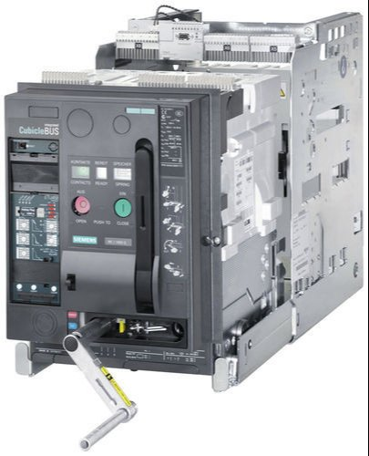 | 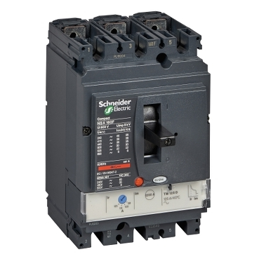
(الف) | (ب)
شکل (7) نمونه ای از کلید الف) ACB، ب) MCCB.

ب. ماژول حفاظتی بسیاری از کلیدهای فشار ضعیف دارای مشکلاتی به شرح زیر است:
- ب-1. دارای توابع حفاظتی محدودی است و در نتیجه قادر به پوشش حفاظتی مورد نیاز برای برخی از عیوب مهم ترانسفورماتور و شبکه فشار ضعیف نیست. این عیوب عبارتند از :
  - اتصال کوتاه فاز به زمین در سیم پیچ فشار ضعیف ترانسفورماتور
  - اتصال کوتاه فاز به زمین در شبکه فشار ضعیف
  - قطع سیم نول
  - پاره شدن هادی یک فاز در طول شبکه فشار ضعیف و تشکیل خطای امپدانس بالا
- ب-2. آزمایش برخی از کلیدهای اتوماتیک هوایی نشان می دهد که جریان حد عملکرد و زمان ارسال فرمان تریپ اولاً، وابستگی نسبتا زیادی به دمای محیط و جریان پیش خطا دارند. ثانیا تلرانس نسبتا زیادی (چند ده درصد) نسبت به مقدار تنظیم شده دارند. در چنین شرایطی، هماهنگی حفاظتی با رله های بالادست با مشکل مواجه می شود. بعلاوه حفاظت اضافه بار حرارتی ترانسفورماتور نیز از دقت و کفایت مورد نیاز برخوردار نیست.
- ب-3. مشخصه عملکرد واحدهای تشخیص اتصال کوتاه و خطای زمین در برخی از نمونههای متداول بکاررفته در شبکه توزیع کشور، با مشخصههای استاندارد رلههای جریان زیاد متفاوت است که چالشهایی را برای هماهنگی حفاظتی با رلههای بالادست ایجاد میکند.
ج. در پست های جدیدی که از رله برای حفاظت ترانسفورماتور در سمت فشار قوی استفاده شده است، برای حل مشکلات بیان شده در بند ب، لازم است رله حفاظتی سمت فشار قوی ترانسفورماتور دارای 5 ورودی آنالوگ باشد که برای اندازه گیری پارامترهای به شرح زیر بکار می روند:
- ج-1. سه ورودی برای اندازه گیری جریان های عبوری از CTهای نصب شده در سمت فشار قوی ترانسفورماتور
- ج-2. ورودی جریان چهارم برای اندازه گیری جریان مولفه صفر عبوری از سمت فشار قوی ترانسفورماتور (جمع جریان ثانویه CTها)
- ج-3. ورودی پنجم برای اندازه گیری یکی از پارامترهای زیر بکار می رود که بر اساس آن می توان به عیوبی نظیر اتصال کوتاه فاز به زمین در سیم پیچ فشار ضعیف ترانسفورماتور و یا شبکه فشارضعیف و بعضا به قطع شدن سیم نول در شبکه فشار ضعیف پی برد. برای این منظور یکی از مقادیر زیر توسط ورودی پنجم رله اندازه گیری میشود.
  - جریان عبوری از محل اتصال ترمینال نوترال سمت فشار ضعیف ترانسفورماتور به زمین
  - ولتاژ بین نوترال سمت فشار ضعیف ترانسفورماتور و زمین
تبصره (1) : در صورتی می توان از روش اندازه گیری جریان در ورودی پنجم استفاده نمود که نوترال ترانسفورماتور توزیع توسط کابل و با رعایت فاصله مناسب نسبت به زمین حفاظتی، به یک چاه زمین وصل شده باشد. توصیه می شود که برای بهبود عملکرد رله، مقاومت چاه زمین برابر یا کمتر از مقاومت معادل بین سیم نول به زمین باشد (با در نظر گرفتن روش متداول زمین کردن چندگانه).
تبصره (2) : در صورتی که ورودی پنجم از نوع ولتاژی باشد، لازم است یک نقطه مرجع برای اندازه گیری ولتاژ نوترال ترانسفورماتور نسبت به آن ایجاد شود. برای این منظور از میله زمین یا چاه زمین در جایی استفاده شود که از محل زمین های الکتریکی و حفاظتی همان پست توزیع، بیش از حدود 20 متر فاصله دارد. ضمنا توصیه می شود برای اتصال بین رله و میله/چاه زمین مذکور از کابل فشار ضعیف استفاده شود (بکارگیری هادی بدون روکش توصیه نمی شود).
د. به منظور پوشش بهتر عیوب مربوط به شبکه فشار ضعیف، در پست توزیع جدید مجهز به سیستم اتوماسیون که ترانسفورماتور با ظرفیت نامی برابر یا بزرگتر از 800 کیلوولت آمپر در آن استفاده شده است، توصیه میشود، از یک رله حفاظتی دیجیتال در سمت فشار ضعیف ترانسفورماتور به همراه CTهای حلقوی با هسته حفاظتی، بجای بکارگیری ماژول حفاظتی کلید اتوماتیک (که در برخی سازندگان به LSIG معروف است) استفاده گردد. برای این منظور لازم است کلید اتوماتیک فشار ضعیف، مجهز به کویل تریپ باشد تا بتواند فرمان تریپ رله را بصورت الکتریکی دریافت نماید.
ه. استفاده از رله مجزا برای اندازه گیری جریان نشتی عبوری از محل اتصال نوترال ترانسفورماتور به زمین (یا جریان سمت ثانویه CT تعادل شار)، به دلیل افزایش تعداد تجهیزات حفاظتی، عدم تعادل بار، مقاومت سیستم نول، شبکه نول به هم پیوسته شبکه فشار ضعیف و نیازمندی مربوط به تعمیر و نگهداری، قابل قبول نمیباشد.
و. در صورتی که فقط از رله مجزا برای حفاظت سمت فشار ضعیف ترانسفورماتور استفاده شود (یعنی از ماژول حفاظتی کلید کل، استفاده نشده باشد)، لازم است کلیه عیوب زیر توسط آن پوشش داده شود.
- و-1. خطای چند فاز یا فاز به نول در شبکه فشار ضعیف (با رعایت هماهنگی حفاظتی با حفاظت فیدرهای فشار ضعیف، تا حد امکان)
- و-2. خطای فاز به زمین در سیم پیچ فشار ضعیف ترانسفورماتور و همچنین در شبکه فشار ضعیف
- و-3. اضافه بار حرارتی ترانسفورماتور بر اساس اندازه گیری جریان عبوری از سه فاز سمت فشار ضعیف
- و-4. خطای قطع هادی یک فاز بر اساس نسبت جریان مولفه منفی به جریان مولفه مثبت (تا حد امکان، به ویژه در صورت بروز این خطا در ابتدای فیدرهای پربار)
- و-5. خطای قطع سیم نول (تا حد امکان، به ویژه در صورت بروز این خطا در ابتدای فیدرهای پربار)
تبصره (1) : لازم است که این رله مجهز به پروتکل ارتباطی (نظیر Modbus RTU) برای ارتباط با RTU به منظور ارسال مقادیر اندازه گیری شده به مرکز کنترل و دریافت فرمان از مرکز کنترل باشد.
تبصره (2) : در صورتی که کلید کل سمت فشار ضعیف ترانسفورماتور مجهز به واحد حفاظتی برای تشخیص خطای اتصال کوتاه باشد، تامین نیازمندی بند و-1 الزامی نیست. به عبارت دیگر در این شرایط، نیاز به قابلیت اندازهگیری جریان با دامنه بالا توسط این رله حفاظتی وجود ندارد.
تبصره (3) : لازم است تجهیز حفاظتی (فیوز و یا کلید اتوماتیک) بکاررفته در سمت فشار ضعیف ترانسفورماتور، توانایی تحمل جریان اتصال کوتاه بیشینه سمت فشار ضعیف را به مدت حداقل یک ثانیه داشته باشد.
ز. در پست های موجود در شبکه توزیع، برای حل مشکلات بیان شده در بندهای 5-2- ب، توصیه میشود، لااقل یکی از روش های زیر استفاده شود.
- ز-1. استفاده از رله حفاظتی مجهز به 5 ورودی و تابع حفاظتی برای تشخیص خطای فاز به زمین در سمت فشار ضعیف
- ز-2. استفاده از رله حفاظتی در سمت فشار ضعیف برای پوشش نیازمندیهای بیان شده در بند و
- ز-3. استفاده از دیتالاگر مجهز به توابع حفاظتی تاخیری
تبصره (1): لازم است روش ز-3 در شرایطی استفاده شود که نظیر روش متداول، از ماژول حفاظتی ACB یا MCCB برای تشخیص خطای اتصال کوتاه با دامنه جریان بالا (فاز به نول یا چندفاز) در سمت فشار ضعیف ترانسفورماتور استفاده شده است. در این حالت باید به نیازمندی های زیر توجه گردد:
- لازم است دیتالاگر مجهز به تابع حفاظتی برای تشخیص خطای فاز به زمین باشد (بر اساس روش اندازه گیری جریان یا ولتاژ، مطابق بند ج-3 از بخش 5-2)
- توصیه می شود که از تابع حفاظتی برای تشخیص اضافه بار حرارتی ترانسفورماتور استفاده شود.
- با توجه به اینکه پوشش خطای اتصال کوتاه فاز به نول یا خطای چند فاز توسط این تجهیز مورد نظر نمیباشد، بنابراین تغذیه آن از طریق ولتاژ فاز به نول یا فاز به فاز سمت فشار ضعیف پست توزیع کافی بوده و نیاز به تغذیه DC ندارد.
- به دلیل اینکه فقط از توابع حفاظتی تاخیری استفاده شده است، نیاز به تشخیص آنی خطا و قطع سریع کلید کل وجود نداشته و تاخیر ذاتی تا مقدار 100 میلی ثانیه برای عملکرد توابع حفاظتی دیتالاگر بلامانع می باشد.
- توابع حفاظتی تاخیری قادر به پوشش عیوبی هستند که باعث عبور جریان با دامنه زیاد نمی شود. بنابراین نیازی به ارتقای قابلیت دیتالاگر برای اندازه گیری جریان با دامنه زیاد نیست (افزایش دامنه جریان قابل اندازه گیری توسط دیتالاگر عموما باعث کاهش دقت آن در اندازه گیری جریان بار می شود که مطلوب نمی باشد.)
- لازم است که از پروتکل مخابراتی (نظیر Modbus RTU) برای ارتباط با RTU به منظور ارسال مقادیر اندازه گیری شده به مرکز کنترل و دریافت فرمان از مرکز کنترل استفاده شود.
ح. طرحهای مجاز برای حفاظت سمت فشار ضعیف ترانسفورماتور توزیع در شکل (8) نشان داده شده است. بصورت خلاصه، طرحهای قابل قبول در ادامه معرفی شده است :
- ح-1. بکارگیری کلید کل مجهز به ماژول حفاظتی به همراه استفاده از ورودی پنجم رله حفاظت سمت فشار قوی ترانسفورماتور برای تشخیص خطای فاز به زمین با روش اندازه گیری جریان عبوری از محل اتصال نوترال به زمین (شکل الف) یا اندازه گیری ولتاژ نوترال به زمین (شکل ب)
- ح-2. بکارگیری کلید کل بدون ماژول حفاظتی به همراه استفاده از رله حفاظتی در سمت فشار ضعیف ترانسفورماتور با قابلیت تشخیص خطای فاز به زمین مبتنی بر اندازه گیری جریان (شکل ج) یا ولتاژ (شکل د)
- ح-3. بکارگیری کلید کل مجهز به ماژول حفاظتی به همراه استفاده از ثبات داده بکاررفته در سمت فشار ضعیف ترانسفورماتور مجهز به تابع حفاظتی تشخیص خطای فاز به زمین مبتنی بر اندازه گیری جریان (شکل ه) یا ولتاژ (شکل و)
- ح-4. بکارگیری کلید کل نوع MCCB مجهز به ماژول حفاظتی برای تشخیص خطای فاز به نول و خطای چند فاز. لازم به ذکر است که این طرح در حال حاضر در شبکه توزیع کشور متداول است و اشکال آن عدم امکان تشخیص خطای فاز به زمین در شبکه فشار ضعیف و سیم پیچ ثانویه ترانسفورماتور و همچنین مشکل حفاظت ترانسفورماتور در شرایط اضافه بار است. بنابراین در شرایط فعلی با در نظر گرفتن ملاحظات اقتصادی، لازم است این طرح برای حفاظت ترانسفورماتورهای هوایی با ظرفیت برابر یا کمتر از 160 kVA بکار رود (شکل ز).

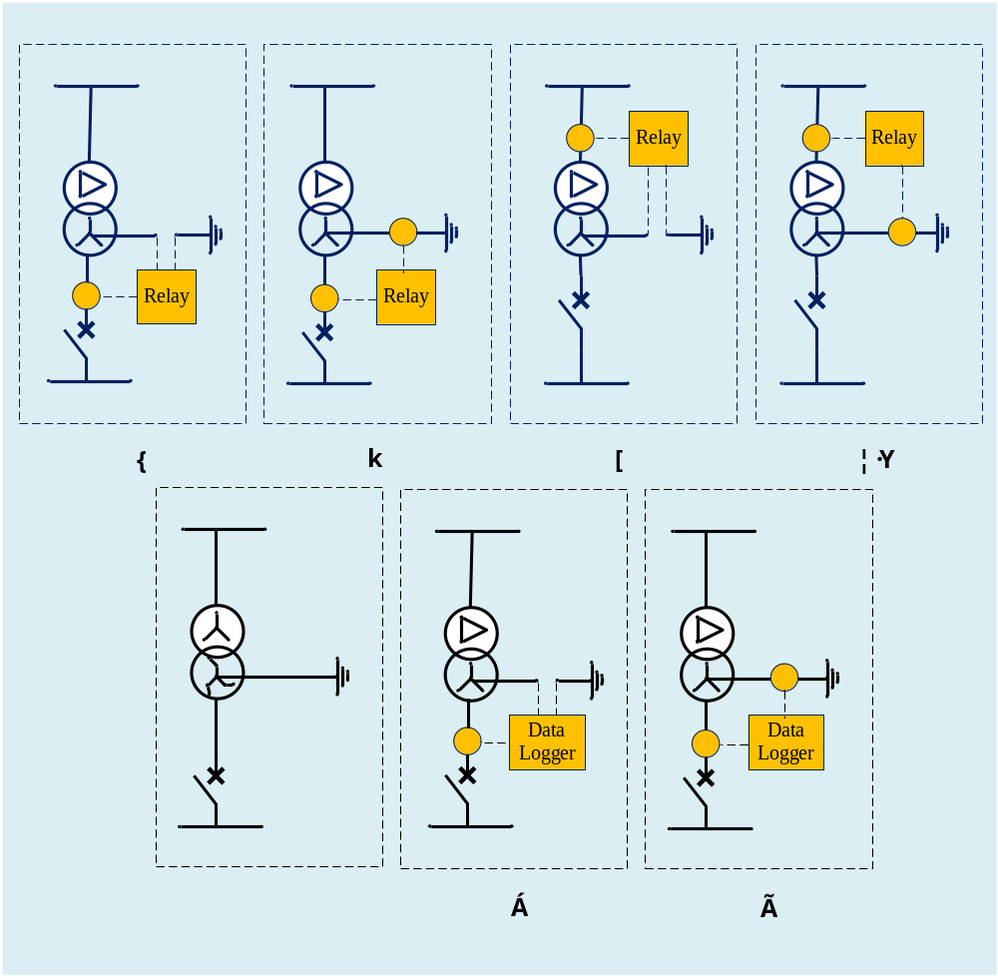
شکل (8) طرحهای حفاظت سمت فشار ضعیف ترانسفورماتور توزیع

طرح حفاظت فیدر

اصول کلی حفاظت فیدر
الف. طرحهای حفاظت فیدر در پست های زمینی و شبکه هوایی در شکل (9) و شکل (10) نمایش داده شده است. بر این اساس، طرحهای قابل قبول برای حفاظت فیدر شامل موارد زیر می باشد.
- الف-1. استفاده از کلید قدرت یا ریکلوزر به همراه رله حفاظتی
- الف-2. استفاده از سکسیونر قابل قطع زیر بار به همراه رله حفاظتی و فیوز سری
- الف-3. استفاده از سکسیونر قابل قطع زیر بار به همراه رله حفاظتی
- الف-4. کات اوت فیوز با قابلیت قطع بصورت سه فاز در شبکه هوایی
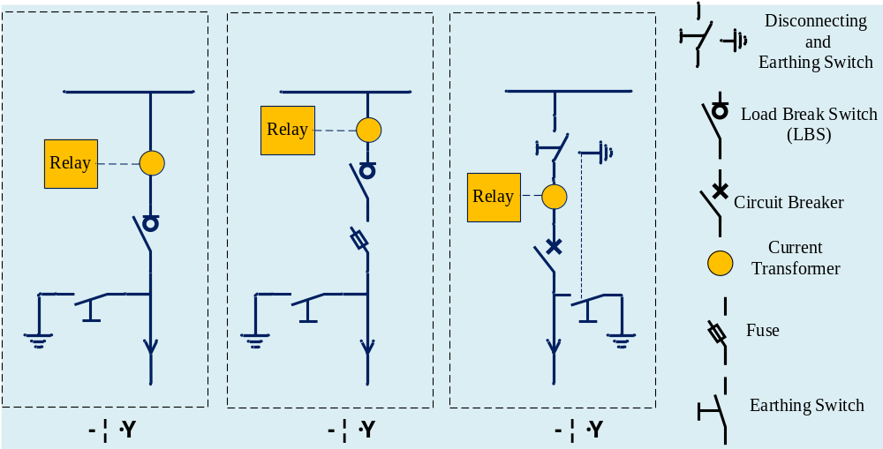
شکل (9) طرحهای قابل قبول برای کلیدزنی و حفاظت فیدر فشار متوسط در پست زمینی

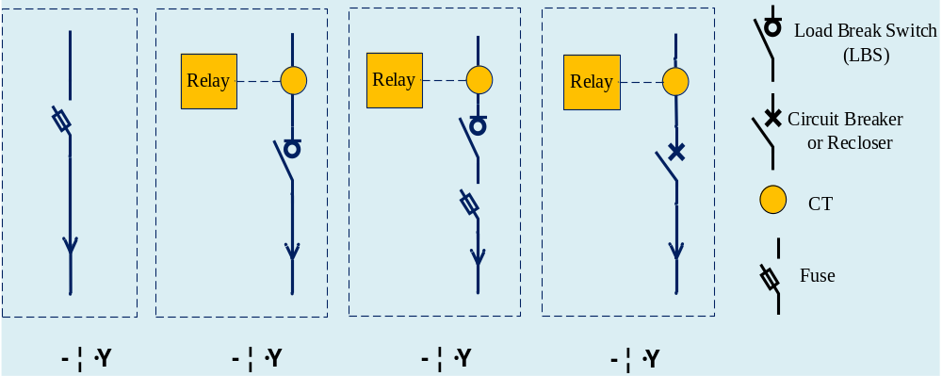
شکل (10) طرحهای قابل قبول برای کلیدزنی و حفاظت فیدر فشار متوسط هوایی

تبصره (1) : با توجه به الزامی بودن تابع تشخیص قطع یک فاز در رله های حفاظت شبکه توزیع، استفاده از فیوز با قابلیت قطع بصورت تک فاز در طرح الف-2 بلامانع است. ضمنا تاکید می شود که در طرح الف-4 لازم است از فیوز با قابلیت قطع سه فاز استفاده شود.
ب. توصیه میشود که در هر فیدر فشار متوسط حداقل یک دستگاه رله حفاظتی دیجیتال به همراه تجهیز کلید زنی، با هدف بهبود رویت پذیری، کنترل و حفاظت شبکه استفاده شود. استفاده از رله حفاظتی دیجیتال (در طول فیدر یا در ابتدای یک انشعاب)، نه تنها باعث جلوگیری از گسترش خاموشی در صورت رخداد خطا در شبکه پایین دست آن میشود، بلکه با اجرای فرایندهای اتوماسیون میتواند بصورت مضاعف در بهبود شاخص های قابلیت اطمینان و تاب آوری اثرگذار باشد. برای دستیابی به چنین ویژگیهایی، لازم است انتخاب نوع تجهیز کلیدزنی (ریکلوزر، سکشنالایزر، کلید قدرت یا سکسیونر قابل قطع زیر بار) و محل نصب آن بر اساس مطالعات بهینه سازی و با در نظر گرفتن پارامترهای زیر طبق دستورالعمل جایابی بهینه کلید در شبکه های توزیع شرکت توانیر انجام شود.
- نرخ رخداد خطا در فیدر پایین دست
- مدت زمان متوسط برای تشخیص خاموشی، دسترسی به فیدر معیوب، تعیین محل خطا و انجام تعمیرات
- طول فیدر و جریان بار عبوری از بخشهای مختلف آن
- میزان اهمیت بارهای متصل به بخشهای مختلف فیدر
ج. اگر رخداد اتصال کوتاه در انتهای فیدر توسط رله بکاررفته در ابتدای فیدر قابل تشخیص نباشد، لازم است از رله حفاظتی در طول فیدر نیز استفاده شود. محل نصب رله باید به نحوی باشد که اتصال کوتاه فاز به فاز و همچنین اتصال کوتاه فاز به زمین (به ترتیب با در نظر گرفتن مقاومت محل خطای برابر با 5 اهم و 25 اهم) در انتهای فیدر یا در محل نصب رله پایین دست (رله حفاظت فیدر)، قابل تشخیص باشد.
د. لازم است در داخل ریکلوزر، سکشنالایزر و سکسیونر قابل قطع زیر بار موتوردار از CT با هسته حفاظتی به منظور اندازهگیری جریان استفاده شود. ضمنا توصیه میشود که اندازهگیری ولتاژ در محل رله حفاظتی نیز به کمک مقره اندازه گیری ولتاژ با مشخصات فنی مندرج در بخش 5-4 انجام شود.
ه. حداکثر تعداد مجاز رله حفاظتی متوالی در طول یک فیدر به نحوی تعیین می شود که به ازای رخداد خطای اتصال کوتاه فاز به فاز و همچنین فاز به زمین مستقیم (بدون مقاومت محل خطا) و به ازای حداقل تمایز زمانی ممکن، همه شرایط زیر برقرار باشد :
- ه-1. هماهنگی حفاظتی رله بکاررفته در طول فیدر با سایر تجهیزات حفاظتی پایین دست برقرار باشد. برای این منظور در صورتی که در شبکه پایین دست از رله استفاده شده باشد، تمایز زمانی مطابق تبصره (1) در نظر گرفته می شود و در صورت نیاز به هماهنگی با فیوز، حداقل تمایز زمانی برابر با 80 میلی ثانیه فرض می شود.
- ه-2. با در نظر گرفتن حداقل تمایز زمانی ممکن، زمان رفع خطا در واحدهای تاخیری رله ابتدای فیدر فشار متوسط بیش از حد مجاز نباشد. این حد برای توابع حفاظتی فاز به فاز و فاز به زمین در دستورالعمل حفاظت شبکه های فوق توزیع که توسط شرکت توانیر در حال تدوین است، مشخص می گردد.
- ه-3. واحد جریان زیاد آنی رله ابتدای فیدر فشار متوسط به ازای اتصال کوتاه فاز به فاز یا فاز به زمین مستقیم در محل نصب رله حفاظت فیدر، تریپ ندهد.
تبصره (1) : حداقل تمایز زمانی ممکن در شبکه های زمین شده با ترانسفورماتور زمین (نظیر شبکه 20 کیلوولت) برابر با 120 میلی ثانیه در خطای فاز به فاز و 200 میلی ثانیه در خطای فاز به زمین است. ضمناً، در شبکه مستقیم زمین شده (نظیر شبکه 33 کیلوولت)، این زمان برابر با 120 میلی ثانیه در نظر گرفته می شود. لازم به ذکر است که با این تمایز زمانی، ممکن است در برخی موارد نادر، هماهنگی حفاظتی با رله ها برقرار نباشد.
تبصره (2) : بر اساس ضابطه فوق الذکر، حداکثر تعداد مجاز رله های متوالی که برای حفاظت فیدر فشار متوسط (نه ترانسفورماتور) نصب می شود، عموما در فیدر با طول کمتر از 15 کیلومتر در شبکه های غیرموثر زمین شده (با کمک ترانسفورماتور زمین یا NGR) برابر با 2 و در شبکه مستقیم زمین شده، برابر با 1 میباشد. در این شرایط معمولا هماهنگی حفاظتی مطلوبی در کل محدوده جریان خطای فاز به زمین و بخشی از محدوده جریان خطای چندفاز ایجاد می شود. لازم به ذکر است منظور از رله های متوالی، رلههایی است که در بیرون از پست فوق توزیع (در طول فیدر فشار متوسط) نصب شده است و نیاز به هماهنگی حفاظتی بین آنها وجود دارد.
تبصره (3): تعداد رلههای دیجیتال یا IEDهای متوالی بکار رفته در طول یک فیدر میتواند بدون توجه به رعایت هماهنگی حفاظتی در تابع جریان زیاد، بیشتر از تعداد بیان شده در تبصره (2) باشد. در این شرایط توصیه میشود که از آنها با کاربردهای زیر استفاده شود:
- استفاده به عنوان نشانگر خطا (تشخیص اتصال کوتاه و خطای قطع یک فاز)
- فعال سازی فقط برخی از توابع حفاظتی که در صورت عملکرد آنها نیاز به رفع سریع خطا وجود ندارد (نظیر اضافه بار و تشخیص قطع یک فاز)
- استفاده از IED به عنوان کنترل کننده سکشنالایزر (در ترکیب با ریکلوزر بالادست)

نیازمندی حفاظتی برای هادی روکش دار، کابل خودنگهدار و کابل فاصله دار
الف. اتصال کوتاه فاز به زمین ناشی از پاره شدن یک فاز و برخورد با زمین در این نوع هادیهای هوایی معمولا با امپدانس بالایی در محل خطا همراه است. بنابراین ممکن است این نوع اتصال کوتاه توسط توابع حفاظتی خطای زمین یا خطای زمین حساس (SEF) قابل تشخیص نباشد. روش مناسب برای تشخیص چنین خطایی، استفاده از رله مجهز به تابع حفاظتی تشخیص قطع فاز (معروف به Broken Conductor با کد ANSI معادل با 46BC) می باشد. بنابراین لازم است در فیدر فشار متوسطی که بیش از یک سوم مجموع طول آن از چنین هادی هایی تشکیل شده است، از رله ای استفاده شود که مجهز به تابع حفاظتی 46BC باشد. این تابع حفاظتی معمولا بر اساس نسبت جریان مولفه منفی به مولفه مثبت جریان کار میکند. لازم به ذکر است که این بند شامل رله های زیر می شود:
- رله نصب شده در پست فوق توزیع برای حفاظت فیدر خروجی فشار متوسط
- رله مورد استفاده در طول فیدر فشار متوسط (رله های بکاررفته در ریکلوزر، LBS و غیره)
- رله حفاظت ترانسفورماتور توزیع (برای تشخیص دوفاز شدن شبکه در بالادست)
ب. قطع و وصل مکرر جریان خطا در این نوع هادی ها به هنگام برخورد با زمین (در صورت کم بودن جریان خطا) متداول است. در نتیجه برای حفاظت فیدر فشار متوسطی که از این نوع هادیها در آن استفاده شده است، لازم است رله ای بکار رود که تابع حفاظتی خطای زمین، مجهز به منطق ریست تاخیری از نوع مشخصه معکوس باشد (که به منطق Disk Emulation معروف است). در صورتی که چنین مشخصهای در رله قابل تنظیم نباشد، باید از مشخصه ریست نوع زمان ثابت استفاده شده و تنظیم زمان طولانی (به عنوان نمونه برابر با 10 ثانیه) برای آن در نظر گرفته شود.
تبصره (1): این مشکل (قطع و وصل مکرر جریان خطای فاز به زمین)در فیدرهای زمینی (به هنگام رخداد خطای فاز به زمین با جریان کم در کابل) نیز ایجاد می شود. بنابراین برای حفاظت چنین فیدرهایی نیز توصیه می شود که از ریست تاخیری با مشخصه معکوس استفاده شود. بدیهی است که این ویژگی بایستی در کلیه رله های بکاررفته در طول فیدر فشار متوسط و ابتدای فیدر (در پست فشار قوی) رعایت شود.
تبصره (2) : در صورتی که نیاز به هماهنگی با رله الکترومکانیکی باشد، توصیه می شود مستقل از نوع فیدر، مشخصه ریست رله از نوع Disk Emulation انتخاب شود.
تبصره (3) : مشخصه ریست بر اساس استانداردهای IEC 60255-151 و BS 142 بصورت رابطه زیر میباشد.
(1) | 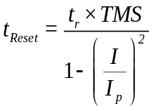

که TMS و Ip ضریب زمانی و جریان حد عملکرد می باشد که برای مشخصه عملکرد رله تنظیم شده است (به عبارت دیگر مشخصه ریست نیاز به تنظیم مجزا ندارد). ضمنا I جریانی است که کمتر از Ip بوده و از رله عبور می نماید. بعلاوه پارامتر tr از جدول (2) تعیین می شود.
جدول (2) مقدار پیش فرض پارامتر t_{r} در مشخصه ریست
مشخصه عملکرد رله | پارامتر tr
Normal Inverse | 9.7
Very Inverse | 43.2
Extremely Inverse | 58.2
ج. اضافه دما به روکش عایق هادی فشار متوسط آسیب دائمی وارد می کند. بنابراین لازم است در رله حفاظت فیدر (رله های بکاررفته در پست فشار قوی و شبکه توزیع)، از تابع اضافه بار حرارتی (با کد ANSI 49) در صورت تحقق دو شرط زیر استفاده شود.
- بیش از یک سوم فیدر تحت حفاظت رله بصورت کابل خودنگهدار، هادی روکش دار، کابل خودنگهدار یا کابل زمینی است.
- امکان رخداد اضافه بار در شرایط عملکرد عادی، اضطراری یا پس از مانور در شبکه وجود دارد.
د. با توجه به اینکه استفاده از این نوع هادی ها در شبکه های توزیع جدیدالحداث یا در پروژه های اصلاح و بهینه سازی، کاربرد وسیعی پیدا کرده است، در صورتی که رله حفاظتی جدیدی در شبکه توزیع نصب میشود، لازم است مشخصات فنی بیان شده در این بخش را داشته باشد (حتی اگر این رله در فیدر هوایی نصب شده است).

ریکلوزر، سکشنالایزر و سکسیونر قابل قطع زیر بار
الف. ریکلوزر می تواند در سلول فشار متوسط یک پست زمینی استفاده شود یا اینکه نظیر شکل (11) بر روی یک پایه مجزا در شبکه هوایی نصب شود. در هر صورت، زمانی در شبکه فشار متوسط از تابع حفاظتی وصلمجدد استفاده میشود که فیدر پاییندست ریکلوزر عمدتاً از هادی هوایی تشکیل شده باشد. در ضمن اگر فیدر پاییندست بصورت ترکیبی از هادی هوایی لخت و هادیهای دیگر باشد، در رابطه با تابع ریکلوزر به شرح زیر عمل می شود.

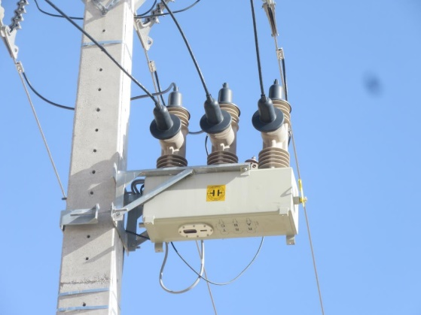
شکل (11) نمونه ای از ریکلوزر شبکه فشارمتوسط
- الف-1. در صورتی که در بخشی از طول فیدر، از هادی روکش دار، کابل خودنگهدار یا کابل زمینی استفاده شود و مجموع زمان عبور جریان خطا در وصلمجددهای متوالی فیدر بیش از حد تحمل حرارتی باشد، برای جلوگیری از آسیب حرارتی به عایق لازم است از ریکلوزر استفاده نشود یا تعداد مراحل وصلمجدد محدود شود.
- الف-2. در صورتی که بیش از 20 درصد یک فیدر هوایی از هادی روکشدار، کابل خودنگهدار، هادی/کابل فاصله دار یا کابل زمینی تشکیل شده است، استفاده از ریکلوزر توصیه نمیشود.
- الف-3. در صورتی که بیش از نصف فیدر از کابل زمینی یا کابل خودنگهدار تشکیل شده است، استفاده از ریکلوزر قابل قبول نمی باشد. زیراً عموما در بخش کابلی اتصال کوتاه گذرا اتفاق نمیافتد و وصل مجدد در خطای بخش کابلی باعث افزایش آسیب به عایق کابل میشود.
ب. در صورت برقراری سیستم اتوماسیون، به هنگام رخداد خطا در بخشی از فیدر می توان بجای وصل مجدد اتوماتیک یا پس از انجام وصل مجدد با تعداد شات محدود به منظور اطمینان نسبی از ماندگار بودن خطا، ابتدا به کمک رله های حفاظتی یا نشانگرهای خطای موجود در طول فیدر و یا با کمک مکانیابهای خطای بکاررفته در فیدر معیوب، محل خطا را بصورت خودکار تعیین کرد و سپس عمل جداسازی بخش معیوب و برقدار کردن بخشهای سالم را از طریق سیستم اتوماسیون انجام داد.
ج. بر اساس مطالعات جایابی بهینه کلیدهای فرمان پذیر در شبکه توزیع ممکن است نیاز به استفاده از یک یا چند سکشنالایزر در طول فیدر پایین دست نسبت به محل نصب ریکلوزر وجود داشته باشد. نمونهای از سکشنالایزر در شکل زیر مشاهده می شود.

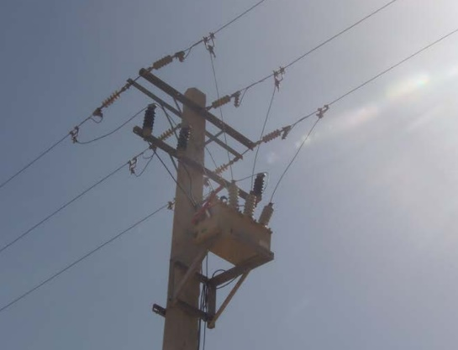
شکل (12) نمونه ای از سکشنالایزر شبکه فشارمتوسط
در خصوص بکارگیری سکشنالایزر در طول فیدر فشار متوسط لازم است نکات زیر رعایت شود:
- ج-1. برای استفاده بهینه از تجهیزات بکاررفته در شبکه توزیع لازم است که سکشنالایزر دارای مشخصات به شرح زیر باشد:
  - از LBS بجای سکسیونر غیرقابل قطع زیر بار استفاده شود.
  - تابع کنترلی مخصوص سکشنالایزر در شرایط بی برق و پس از رسیدن شمارنده به مقدار تنظیم شده، فیدر پایین دست را از مدار خارج می کند. لازم است که در کنترل کننده سکشنالایزر، علاوه بر تابع فوق الذکر، برخی توابع مورد نیاز برای حفاظت فیدر (مطابق بخشهای 8-1 و 8-2) نیز در نظر گرفته شود تا بتوان به کمک آن پوشش حفاظتی مناسبی را تامین نموده و به عنوان یک نشانگر خطای پیشرفته استفاده شود.
  - امکان دریافت فرمان از طریق مرکز کنترل به LBS و ارسال مقادیر آنالوگ و دیجیتال اندازهگیری شده به مرکز کنترل وجود داشته باشد.
  - کنترل کننده سکشنالایزر لازم است پروتکل ارتباطی DNP 3 را پشتیبانی نماید تا نیاز به نصب RTU مجزا برای این منظور وجود نداشته باشد.
- ج-2. توصیه می شود که ورودی های آنالوگ در کنترل کننده سکشنالایزر بصورت زیر باشد :
  - حداقل از چهار ورودی ولتاژی در کنترلر سکشنالایزر استفاده شود. سه ورودی مربوط به ولتاژهای فاز به زمین در یک سمت سکسیونر است. ضمنا ورودی چهارم مربوط به ولتاژ فاز به زمین در سمت دیگر سکسیونر می باشد (فاز وسط) که برای بررسی شرایط سنکرونایزینگ استفاده می شود. بعلاوه در صورت وجود سیستم اتوماسیون لازم است همه ولتاژهای مذکور به مرکز کنترل ارسال گردد.
  - چهار ورودی آنالوگ برای اندازه گیری جریان استفاده شود که سه ورودی برای اندازه گیری جریان فاز و ورودی چهارم برای اندازه گیری جریان مولفه صفر استفاده می شود.
تبصره (1) : در شرایط زیر نیاز به اندازه گیری ولتاژهای سه فاز در هر دو سمت سکسیونر میباشد (یعنی باید از شش ورودی ولتاژی در کنترلر سکشنالایزر استفاده شود):
    - اگر امکان تغییر توالی ناخواسته فازها در یک سمت سکشنالایزر وجود دارد.
    - اگر واحد سنکرونایزینگ الزاما بر اساس ولتاژهای سه فاز دو سمت سکشنالایزر کار می کند.
- ج-3. توصیه می شود که در صورتی بیش از یک سکشنالایزر متوالی استفاده شود که شرایط زیر برقرار باشد. در این حالت بایستی تعداد مراحل ریکلوزر برابر با بیشترین مقدار شمارنده سکشنالایزر تنظیم شود.
  - امکان برقراری هماهنگی حفاظتی به ازای اتصال کوتاه فاز به زمین و خطای قطع یک فاز برقرار باشد.
  - فیدر مورد نظر دارای طول زیاد و با نرخ خطای بالا باشد.
د. لازم است کنترل کننده LBSهای موتوردار بکاررفته در طول فیدر فشار متوسط مجهز به توابع حفاظتی باشند (مطابق بخش 8-1 یا 8-2) تا اولاً به عنوان نشانگر خطا استفاده شوند و ثانیا در عیوبی که جریان کمتر از مقدار نامی از LBS میگذرد (شامل خطای قطع یک فاز یا اضافه بار)، بتوان به کمک آنها فرمان قطع به LBS صادر کرد. در این حالت توصیه می شود LBS دارای مشخصات فنی مناسب به شرح زیر باشد.
- د-1. کلاس الکتریکی LBS که بیانگر تعداد مجاز قطع و وصل تحت جریان نامی و جریان اتصال کوتاه است، از نوع E3 انتخاب شود.
- د-2. کلاس مکانیکی که بیانگر تعداد مجاز قطع و وصل در حالت بدون عبور جریان است، از نوع M2 انتخاب شود.
- د-3. LBS مجهز به حداقل چهار عدد مقره اندازهگیری ولتاژ باشد.
- د-4. LBS مجهز به سه دستگاه CT حلقوی برای اندازهگیری جریان عبوری از آن باشد. علی رغم اینکه به دلیل عملکرد توابع حفاظتی تا جریان نامی LBS می توان از CT با هسته اندازه گیری استفاده کرد، ولی در صورتی که از مکان یاب خطای مبتنی بر اندازه گیری امپدانس استفاده شده باشد، الزامی است که از CT با هسته حفاظتی و مشخصات بیان شده در بخش 9-1 استفاده شود.

حفاظت فیدر فشار متوسط با کمک فیوز
الف. لازم است مشخصه MMT فیوز (به ازای کلیه مقادیر جریان نامی فیوزهای مورد استفاده برای حفاظت فیدر) توسط سازنده ارایه شود. ضمنا توصیه می شود که مشخصه MCT این فیوزها نیز بر اساس تست آزمایشگاهی استخراج شود.
ب. در صورتی که مطابق شکل (13) در یک یا چند انشعاب پایین دست نسبت به محل نصب ریکلوزر از فیوز برای حفاظت فیدر استفاده شود، می توان با هدف کاهش انرژی توزیع نشده، منطق حفظ فیوز را بکار گرفت. برای این منظور لازم است یک تابع حفاظتی خطای زمین و ترجیحا یک تابع حفاظتی جریان زیاد با مشخصه زمان ثابت یا معکوس (با نام توابع سریع) برای پیادهسازی منطق حفظ فیوز در رله حفاظتی ریکلوزر استفاده شود. این توابع که تنظیم جریان حد عملکرد و تاخیر زمانی نسبتا کمی دارند، در حالت عادی، فعال هستند ولی بعد از رسیدن به تعداد مراحل تنظیم شده، تا زمان پایان Reclaim time، غیر فعال میشوند. هدف از بکارگیری توابع مذکور این است که در اولین بار رخداد خطا در شبکه پایین دست فیوز، قبل از سوختن فیوز، ریکلوزر عمل نماید. در صورتی که خطا گذرا باشد، پس از وصل ریکلوزر شبکه برقدار می شود و اگر خطا ماندگار باشد، پس از وصل ریکلوزر، فیوز می سوزد و بقیه بخشهای سالم شبکه بالادست برقدار باقی میمانند.
ج. منطق حفظ فیوز عموما در فیدرهای مناطق روستایی که دارای ویژگی های زیر است، می تواند استفاده شود.
- ج-1. زمان بی برقی مشترکین به هنگام سوختن فیوز، طولانی است که می تواند ناشی از عوامل زیر باشد:
  - به دلیل عدم وجود اتوماسیون، اطلاع از بی برقی فیدر ناشی از سوختن فیوز، زمان بر است.
  - به دلیل طولانی بودن فیدر و یا گذر از مناطق صعب العبور، زمان رسیدن به محل فیوز و تعویض آن زمان بر است (یعنی زمان بی برقی مشترکین طولانی است).
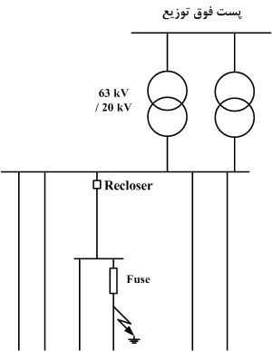

شکل (13) نمایش عملکرد منطق حفظ فیوز
- ج-2. نرخ رخداد اتصال کوتاه گذرا زیاد است (مثلا به دلیل عدم مجاورت خط با ساختمان ها یا درختان بلند و عبور از مناطق با چگالی صاعقه زیاد، یا به دلیل عبور از زمین های کشاورزی یا محل تجمع پرندگان).
- ج-3. افزایش تعداد دفعات خاموشی موقت اهمیت نسبتا کمی دارد (توجه شود که وصل مجدد خودکار باعث بدتر شدن این شاخص قابلیت اطمینان در حضور خطای ماندگار می شود).
- ج-4. لازمه بکارگیری این منطق، رعایت تمایز بین زمان عملکرد واحدهای سریع ریکلوزر و زمان ذوب فیوز پایین دست است. برای این منظور باید رابطه زیر برقرار باشد.
(2) | 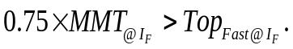
پارامترهای بکاررفته در این رابطه به شرح زیر است :
- I_{F} حداقل جریانی است که انتظار می رود این منطق به ازای آن برقرار باشد. لازم است در شبکههای زمین شده با ترانسفورماتور زمین، این جریان برابر یا بزرگتر از بیشینه جریان خطای فاز به زمین در محل فیوز در نظر گرفته شود.
- MMT_{@IF} زمان ذوب فیوز در حالت عبور جریان I_{F} است که بر اساس مشخصه داده شده توسط سازنده فیوز تعیین می شود.
- Top_{Fast@IF} زمان عملکرد تابع حفاظتی سریع ریکلوزر به ازای عبور جریان خطای I_{F} است. لازم است در صورت بکارگیری منطق حفظ فیوز، این رابطه برای تابع خطای زمین برقرار باشد. ضمنا در صورتی که برقراری این رابطه در خطای چند فاز نیز مورد نظر باشد، بایستی تا جریان I_{F} مورد نیاز، این رابطه برای تابع جریان زیاد سریع نیز برقرار گردد.
تبصره (1) : بر اساس استاندارد IEEE Std 242، در شرایط زیر استفاده از منطق حفظ فیوز، قابل قبول نیست.
- استفاده از منطق حفظ فیوز بین ریکلوزر و فیوز حفاظت ترانسفورماتور توزیع پایین دست مجاز نیست.
- در صورتی که فیدر پایین دست ریلکوزر شامل بارهای صنعتی باشد یا فیدر مجهز به تعداد زیادی بار موتوری باشد (زیرا موتور در حین زمان مرده از مدار خارج نشده و وصل مجدد، به ویژه با تعداد بالا، می تواند باعث آسیب به آن شود).
- در فیدرهایی که در آنها تشخیص بی برقی و تعویض فیوز معیوب در زمان کوتاهی قابل انجام باشد.
- در فیدرهای شهری
تبصره (2) : در فیدرهای فشار متوسطی که نوترال سیم پیچ ثانویه ترانسفورماتور بالادست آن مستقیم زمین شده باشد (نظیر 33 کیلوولت)، توصیه می شود که جریان I_{F}، برابر یا بزرگتر از 1500 آمپر تنظیم شود.ضمناً در این شبکه ها، به دلیل بالا بودن جریان خطای فاز به زمین، استفاده از منطق حفظ فیوز اثربخشی کمی دارد و لذا چندان توصیه نمی شود.
د. در صورتی که جریان خطای فاز به زمین یا سه فاز در محل نصب فیوز بیش از 8 کیلوآمپر باشد، استفاده از کات اوت فیوز برای حفاظت فیدر قابل قبول نیست. برای رعایت این نیازمندی، توصیه می شود که تا فاصله حدود 2 کیلومتر از پست فوق توزیع از فیوز در طول فیدر فشار متوسط استفاده نشود.
ه. مقادیر جریان نامی فیوزهای فشار متوسط استاندارد (بر حسب آمپر) که می تواند برای حفاظت فیدر استفاده شود، شامل موارد زیر می باشد.
8 - 10 - 12.5 - 16 - 20 - 25 - 31.5 - 40 - 50 - 63 - 80 - 100 و 160
و. برای انتخاب جریان نامی فیوز و همچنین محل نصب آن لازم است به موارد زیر توجه شود.
- و-1. به ازای جریان I_{F1}، تمایز زمانی مورد نیاز با تجهیز حفاظتی بالادست به شرح زیر برقرار باشد. ضمنا لازم است I_{F1} برابر یا بزرگتر از جریان خطای فاز به زمین در محل نصب فیوز در نظر گرفته شود.
  - اگر در بالادست از فیوز استفاده شده باشد، لازم است رابطه زیر برقرار باشد که اندیسهای F1 و F2 به ترتیب برای فیوز تحت بررسی و فیوز بالادست است.
(3) | 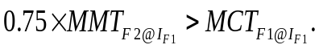

  - در صورت استفاده از رله دیجیتال در شبکه بالادست، تمایز زمانی 120 میلی ثانیه بین MCT فیوز و زمان عملکرد رله حفاظتی برقرار باشد. یعنی لازم است رابطه زیر برقرار باشد.
(4) | 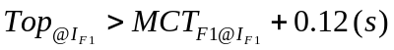
و-2. به ازای جریان I_{F2} تمایز زمانی مورد نیاز با تجهیز حفاظتی پایین دست به شرح زیر برقرار باشد. ضمنا I_{F2} برابر یا بزرگتر از جریان خطای فاز به زمین در محل تجهیز حفاظتی پایین دست در نظر گرفته می شود.
  - اگر در پایین دست از فیوز استفاده شده باشد، لازم است رابطه زیر برقرار باشد که اندیسهای F1 و F2 به ترتیب بیانگر فیوز تحت بررسی و فیوز پاییندست است.
(5) | 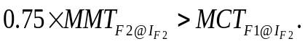

  - در صورت استفاده از رله دیجیتال در شبکه پایین دست، تمایز زمانی 200 میلی ثانیه بین زمان عملکرد رله حفاظتی و MMT فیوز برقرار باشد. یعنی لازم است رابطه زیر برقرار باشد.
(6) | 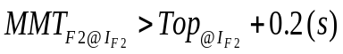

تبصره (1) : در صورتی که برای حفاظت ترانسفورماتور پایین دست از رله یا فیوز استفاده باشد، لازم است بر اساس روش فوق الذکر، هماهنگی حفاظتی رعایت شود.
تبصره (2) : توصیه می شود که در شبکه 33 کیلوولت، جریان I_{F1} و I_{F2} با فرض وجود مقاومت محل نوترال برابر با 25 اهم بدست آید. ضمنا این جریان معمولا کمتر از 1500 آمپر می باشد.
تبصره (3) : لازم است اطلاعات به روز شده از فیوزهای موجود در شبکه، در سامانه های شبکه توزیع (نظیر GIS) ثبت گردد تا بتوان هماهنگی حفاظتی را در حضور فیوزها به درستی انجام داد.
تبصره (4) : تا زمانی که مشخصه MCT حاصل از انجام آزمایش برای فیوزهای ساخته شده در داخل کشور در دسترس نباشد، برای انجام مطالعات هماهنگی حفاظتی می توان از اطلاعات منحنیهای فیوزهای مشابه ساخت شرکت های معتبر نظیر S&C استفاده نمود.
تبصره (5) : لازم است مشخصه MMT و ترجیحاً مشخصه MCT در فیوزهای مورد استفاده در کشور توسط شرکت های سازنده فیوز بر اساس تست در جریان های عبوری مختلف (علاوه بر سه جریانی که استاندارد الزام کرده است) استخراج شده و این اطلاعات در هنگام خرید در اختیار شرکت توزیع قرارگیرد.
ز. جریان نامی فیوز به نحوی تعیین می شود که شرایط زیر برقرار باشد.
- ز-1. لازم است جریان نامی فیوز بزرگتر از بیشینه جریان بار عبوری از آن (با در نظر گرفتن مانورهای مختلف فیدر) باشد. بعلاوه نباید در شرایط راه اندازی گرم (HLPU) در حضور بارهای موتوری، به حد ذوب برسد. برای رعایت این شرایط، لازم است رابطه زیر برقرار باشد.
(7) | 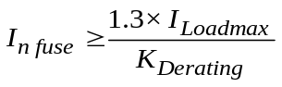

که پارامتر K_{Derating} ضریب کاهش جریان نامی فیوز ناشی از دمای محیط است که در مناطق معمولی و گرمسیر، به ترتیب برابر با 0.95 و 0.85 در نظر گرفته می شود.
- ز-2. برای اینکه فیوز در اثر عبور جریان هجومی ترانسفورماتورهای پایین دست به حد ذوب نرسد، لازم است رابطه زیر برقرار باشد.
(8) | 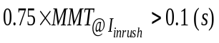

که I_{inrush} برابر با مجموع مقدار موثر جریان هجومی ترانسفورماتورهای پایین دست است. لازم به ذکر است که این جریان در ترانسفورماتورهای روغنی و خشک سه فاز در شرایط بدبینانه، به ترتیب 12 و 18 برابر جریان نامی ترانسفورماتور در نظر گرفته شود.
- ز-3. لازم است فیوز در شرایط رخداد پدیده راه اندازی بار سرد به حد ذوب نرسد. برای این منظور لازم است روابط زیر برقرار باشد، که I_{Load-max} بیشینه جریان بار عبوری از فیوز است.
(9)
(10) | 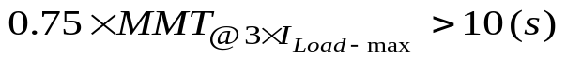
تبصره (1) : توصیه می شود که از فیوز نوع کندسوز استفاده شود تا در برابر اضافه جریانهای ناشی از رفتار دینامیکی موتور و جریان هجومی ترانسفورماتور پایداری بهتری داشته باشد و نیاز به افزایش جریان نامی فیوز نباشد.

سایر طرح های حفاظتی

الزامات حفاظت تشخیص خطای زمین
الف. لازم است رله حفاظتی و IED مجهز به ورودی آنالوگ مجزا برای اندازه گیری جریان مولفه صفر باشد؛ به عبارت دیگر، محاسبه جریان مولفه صفر بصورت نرم افزاری در رله دیجیتال قابل قبول نیست.
ب. لازم است جریان مولفه صفر بر اساس یکی از روشهای زیر اندازه گیری شده و وارد ورودی آنالوگ رله شود.
- جمع مداری جریان خروجی ترانسفورماتورهای جریان (شکل (14))
- اندازه گیری مستقیم جریان مولفه صفر به کمک ترانسفورماتور جریان تعادل شار (شکل (15))
تبصره (1) : استفاده از سه ورودی جریان در رله حفاظتی و IED که یکی از آنها برای اندازهگیری جریان مولفه صفر و دو عدد برای اندازه گیری جریان دو فاز اختصاص یافته (نظیر شکل (16))، قابل قبول نمیباشد.
تبصره (2): بهرهبرداری از رلههای با سه ورودی جریان که قبلا در شبکه توزیع نصب شده اند و جریان مولفه صفر را بر اساس جمع ریاضی جریان ها در داخل رله محاسبه می نمایند یا از طرح شکل (16) استفاده می کنند، بلامانع است ولی بکارگیری رله ها یا IEDهای جدید با این ویژگی غیرقابل قبول است.
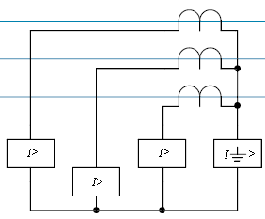
شکل (14) اتصال مناسب برای رله اضافه جریان (مجهز به چهار ورودی جریانی)

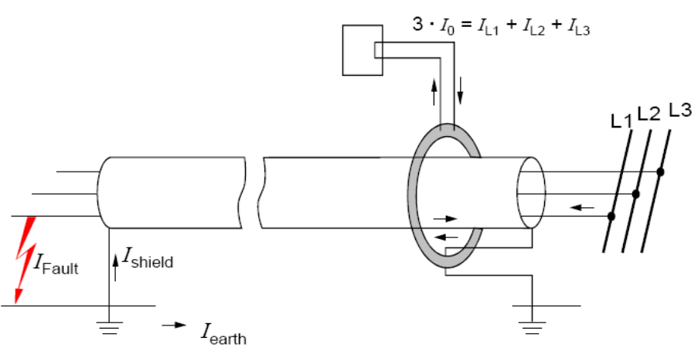

شکل (15) نحوه قرار گیری هادی ها در CT تعادل شار

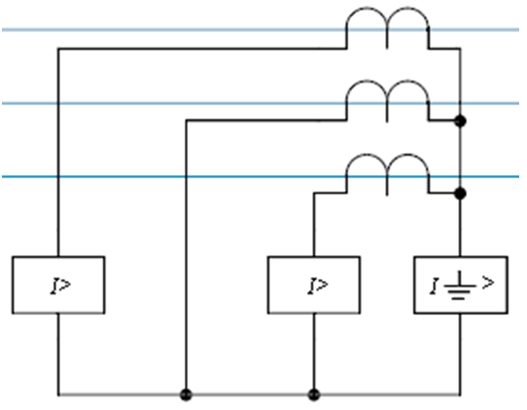
شکل (16) اتصال نامطلوب برای رله اضافه جریان (مجهز به سه ورودی جریانی)

ج. در صورت استفاده از روش جمع مداری جریان خروجی CTها برای بدست آوردن جریان مولفه صفر، نکات زیر مورد توجه است.
- توصیه میشود یکی از ترمینالهای سمت ثانویه CTهای سه فاز در محل ترانسفورماتور جریان به یکدیگر وصل شود و اتصال بین CT و رله با چهار سیم برقرار شود. این کار در صورتی که طول سیم بین CT و رله حفاظتی بیش از 10 متر باشد، الزامی است.
- زمین کردن سیم نول CT از دو محل (یعنی در مجاورت CT و همچنین در مجاورت رله) غیرقابل قبول است و حتما باید در یک نقطه به زمین وصل شود. این نقطه لازم است در محل استفاده (مثلا در تابلویی که رله یا تجهیز اندازه گیری نصب شده است) باشد.
د. برای اندازه گیری دقیقتر جریان مولفه صفر عبوری از فیدر کابلی و در نتیجه بهبود حساسیت در تشخیص خطای فاز به زمین، می توان از CT تعادل شار استفاده نمود و مطابق شکل (15)، هر سه فاز کابل را از داخل آن عبور داد. در خصوص این روش نکات زیر حایز اهمیت است :
- د-1. این روش برای حفاظت ترانسفورماتور توزیع تغذیه شده توسط فیدر کابلی و همچنین حفاظت فیدر کابلی فشار متوسط قابل استفاده است.
- د-2. مطابق شکل (15) لازم است سیم شیلد هر سه فاز کابل، ابتدا از داخل CT عبور نماید و سپس از داخل CT برگشت داده شده و به زمین وصل گردد.

الزامات حفاظت بانک خازنی فشار متوسط
الف. همانطور که در شکل (17) مشاهده میشود، الزامی است آرایش بانک خازنی مورد استفاده در طول فیدر فشار متوسط یکی از اتصالات ستاره زمین نشده یا جفت ستاره زمین نشده باشد. البته به دلیل اینکه ظرفیت بانک خازنی بکاررفته در طول فیدر فشار متوسط نسبتا پایین است، عموما روش (الف) شکل (17) بکار میرود.
ب. اگرچه می توان از واحدهای خازنی مجهز به فیوز داخلی برای جبران توان راکتیو در طول فیدرهای فشار متوسط استفاده نمود، ولی با توجه به ظرفیت مورد استفاده، واحد خازنی بدون فیوز داخلی متداول تر است.
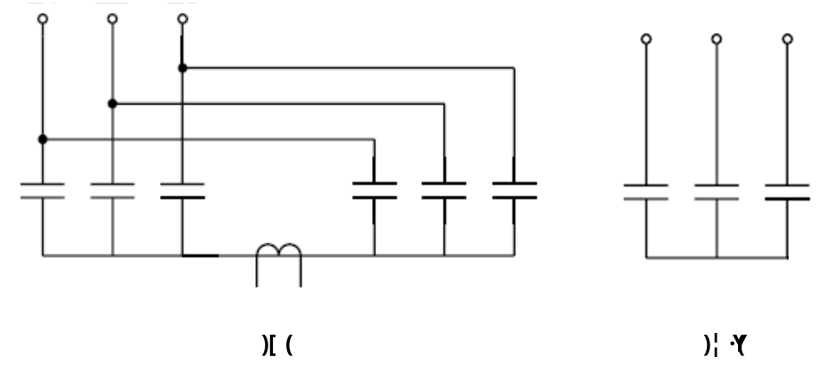
شکل (17) بانک خازنی سه فاز با اتصال (الف) ستاره زمین نشده و (ب) جفت ستاره زمین نشده
ج. لازم است سازنده بانک خازنی، طراحی واحدهای خازنی را به نحوی انجام دهد که تا اتصال کوتاه شدن سه المان در یک واحد، مشکل رخداد خطای آبشاری ایجاد نشود. برای این منظور توصیه می شود در بانک خازنی بدون فیوز داخلی (پس از اتصال کوتاه شدن یک المان)، موارد زیر در مشخصات فنی واحد خازنی در نظر گرفته شود :
- ج-1. تعداد گروه المان های سری در یک واحد خازنی برابر یا بزرگتر از 11 در نظر گرفته شود.
- ج-2. ولتاژ نامی واحد خازنی برابر یا بزرگتر از 1.1 پریونیت (در مبنای ولتاژ نامی فاز به زمین شبکه) انتخاب شود (علاوه بر حاشیه اطمینان 10 درصدی که بر اساس استاندارد توسط سازنده در نظر گرفته می شود).
د. بکارگیری حداقل یکی از روشهای زیر برای حفاظت بانک خازنی و یا حفاظت شبکه بالادست در هنگام رخداد خطا در بانک خازنی الزامی است:
- فیوز با ولتاژ نامی متناسب با شبکه و جریان نامی بین 1.25 تا 1.35 برابر جریان عبوری از بانک خازنی در ولتاژ نامی
- رله جریان مولفه منفی
- رله ولتاژ نوترال نسبت به زمین (در اتصال ستاره زمین نشده مطابق شکل (17-الف))
- رله عدم تعادل جریان (بر اساس جریان عبوری از اتصال نوترال بین دو بانک خازنی در اتصال جفت ستاره زمین نشده مطابق شکل (17-ب)
تبصره (1) : ممکن است فیوز بکاررفته برای حفاظت بانک خازنی قادر به جلوگیری از رخداد پدیده خطای آبشاری نباشد. لیکن در صورت عدم استفاده از رله برای حفاظت بانک خازنی، استفاده از فیوز برای خروج بانک خازنی معیوب از مدار و به ویژه جلوگیری از عملکرد رله حفاظتی بالادست (در صورت اتصال کوتاه یک یا چند واحد خازنی) الزامی است.
تبصره (2) : با توجه به اینکه سوختن یک فاز فیوز حفاظت بانک خازنی باعث نامتعادل شدن توان اکتیو و راکتیو در شبکه بالادست می شود، توصیه می شود از فیوز با قابلیت قطع سه فاز برای حفاظت بانک خازنی استفاده شود.
تبصره (3) : از آنجا که معیوب شدن المان خازنی باعث عبور جریان بزرگ از ترمینال های بانک خازنی نمیشود و همچنین کلیدزنی پشت به پشت در بانک های خازنی بکاررفته در شبکه فشار متوسط وجود ندارد، در صورت بکارگیری رله حفاظتی، می توان از LBS بجای کلید قدرت استفاده کرد. البته باید توجه نمود که کلیدزنی خازن با LBS معمولی، ممکن است به سکسیونر و بعضا بانک خازنی و شبکه آسیب بزند. بنابراین لازم است به نکات زیر توجه شود:
- سازنده سکسیونر، تعداد دفعات مجاز کلیدزنی بانک خازنی با ظرفیت سه فاز 600 کیلووار را اعلام نماید تا در مرحله بهرهبرداری از خازن مورد توجه قرار گیرد.
- لازم است از سازنده سکسیونر استعلام شود تا اطمینان حاصل گردد که LBS قادر به تحمل ولتاژ دو سر آن در حین قطع اتصال بانک خازنی از مدار و همچنین تحمل جریان هجومی ناشی از وصل خازن به مدار می باشد.
- لازم است ظرفیت و محل بانک خازنی فشار متوسط بر اساس بار کمینه تعیین شود تا نیازی به کلیدزنی به تعداد زیاد در طول سال وجود نداشته باشد.
نبصره (4) : برای جلوگیری از عملکرد نابجای فیوز حفاظت بانک خازنی در حالت های گذرای شبکه، توصیه می شود از نوع کندسوز استفاده شود.

الزامات کلی مرتبط با رله گذاری در صورت اتصال مولد به فیدر فشار متوسط
رله گذاری، توابع حفاظتی و نحوه تنظیم رله های مورد استفاده برای حفاظت مولد مقیاس کوچک و نقطه مشترک اتصال (PCC) در دستورالعمل جداگانهای با نام "دستورالعمل اتصال انواع منابع تولید پراکنده به شبکه برق ایران" توسط شرکت توانیر منتشر شده ، به تفصیل بیان شده است. در این فصل فقط به ذکر مواردی که در حوزه کار بهره برداری و خارج از حفاظت مولد و PCC می باشد، پرداخته خواهد شد.
الف. لازم است فیوزهای فشار متوسط بین PCC و پست فشارقوی حذف شوند.
ب. در صورت استفاده از نشانگر خطا در طول مسیر بین PCC و پست فشار قوی، لازم است نشانگر خطا مجهز به رله جریان زیاد و خطای زمین جهتدار باشد (از ولتاژ به عنوان سیگنال پلاریزه استفاده شده باشد) یا اینکه بر اساس ارتباط با مرکز کنترل، از روشی استفاده شود که مولد مقیاس کوچک تاثیر منفی بر تشخیص محدوده خطا نداشته باشد.
ج. در صورت اتصال مستقیم مولدهای سنکرون با مجموع توان نامی برابر یا بزرگتر از 4 مگاوات به فیدر فشار متوسط، لازم است یکی از تمهیدات زیر در رله ابتدای فیدر فشار متوسط در پست فشار قوی در نظر گرفته شود. لازم به ذکر است که توضیحات تکمیلی در این خصوص، در راهنمای دستورالعمل حفاظت بیان شده است.
- تعیین مقدار مناسب برای پارامتر TMS در تابع حفاظتی جریان زیاد رله فیدر خروجی؛ به نحوی که جریان خطای پشت رله منجر به ناهماهنگی حفاظتی نشود. یعنی به هنگام رخداد خطا در محل F در شکل (18)، هماهنگی حفاظتی بین رله های R1 و R2 برقرار باشد.
- استفاده از تابع جریان زیاد جهتی در رله ابتدای فیدر خروجی (رله R1).
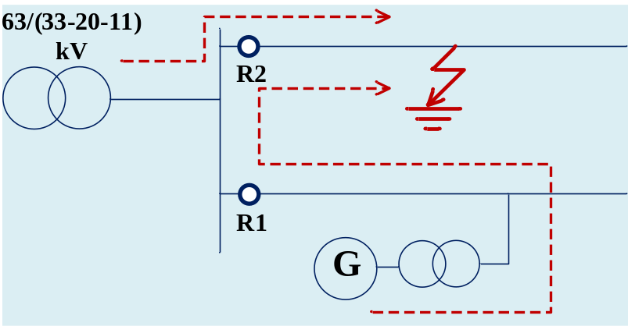
شکل (18) لزوم رعایت هماهنگی حفاظتی بین رله های ابتدای فیدر معیوب با رله های موجود در مسیر عبور جریان خطای تغذیه شده توسط مولد مقیاس کوچک متصل به یکی از فیدرها
د. در رله حفاظتی بکاررفته در کنترل کننده ریکلوزر، LBS و سکشنالایزر و همچنین در رله های حفاظتی مجزای مورد استفاده در طول فیدر (به شرطی که رله دارای ورودی ولتاژی باشد)، لازم است توابع حفاظتی جریان زیاد و خطای زمین جهت دار نیز بکار رود تا ضمن اینکه عملکرد صحیحی به عنوان نشانگر خطا داشته باشد، در صورت نیاز، هماهنگی حفاظتی در صورت اتصال مولد مقیاس کوچک به فیدر فشار متوسط رعایت شود.
ه. اگر ظرفیت نامی مولد بیشتر از حداقل بار محلی باشد و محاسبات پخش بار نشان دهنده ایجاد اضافه ولتاژ غیر مجاز در چنین شرایطی در نقطه مشترک اتصال باشد (حداقل به ازاء یکی از حالتهای مانور در شبکه توزیع)، لازم است از تابع حفاظتی اضافه ولتاژ در PCC با تنظیمات زیر استفاده شود:
- در 1.05 ولتاژ نامی آلارم دهد تا نسبت به کاهش توان اکتیو و به ویژه راکتیو تولیدی آن تصمیم گیری شود.
- در 1.07 ولتاژ نامی پس از 10 دقیقه کلید PCC یا کلید مولد مقیاس کوچک را باز نماید.
تبصره (1) : برای جلوگیری از بکارگیری رله مجزای ولتاژی در محل PCC، می توان از رله های در محل PCC استفاده کرد که دارای چهار مرحله تنظیم مجزا برای تابع حفاظتی اضافه ولتاژ باشد تا علاوه بر تامین نیازمندی فوق الذکر، سایر نیازمندیهای مربوط به حفاظت اضافه ولتاژ (که عموما برای تشخیص جزیرهای شدن و اطمینان از کارکرد ریزشبکه در شرایط مطمئن بکار می رود) رعایت شود.
و. لازم است زمان مرده رلههای وصل مجدد در کلیه فیدرهای فشار متوسط در یک پست فوق توزیع که حداقل یک مولد با ظرفیت بالای 1 مگاوات به آن متصل است، به اندازهای افزایش یابد که قبل از وصل مجدد، نوسانات مکانیکی مولد(های) سنکرون موجود در آن شبکه میرا شود. برای تحقق این شرط توصیه می شود زمان مرده رله ریکلوزر برابر یا بزرگتر از 5 ثانیه تنظیم گردد.

حداقل نیازمندیهای الزامی و تکمیلی حفاظت سیستم توزیع
توابع حفاظتی مورد نیاز در شبکه توزیع به دو دسته تقسیم شدهاند. دسته اول شامل مواردی است که الزامی بوده و به عنوان شرط پذیرش رله حفاظتی برای استفاده در شبکه توزیع تلقی میشود. دسته دوم شامل مواردی است که استفاده از آنها توصیه میشود و جزء موارد امتیاز آور در برآوردهای فنی-مالی خرید رلههای حفاظتی تلقی میشوند.

توابع مورد نیاز در رله حفاظت فیدر فشار متوسط بدون ورودی برای اندازه گیری ولتاژ
الف. توابع حفاظتی و نظارتی الزامی : در رله های حفاظتی و بصورت کلی در IEDهای مورد استفاده در شبکه توزیع که نیاز به ورودی مجزا برای اندازه گیری ولتاژ فاز به زمین یا فاز به فاز شبکه فشار متوسط ندارند، لازم است توابع حفاظتی و نظارتی مندرج در جدول (3) بکار رود. ضمنا در برخی رلههای حفاظتی ممکن است چندین مرحله از هر تابع وجود داشته باشد که تعداد یک مرحله برای هر کدام از این توابع به عنوان شرط الزام آور، کفایت میکند و سایر مراحل به عنوان تکمیلی (امتیاز آور) تلقی می شوند.
ب. توابع حفاظتی و نظارتی تکمیلی: توصیه میشود در رله های حفاظتی و IEDهای مورد استفاده در شبکه توزیع، توابع حفاظتی و نظارتی مطابق جدول (4) وجود داشته باشد.

جدول (3) لیست توابع حفاظتی الزامی برای حفاظت فیدر فشار متوسط بدون اندازه گیری ولتاژ
ردیف | تابع حفاظتی | کد ANSI | توضیحات
1 | جریان زیاد با مشخصه های معکوس | 51 | هر یک از منحنی های مشخصه های عملکرد NI، VI و EI مطابق با استاندارد IEC قابل تنظیم باشد و مجهز به مشخصه عملکرد ریست از نوع تاخیری با زمان ثابت و تاخیری با مشخصه معکوس مطابق با بند ب بخش 6-2 باشد.
2 | خطای زمین با مشخصه معکوس | 51N
3 | جریان زیاد با مشخصه زمان ثابت | 51
4 | جریان زیاد با مشخصه آنی | 50
5 | خطای زمین با مشخصه زمان ثابت | 51N
6 | خطای زمین با مشخصه آنی | 50N
7 | اضافه بار حرارتی | 49 | تنظیم یک ثابت زمانی حرارتی برای سردشدن و گرم شدن کفایت می کند
8 | تشخیص قطع یک فاز (به کمک نسبت جریان مولفه منفی به مولفه مثبت) | 46BC | در فیدرهایی که بصورت کامل از کابل زمینی استفاده شده است، الزامی نیست.
9 | وصل مجدد | 79 | در صورت بکارگیری کلید قدرت (بجای LBS) و در فیدرهای عمدتا هوایی الزامی است.
10 | نظارت بر مدار تریپ | 74 | به منظور ارسال آلارم به مرکز کنترل توسط سیستم اتوماسیون
11 | قفل در برابر جریان هجومی | 68Inrush | کاهش حساسیت توابع حفاظتی بجای قفل آنها نیز قابل قبول است.
12 | قفل در برابر راه اندازی بار سرد | 68CLP | کاهش حساسیت توابع حفاظتی بجای قفل آنها نیز قابل قبول است.
13 | واحد قفل کلید در جریان بالا با حد عملکرد قابل تنظیم  (به منظور عدم ارسال فرمان تریپ) |  | در صورت بکارگیری LBS برای جلوگیری از آسیب به سکسیونر الزامی است. بعلاوه در کلیدقدرت نیز به منظور افزایش عمر مفید دژنکتور الزامی است.
14 | قفل ریکلوزر در جریان بالا با حد عملکرد قابل تنظیم (به منظور عدم ارسال فرمان وصل مجدد کلید) |  | برای جلوگیری از تداخل با واحد آنی رله بالادست و افزایش عمر مفید ریکلوزر
15 | واحد تشخیص خرابی کلید (CBF) | 50BF | برای ارسال آلارم از طریق سیستم اتوماسیون
16 | واحد حفاظتی SEF | 51SEF | دارای حساسیت بیشتری نسبت به تابع تشخیص خطای زمین (بر اساس جمع مداری جریان سه فاز) فقط در پست زمینی و در صورت استفاده از CT تعادل شار
17 | ویژگی های خاص در واحد وصل مجدد شامل :  - نوع خطا (فاز به زمین، دو فاز، دو فاز به زمین و سه فاز) قابل تشخیص باشد  - در صورت تنظیم کاربر، وصل مجدد در خطای سه فاز و دو فاز به زمین قفل شود.  - تعداد مرحله و تاخیر زمانی برای خطای فاز به زمین و سایر خطاها بصورت مجزا قابل تنظیم باشد. | 79 | در شبکه هایی که مستقیما زمین شده نباشند، می توان در خطای فاز به زمین تعداد مراحل ریکلوز را افزایش داد که چنین امکانی باید در رله حفاظتی وجود داشته باشد.  توصیه می شود که در شرایط رخداد اتصال کوتاه سه فاز یا دو فاز به زمین، ریکلوزر قفل شود تا بررسی محل خطا بصورت فیزیکی انجام شود.

جدول (4) لیست توابع حفاظتی تکمیلی برای حفاظت فیدر فشار متوسط بدون اندازه گیری ولتاژ
ردیف | تابع حفاظتی | توضیحات
1 | واحد مانیتورینگ محفظه قطع  (CB Wearing) | برای ارسال آلارم از طریق سیستم اتوماسیون
2 | واحد کنترل دیماند مبتنی بر اندازه گیری جریان متوسط بار در دوره زمانی مشخص (مثلا 15 دقیقه) | از این واحد برای تشخیص افزایش جریان از دیماند خریداری شده توسط مشترک اختصاصی استفاده می شود.
ج. در صورتی که در طول فیدر از رله هایی استفاده شود که فاقد ورودی اندازه گیری ولتاژ باشد، در اینصورت استفاده از چهار ورودی آنالوگ در رله کفایت می کند. ضمنا سه ورودی برای اندازه گیری جریان فازها و ورودی چهارم برای اندازه گیری مستقیم جریان مولفه صفر (بر اساس جمع جریان ثانویه CTها یا خروجی CT تعادل شار) استفاده می شود.
د. جریان تنظیمی برای واحد قفل رله در برابر جریان خطای بالا، بر اساس هماهنگی با تابع جریان زیاد آنی رله بالادست و همچنین به منظور افزایش عمر مفید محفظه قطع کلید بدست میآید. لازم به ذکر است که در صورت قفل رله در این حالت، آلارم مربوط به استارت و تریپ تابع حفاظتی صادر میشود و علاوه بر ثبت در رله و عملکرد LED، قابل انتقال به مرکز کنترل از طریق سیستم اتوماسیون میباشد، ولی فرمان قطع کلید صادر نمی شود.

توابع مورد نیاز در رله حفاظت فیدر فشار متوسط مجهز به ورودی های اندازه گیری ولتاژ
الف. در شرایط زیر نیاز به اندازه گیری ولتاژ توسط رله وجود دارد :
- الف-1. مولد مقیاس کوچک به یک فیدر فشار متوسط متصل بوده و توابع حفاظتی نظیر جریان زیاد جهت دار، خطای زمین جهت دار یا سایر توابعی که مبتنی بر ولتاژ باشند، در رله بکاررفته در طول این فیدر مورد نیاز است.
- الف-2. رله مجهز به واحد مکان یاب خطا باشد تا بر اساس اندازه گیری امپدانس، فاصله تا محل خطا را تعیین نماید.
- الف-3. ارسال سیگنال ولتاژ به مرکز کنترل با هدف بهبود رویت پذیری شبکه اهمیت دارد.
- الف-4. از منطق وصل-قبل از- قطع برای انجام مانور در شبکه فشار متوسط استفاده شود و نیاز به واحد سنکرون چک برای اطمینان از برقراری شرایط سنکرونایزینگ به هنگام موازی کردن موقت دو فیدر در زمان مانور وجود دارد.
تبصره (1) : در حالت های الف-1 تا الف-3، استفاده از 3 ورودی مجزا در رله حفاظتی برای اندازه گیری ولتاژهای فاز به زمین کفایت می کند، ولی برای تامین نیازمندی حالت الف-4، لازم است لااقل ولتاژ یک فاز از سمت دیگر کلید نیز اندازه گیری شود تا بتوان شرایط سنکرونایزینگ را بر اساس ولتاژ یک فاز بررسی کرد.
تبصره (2) : در صورت نیاز به تعیین جهت خطای زمین یا محاسبه امپدانس در اتصال کوتاه فاز به زمین (یکی از حالتهای الف-1 و الف-2)، لازم است ولتاژ فاز به زمین اندازه گیری شود. ولی اگر فقط نیاز به رویت پذیری یا سنکرونایزینگ باشد (یعنی حالت های الف-3 و یا الف-4) یا اینکه اگر تعیین جهت خطا و مکان یابی خطا فقط برای اتصال کوتاه چند فاز مورد نظر باشد، می توان از ولتاژهای فاز به فاز استفاده کرد (یعنی استفاده از PTهای دو پل نیز در این شرایط، بلامانع است).
تبصره (3) : لازم است در ریکلوزرها و LBSهای موتوردار مجهز به RTU که از این به بعد در شبکه توزیع مورد استفاده قرار می گیرند، اندازه گیری ولتاژ فاز به زمین انجام شده و نیازمندی های حفاظتی مطرح شده در این بخش تامین گردد.
ب. توابع حفاظتی و نظارتی الزامی : در رله های حفاظتی و بصورت کلی در IEDهای مورد استفاده در شبکه توزیع که حداقل سه ولتاژ فاز به زمین را اندازه گیری می نمایند، لازم است علاوه بر موارد بیان شده درجدول (3)، توابع حفاظتی و نظارتی مندرج در جدول (5) نیز بکار رود. ضمنا در برخی رلههای حفاظتی ممکن است چندین مرحله از هر تابع وجود داشته باشد که تعداد یک مرحله برای هر کدام از این توابع به عنوان شرط الزام آور، کفایت میکند.
تبصره (1) : در صورتی که اطمینان حاصل شود شرایط سنکرونایزینگ در محل کلیدهای مورد استفاده در طول فیدر فشار متوسط برقرار است (مثلا در حالتی که دو فیدری که بین آنها از کلید مانور استفاده شده است، از یک پست فوق توزیع تغذیه می شوند)، تابع نظارتی سنکرون چک الزامی نمی باشد.
تبصره (2) : در هر یک از توابع حفاظتی جهتی لازم است تنظیم Forward، Reverse یا Non-directional بصورت مجزا در نظر گرفته شود.
تبصره (3) : در تابع حفاظتی خطای زمین جهت دار در شبکه های مستقیم زمین شده (نظیر شبکه 33 کیلوولت خوزستان) توصیه می شود که در رله خطای زمین جهتی از ولتاژ مولفه منفی (بجای ولتاژ مولفه صفر) به عنوان سیگنال پلاریزه استفاده شود.
جدول (5) لیست توابع حفاظتی الزامی اضافی (علاوه بر جدول 3) برای حفاظت فیدر صورت اندازهگیری ولتاژ
ردیف | تابع حفاظتی | کد ANSI | توضیحات
1 | سنکرون چک | 25 | می تواند تکفاز یا سه فاز باشد که در حالت سه فاز، توالی ولتاژها نیز چک می شود.
2 | جریان زیاد جهتی با حداقل سه مرحله با مشخصه های عملکرد معکوس، زمان ثابت و آنی (حداقل یک مرحله از هر مشخصه) | 67 | لزوم فعال شدن خودکار واحد جریان زیاد بدون جهت با تنظیم مجزا به محض تشخیص قفل شدن واحد جهتی (در صورت کم بودن ولتاژ پلاریزه یا عملکرد Fuse Failure)
3 | خطای زمین جهتی با مشخصههای عملکرد معکوس، زمان ثابت و آنی (حداقل یک مرحله از هر مشخصه) | 67N | لزوم فعال شدن خودکار واحد خطای زمین بدون جهت با تنظیم مجزا به محض تشخیص قفل واحد جهتی
4 | کنترلر سکشنالایزر |  | مجهز به شمارنده تعداد دفعات تشخیص رخداد خطا در شبکه پایین دست به منظور قطع سکسیونر در شرایط بی برق و در هماهنگی با ریکلوزر

ج. توابع حفاظتی و نظارتی تکمیلی: در رله های حفاظتی مورد استفاده در شبکه توزیع، توصیه میشود که علاوه بر توابع حفاظتی و نظارتی
جدول (4) موارد بیان شده در جدول (6) نیز استفاده شود.
تبصره (1) : در فیدرهای طولانی یا فیدرهایی که هماهنگی حفاظتی در آنها اهمیت زیادی دارد، توصیه میشود که از رله دیستانس یا 51V در ابتدای فیدر فشار متوسط یا در طول فیدر استفاده شود.
تبصره (2) : به منظور عملکرد صحیح رله دیستانس، مکان یاب خطای اتصال کوتاه و تابع خطای زمین جهتی لازم است امپدانس واحد طول مولفه مثبت و مولفه صفر فیدر تحت حفاظت معلوم باشد. با توجه به اینکه عملکرد توابع فوق الذکر وابستگی زیادی به مقدار این پارامتر دارد، توصیه می شود که در صورت عدم اطلاع از مقدار دقیق این امپدانس ها، از توابع مذکور برای تشخیص خطای فاز به زمین استفاده نشده و فقط برای عملکرد در حالت رخداد اتصال کوتاه چندفاز از آنها استفاده شود.
جدول (6) توابع حفاظتی تکمیلی اضافی (علاوه بر جدول 4) برای حفاظت فیدر فشار متوسط در صورت اندازهگیری ولتاژ
ردیف | تابع حفاظتی | توضیحات
1 | رله دیستانس | در صورت عدم اطلاع از امپدانس مولفه صفر، فقط از 3 واحد اندازه گیری امپدانس حلقه های فاز به فاز استفاده شود (یعنی از تابع با کد 21G استفاده نمی شود).
2 | مکان یاب خطای مبتنی بر رله دیستانس
3 | واحد اضافه ولتاژ / کاهش ولتاژ
4 | واحد اضافه ولتاژ مولفه صفر
5 | بهبود عملکرد واحد تشخیص افزایش مصرف از مقدار قراردادی (کنترل دیماند) | استفاده از متوسط توان اکتیو بجای متوسط جریان عبوری در مدت زمان قابل تنظیم (مثلا 15 دقیقه)
6 | منطق نظارت بر مدار اندازه گیری ولتاژ و جریان | معروف به CT Supervision و VT Supervision، مثلا برای تشخیص قطع شدن مسیر اندازه گیری جریان یا ولتاژ

توابع مورد نیاز در حفاظت سمت فشار قوی ترانسفورماتور توزیع
الف. توابع حفاظتی و نظارتی الزامی : در رله های حفاظتی و بصورت کلی در IEDهای مورد استفاده برای حفاظت ترانسفورماتور، لازم است توابع حفاظتی و نظارتی مندرج درجدول (7) بکار رود.
ب. توابع حفاظتی و نظارتی تکمیلی: توصیه میشود در رله های حفاظتی و IEDهای مورد استفاده برای حفاظت ترانسفورماتور، توابع حفاظتی و نظارتی مطابق جدول (8) وجود داشته باشد.
ج. الزامی است تریپ واحدهای حفاظتی مکانیکی شامل رله های بوخهلتس و ترمومتر ترانسفورماتور به صورت مستقیم به تریپ کویل کلید قدرت یا LBS منتقل شود. علاوه بر آن لازم است هر یک از این واحدهای حفاظتی به کمک یک ورودی دیجیتال توسط رله قابل تشخیص باشد و صدور فرمان تریپ از طریق رله نیز به کلید قدرت یا LBS منتقل گردد.

جدول (7) لیست توابع الزامی در رله نصب شده در سمت فشار قوی ترانسفورماتور توزیع
ردیف | تابع حفاظتی | کد ANSI | توضیحات
1 | جریان زیاد با مشخصه های معکوس | 51 |  | هر یک از منحنی های مشخصه های عملکرد NI، VI و EI مطابق با استاندارد IEC قابل تنظیم باشد و مجهز به مشخصه عملکرد ریست از نوع تاخیری با زمان ثابت و تاخیری با مشخصه معکوس مطابق با بند ب بخش 6-2 باشد.
2 | خطای زمین با مشخصه معکوس | 51N |  | هر یک از منحنی های مشخصه های عملکرد NI، VI و EI مطابق با استاندارد IEC قابل تنظیم باشد.
3 | جریان زیاد با مشخصه آنی | 50
4 | خطای زمین با مشخصه زمان ثابت | 51N
5 | خطای زمین با مشخصه آنی | 50N
6 | تشخیص قطع یک فاز | 46BC |  | در رله مورد استفاده در فیدر هوایی
7 | تشخیص خطای فاز به زمین در سمت فشار ضعیف | 51G-SEF / 59G |  | لازم است بر اساس اندازه گیری ولتاژ مولفه صفر یا جریان عبوری از زمین در سمت LV بر اساس ورودی پنجم رله باشد.
8 | نظارت بر مدار تریپ | 74 |  | لزوم ارسال آلارم به مرکز کنترل در سیستم اتوماسیون
9 | قفل در برابر جریان هجومی | 68Inrush |  | بعضا کاهش حساسیت توابع حفاظتی بجای قفل آنها توصیه می شود که منطق Cross Blocking قابل تنظیم توسط کاربر نیز در منطق تشخیص جریان هجومی استفاده شود.
10 | قفل در برابر راه اندازی بار سرد | 68CLP
11 | واحد قفل کلید در جریان خطای بالا (عدم ارسال فرمان تریپ) |  |  | در صورت بکارگیری LBS بجای کلید قدرت الزامی است.
12 | انتقال تریپ ترمومتر(های) ترانسفورماتور |  |  | توصیه می شود از روش هایی برای افزایش امنیت در تشخیص عملکرد این رله استفاده شود (نظیر AND کردن با واحد جریان زیاد زمان ثابت در منطق عملکرد رله)
13 | انتقال تریپ رله بوخهلتس ترانسفورماتور |  |  | توصیه می شود از روش هایی برای افزایش امنیت در تشخیص عملکرد این رله استفاده شود (نظیر تاخیر زمانی در حد 10 میلی ثانیه)
14 | اضافه بار حرارتی |  |  | در صورت عدم استفاده از حفاظت اضافه بار در سمت فشار ضعیف ترانسفورماتور، می توان از این تابع استفاده نمود.

تبصره (1) : برای اینکه رله حفاظتی در حالتهای گذرا به اشتباه سیگنال تریپ مربوط به حفاظتهای مکانیکی را منتقل ننماید، لازم است سازنده از روشهایی برای ایمن کردن منطق حفاظتی استفاده کند. برای این منظور روشهای زیر توصیه می شود.
- برای بهبود امنیت ترمومتر ترانسفورماتور، از یک واحد جریان زیاد با مشخصه زمان ثابت و تنظیم مستقل از سایر واحدهای حفاظتی استفاده شده و با ورودی دیجیتال مربوط به ترمومتر AND شود.
- برای بهبود امنیت رله بوخهلتس، از تاخیر زمانی قابل تنظیم توسط کاربر استفاده شود.
تبصره (2) : ثبات خطا و ثبات شکل موج رله حفاظتی به محض دریافت سیگنال تریپ مربوط به عملکرد یکی از رلههای حفاظتی مکانیکی، تریگر میشوند.
جدول (8) لیست توابع تکمیلی در رله نصب شده در سمت فشار قوی ترانسفورماتور توزیع
ردیف | تابع حفاظتی | توضیحات
1 | تشخیص خرابی کلید (CBF) | برای ارسال آلارم از طریق سیستم اتوماسیون
2 | مانیتورینگ محفظه قطع (CB Wearing) | برای ارسال آلارم از طریق سیستم اتوماسیون
3 | کنترل دیماند مبتنی بر اندازه گیری جریان متوسط بار در دوره زمانی مشخص (مثلا 15 دقیقه) | از این واحد برای تشخیص افزایش جریان از دیماند خریداری شده توسط مشترک اختصاصی استفاده می شود.
4 | حفاظت زمین حساس (SEF) | بر اساس جریان مولفه صفر سمت فشار قوی و در صورت استفاده از CT تعادل شار

توابع مورد نیاز در رله حفاظتی سمت فشار ضعیف ترانسفورماتور توزیع
مطابق بخش 5-2 میتوان از رله دیجیتال برای پوشش تمام یا بخشی از انواع خطا در سمت ثانویه ترانسفورماتور و شبکه فشار ضعیف استفاده نمود. در این دو حالت توابع حفاظتی الزامی و تکمیلی متفاوت می باشد که در ادامه بیان میگردد.
الف. در صورتی که برای حفاظت سمت فشار ضعیف ترانسفورماتور از کلید اتوماتیک (MCCB یا ACB) استفاده شود که مجهز به ماژول حفاظتی برای تشخیص خطای جریان بالا (یعنی اتصال کوتاه فاز به نول و همچنین خطای چندفاز) باشد، توابع حفاظتی و نظارتی الزامی برای شناسایی عیوب مهم در سمت فشار ضعیف مطابق جدول (9) است. ضمنا توصیه میشود که در رله حفاظتی نصب شده در سمت فشار ضعیف ترانسفورماتور از توابع مندرج در جدول (10) نیز استفاده شود.
تبصره (1) : در صورتی که از ورودی پنجم رله سمت فشار قوی ترانسفورماتور برای تشخیص خطای فاز به زمین در سمت فشار ضعیف ترانسفورماتور استفاده شود، استفاده از تابع 51G-SEF یا 59G در تجهیز حفاظتی سمت فشار ضعیف الزامی نبوده و در این حالت، فقط تابع حفاظتی تشخیص اضافه بار ترانسفورماتور بر اساس جدول (11) بایستی تامین شود.
تبصره (2): خروجی تجهیز حفاظتی بکاررفته در سمت فشار ضعیف، در وهله اول به کلید اتوماتیک فرمان تریپ میدهد و تریپ را به سمت فشار قوی منتقل نمی کند. ضمنا در صورت امکان از فرمان تریپ آن برای تریگر کردن ثبات خطای رله سمت فشار قوی ترانسفورماتور نیز استفاده می شود.
تبصره (3): در صورتی که تابع حفاظتی خطای فاز به زمین در شبکه فشار ضعیف عمل نماید، در وهله دوم با تاخیر زمانی 200 میلی ثانیه نسبت به اولین بار صدور فرمان تریپ، بایستی از طریق یک خروجی دیجیتال مجزا، فرمان تریپ به کلید سمت فشار قوی منتقل شود.
جدول (9) لیست توابع الزامی برای حفاظت سمت فشار ضعیف در صورت بکارگیری ماژول حفاظتی برای تشخیص جریان خطای بالا در کلید اتوماتیک
ردیف | تابع حفاظتی | کد ANSI | توضیحات
1 | تشخیص خطای فاز به زمین بر اساس یکی از روشهای زیر (در هر دو مورد از مشخصه زمان ثابت استفاده می شود):  - جریان عبوری از محل اتصال نوترال به زمین  - ولتاژ بین نوترال و زمین | 51G-SEF / 59G | برای اندازه گیری جریان فاز به زمین لازم است نوترال ترانسفورماتور به یک زمین مجزا از زمین الکتریکی (با مقاومت کم) متصل شود. ضمنا برای اندازه گیری ولتاژ نوترال به زمین نیز لازم است از یک زمین مجزا از زمین الکتریکی استفاده شود (در این حالت مقاومت زمین می تواند بیشتر از حالت قبل باشد).
2 | اضافه بار حرارتی ترانسفورماتور بر اساس اندازه گیری جریان عبوری از سیم پیچ های فشارضعیف | 49

ب. در صورتی که کلید اتوماتیک نصب شده در سمت فشار ضعیف ترانسفورماتور فاقد ماژول حفاظتی باشد (یعنی فقط مجهز به شانت تریپ باشد)، لازم است از رله ای استفاده شود که لااقل دارای توابع بیان شده در جدول (11) است. ضمنا توصیه می شود که در این رله، توابع مندرج در جدول (12) نیز موجود باشد تا سایر عیوب شبکه فشار ضعیف را تا حد امکان شناسایی نماید.
تبصره (1) : کافی است یکی از رله های بکار رفته در دو سمت ترانسفورماتور مجهز به 5 ورودی آنالوگ باشد. به عنوان نمونه در صورتی که از ورودی پنجم رله سمت فشار ضعیف ترانسفورماتور به منظور تشخیص خطای فاز به زمین در شبکه فشار ضعیف بکاررود، حفاظت سمت فشار قوی ترانسفورماتور به کمک رله حفاظتی مجهز به چهار ورودی کفایت می نماید.
تبصره (2) : اگر کلید اتوماتیک مجهز به ماژول حفاظتی است ولی رله حفاظتی مجزا با قابلیتهای بهتر نیز در سمت فشار ضعیف نصب شده است، می توان جریان و تاخیر زمانی واحد تشخیص اضافه بار و حتی واحد تشخیص اتصال کوتاه را خیلی بالا تنظیم کرد یا در صورت امکان آن را از مدار خارج کرد.
جدول (10) لیست توابع تکمیلی برای حفاظت سمت فشار ضعیف در صورت بکارگیری ماژول حفاظتی برای تشخیص جریان خطای بالا در کلید اتوماتیک
ردیف | تابع حفاظتی | کد ANSI | توضیحات
1 | جریان زیاد با مشخصه زمان ثابت | 51 | صرفا به منظور فعال کردن ثبات خطا و وقایع و همچنین عملکرد به عنوان نشانگر خطا (برای ارسال به مرکز کنترل از طریق سیستم اتوماسیون)
2 | تشخیص خطای فاز به نول با مشخصه زمان ثابت | 51N
3 | قفل در برابر راه اندازی بار سرد | 68CLP | بعضا با قابلیت کاهش حساسیت توابع حفاظتی بجای قفل آنها
4 | تشخیص خطای قطع یک فاز | 46BC | در صورتی که قطع یک فاز منجر به نامتعادلی شدید جریان عبوری از ترانسفورماتور شود.
5 | تشخیص قطع سیم نول |  | الگوریتم مورد استفاده باید دارای حساسیت کافی برای شناسایی قطع سیم نول باشد.
6 | اضافه ولتاژ و کاهش ولتاژ | 59 / 27
7 | نظارت بر مدار تریپ | 74 | برای ارسال آلارم از طریق سیستم اتوماسیون
8 | واحد تشخیص خرابی کلید (CBF) | 50BF | برای ارسال آلارم از طریق سیستم اتوماسیون
جدول (11) توابع الزامی برای حفاظت سمت فشار ضعیف در صورت عدم استفاده از ماژول حفاظتی در کلید اتوماتیک
ردیف | تابع حفاظتی | کد ANSI | توضیحات
1 | جریان زیاد با مشخصه معکوس | 51 | مجهز به منحنی های مشخصه عملکرد مطابق استاندارد IEC
2 | جریان زیاد با مشخصه آنی | 50
3 | خطای فاز به نول با مشخصه معکوس | 51N | مجهز به منحنی های مشخصه عملکرد مطابق استاندارد IEC بر اساس اندازه گیری جریان عبوری از نول یا محاسبه جمع جریان سه فاز
4 | خطای فاز به نول با مشخصه آنی | 50N | بر اساس اندازه گیری جریان عبوری از نول یا محاسبه جمع جریان سه فاز
5 | تشخیص خطای فاز به زمین با یکی از روشهای جریان عبوری از محل اتصال نوترال به زمین یا ولتاژ بین نوترال و زمین | 51G-SEF / 59G
6 | اضافه بار حرارتی ترانسفورماتور با اندازه گیری جریان عبوری از سیم پیچهای فشار ضعیف | 49
7 | نظارت بر مدار تریپ | 74
جدول (12) توابع تکمیلی حفاظت سمت فشار ضعیف در صورت عدم استفاده از ماژول حفاظتی در کلید اتوماتیک
ردیف | تابع حفاظتی | کد ANSI |  |  | توضیحات
1 | قفل در برابر راه اندازی بار سرد |  | 68CLP | بعضا با قابلیت کاهش حساسیت توابع حفاظتی بجای قفل آنها
2 | تشخیص قطع یک فاز |  | 46BC | در صورتی که حداقل یکی از فیدرهای فشار ضعیف خروجی، کابلی نباشد.
3 | تشخیص قطع سیم نول |  |  | الگوریتم مورد استفاده باید دارای حساسیت کافی برای این منظور باشد.
4 | واحد تشخیص خرابی کلید (CBF) |  | 50BF | برای ارسال آلارم از طریق سیستم اتوماسیون

دیاگرام های تک خطی حفاظتی
در شکل (19) تا شکل (23) نمونه هایی از دیاگرام تک خطی حفاظتی فیدر، سمت فشار قوی و سمت فشار ضعیف ترانسفورماتور نمایش داده شده است. در این شکل ها، کلیه توابع حفاظتی و نظارتی بر اساس کدهای ANSI معرفی شده اند که مفهوم آنها در جدول (3) تا جدول (12) بیان شده و بصورت خلاصه در جدول پیوست (الف) داده شده است.
در این شکل ها توابع الزامی و تکمیلی به ترتیب با خط پر مشکی رنگ (رنگ زمینه سفید)، خط چین قرمز رنگ (رنگ زمینه نارنجی) نمایش داده شده اند. بعلاوه برای تشخیص خطای فاز به زمین در سمت فشار ضعیف ترانسفورماتور می توان یکی از دو تابع 59G یا 51G-SEF را استفاده کرد که تابع حفاظتی دوم در شکل های (21) تا (23) به عنوان آلترناتیو، بصورت خط چین (با رنگ زمینه سبز) نمایش داده شده است.

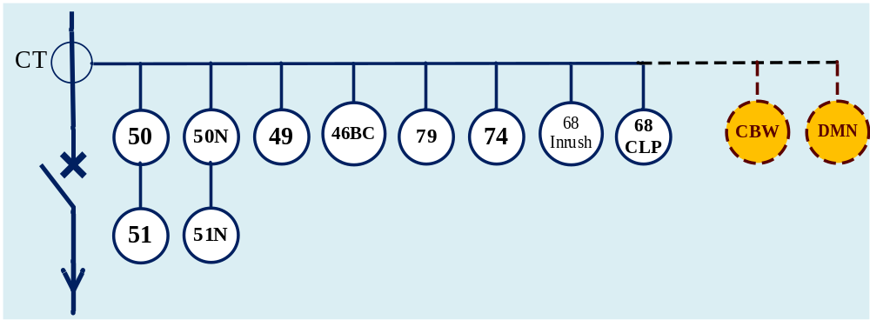
شکل (19) تک خطی حفاظتی فیدر فشار متوسط با رله بدون ورودی اندازه گیری ولتاژ

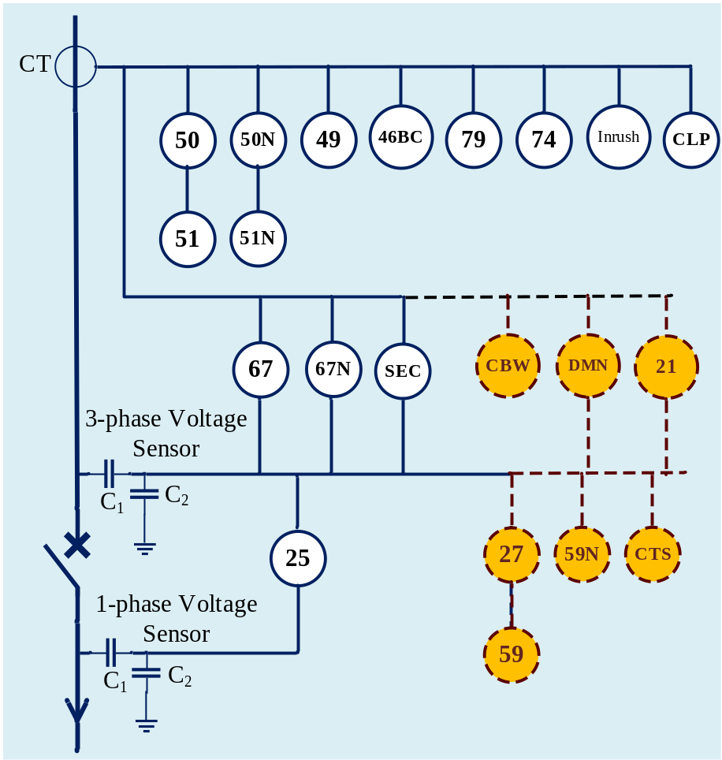
شکل (20) تک خطی حفاظتی فیدر فشار متوسط با رله مجهز به ورودی اندازه گیری ولتاژ (گاهی C₂ نیز بخشی از رله است)

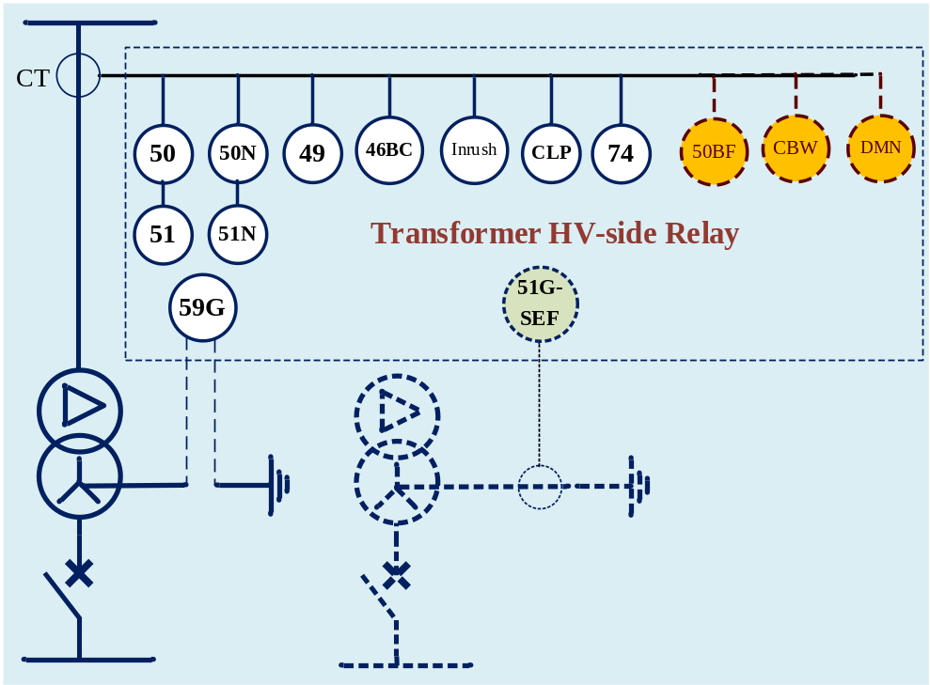
شکل (21) تک خطی حفاظتی ترانسفورماتور توزیع با رله مجهز به ورودی پنجم برای تشخیص خطای فاز به زمین سمت LV با اندازه گیری ولتاژ نوترال به زمین (با کمک یکی از توابع 59G یا 51G-SEF)
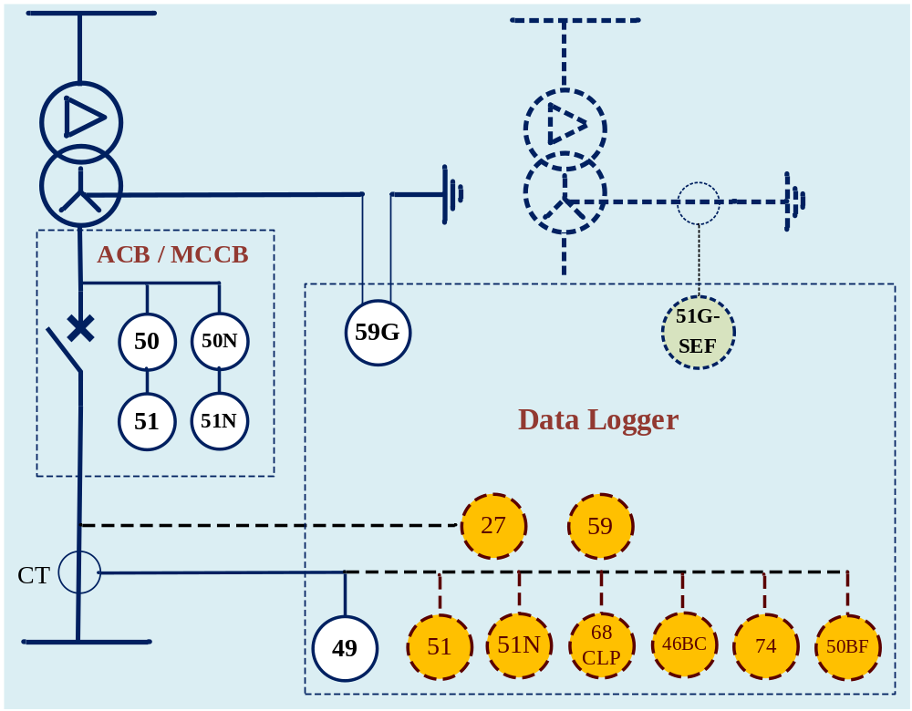
شکل (22) تک خطی حفاظتی سمت فشار ضعیف ترانسفورماتور با کمک ماژول حفاظتی کلید اتوماتیک و ثبات داده (تشخیص خطای فاز به زمین سمت فشار ضعیف ترانسفورماتور به کمک یکی از توابع 59G یا 51G-SEF)

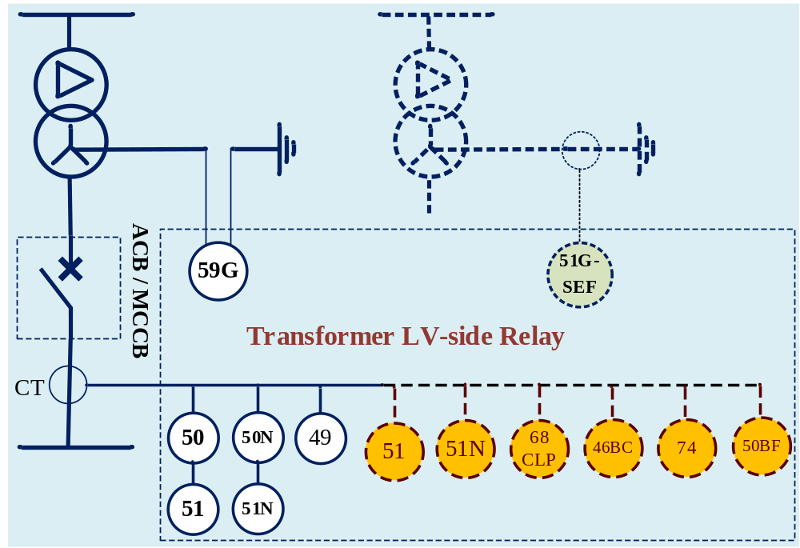
شکل (23) تکخطی حفاظتی سمت فشارضعیف ترانسفورماتور با کمک رله سمت LV بدون ماژول حفاظتی در کلید کل

بخشهای جانبی مهم در کلیه رله های حفاظتی
الف. الزامی است واحدهای نرم افزاری و سخت افزاری جانبی به شرح زیر در کلیه رلههای حفاظتی مورد استفاده در شبکه توزیع موجود باشد.
- الف-1. تشخیص خودکار عیوب داخلی رله
- الف-2. دو گروه تنظیمی مجزا (با قابلیت انتخاب ازطریق ورودی دیجیتال، پارامترهای تنظیمی و از راه دور توسط مرکز کنترل)
- الف-3. امکان بکارگیری هماهنگی حفاظتی منطقی (برای این منظور لازم است یک یا چند تابع حفاظتی به کمک یک ورودی دیجیتال قفل شده یا فعال شود)
- الف-4. پروتکل Modbus مبتنی بر حداقل یکی از بسترهای فیزیکی RS232، RS485 یا Ethernet
- الف-5. امکان تنظیم کلیه پارامترهای مربوط به هر یک از توابع حفاظتی و نظارتی از راه دور (به کمک پروتکل ارتباطی)
- الف-6. ساعت داخلی قابل تنظیم بصورت محلی و از راه دور (به کمک پروتکل ارتباطی)
- الف-7. ثبات وقایع که برای ذخیره موارد زیر در رله استفاده می شود. لازم است که شماره ترتیبی هر واقعه به همراه تاریخ و زمان رخداد آن با دقت 1 میلیثانیه یا بهتر ثبت گردد.
  - کلیه سیگنال های دیجیتال مربوط به تغییر وضعیت در ورودی/خروجیهای دیجیتال (توصیه می شود که نام قابل تنظیم به ورودی/خروجی های دیجیتال اختصاص یافته و این نام نیز در ثبات نمایش داده شود)
  - زمان مربوط به تغییر وضعیت خودکار در هر یک از توابع حفاظتی شامل موارد زیر
    - زمان استارت شدن تابع حفاظتی
    - زمان صدور فرمان تریپ
    - زمان ریست شدن تابع حفاظتی
    - زمان صدور فرمان وصل به کلید توسط ریکلوزر
  - عملکرد و ریست شدن کلیه توابع نظارتی نظیر قفل تشخیص جریان هجومی و قفل تشخیص راه اندازی بار سرد
  - کلیه آلارم های سیستمی نظیر موارد زیر
    - روشن شدن رله
    - ریست شدن خودکار رله یا واحد پردازشگر
    - عملکرد واحد تشخیص خودکار عیوب داخلی
    - واحد تریگر کننده ثبات خطا و شکل موج (نظیر عملکرد تابع حفاظتی یا تغییر ورودی دیجیتال)
  - تغییر هر یک از پارامترهای تنظیمی در رله شامل موارد زیر به همراه تغییر اعمالی در آن پارامتر :
    - پارامترهای مربوط به توابع حفاظتی و نظارتی
    - پارامترهای سیستمی نظیر زمان، رمز ورود
- الف-8.. ثبات خطا که برای ذخیره اطلاعات در زمان ارسال فرمان تریپ توسط یکی از توابع حفاظتی بکار می رود و حاوی اطلاعات زیر است :
  - تابع حفاظتی ارسال کننده فرمان تریپ
  - تاریخ و زمان دقیق ارسال فرمان تریپ (با دقت 1 میلی ثانیه یا بهتر)
  - دامنه کلیه سیگنال های آنالوگ اندازه گیری شده توسط رله در زمان مناسب
  - گروه تنظیمی فعال در زمان صدور فرمان تریپ
تبصره (1) : در صورت عملکرد واحدهای تاخیری (با زمان تریپ بیش از یک سیکل نسبت به زمان رخداد اتصال کوتاه)، زمان مناسب برای ثبت دامنه سیگنال های آنالوگ در لحظه عملکرد رله است. ولی در صورت عملکرد واحدهای با مشخصه آنی (با زمان تریپ کمتر از یک سیکل)، توصیه میشود که دامنه سیگنالهای آنالوگ در زمان 20 میلی ثانیه پس از استارت آن واحد ثبت گردد.
- الف-9. ثبات شکل موج برای ذخیره اطلاعات زیر در رله بکار می رود.
  - شکل موج کلیه سیگنال های آنالوگ اندازه گیری شده توسط رله
  - وضعیت سیگنال های ورودی/خروجی دیجیتال
  - وضعیت سیگنال های استارت و تریپ هر یک از توابع حفاظتی و نظارتی
- الف-10. سطوح دسترسی شامل موارد زیر :
  - سطح اول مشاهده تنظیمات و مقادیر اندازهگیری شده بصورت محلی (از طریق صفحه نمایش رله) و همچنین ارسال مقادیر اندازه گیری شده به RTU (و به تبع آن به مرکز کنترل) است که نیاز به ورود رمز ندارد.
  - سطح دوم شامل تغییر پارامترهای تنظیمی رله بصورت محلی است که نیاز به ورود رمز اول در رله دارد (لازم است رمز اول برابر یا بزرگتر از 4 کاراکتر باشد).
  - سطح سوم شامل تغییر پارامترهای تنظیمی رله از راه دور است که نیاز به ورود رمز دوم در رله دارد که به منظور احراز هویت، بصورت خودکار از طریق نرم افزار مرکز کنترل به RTU و به تبع آن از RTU به رله حفاظتی وارد می شود (لازم است رمز دوم، برابر یا بزرگتر از 8 کاراکتر باشد).
ب. توصیه میشود واحدهای نرم افزاری و سخت افزاری جانبی به شرح زیر در رله های حفاظتی مورد استفاده در شبکه توزیع موجود باشد.
- ثبات داده
- پروتکل DNP3 مبتنی بر TCP/IP
- پروتکل Modbus مبتنی بر TCP/IP (Modbus TCP)
ج. برای جلوگیری از سرقت رله لازم است یکی از تمهیدات زیر در نظر گرفته شود.
- ج-1. هر سازنده ای ملزم است وب سایتی برای رجیستر کردن رله حفاظتی بر اساس مدل و شماره سریال داشته باشد که این بانک اطلاعاتی در دسترس عموم قرار دارد. به عبارت دیگر با ورود شماره سریال و سایر اطلاعات رله می توان موارد زیر را تعیین نمود.
  - تاریخ اولین بار رجیستری رله و نام کاربری که رله را رجیستر کرده است
  - شرکت متبوعی که رله را مورد استفاده قرار داده است
- ج-2. در کلیه رله های حفاظتی لازم است تنظیم یک بار مصرف برای ثبت نام کاربر نهایی (شرکت متبوع استفاده کننده از این تجهیز) در رله وجود داشته باشد که دارای ویژگی های زیر است:
  - هر بار که رله روشن می شود، نام کاربر نهایی نمایش داده شود.
  - نام کاربر نهایی، از طریق منوهای رله در دسترس باشد.
  - نام کاربر نهایی در فایل های مربوط به ثبات خطا، ثبات وقایع و ثبات شکل موج ذخیره شود.
  - نام کاربر نهایی و شماره سریال از طریق پروتکل ارتباطی پیاده سازی شده در رله (نظیر Modbus RTU) نیز در دسترس باشد. یعنی مرکز کنترل قادر باشد این پارامتر را در هر زمان بر اساس درخواست قبلی دریافت نماید. ضمنا لازم است رله قابلیت دریافت موقعیت جغرافیایی را داشته باشد که این پارامتر نیز بایستی از طریق پروتکل ارتباطی به مرکز کنترل ارسال گردد.
  - تنظیم نام کاربر فقط یک بار امکان پذیر باشد. مگر اینکه رله عودت داده شود و این کار توسط سازنده انجام شود.
  - نام کاربر نهایی با تغییر سفت افزار (Firmware) تغییر نکند.
  - لازم است در رله، امکان ثبت موقعیت جغرافیایی محل نصب رله نیز وجود داشته باشد.
تبصره (1) : در صورتی که رله حفاظتی برای استفاده در شبکه یا پست های عمومی یک شرکت توزیع برق خریداری شده است، لازم است "کاربر نهایی" توسط کارشناس حفاظت از لیست جدول (13) انتخاب شود. برای استفاده در سایر شرکت ها، امکان تعریف نام "کاربر نهایی" با کاراکترهای انگلیسی و تا 12 کاراکتر در نظر گرفته می شود.
تبصره (2) : اگرچه پیاده سازی این قابلیت در کلیه رله ها الزامی است، ولی تعیین کاربر نهایی یا موقعیت جغرافیایی برای کارکرد صحیح رله الزامی نمی باشد.
- ج-3. در صورت نیاز به احراز هویت از طریق ورود رمز دوم در مرکز کنترل، لازم است نام کاربر نهایی رله دریافت شود. در صورتی که برابر با نام استاندارد شده در آن شرکت توزیع باشد و رمز دوم نیز صحیح باشد، دسترسی به رله برای تغییر پارامترهای تنظیمی امکان پذیر خواهد بود.
د. مشخصات ورودی دیجیتال (DI) و خروجی دیجیتال (DO) رله حفاظتی بکاررفته در شبکه فشار متوسط به شرح زیر می باشد.
- د-1. تعداد ورودی دیجیتال توسط کاربر و بنا به کاربرد آن تعیین می شود. حداقل مقدار آن برای رله حفاظتی معمولی و IED (یا رله قابل استفاده برای اتوماسیون)، به ترتیب برابر با 2 و 8 میباشد.
- د-2. تعداد خروجی دیجیتال توسط کاربر و بنا به کاربرد آن تعیین می شود. حداقل مقدار آن برای رله حفاظتی معمولی و IED (یا رله قابل استفاده برای اتوماسیون)، به ترتیب برابر با 2 و 4 می باشد.
- د-3. قدرت قطع خروجی دیجیتال باید قادر به قطع جریان DC عبوری از کویلهای قطع و یا وصل کلید (در صورتی که کمتر از 2 آمپر است) به تعداد زیاد باشد. اگر جریان کویل بیش از مقدار فوق باشد، استفاده از رله تریپ برای ارسال فرمان به کویل قطع یا کویل وصل کلید، الزامی است.
- د-4. لازم است هر یک از ورودی های دیجیتال رله بصورت مجزا قابلیت تنظیم تاخیر زمانی را داشته باشند.
- د-5. توصیه میشود زمان نگهداشتن خروجی دیجیتال (نظیر فرمان تریپ) قابل تنظیم باشد و مقدار پیش فرض آن برای فرمان به کویل قطع کلید، برابر با 150 میلی ثانیه باشد.
جدول (13) نام کاربر نهایی در صورت بکارگیری رله در شرکت های توزیع داخل کشور
نام شرکت توزیع | نام کاربر نهایی | نام شرکت توزیع | نام کاربر نهایی
آذربايجان شرقی | Ezepdico | استان گلستان | ped-golestan
آذربايجان غربی | waepd | استان گيلان | Gilanpdc
استان اردبيل | aped | استان لرستان | ledc
استان اصفهان | epedc | استان مازندران | maztozi
استان ايلام | bargh-ilam | استان مرکزی | mpedc
استان بوشهر | bedc | استان هرمزگان | hedc
استان چهارمحال وبختياری | chb-edc | استان همدان | edch
استان خراسان جنوبی | skedc | استان يزد | yed
استان خراسان شمالی | nkedc | جنوب استان کرمان | sked
استان خراسان رضوی | kedc | شمال استان کرمان | nked
استان خوزستان | kepdc | تهران بزرگ | tbtb
استان زنجان | zedc | استان تهران | tvedc
استان سمنان | semepd | استان البرز | wtppdc
سيستان وبلوچستان | sbedc | شهرستان اصفهان | eepdc
استان فارس | farsedc | شهرستان اهواز | aepdco
استان قزوين | qazvin-ed | شهرستان تبريز | toztab
استان قم | qepd | شهرستان شيراز | shirazedc
استان کردستان | kurdelectric | شهرستان مشهد | meedc
استان کرمانشاه | kpedc | غرب استان مازندران | bargh-gmaz
استان کهگيلويه وبويراحمد | kbepdco | سایر مصرف کنندگان | Other

تجهیزات اندازه گیری ولتاژ و جریان

مشخصات فنی ترانسفورماتور جریان

مشخصات فنی عمومی
الف. در کاربرد حفاظتی میتوان از CT با ساختار پنجرهای (نوع حلقوی) یا CT فشار متوسط رزینی (نوع متداول) استفاده کرد. ضمنا در کاربردهای مرسوم که عملکرد رله و ثبت شکل موج ها در جریان بالا مورد نیاز می باشد، لازم است که هسته این نوع CT ها از نوع کلاس حفاظتی باشد.
تبصره (1) : توصیه می شود در صورت استفاده از IED به همراه LBS نیز از CT با هسته حفاظتی استفاده شود تا بتوان شکل موج جریان خطای عبوری از IED را به درستی اندازه گیری کرد.
تبصره (2): در صورتی که در سمت فشار ضعیف از ماژول حفاظتی موجود در کلید اتوماتیک برای تشخیص خطای فاز به نول یا خطای چندفاز استفاده شود و در کنار آن دیتالاگر نیز برای تشخیص سایر عیوب (نظیر تشخیص خطای فاز به زمین فشار ضعیف) بکار رود، میتوان به منظور داشتن دقت مناسب در اندازه گیری جریان بار توسط دیتالاگر، از هسته کلاس اندازه گیری برای CT سمت فشار ضعیف استفاده نمود.
ب. الزامی است مشخصات فنی CT با هسته حفاظتی به شرح زیر باشد:
- جریان نامی ثانویه برابر با 1 آمپر
- کلاس دقت نوع 5P
- تحمل جریان اتصال کوتاه نامی در شبکه توزیع در مدت 1 ثانیه (رعایت این نیازمندی فقط در CTهای فشار متوسط رزینی الزامی است)
تبصره (1) : جریان اتصال کوتاه نامی در سطوح ولتاژ 11، 20 و 33 کیلوولت به ترتیب برابر با 25، 16 و 16 کیلوآمپر در نظر گرفته می شود.
تبصره (2) : در صورتی که جریان اتصال کوتاه نامی شبکه ای که CT در آن استفاده شده است بیشتر از جریان اتصال کوتاه قابل تحمل CT باشد (که بصورت متداول برابر با 80 برابر جریان نامی اولیه CT در نظر گرفته می شود)، توصیه می گردد از CT حلقوی برای اندازه گیری جریان استفاده شود. ضمنا در CTهای موجود از نوع متداول (یا رزینی)، چنانچه بیشینه مقدار جریان اتصال کوتاه واقعی بیشتر از 80 برابر جریان نامی اولیه CT باشد، لازم است نسبت به تعویض CT اقدام شود.
تبصره (3) : برخی CTهای موجود در شبکه (مثلا با جریان نامی ثانویه برابر با 5 آمپر و ALF و بردن نامی کم)، نیازمندی رله حفاظتی مربوطه را تامین نمی کنند. بنابراین توصیه میشود که برقراری شرایط بیان شده در روابط (11) و (12) بررسی گردد. در صورتی که بتوان با افزایش سطح مقطع کابل بین CT و رله حفاظتی، این شرایط را محقق نمود، از این روش استفاده شود. در غیر اینصورت توصیه میشود که تمهیداتی نظیر بکارگیری رله پیشرفته ای که در برابر اشباع CT پایداری بیشتری داشته باشد یا تعویض CT در دستور کار قرار گیرد.
ج. لازم است سطح مقطع کابل اتصال دهنده ثانویه CT به رله، لااقل برابر با 2.5 میلیمتر مربع انتخاب شود.

تعیین مشخصات فنی CT حفاظت فیدر فشار متوسط
الف. جهت تعیین جریان نامی اولیه CT با هسته حفاظتی در فیدر دو شرط زیر درنظر گرفته شود.
- برای اینکه بتوان از ظرفیت حرارتی خط استفاده نمود، لازم است جریان نامی CT بیش از جریان حد حرارتی آن فیدر (I_{Th}) باشد که این جریان با توجه به وضعیت جوی، ارتفاع از سطح دریا و نوع هادی بکاررفته در فیدر، در جدول (14) مشاهده میشود.
- در صورتی که برای رویت پذیری شبکه از رله حفاظتی استفاده شود (یعنی مقادیر اندازه گیری شده توسط آن به مرکز کنترل ارسال گردد)، توصیه می شود جریان نامی اولیه CT، کمتر از 2 برابر بیشینه جریان بار عبوری از آن باشد.
تبصره (1): به منظور کاهش تنوع، توصیه میشود که جریان نامی اولیه CT با هسته حفاظتی که در طول فیدر بکار رفته است، برابر با 100، 200، 300 یا 400 آمپر انتخاب شود.
تبصره (2): در صورتی که CT در داخل محفظه کلید قدرت یا سکسیونر قابل قطع زیر بار استفاده شود و در زمان خرید، محل استفاده از کلید معلوم نباشد، توصیه می شود که با توجه به هادی های متداول مورد استفاده در فیدرهای فشار متوسط و شرایط محیطی، از CT با جریان نامی اولیه برابر با 300 یا 400 آمپر استفاده شود.
تبصره (3) : در CT با هسته اندازه گیری الزامی است جریان نامی اولیه CT بیش از 1.2 برابر جریان بیشینه بار و کمتر از 2 برابر جریان بیشینه بار باشد.
ب. جهت تعیین ALF و بردن نامی CT لازم است شرایط بیان شده در روابط (11) و (12) برقرار باشد.
(11) | 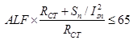
(12) | 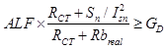

که پارامتر G_{D} جریانی است که تابع جریان زیاد با مشخصه معکوس به مشخصه زمان ثابت تبدیل میشود. این مقدار توسط سازنده رله داده شده و به صورت متداول برابر با 20 در نظر گرفته می شود. ضمنا R_{CT} مقاومت سیم پیچ ثانویه CT در دمای 75 درجه سانتیگراد بر حسب اهم، S_{n} بردن نامی CT بر حسب VA، I_{sn} جریان نامی ثانویه بر حسب آمپر و Rb_{real} مقاومت بردن واقعی متصل به ثانویه CT است.
جدول (14) جریان مجاز حرارتی و ثابت زمانی حرارتی خطوط هوایی متداول شبکه توزیع
نوع هادی | دمای محیط | ارتفاع | جریان مجاز حرارتی (آمپر) | ثابت زمانی حرارتی (دقیقه)
Fox | 40 | 0 | 170 | 16.2
Fox | 40 | 1000 | 164 | 16.48
Fox | 40 | 2000 | 158 | 16.73
Fox | 40 | 3000 | 153 | 16.95
Fox | 50 | 0 | 148 | 15.73
Fox | 50 | 1000 | 143 | 16
Fox | 50 | 2000 | 138 | 16.23
Fox | 50 | 3000 | 132 | 16.47
Mink | 40 | 0 | 244 | 14.93
Mink | 40 | 1000 | 236 | 15.63
Mink | 40 | 2000 | 228 | 16.35
Mink | 40 | 3000 | 220 | 17.05
Mink | 50 | 0 | 213 | 14.57
Mink | 50 | 1000 | 205 | 15.22
Mink | 50 | 2000 | 197 | 15.9
Mink | 50 | 3000 | 190 | 16.57
Dog | 40 | 0 | 339 | 12.07
Dog | 40 | 1000 | 328 | 12.68
Dog | 40 | 2000 | 316 | 13.35
Dog | 40 | 3000 | 305 | 14.03
Dog | 50 | 0 | 295 | 11.85
Dog | 50 | 1000 | 284 | 12.42
Dog | 50 | 2000 | 273 | 13.05
Dog | 50 | 3000 | 263 | 13.7
Hyena | 40 | 0 | 344 | 12.22
Hyena | 40 | 1000 | 332 | 12.8
Hyena | 40 | 2000 | 321 | 13.42
Hyena | 40 | 3000 | 310 | 14.05
Hyena | 50 | 0 | 303 | 12.22
Hyena | 50 | 1000 | 289 | 12.8
Hyena | 50 | 2000 | 277 | 13.42
Hyena | 50 | 3000 | 268 | 14.05
Lynx | 40 | 0 | 403 | 12.18
Lynx | 40 | 1000 | 389 | 12.7
Lynx | 40 | 2000 | 375 | 13.2
Lynx | 40 | 3000 | 361 | 13.65
Lynx | 50 | 0 | 349 | 11.7
Lynx | 50 | 1000 | 336 | 12.17
Lynx | 50 | 2000 | 322 | 12.62
Lynx | 50 | 3000 | 310 | 13.03
تبصره (1) : ضریب حد دقت بصورت پیش فرض برابر با 10 در نظر گرفته شده و بردن نامی محاسبه میشود. اگر بردن نامی کمتر از 1 ولت آمپر یا کمتر از نصف بردن واقعی باشد، ضریب حد دقت برابر با 5 در نظر گرفته می شود.
مشخصات فنی CT حفاظت ترانسفورماتور توزیع
الف. لازم است مشخصات فنی CT مورد استفاده برای حفاظت ترانسفورماتورهای توزیع که در سمت اولیه آن نصب می شود، منطبق بر جدول (15) باشد.
تبصره (1) : برای تعیین مشخصات فنی جدول (15)، فرض شده است که بردن واقعی برابر با 0.09 اهم و مقاومت سیم پیچ ثانویه CT ها مطابق جدول (16) باشد.
تبصره (2) : در صورتی که مقاومت سیم پیچ ثانویه CT کمتر از مقادیر بیان شده در جدول (16) باشد یا بیش از 2.5 برابر آن باشد، ممکن است مشخصات فنی مندرج در جدول (15) مناسب نباشد. یعنی در این حالت لازم است مقدار مناسب ALF و بردن نامی CT بر اساس روابط (11) و (12) محاسبه گردد.
ب. اگر رله بر روی تابلوی مجزایی نصب شود و طول کابل بین رله و CT بیش از 8 متر باشد، لازم است برای کاهش بردن ناشی از کابل واسط، که در خطای فاز به زمین در شبکه خود را نشان میدهد، در محل CT، ترمینالهای نول سه فاز سمت ثانویه CT به یکدیگر متصل شوند (که به منزله سیم نول است). به عبارت دیگر بجای اینکه شش رشته سیم بین CT و رله کشیده شود، کافی است از یک کابل چهار رشته استفاده شود.
تبصره (1): الزامی است سیم نول کابل خروجی CT فقط در یک نقطه و ترجیحا در نزدیکی رله حفاظتی به زمین وصل شود.

جدول (15) مشخصات فنی پیشنهادی برای CT حفاظت ترانسفورماتور توزیع
ظرفیت نامی ترانسفورماتور (kVA) | ولتاژ نامی سیم پیچ فشار قوی ترانسفورماتور
ظرفیت نامی ترانسفورماتور (kVA) | 20 کیلوولت | 33 کیلوولت | 11 کیلوولت
200 | 25 : 1, 5P5, 1.5 VA | 15 : 1, 5P5, 1 VA | 50 : 1, 5P5, 2 VA
250 | 25 : 1, 5P5, 1.5 VA | 15 : 1, 5P5, 1 VA | 50 : 1, 5P5, 2 VA
315 | 25 : 1, 5P5, 1.5 VA | 15 : 1, 5P5, 1 VA | 50 : 1, 5P5, 2 VA
400 | 50 : 1, 5P5, 2 VA | 25 : 1, 5P5, 1.5 VA | 50 : 1, 5P5, 2 VA
500 | 50 : 1, 5P5, 2 VA | 25 : 1, 5P5, 1.5 VA | 100 : 1, 5P10, 2 VA
630 | 50 : 1, 5P5, 2 VA | 25 : 1, 5P5, 1.5 VA | 100 : 1, 5P10, 2 VA
800 | 100 : 1, 5P10, 2 VA | 50 : 1, 5P5, 2 VA | 100 : 1, 5P10, 2 VA
1000 | 100 : 1, 5P10, 2 VA | 50 : 1, 5P5, 2 VA | 100 : 1, 5P10, 2 VA
1250 | 100 : 1, 5P10, 2 VA | 50 : 1, 5P5, 2 VA | 200 : 1, 5P10, 2.5 VA
1600 | 100 : 1, 5P10, 2 VA | 100 : 1, 5P10, 2 VA | 200 : 1, 5P10, 2.5 VA
2000 | 200 : 1, 5P10, 2.5 VA | 100 : 1, 5P10, 2 VA | 300 : 1, 5P10, 4 VA
2500 | 200 : 1, 5P10, 2.5 VA | 100 : 1, 5P10, 2 VA | 300 : 1, 5P10, 4 VA

جدول (16) مقاومت فرض شده برای سیم پیچ ثانویه CT نوع پنجره ای در دمای 75 درجه سانتیگراد
جریان نامی اولیه CT (آمپر) | 15 | 25 | 50 | 100 | 200 | 300
مقاومت سیم پیچ ثانویه (اهم) | 0.10 | 0.13 | 0.20 | 0.35 | 0.50 | 0.80

مشخصات فنی تجهیز اندازه گیری ولتاژ

ترانسفورماتور ولتاژ القایی
الف. ترانسفورماتور ولتاژ القایی (PT) می تواند در کاربردهای زیر مورد استفاده قرار گیرد :
- کاربردهای حفاظتی (نظیر تعیین محل خطا مبتنی بر اندازهگیری امپدانس یا توابع حفاظتی در رله محل PCC)
- کاربردهای کنترلی (نظیر بررسی شرایط سنکرونایزینگ در محل کلیدهای مانور یا در محل DG)
- کاربردهای اندازهگیری (نظیر اندازه گیری ولتاژ، توان و انرژی)
ب. لازم است که برای حفاظت مدار ثانویه PT از MCB یا فیوز استفاده شود. جریان نامی MCB در این کاربرد، میتواند 10 آمپر یا کمتر انتخاب شود.
ج. لازم است سطح مقطع هادی مدار ثانویه برابر یا بیشتر از 2 میلی متر مربع باشد.
د. از آنجا که ممکن است در مسیر کابل واسط بین PT و رله (و یا میتر)، هادیهای حامل جریان نیز وجود شده باشد، استفاده از کابل واسط بین PT و رله با هادی های به هم تابیده (Twisted) الزامی است تا القای مغناطیسی را کاهش دهد. ضمنا اگر این کابل از مجاورت شینه با ولتاژ فشار متوسط عبور نماید، استفاده از کابل شیلددار که شیلد آن در نزدیکی رله (و یا میتر) به زمین وصل شده باشد، الزامی است.
ه. مشخصات فنی مورد نیاز PT با هدف اندازهگیری انرژی عبارتند از :
- به منظور اندازهگیری انرژی در نقطه اتصال مشترک لازم است از PT با کلاس دقت 0.2 استفاده شود. ضمنا توصیه میشود که از PTهای فاز به زمین برای این منظور استفاده شود. بعلاوه توصیه می شود محل نصب PTها به نحوی باشد که با قطع کلید PCC، PT نیز بی برق گردد؛ به این ترتیب اطمینان حاصل می شود که PTهای فاز به زمین تاثیر نامطلوب بر مکان یابی اتصال کوتاه در شبکه بی برق با کمک دستگاه DC-Hipot ندارد.
- به منظور اندازهگیری انرژی مصرفی مشترکین دیماندی استفاده از PT با کلاس دقت 0.5 کفایت میکند. ضمنا لازم است از PTهای فاز به فاز برای این منظور استفاده شود.
و. در صورتی که از PT با هدف استفاده در تابع حفاظتی دیستانس و مکان یابی خطای اتصال کوتاه (برای تشخیص خطای فاز به زمین) در طول فیدر بکار رفته باشد، لازم است که سه ترانسفورماتور ولتاژ از نوع فاز به زمین استفاده شود.
تبصره (1) : در صورتی که از روش مبتنی بر تست DC-Hipot برای تعیین محل خطا در طول فیدر فشار متوسط استفاده می شود، توصیه می شود در صورت نیاز به اندازه گیری ولتاژ، یکی از روشهای استفاده از PTهای فاز به فاز یا استفاده از مقسم ولتاژ خازنی، بکار رود.
تبصره (2) : توصیه می شود خروج PT های فاز به زمین از مدار، به سهولت قابل انجام باشد. برای این منظور میتوان از روشهای زیر بکار رود :
- طراحی تابلوی فشار متوسط به نحوی باشد که امکان خروج PT از مدار به سادگی امکان پذیر باشد.
- اتصال PT به شبکه با فیوز فشار متوسط انجام شود.
ز. توصیه می شود که PT مجهز به فیوز با جریان نامی 4 آمپر در سمت اولیه باشد تا در صورت رخداد خطای داخلی در PT، از ترکیدن آن جلوگیری شود.
ح. الزامی است PTهای مورد استفاده برای تغذیه مدار فرمان و شارژر، از نوع فاز به فاز با بردن نامی متناسب با توان مصرفی انتخاب شوند. ضمنا توصیه می شود که کلاس دقت این نوع PTها برابر با 3 درصد انتخاب شود.
ط. در صورتی که PT فقط به منظور اندازه گیری ولتاژ استفاده می شود (یعنی کاربرد تامین تغذیه داخلی ندارد)، توصیه می شود که بردن نامی برابر با حدود دو برابر بردن واقعی انتخاب شود. ضمنا در شرایط متداول، بردن نامی می تواند بصورت زیر انتخاب می شود :
- در صورت عدم وجود تجهیزات آنالوگ اندازه گیری ولتاژ (نظیر ولت متر آنالوگ)، می توان بردن نامی را برابر با 5 ولت آمپر در نظر گرفت.
- در صورت وجود تجهیزات آنالوگ اندازه گیری ولتاژ (نظیر ولت متر آنالوگ)، توصیه می شود که بردن نامی برابر یا بزرگتر از 10 ولت آمپر در نظر گرفته شود.
تبصره (1) : در PT با بردن نامی بیش از 10 ولتآمپر، الزامی است بردن واقعی در محدوده 25 تا 100 درصد بردن نامی باشد.
ی. استفاده از ترانسفورماتورهای ولتاژ و جریان ترکیبی (CIT) بلامانع بوده و الزامی است موارد مذکور در این تجهیز نیز رعایت شود.

مقسم ولتاژ
الف. میتوان از روش تقسیم ولتاژ مقاومتی (مقاومت های R₁ و R₂) یا خازنی (خازن های C₁ و C₂) برای اندازه گیری ولتاژ استفاده کرد. برای این منظور لازم است مقاومت R₁ یا خازن C₁ در داخل یک مقره با فاصله خزشی مناسب تعبیه شود. ضمنا خازن یا مقاومت فشار ضعیف (با ظرفیت C₂ یا مقاومت R₂) میتواند در داخل مقره مذکور یا خارج از آن استفاده شود. لازم به ذکر است که بکارگیری مقسم ولتاژ خازنی برای اندازه گیری ولتاژ متداولتر است.
ب. برخی مقره های اندازهگیری ولتاژ تولیدی در داخل کشور، فقط برای تشخیص حضور ولتاژ مناسب بوده و دارای دقت کافی برای اندازهگیری ولتاژ با هدف استفاده در تجهیزات حفاظتی (نظیر مکان یاب خطا)، کنترلی (نظیر سنکرونایزینگ) یا اندازه گیری (نظیر کنتور) نیستند. به منظور استفاده از مقره اندازه گیری ولتاژ در کاربردهای حفاظتی و کنترلی لازم است شرایط زیر برقرار باشد:
- ب-1. مقاومت عایقی دو سر مقره، تاثیر نامطلوبی بر دقت اندازهگیری ولتاژ نداشته باشد. برای این منظور لازم است امپدانس معادل خازن C₁ (یعنی راکتانس X_{C1}) کمتر از یک درصد مقاومت عایقی دو سر مقره (R_{I1}) باشد.
تبصره (1): این نیازمندی با استفاده از مقره های نصب شده در فضای باز (نظیر مقره های متداول بکاررفته در سکسیونر و ریکلوزر نصب شده در خطوط هوایی) در محیط های با آلودگی سنگین یا فوق سنگین و در حضور رطوبت هوا ممکن است رعایت نشود و در نتیجه باعث افزایش خطای اندازه گیری می شود. بنابراین برای چنین کاربردهایی لازم است بر اساس مطالعات آزمایشگاهی اطمینان حاصل شود که آلودگی سطح مقره تاثیر زیادی بر ایجاد خطای دامنه و زاویه ندارد. برای این منظور توصیه می شود که از خازن C₁ با ظرفیت بالا استفاده شود.
تبصره (2) : توصیه میشود که در صورت نیاز به اندازه گیری دقیق ولتاژ (نظیر اندازه گیری انرژی در محل مولدهای مقیاس کوچک یا بارهای دیماندی) از مقسم ولتاژ استفاده نشود؛ مگر اینکه از بیتاثیر بودن تغییر مقاومت عایقی دو سر مقره (مثلا ناشی از آلودگی و رطوبت محیط) و تغییر ظرفیت خازن C₁ (مثلا ناشی از دمای محیط) بر اندازه گیری دقیق ولتاژ اطمینان حاصل شود.
- ب-2. لازم است خطای فاز نیز در اندازه گیری ولتاژ در حد کلاس دقت باشد. یعنی اگر خطای دامنه به 1 درصد محدود می شود، بایستی خطای جابجایی فاز نیز کمتر از 1 درجه باشد. برای این منظور ضمن رعایت نیازمندی ب-1، لازم است ضریب توان امپدانس های Z₁ و Z₂ مشابه باشد، که Z₁ امپدانس معادل سمت فشار قوی مقسم ولتاژ (مثلا ناشی از راکتانس X_{C1} موازی با مقاومت عایقی R_{I1}) و Z₂ امپدانس معادل سمت فشار ضعیف (مثلا ناشی از راکتانس خازن X_{C2} موازی با مقاومت عایقی مربوطه به همراه امپدانس داخلی مدار اندازه گیری ولتاژ در رله) است.
- ب-3. خطای دامنه و زاویه در روش اندازه گیری ولتاژ با کمک مقسم خازنی را می توان با انجام مناسب کالیبراسیون تا حدی جبران سازی کرد. برای این منظور لازم است ابتدا مجموعه مقسم ولتاژ و تجهیز اندازهگیری ولتاژ (میتر، رله یا IED) بصورت یکپارچه و به همان شکلی که واقعا بهرهبرداری میشوند، نصب شده و سپس کالیبره گردد تا اثر امپدانسهای پراکندگی و امپدانس داخلی تجهیز اندازه گیری ولتاژ در کالیبراسیون ولتاژ لحاظ شود. این کار توسط سازنده رله حفاظتی یا شرکتی که توسط سازنده آموزش مورد نیاز را دریافت کرده باشد، انجام می شود.
تبصره (1) : تعویض رله ای که ولتاژ را به کمک مقسم خازنی اندازه گیری مینماید، مستلزم انجام کالیبراسیون مجدد رله است؛ مگر اینکه راکتانس X_{C2} کمتر از یک هزارم امپدانس داخلی مدار اندازهگیری ولتاژ در رله حفاظتی باشد.
ج. استفاده از خازن C₁ بصورت سری با مقاومت R₂ قابل قبول نمیباشد. به عبارت دیگر الزامی است که مدار اندازه گیری ولتاژ، کاملا بصورت مقسم مقاومتی یا خارنی باشد.
د. توصیه میشود آزمون تحمل ولتاژ صاعقه بر روی مجموعه تجهیز فشار قوی مجهز به مقره اندازهگیری و همچنین تجهیز اندازه گیری ولتاژ (نظیر رله یا میتر) انجام شود. انجام این آزمون در مورد سکسیونر یا ریکلوزر که از مقره اندازه گیری ولتاژ استفاده مینمایند، الزامی است.

روششناسی هماهنگی حفاظتی
محل تجهیزات حفاظتی شبکه توزیع در شکل (24) مشاهده میشود که در ادامه معرفی میشوند:
- R1 و R2 به ترتیب تجهیز حفاظتی بکاررفته در سمت فشار ضعیف و فشار قوی ترانسفورماتور توزیع میباشند. R1 میتواند ماژول حفاظتی موجود در کلید فشار ضعیف (MCCB یا ACB) یا یک رله حفاظتی دیجیتال باشد. R2 میتواند یک رله جریان زیاد یا یک فیوز فشار متوسط باشد.
- R3 نمایشدهنده تجهیزات حفاظتی در طول انشعاب و یا فیدر است. ضمنا ممکن است در طول فیدر از تجهیزات حفاظتی متوالی دیگری نیز استفاده شود که آنها با R'3 معرفی می شوند.
- R4 بیانگر رله اضافه جریان فیدر خروجی پست فوق توزیع است. بعلاوه R5 و R6 نیز رلههای حفاظتی کوپلر و فیدر ورودی در سوئیچگیر فشار متوسط پست فوق توزیع هستند.
در این بخش نحوه تنظیم هر یک از تجهیزات حفاطتی بکاررفته در طول شبکه توزیع بیان می گردد. لازم به ذکر است که شرایط بیان شده برای تنظیم توابع حفاظتی و نحوه تعیین ضرایب بکاررفته در آنها در راهنمای دستورالعمل حفاظت شبکه توزیع برق به تشریح بیان شده است.

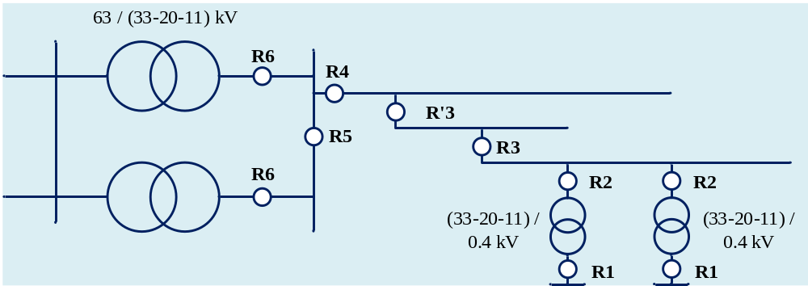
شکل (24) نمایش موقعیت رله های جریانی در شبکه توزیع نمونه

واحدهای حفاظتی سمت فشار ضعیف ترانسفورماتور (R1)
الف. الزامی است که جریان نامی کلید کل (کلید اتوماتیک) فشار ضعیف متناسب با ظرفیت نامی ترانسفورماتور، مطابق جدول (17)انتخاب گردد.
ب. الزامی است کلیدهای MCCB واحدهای حفاظتی تشخیص اضافه بار و اتصال کوتاه آنی را داشته باشد. ضمنا الزامی است کلیدهای ACB مجهز به توابع حفاظتی اضافه بار، اتصال کوتاه تاخیری، اتصال کوتاه آنی و خطای فاز به نول باشد.
ج. باید توابع حفاظتی موجود در MCCB با جریان نامی بیش از 250 آمپر، توسط کاربر قابل تنظیم باشد.
د. الزامی است از روش شناسی مندرج در جدول (17) جهت تعین مقدار مناسب پارامترهای تنظیم توابع حفاظتی موجود در کلیدهای فشار ضعیف استفاده شود.
جدول (17) جریان نامی کلید فشارضعیف ترانسفورماتور
ظرفیت نامی ترانسفورماتور (kVA) | جریان نامی ترانسفورماتور (A) | حداقل جریان نامی کلید کل (A)
25 | 36.1 | 50
50 | 72.3 | 100
100 | 144.5 | 160
160 | 231.2 | 250
200 | 289 | 400
250 | 361.3 | 400
315 | 455.2 | 630
400 | 578 | 630
500 | 722.5 | 800
630 | 910.4 | 1000
800 | 1156.1 | 1200
1000 | 1445.1 | 1600
1600 | 2312.1 | 2500
2000 | 2890.2 | 3200
2500 | 3612.7 | 4000

جدول (18) روش شناسی تنظیم واحدهای حفاظتی کلید کل ترانسفورماتور توزیع (R1)
د-1) روش تنظیم واحد تشخیص اضافه بار
جریان حدعملکرد واحد اضافه بار، برابر جریان نامی ترانسفورماتور تنظیم شود.
تبصره: به دلیل اینکه تنظیم جریان حد عملکرد ACB و MCCB ممکن است بصورت گسسته باشد، لذا مقدار نزدیک به جریان نامی برای تنظیم این واحد حفاظتی انتخاب شود.
زمان عملکرد واحد اضافه بار تاخیری به نحوی تعیین می شود که در شرایط راه اندازی سرد (CLP) عملکرد نابجا نداشته باشد. برای این منظور نباید تابع اضافه بار به ازای عبور جریان I_{HLP}=6*I_{Load-Max} با زمان استمرار t_{HLP}=1 s تریپ دهد.
د-2) روش تنظیم واحد تشخیص اتصال کوتاه آنی
جریان حدعملکرد به نحوی انتخاب شود که به ازای رخداد خطای اتصال کوتاه در باسبار فشارضعیف عمل نماید. برای این منظور با توجه به اینکه بیشینه جریان قابل تنظیم این واحد در اغلب کلیدهای فشار ضعیف برابر با 10 پریونیت است، بنابراین تنظیم این واحد مطابق رابطه زیر تعیین می شود، که InTr و UK به ترتیب جریان نامی و امپدانس اتصال کوتاه ترانسفورماتور است. لازم به ذکر است که معمولا تنظیم جریان حد عملکرد باید بر اساس جریان نامی کلید کل پریونیت شده و سپس تنظیم گردد.
(13) | 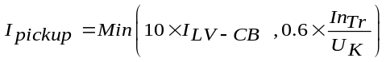
د-3) روش تنظیم واحد تشخیص اتصال کوتاه تاخیری
اگر مشخصه عملکرد از نوع زمان-جریان معکوس باشد، جریان حدعملکرد مساوی با 1.3 برابر جریان نامی ترانسفورماتور تنظیم شود. در این حالت به ازای جریان حدعملکرد واحد آنی R1، زمان عملکرد این ماژول حفاظتی برابر یا بزرگتر از 120 میلی ثانیه باشد.
اگر مشخصه عملکرد از نوع زمان ثابت باشد، باهدف عدم عملکرد کاذب در شرایط راه اندازی گرم و سرد، جریان حدعملکرد مساوی با 6 برابر جریان نامی ترانسفورماتور و زمان عملکرد آن برابر با یک ثانیه تنظیم شود.
د-4) روش تنظیم واحد تشخیص خطای فاز به نول
جریان حدعملکرد بزرگتر مساوی 0.4 جریان بیشینه بار انتخاب شود (در صورت عدم اطلاع از جریان بیشینه بار، مقدار آن برابر با جریان نامی ترانسفورماتور در نظر گرفته شود.)
مشخصه عملکرد رله به صورت زمان ثابت و با تاخیر 100 میلی ثانیه تنظیم شود.
ه. در صورتی که رله حفاظتی دیجیتال برای تشخیص خطا در سمت فشار ضعیف ترانسفورماتور بکاررفته باشد، از روش شناسی جدول (19) استفاده شود.
جدول (19) روش شناسی تنظیم واحدهای حفاظتی رله دیجیتال سمت فشار ضعیف ترانسفورماتور توزیع (R1)
ه-1) روش تنظیم تابع اضافه جریان آنی (ANSI Code: 50)
جهت پاکسازی سریع خطای اتصال کوتاه در شینه فشارضعیف ترانسفورماتور و با در نظرگرفتن محدودیت اندازه گیری جریان توسط رله و CT، حدعملکرد واحد آنی بر حسب پریونیت مطابق زیر تنظیم شود که در آن Ipn جریان نامی اولیه CT است.
(14) | 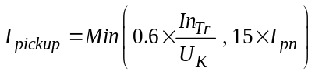

ه-2) روش تنظیم تابع اضافه جریان تاخیری (ANSI Code: 51)
لازم است جریان حدعملکرد کمتر از میزان اضافه بار قابل قبول کوتاه مدت ترانسفورماتور و همچنین کمتر از جریان حد حرارتی تجهیزات سری (به ویژه ترانسفورماتور جریان) باشد و لذا بصورت زیر بدست میآید.
(15) | 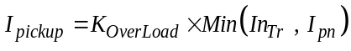
که KOverLoad حد اضافه بار مجاز ترانسفورماتور توزیع در نظر گرفته شده است که تا قبل از آن باید با تابع اضافه بار حرارتی حفاظت شود. این پارامتر برابر با 1.3 در نظر گرفته می شود.
مشخصه منحنی عملکرد از نوع VI درنظر گرفته شود.
پارامتر TMS به نحوی تنظیم می شود که زمان عملکرد واحد 51 به ازای جریان حدعملکرد واحد آنی رله R1، حداقل برابر 120 میلی ثانیه باشد. برای این منظور TMS بر اساس رابطه زیر محاسبه شده و برابر با نزدیکترین مقدار قابل تنظیم در رله در نظر گرفته می شود.
(16) | 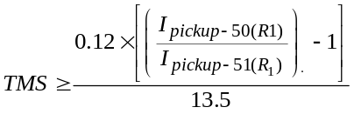

تبصره (1): اگر رله مجهز به واحد حفاظتی تشخیص جریان راه اندازی سرد نباشد، TMS باید به نحوی انتخاب شود که رله در صورت رخداد این پدیده، عملکرد کاذب نداشته باشد. یعنی این تابع زمانی در 6 برابر جریان نامی ترانسفورماتور تا حداقل 1 ثانیه تریپ ندهد.
ه-3) روش تنظیم تابع خطای زمین آنی (ANSI Code: 50N)
جهت پاکسازی سریع خطای اتصال کوتاه در شینه فشارضعیف ترانسفورماتور و همچنین محدودیت اندازه گیری جریان، حدعملکرد واحد آنی مطابق زیر تنظیم شود:
(17) | 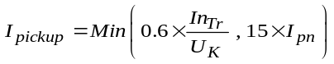

ه-4) روش تنظیم تابع خطای زمین تاخیری (ANSI Code: 51N)
جریان حدعملکرد برابر 0.4 جریان بیشینه بار انتخاب شود.
مشخصه منحنی عملکرد از نوع VI درنظر گرفته شود.
باید زمان عملکرد واحد 51N به ازای جریان حدعملکرد تابع خطای زمین آنی رله R1، برابر یا بزرگتر از 120 میلیثانیه باشد. بر این اساس، پارامتر TMS برای مشخصه VI، از رابطه زیر تعیین میشود.
(18) | 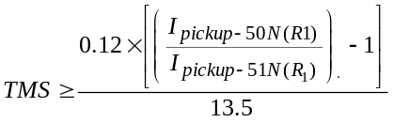

روش شناسی تنظیم رله سمت فشار قوی ترانسفورماتور توزیع (R2)
الف. روش تنظیم رله سمت فشار متوسط ترانسفورماتور توزیع (R2) در جدول (20) بیان شده است. در این دستورالعمل به دلیل تطابق بیشتر با مشخصه عملکرد فیوزهای فشار متوسط، از مشخصه عملکرد VI برای توابع جریان زیاد و خطای زمین استفاده شده است.
تبصره (1): در صورتی که رله بکاررفته در پست فوق توزیع فقط دارای مشخصه NI باشد، لازم است رله های مورد استفاده در سطح شبکه توزیع نیز بصورت مشابه از مشخصه NI استفاده نمایند. در چنین حالتی، از روش شناسی بیان شده در این بخش استفاده می شود و فقط روابط محاسبه TMS تغییر مینماید.
ب. در صورتی که مطابق شکل (25) فقط توابع جریان زیاد دو رله متوالی با مشخصه معکوس با هم هماهنگ شوند، عملا زمان عملکرد رله بالادست افزایش می یابد. در حالی که اگر رله پایین دست دارای مشخصه آنی نیز می باشد و لازم است که در هماهنگی رله ها به تاثیر مثبت آن توجه شود. این مساله همانند شکل (26) و روش شناسی بیان شده در جدول (20) در این دستورالعمل در نظر گرفته شده است.

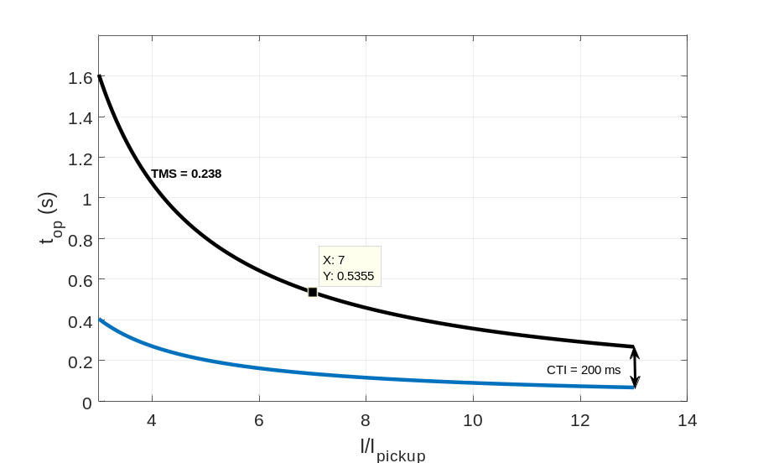
شکل (25) هماهنگی رله های جریان زیاد با مشخصه معکوس
لازم به ذکر است که در مثال نشان داده شده در شکل (26)، ضمن رعایت کامل هماهنگی حفاظتی، در مجموع زمان رفع خطا توسط رله بالا دست کاهش یابد. به نحوی که در جریان خطای 7 پریونیت، رله بالادست حدود 100 میلی ثانیه سریعتر عمل می کند.

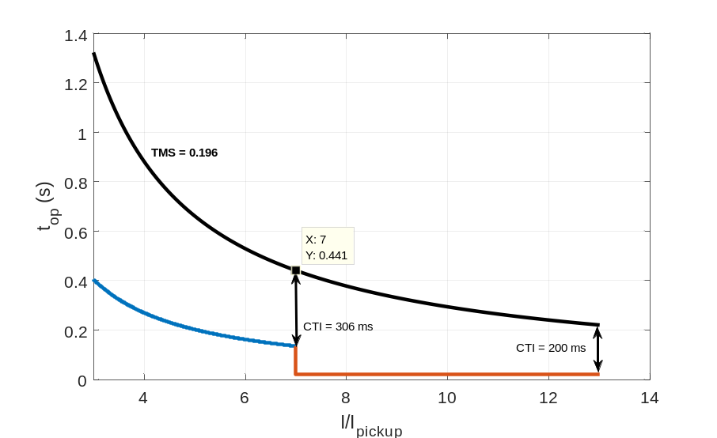
شکل (26) هماهنگی رله های جریان زیاد با در نظر گرفتن تابع با مشخصه آنی در رله پاییندست
جدول (20) روششناسی تنظیم رله سمت فشار متوسط ترانسفورماتور توزیع
الف-1) روش تنظیم تابع اضافه جریان آنی (ANSI Code: 50)
لازم است جریان حد عملکرد بزرگتر یا مساوی با 1.2 برابر بیشینه جریان خطای اتصال کوتاه سه فاز عبوری باشد تا در خطای سمت ثانویه عملکرد نابجا نداشته باشد.
لازم است جریان حدعملکرد کمتر از 15 برابر جریان نامی ثانویه CT باشد.
لذا تنظیم مطلوب مطابق رابطه زیر می باشد:
(19) | 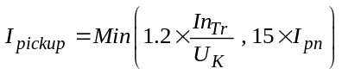
تبصره (1) : توصیه می شود زمان عملکرد واحد آنی رله های دیجیتال جدید بکاررفته در شبکه فشار متوسط به ازای دو برابر جریان تنظیمی، کمتر از 20 میلی ثانیه باشد.
الف-2) روش تنظیم تابع اضافه جریان تاخیری (ANSI Code: 51)
لازم است جریان حد عملکرد با در نظر گرفتن محدودیتهای زیر تنظیم شود:
کمتر از بیشینه جریان اضافه بار قابل قبول کوتاه مدت باشد.
کمتر از جریان حد حرارتی تجهیزات سری (به ویژه ترانسفورماتور جریان) باشد.
در صورتی که نیاز باشد تابع حفاظتی کنترل دیماند باعث ارسال فرمان تریپ به ترانسفورماتور شود، لازم است تنظیم جریان حد عملکرد، کمتر از 1.2 برابر حداکثر دیماند خریداری شده برای مشترکین اختصاصی باشد (این قید فقط برای مشترکین اختصاصی درنظر گرفته شود).
لذا این پارامتر بر اساس رابطه زیر تعیین می شود.
(20)
تبصره (1): K_{OverLoad} پارامتر بیانگر وجود واحد حفاظتی اضافه بار در سمت فشار ضعیف ترانسفورماتور است. اگر این واحد فعال باشد، کمیت مذکور برابر 1.2 و در غیراین صورت برابر 1 درنظر گرفته میشود.
مشخصه منحنی عملکرد از نوع VI درنظر گرفته می شود.
تمایز زمانی مورد نیاز بین رله های R1 و R2 برابر CTI=150 ms در نظر گرفته می شود.
تبصره (1): در صورتی که یکی از شرایط زیر برقرار باشد، لازم است جهت ایجاد هماهنگی حفاظتی مطلوب، CTI برابر یا بزرگتر از 200 میلی ثانیه درنظر گرفته شود.
زمان عملکرد واحد آنی رله R1 بیش از 40 میلی ثانیه باشد.
زمان بازشدن کلید قدرت بکار گرفته شده در محل R1 بیشتر از 80 میلی ثانیه باشد. لازم به ذکر است که این زمان را می توان بر اساس ثبات شکل موج رله بدست آورد.
در صورتی که با در نظر گرفتن تمایز زمانی 150 ms فوق الذکر، در نهایت زمان رفع خطای اتصال کوتاه در پست فوق توزیع کمتر از مقدار مجاز باشد و در نتیجه بتوان به منظور بهبود هماهنگی حفاظتی، مقدار CTI را افزایش داد.
به منظور رعایت تمایز زمانی مورد نیاز با رله R1 در صورت رخداد خطای اتصال کوتاه سه فاز در محل R1 لازم است رابطه زیر برقرار باشد :
(21) | 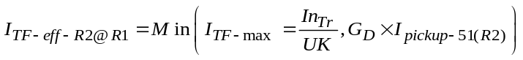
(22) | 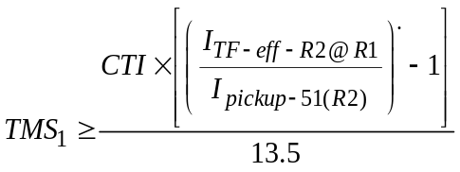
تبصره (1): بر اساس استاندارد IEC 60255-151، مشخصه معکوس تابع جریان زیاد به ازای GD برابر جریان حد عملکرد، به مشخصه زمان ثابت تبدیل میشود که نحوه تاثیر آن در تنظیم رله مطابق رابطه فوق درنظر گرفته میشود. الزامی است پارامتر GD از کاتالوگ سازنده رله استخراج شود و به صورت متداول برابر 20 است.
به عنوان دومین شرط، لازم است زمان عملکرد واحد 51 رله R2 به اندازه CTI از زمان عملکرد واحد 51 رله R1 به ازای جریان حدعملکرد واحد آنی (50) رله R2 بیشتر باشد.
(23) | 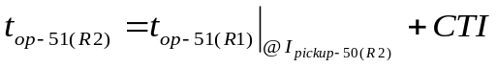
(24) | 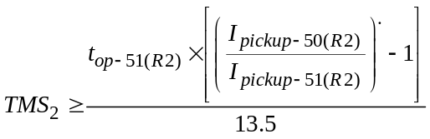
به عنوان سومین شرط، لازم است زمان عملکرد واحد 51 رله R2 به اندازه CTI از زمان عملکرد واحد 51 رله R1 به ازای جریان حد عملکرد واحد آنی رله R1 بیشتر باشد.
(25) | 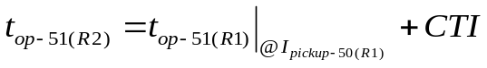
(26) | 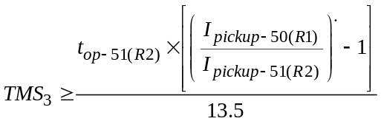
بنابراین پارامتر TMS در تابع جریان زیاد تاخیری بصورت زیر محاسبه می شود.
(27)
تبصره (1): قید مذکور باید به ازای کمترین TMS براساس گام موجود در رله تامین شود.
الف-3) روش تنظیم تابع خطای زمین آنی (ANSI Code: 50N)
لازم است جریان حد عملکرد بیشتر از حداکثر مجموع خطای اندازه گیری CT به هنگام عبور جریان خطا باشد که بصورت زیر محاسبه می شود.
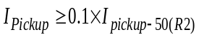اگر جریان مولفه صفر دیده شده توسط رله، حاصل از جمع مداری جریان سه فاز (اتصال نوع Residually Connection) ایجاد شده است، لازم است باشد.
اگر جریان مولفه صفر حاصل از جمع ریاضی جریان سه فاز (بصورت محاسباتی) بدست آمده است، لازم است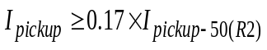 باشد.
اگر جریان مولفه صفر از طریق CT تعادل شار اندازه گیری شده است، لازم است در نظر گرفته شود که 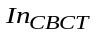بیانگر جریان نامی اولیه CT تعادل شار است.
در صورت عدم استفاده از واحد قفل رله در مواجهه با جریان هجومی، حد عملکرد واحد آنی به نحوی تنظیم می شود که اولا بیشتر از مقدار بدست آمده با یکی از روابط فوق باشد و ثانیا بزرگتر از Ipn باشد.
الف-4) روش تنظیم تابع خطای زمین تاخیری (ANSI Code: 51N)
جریان حدعملکرد بر اساس روش تعیین جریان مولفه صفر با یکی از روابط زیر محاسبه می شود.
اگر جریان مولفه صفر حاصل از جمع مداری جریان سه فاز (اتصال نوع Residually Connection) باشد:
(28)
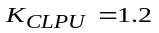اگر واحد CLPU فعال باشد، و اگر غیر فعال باشد، 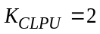 در نظر گرفته میشود.
اگر جریان مولفه صفر حاصل از جمع ریاضی جریان سه فاز (بصورت محاسباتی) باشد:
(29)
اگر جریان زمین از طریق CT تعادل شار اندازه گیری شده است:
(30) | 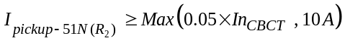
مقدار TMS برابر یا بزرگتر از 0.05 تنظیم شود.
*In_{Tr} جریان نامی سمت فشار متوسط ترانسفورماتور قدرت توزیع و I_{pn} جریان نامی اولیه CT است.

تعیین مشخصات فنی فیوز برای حفاظت ترانسفورماتور توزیع
الف. روش انتخاب فیوز فشارمتوسط ترانسفورماتور توزیع در جدول (21) تبیین شده است.
ب. بر اساس روش بیان شده در جدول (21) توصیه می شود از فیوز با مشخصات داده شده در جدول (22) استفاده شود. لازم است مشخصه MMT فیوز توسط سازنده ارایه شود. ضمنا توصیه میشود که مشخصه MCT این فیوزها نیز براساس تست آزمایشگاهی استخراج گردد. لازم به ذکر است که نتایج این جدول براساس مشخصه I-t شرکت S&C و بر اساس اطلاعات مربوط به منطقه گرمسیر بدست آمده است.
جدول (21) روش شناسی انتخاب فیوز سمت فشارمتوسط ترانسفورماتور توزیع
مشخصه فیوز میتواند تندسوز، کندسوز و یا ترکیبی باشد.
لازم است جریان نامی لینک فیوز بزرگتر از جریان نامی ترانسفورماتور انتخاب شود و در شرایط اضافه بار به حد ذوب نرسد، برای این منظور لازم است از رابطه زیر استفاده شود.
(31) | 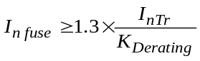

که پارامتر K_{Derating} ضریب وابستگی جریان نامی فیوز به دما است که در مناطق معمولی و گرمسیر، توصیه می شود این ضریب به ترتیب برابر با 0.95 و 0.85 در نظر گرفته شود.
لازم است فیوز در شرایط جریان هجومی ترانسفورماتور عملکرد کاذب نداشته باشد که برای این منظور باید رابطه زیر برقرار باشد.
(32) | 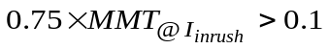
که I_{inrush} مقدار موثر جریان هجومی ترانسفورماتور در بازه زمانی 100 میلی ثانیه است که در ترانسفورماتورهای روغنی و خشک سه فاز متداول به ترتیب، 12 و 18 برابر جریان نامی ترانسفورماتور در نظر گرفته شود.
تبصره (1): برای ترانسفورماتور خاص توصیه می شود که مقدار موثر جریان هجومی با مدت زمان استمرار معادل 100 میلی ثانیه از سازنده مربوطه استعلام شود.
لازم است زمان ذوب فیوز (بر اساس منحنی MMT)، به ازای خطای اتصال کوتاه بیشینه در سمت فشارضعیف ترانسفورماتور توزیع، به اندازه CTI=0.15s بیشتر از زمان عملکرد واحد جریان زیاد آنی رله R1 باشد. برای این منظور باید رابطه زیر برقرار باشد.
(33) | 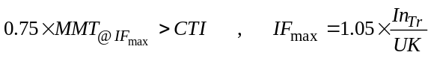
لازم است زمان ذوب فیوز (بر اساس منحنی MMT)، به ازای جریان حدعملکرد تابع اضافه جریان آنی R1، به اندازه CTI=0.15s بیشتر از زمان عملکرد تابع جریان زیاد تاخیری رله R1 باشد.
(34)
که Top-51(R1) ، زمان عملکرد تابع جریان زیاد تاخیری تجهیز حفاظتی R1 به ازای جریان حد عملکرد آنی آن است.

ج. لازم است مشخصه MMT فیوز (به ازای کلیه مقادیر جریان نامی فیوزهای مورد استفاده برای حفاظت ترانسفورماتور) توسط سازنده ارایه شود. ضمنا توصیه می شود که مشخصه MCT این فیوزها نیز بر اساس تست آزمایشگاهی استخراج شود.

جدول (22) جریان نامی فیوز برای حفاظت ترانسفورماتورهای توزیع
ظرفیت نامی (kVA) | ولتاژ 11 کیلوولت |  | ولتاژ 20 کیلوولت |  | ولتاژ 33 کیلوولت
ظرفیت نامی (kVA) | تندسوز | کندسوز | تندسوز | کندسوز | تندسوز | کندسوز
25 | 3 | 3 | 3 | 3 | 2 | 2
50 | 8 | 6 | 6 | 6 | 3 | 3
100 | 12 | 10 | 8 | 6 | 6 | 6
160 | 20 | 15 | 12 | 8 | 8 | 6
200 | 25 | 20 | 15 | 10 | 10 | 8
250 | 30 | 25 | 15 | 12 | 10 | 8
315 | 30 | 30 | 15 | 15 | 12 | 10
400 | 40 | 40 | 20 | 20 | 15 | 12
500 | 50 | 50 | 25 | 25 | 15 | 15
630 | 65 | 65 | 30 | 30 | 20 | 20
800 | 65 | 65 | 40 | 40 | 25 | 25
1000 | 100 | 100 | 50 | 50 | 30 | 30

روش شناسی تنظیم توابع حفاظتی رله دیجیتال بکاررفته در انشعاب فیدر فشار متوسط (R3)

روش تنظیم تابع جریان زیاد آنی (50)
لازم است تنظیم جریان حد عملکرد تابع جریان زیاد آنی رله حفاظت انشعاب بر اساس جدول (23) انجام شود.
تبصره (1): اگر عامل محدود کننده تنظیم واحد آنی R3، فیوز فشارمتوسط ترانسفورماتور/انشعاب نزدیک رله R3 باشد، برای رعایت هماهنگی حفاظتی نیاز است که جریان حدعملکرد تابع جریان زیاد آنی تنظیمی R3 زیاد شود. از آنجا که در این حالت، پوشش حفاظتی این تابع حفاظتی در طول فیدر محدود می گردد، توصیه میشود فیوز مذکور در شروط هماهنگی حفاظتی درنظر گرفته نشود. یعنی رعایت هماهنگی با سایر تجهیزات حفاظتی پایین دست آن بر اساس روش بیان شده در جدول (23) کفایت می نماید.
تبصره (2): چنانچه دو رله حفاظتی متوالی در طول فیدر استفاده شده است (رله های R'3 و R3) و امکان ایجاد تمایز در حد عملکرد تابع جریان زیاد آنی آنها وجود ندارد، می توان تابع جریان زیاد آنی رله بالادست را غیر فعال کرد تا از گسترش خاموشی جلوگیری شود.
جدول (23) روش شناسی تنظیم تابع جریان زیاد آنی (50) رله حفاظت انشعاب R3
لازم است جریان حد عملکرد این تابع بزرگتر از جریان حد عملکرد آنی رله های پایین دست باشد.
(35) | 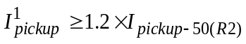
لازم است جریان حد عملکرد این تابع بیشتر از جریان اتصال کوتاه سه فاز در محل فیوزهای پایین دست باشد.
(36) | 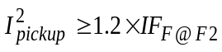
که I_{FF@F2} برابر با بیشترین جریان خطا در محل نزدیکترین فیوز پایین دست است.
لازم است جریان حدعملکرد کمتر از 15 برابر جریان نامی ثانویه CT باشد.
(37) | 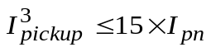
لازم است تابع جریان زیاد آنی در حالت رخداد پدیده های راه اندازی بار سرد و گرم عملکرد اشتباه نداشته باشد. برای این منظور باید جریان حدعملکرد واحد آنی در رابطه زیر صدق نماید.
(38) | 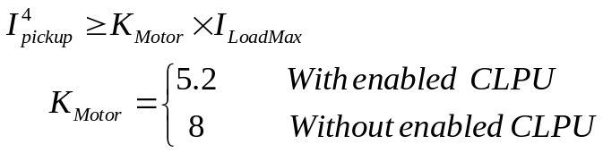

بنابراین جریان حد عملکرد این تابع بصورت زیر محاسبه می شود.
(39)

* I_{pn} جریان نامی اولیه CT و I_{LoadMax} بیشینه جریان بار عبوری از فیدر در سالهای اخیر است.

روش تنظیم تابع جریان زیاد تاخیری (51)
الف.تنظیم جریان حد عملکرد
لازم است حدعملکرد تابع جریان زیاد رله انشعاب مطابق جدول (24) تنظیم شود.
جدول (24) نحوه تنظیم جریان حدعملکرد واحد اضافه جریان تاخیری فاز (51) رله حفاظت انشعاب
لازم است جریان حد عملکرد کمتر از حد اضافه بار قابلقبول کوتاه مدت فیدر باشد.
(40) | 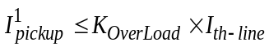
لازم است جریان حد عملکرد کمتر از جریان حد حرارتی تجهیزات سری (به ویژه CT) باشد.
(41) | 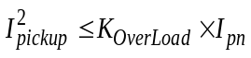
که در صورت وجود واحد اضافه بار حرارتی K_{OverLoad} =1.2 و در غیراین صورت برابر 1 درنظر گرفته شود.
بر این اساس جریان حد عملکرد بصورت زیر محاسبه می شود.
(42) | 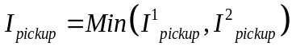

تبصره (1): در صورتی که همه شرایط زیر برقرار باشد، توصیه میشود جریان حدعملکرد بیشتر از مقدار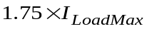 باشد.
- فیدر پربار باشد
- نفوذ بارهای موتوری در آن زیاد باشد
- واحد قفل رله در برابر CLPU استفاده نشده باشد
- تجربه عملکرد کاذب رله انشعاب در اثر رخداد پدیده راه اندازی بار سرد وجود دارد.
ب. تنظیم پارامتر TMS
لازم است پارامتر TMS واحد 51 رله حفاظت انشعاب مطابق جدول (25) تنظیم شود. ضمنا توصیه میشود که بصورت پیش فرض از مشخصه عملکرد VI در کلیه رلههای حفاظتی در سطح فشار متوسط استفاده شود. تبصره (1): در صورتی که رله بکاررفته در پست فوق توزیع فقط دارای مشخصه NI باشد، لازم است رلههای مورد استفاده در سطح شبکه توزیع نیز بصورت مشابه از مشخصه NI استفاده نمایند.
جدول (25) روش تنظیم پارامتر TMS واحد اضافه جریان تاخیری فاز (51) رله حفاظت انشعاب
تمایز زمانی مناسب بین رلهها برابر یا بزرگتر از CTI=150 ms در نظر گرفته شود.
لازم است هماهنگی حفاظتی با رله پایین دست با در نظر گرفتن تمایز زمانی CTI برقرار باشد که بر اساس روابط زیر مورد بررسی قرار می گیرد.
(43) | 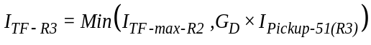
(44) | 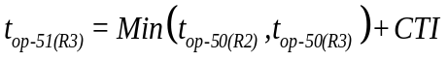
(45) | 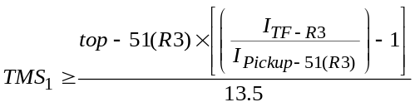
تبصره (1): بر اساس استاندارد IEC 60255-151، مشخصه معکوس تابع جریان زیاد به ازای GD برابر جریان حد عملکرد، به مشخصه زمان ثابت تبدیل میشود که نحوه تاثیر آن در تنظیم رله مطابق رابطه فوق درنظر گرفته میشود. الزامی است پارامتر GD از کاتالوگ سازنده رله استخراج شود و به صورت متداول برابر 20 است.

لازم است زمان عملکرد تابع 51 رله R3 به اندازه CTI از زمان عملکرد تابع 51 رله پایین دست (نظیر رله R2) به ازای جریان حد عملکرد واحد آنی رله R2 بیشتر باشد.
(46) | 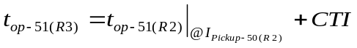
(47) | 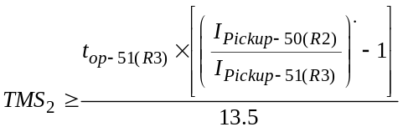
لازم است زمان عملکرد تابع 51 رله R3 به اندازه CTI از زمان عملکرد تابع 51 رله پایین دست (نظیر رله R2) به ازای جریان حد عملکرد واحد آنی رله R3 بیشتر باشد.
(48) | 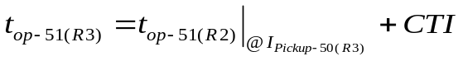
(49) | 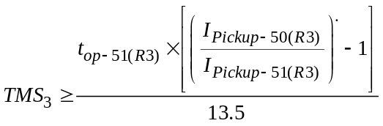
لازم است هماهنگی حفاظتی با فیوز پایین دست به ازای جریان اتصال کوتاه در محل فیوز (I_{TF-max-F2} ) برقرار باشد. برای این منظور زمان عملکرد رله به ازای حداکثر جریان خطای موثر، به اندازه مقدار CTI بیشتر از زمان عملکرد منحنی MCT فیوز پایین دست در نظر گرفته شود.
(50) | 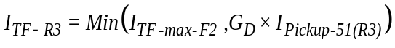
(51) | 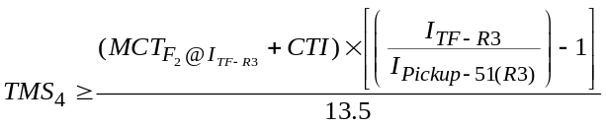

بنابراین مقدار TMS بر اساس رابطه زیر محاسبه شده و نزدیکترین مقدار قابل تنظیم در رله، پیاده سازی می شود.
(52)

تبصره (1): اگر چندین رله یا فیوز پایین دست وجود دارد، لازم است مقدارTMS بر اساس روش بیان شده درجدول (25) با در نظر گرفتن هر یک از رله های پایین دست بصورت مجزا محاسبه شود. سپس حداکثر مقدار TMS از بین کلیه حالت های مورد بررسی انتخاب شود.
تبصره (2): در شرایط زیر ممکن است تابع حفاظتی 51 با عملکرد نابجا مواجه شود.
- اگر تعداد زیادی ترانسفورماتور به انشعاب یا فیدر تحت حفاظت متصل باشد و رله R3 فاقد قفل در برابر جریان هجومی باشد.
- اگر برای مانور در شبکه از روش "وصل قبل از قطع" استفاده شود (یعنی پس از بستن کلید و ایجاد حلقه در فیدر فشار متوسط)
- در صورت رخداد پدیده FIDVR
در شرایط فوق توصیه میشود که:
- جریان حد عملکرد این تابع حفاظتی افزایش نیابد.
- در صورت وجود تمایز زمانی کافی با رله بالادست، میتوان پارامتر TMS را برای بهبود پایداری رله کمی افزایش داد. در غیر اینصورت توصیه می شود با اقدامات اصلاحی مبتنی بر بهره برداری این مشکل برطرف شود.

روش هماهنگی توابع حفاظتی خطای زمین انشعاب (R3)
از آنجا که دامنه جریان خطای فاز به زمین در شبکه فشارمتوسط 20 کیلوولت به دلیل استفاده از ترانسفورماتور زمین در پست فوق توزیع محدود شده است، مدت زمان تحمل جریان خطای زمین افزایش می یابد. از این رو توصیه میشود به منظور بهبود هماهنگی حفاظتی واحدهای حفاظتی تشخیص خطای زمین از CTI=300 ms استفاده شود. ضمنا در شبکه های 33 کیلوولت که نوترال سمت ثانویه ترانسفورماتور در پست بالادست بصورت مستقیم زمین شده است، CTI بصورت پیش فرض برابر با 150 میلی ثانیه در نظر گرفته می شود تا تاخیر در رفع خطا باعث آسیب به تجهیزات پست فوق توزیع نشود. در مورد شبکه های 11 کیلوولت، با توجه به اینکه مستقیما زمین شده است یا با ترانسفورماتور زمین، یکی از روشهای فوق بکار می رود.
الف. روش تنظیم جریان حدعملکرد تابع خطای زمین تاخیری (51N)
جریان حدعملکرد تابع خطای زمین تاخیری (51N) مطابق جدول (26) تعیین شود.
جدول (26) تنظیم جریان حدعملکرد تابع خطای زمین تاخیری (51N) حفاظت انشعاب
اگر جریان مولفه صفر بر اساس جمع مداری (اتصال Residually Connection) بدست آید، آنگاه:
(53)
اگر جریان مولفه صفر بر اساس جمع ریاضی جریان سه فاز بدست آید (یعنی رله دارای سه ورودی جریانی باشد)، آنگاه:
(54)
اگر جریان مولفه صفر به کمک CT تعادل شار (Core Balance CT) بدست آید، آنگاه:
(55) | 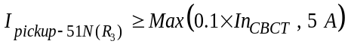
لازم به ذکر است که اگر واحد CLPU فعال باشد، K_{CLPU}=1.5 و اگر غیر فعال باشد، K_{CLPU}=2 است.
* I_{pn} جریان نامی اولیه CT است.

ب. تنظیم واحد خطای زمین آنی (50N)
استفاده از واحد تشخیص خطای زمین آنی (50N) برای رلههای حفاظتی مورد استفاده در طول فیدر فشارمتوسط در شبکه با جریان خطای محدود شده ضرورتی ندارد، مگر آنکه رله R3 در یک پست توزیع زمینی به منظور حفاظت فیدر کابلی استفاده شود. در این حالت با هدف جلوگیری از گسترش خطای فاز به زمین در سرکابل داخل تابلوی فشار متوسط به خطای چند فاز به زمین، استفاده از تابع خطای زمین آنی توصیه میشود که برای این منظور از روش بیان شده در جدول (27) استفاده می شود.
جدول (27) روش تنظیم واحد 50N رله انشعاب R3 فشار متوسط
لازم است جریان حد عملکرد این تابع بزرگتر از جریان حد عملکرد تابع خطای زمین آنی رله پایین دست باشد.
(56) | 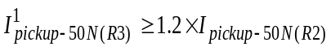
لازم است جریان حد عملکرد بیشتر از جریان اتصال کوتاه فاز به زمین در محل فیوزهای پایین دست باشد.
(57) | 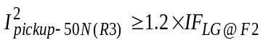
لازم است جریان حدعملکرد کمتر از حداکثر مقدار قابل تنظیم در رله باشد.

(58) | 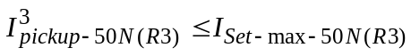

بنابراین جریان حد عملکرد این واحد در صورتی که استفاده از آن ضرورت داشته باشد به صورت زیر محاسبه می شود.
(59)

IF_{LG@F2} برابر با بیشترین جریان خطای تکفاز در محل نزدیکترین فیوز پایین دست است.
ج. تنظیم TMS واحد 51N
لازم است پارامتر TMS واحد 51N رله حفاظت انشعاب مطابق جدول (28) تنظیم شود. بعلاوه مشروط به اینکه امکان تنظیم مشخصه VI در رله های پست فوق توزیع نیز برقرار باشد، لازم است مشخصه عملکرد این تابع حفاظتی نیز بصورت VI باشد.

تبصره (1): در صورتی که CT بکاررفته به همراه رله R3 مشخصات فنی نامناسبی داشته باشد، ممکن است تابع خطای زمین تاخیری، در اثر اشباع ناشی از مولفه DC جریان خطا به اشتباه تریپ دهد. در این حالت توصیه میشود بجای افزایش I_{pickup}، برای اینکه کاهش حساسیت رله ایجاد نشود، TMS کمی بزرگتر شود.

تنظیم واحدهای حفاظتی، نظارتی و کنترلی تکمیلی

تنظیم تابع تشخیص قطع یک فاز
الزامی است این تابع حفاظتی بر اساس نسبت جریان مولفه منفی (I2) به جریان مولفه مثبت (I1) کار کند. لذا تنظیم این تابع حفاظتی بصورت زیر است:
الف. برای نسبت I2/I1 از تنظیم 0.2 استفاده شود.
ب. زمان عملکرد تابع تشخیص قطع یک فاز در رله حفاظت ترانسفورماتور توزیع (R2)، رله بکار رفته در طول فیدر فشار متوسط (R3) و رله ابتدای فیدر فشار متوسط (R4) به ترتیب برابر با 51، 50 و 52 ثانیه در نظر گرفته شود. بایستی توجه شود که فاصله زمانی بین بازکردن اولین و دومین فاز کات اوت فیوز یا هر نوع سوئیچ تکفاز (یا فاصله زمانی بین بستن دومین و سومین فاز) در طول فیدر فشار متوسط باید کمتر از زمان 50 ثانیه باشد.
جدول (28) تنظیم TMS تابع خطای زمین تاخیری (51N) حفاظت انشعاب
1) مشخصه از نوع VI باشد.
2) زمان تمایز زمانی مناسب بین رلهها برابر یا بزرگتر از CTI در نظر گرفته شود.
3) هماهنگی حفاظتی با رله پاییندست به ازای حداکثر جریان خطای فاز به زمین در محل رله پایین دست برقرار باشد.
(60) | 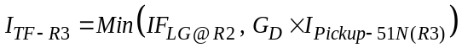
(61) | 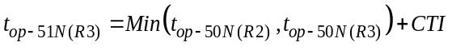
(62) | 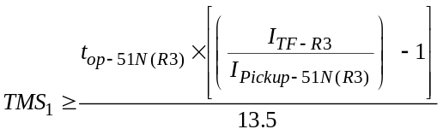
4) لازم است هماهنگی حفاظتی با تابع خطای زمین تاخیری رله پایین دست به ازای جریان حد عملکرد تابع خطای زمین آنی رله پایین دست برقرار باشد.
(63) | 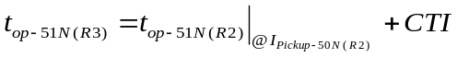
(64) | 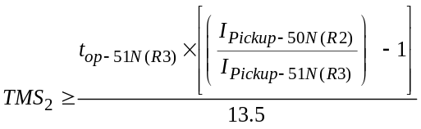
5) لازم است تمایز زمانی با واحد تاخیری رله پایین دست به ازای جریان حد عملکرد واحد آنی رله R3 برقرار باشد.
(65) | 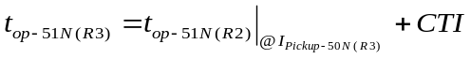
(66) | 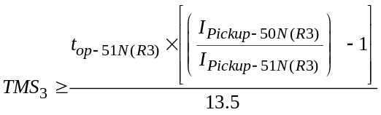
6) لازم است هماهنگی رله و فیوز به ازای جریان خطای اتصال کوتاه فاز به زمین بیشینه در محل فیوز پایین دست (IF2) نیز برقرار باشد. ضمنا در شبکه مستقیم زمین شده (33 کیلوولت)، هماهنگی حفاظتی مذکور به ازای جریان خطای اتصال کوتاه 1500 آمپر بررسی شود.
(67) | 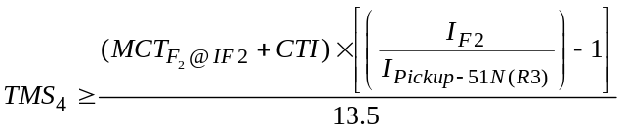

بنابراین جریان حد عملکرد این واحد به صورت زیر محاسبه می شود.
(68)

ج . اگر هر دو شرط زیر برقرار باشد، توصیه می شود زمان عملکرد تابع تشخیص قطع یک فاز در رلههای R2، R3 و R4 به ترتیب برابر با 5، 4 و 6 ثانیه در نظر گرفته شود.
- هیچ قطع کننده تکفازی در بالادست از محل نصب رله 46BC بکار نرفته باشد.
- قطع کننده تکفاز در پایین دست وجود نداشته باشد یا اینکه اگر وجود دارد، کمتر از 10 درصد بارهای شبکه (نسبت به بار عبوری از محل نصب رله 46BC) از آن عبور نماید.
د. در صورتی که امکان تنظیم جریان مولفه مثبت به عنوان شرط عملکرد این تابع حفاظتی وجود داشته باشد، تنظیم آن برابر با 0.05 پریونیت (در مبنای جریان نامی CT) در نظر گرفته شود. توصیه میشود این قابلیت توسط سازندگان رله رعایت شود.
ه. در صورتی که واحد 46BC در رله حفاظتی وجود نداشته باشد، توصیه میشود از واحد تشخیص جریان مولفه منفی (با کد ANSI برابر با 46) استفاده شود. در این حالت جریان حد عملکرد مولفه منفی، برابر با 0.2 پریونیت (در مبنای جریان نامی CT) باشد.

تنظیم تابع حفاظت اضافه بار حرارتی

حفاظت فیدر
لازم است تنظیم تابع حفاظت اضافه بار حرارتی فیدر مطابق جدول (29) انجام شود.
جدول (29) تنظیم تابع اضافه بار حرارتی فیدر
1) جریان حد عملکرد از رابطه زیر محاسبه شود که Ipn جریان نامی اولیه CT نصب شده برای حفاظت فیدر و ITh جریان حد حرارتی هادی است.
(69) | 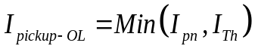
2)‌ ثابت زمانی حرارتی در فیدر هوایی و کابل زمینی به ترتیب برابر با 10 و 20 دقیقه در نظر گرفته شود.

حفاظت ترانسفورماتور
الف. در صورت وجود رله دیجیتال مجهز به تابع حفاظتی اضافه بار در سمت فشارضعیف ترانسفورماتور، فعالسازی تابع اضافه بار در رله سمت فشار متوسط قابل قبول نمیباشد؛ درغیراین صورت، توصیه میشود از تابع اضافه بار در سمت فشار متوسط استفاده شود.
ب. لازم است تابع حفاظتی اضافه بار حرارتی ترانسفورماتور مطابق جدول (30) تنظیم شود. از آنجا که عموما مقدار هر یک از مولفه های هارمونیکی جریان ترانسفورماتور معلوم نمی باشد، از اثر هارمونیکها بر کاهش جریان مجاز ترانسفورماتور صرف نظر شده است. لیکن اگر THD جریان عبوری از آن بیش از 20 درصد باشد، توصیه می شود که دامنه هر یک از مولفه های هارمونیکی استخراج شده و بر اساس روش مندرج در راهنمای دستورالعمل حفاظت شبکه توزیع برق، ضریب تاثیر آن بر جریان مجاز ترانسفورماتور محاسبه شود.
جدول (30) تنظیم تابع اضافه بار حرارتی ترانسفورماتور
- جریان حدعملکرد مطابق رابطه زیر تعریف شود:
(70)
که K_{Zero} ضریب جبران سازی جریان مولفه صفر چرخشی در سیم پیچ مثلث ترانسفورماتور توزیع و In-Tr جریان نامی معادل ترانسفورماتور است که بصورت زیر بدست می آیند:
الف) اگر اندازه گیری جریان از سمت فشارضعیف ترانسفورماتور باشد:
(71) | 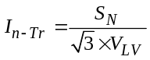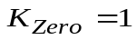
ب) اگر اندازه گیری جریان از سمت فشار متوسط ترانسفورماتور باشد:
(72) | 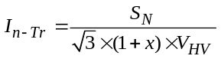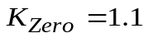
در روابط فوق S_{N} ،V_{HV} و V_{LV} به ترتیب ظرفیت ترانسفورماتور، ولتاژ نامی ترانسفورماتور در سمت فشار متوسط و فشارضعیف است. ضمنا پارامتر x برابر با حداکثر درصد تغییر تپ چنجر است که به صورت متداول برابر 0.05 می باشد. ضمنا ضریب K_{Derating} بصورت زیر محاسبه می شود.

(73) | 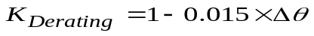
(74) | 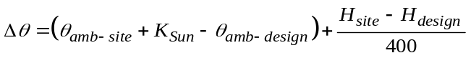
در ترانسفورماتورهایی که بر روی پایه نصب میشوند و فاقد سایهبان هستند، K_{Sun} =5 در نظر گرفته می شود. یعنی فرض شده است که تابش مستقیم خورشید به سطح ترانسفورماتور باعث افزایش دمای روغن عایقی به میزان 5 درجه سانتیگراد شده است.
اگر ترانسفورماتور داخل اتاقک نصب شود، تابش مستقیم نور خورشید وجود ندارد و لذا K_{Sun} =0 است.
اگر ترانسفورماتور داخل اتاقکی نصب شود که دارای تهویه مناسبی نیست، باید اثر آن را در افزایش دمای محیط در نظر گرفت و در این حالتK_{Sun} بر اساس تجربه بهره برداری تعیین شده و لااقل برابر با 3 فرض شود.
2) ثابت زمانی حرارتی در این تابع حفاظتی، برابر با 35 دقیقه تنظیم شود.
*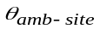 بیانگر بیشینه دمای محیط (در سایه) در محل نصب ترانسفورماتور و 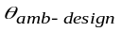 مقدار مفروض بیشینه دمای محیط در طراحی ترانسفورماتور است. H بیانگر ارتفاع از سطح دریا است که در مقدار کمتر از 1000 متر برابر 1000 متر فرض میشود.

روش تنظیم واحدهای نظارتی

واحد تشخیص جریان هجومی
الف. روش متداول برای تشخیص جریان هجومی ترانسفورماتور، استفاده از نسبت هارمونیک دوم به هارمونیک اول جریان است که تنظیم نمونه برای آن برابر با 0.2 می باشد. ضمنا در صورتی که حداقل مقدار قابل تنظیم در رله بیشتر از مقدار فوق باشد، این پارامتر برابر با حداقل مقدار، تنظیم میشود.
ب. در برخی رله های حفاظتی، پارامتر قابل تنظیم با نام Cross blocking در نظر گرفته شده است که بصورت پیش فرض برای افزایش حساسیت رله در تشخیص خطا، OFF (یا Disable) میشود. البته در صورتی که ولتاژ زانوی اشباع CT به اندازهای کم باشد که در عمل به هنگام برقدار کردن ترانسفورماتور توزیع یا فیدر تحت حفاظت، رله با عملکرد نابجا مواجه شود، توصیه میگردد که تنظیم واحد Cross blocking در رله ON (یا Enable) گردد. این حالت عموما زمانی پیش میآید که از CT پنجرهای با ولتاژ زانوی اشباع کمتر از حد مورد نیاز، استفاده شده باشد.
ج. در صورت تنظیم پذیر بودن، واحد تشخیص جریان هجومی برای قفل کردن یا کاهش حساسیت موقتی در تابع جریان زیاد تاخیری (51) استفاده شود. البته در برخی از رلهها، امکان انتخاب واحدهای حفاظتی برای قفل رله به هنگام تشخیص جریان هجومی وجود ندارد و معمولا در این حالت، همه واحدهای حفاظتی قفل می شوند (یا حساسیت آنها کاهش می یابد).
تبصره (1) : در صورتی که به دلیل مشخصات فنی نه چندان مطلوب CT، عملا مشاهده شود که پس از عبور جریان هجومی که حاوی مقدار زیادی مولفه DC است، CT ها به شدت اشباع شده و در نتیجه تابع خطای زمین تاخیری (51N) و یا تابع جریان زیاد مولفه منفی (46) به اشتباه تریپ می دهند، می توان این توابع را نیز توسط تابع تشخیص جریان هجومی قفل کرد (در صورت تنظیم پذیر بودن رله).

تنظیم تابع تشخیص اضافه جریان راه اندازی بار سرد
الف. اگر بار پایین دست محل نصب رله (در ترانسفورماتور، طول فیدر یا ابتدای فیدر فشار متوسط) بیش از زمان تنظیمی T₁ از مدار خارج شود، برای جلوگیری از عملکرد نابجای توابع حفاظتی تاخیری ناشی از اضافهجریان بارهای موتوری کنترلشونده با ترموستات، واحد تشخیص CLPU پس از برقدار شدن بار به صورت موقتی فعال شده و تا مدت زمان T₂ تنظیم برخی واحدهای حفاظتی (به ویژه جریان زیاد تاخیری) را افزایش میدهد. پس از زمان T₂، تنظیم این واحدهای حفاظتی به مقدار اولیه باز میگردد.
ب. لازم است تنظیم نمونه زمان های T₁ و T₂ به ترتیب برابر با 30 دقیقه و 10 دقیقه باشد. بعلاوه توصیه میشود که تنظیم جریان حد عملکرد واحد 51 (حفاظت جریان زیاد تاخیری) در مدت زمان T₂، حدود 2 برابر مقدار حالت عادی در نظر گرفته شود.
ج. چنانچه به دلیل اشباع CT ناشی از مولفه DC میراشونده و همچنین افزایش دامنه جریان راهاندازی بارهای موتوری، واحدهای تشخیص خطای زمین یا نامتعادلی جریان (که بر اساس جریان مولفه صفر یا منفی کار میکنند) به اشتباه تریپ دهند، توصیه می شود تنظیم واحدهای مذکور نیز در مدت زمان T2 بصورت موقت تا دو برابر جریان حد عملکرد افزایش یابد.

تنظیم تابع نظارت بر میزان فرسودگی کلید
الف. توصیه میشود از واحد نظارتی برای پایش محفظه قطع و مکانیزم فرمان کلید قدرت و همچنین به منظور صدور آلارم به هنگام فرا رسیدن زمان سرویس کلید قدرت استفاده شود. این واحد دارای دو تابع نظارتی برای تعیین میزان فرسودگی محفظه قطع (کنتاکت قوس) و مکانیزم عملکرد است.
ب. به منظور تعیین تعداد دفعات مجاز قطع جریان، از منحنی فرسودگی کلید استفاده میشود که توسط شرکت سازنده کلید قدرت داده میشود و از اطلاعات آن برای تنظیم این واحد استفاده میگردد. از این منحتی چهار عدد استخراج میشود که برای تنظیم رله بکار میرود. این پارامترها به همراه مقادیر نسبتا بدبینانه، شامل موارد زیر است:
- جریان نامی کلید (630 آمپر)
- تعداد دفعات مجاز قطع کلید در جریان نامی (10000 بار)
- جریان نامی اتصال کوتاه (12500 آمپر)
- تعداد دفعات مجاز قطع کلید در جریان نامی اتصال کوتاه (20 بار)
ج. به کمک این تابع حفاظتی میتوان عمر سپری شده محفظه قطع کلید را متناظر با جریان عبوری در لحظه قطع جریان بصورت تجمعی محاسبه نمود. توصیه میشود که چنانچه مجموع عمر سپری شدهی محفظه قطع به مقدار 0.9 پریونیت برسد، پیغام آلارم برای سرویس کلید قدرت صادر شود.
د. بایستی توجه نمود که چنانچه جریان خطا فقط از کلید قدرت عبور نماید ولی توسط کلید دیگری قطع شود، تاثیری بر کاهش عمر کلید ندارد. بنابراین به منظور عملکرد صحیح این واحد لازم است یک ورودی دیجیتال رله برای تعیین وضعیت کنتاکت کمکی کلید قدرت اختصاص یابد.
ه. چنانچه تعداد دفعات عملکرد کلید قدرت (بر اساس وضعیت کنتاکت کمکی کلید که بصورت ورودی دیجیتال وارد رله می شود) بیش از 0.9 برابر مقدار گارانتی شده توسط سازنده کلید باشد (در بند قبل مقدار پیش فرض برابر 10000 درنظر گرفته شد)، پیغام آلارم صادر میشود که به معنای لزوم سرویس مکانیزم فرمان کلید و سایر بخشهای متحرک است.

تنظیم تابع کنترل دیماند
مشترکین خصوصی بایستی دقت نمایند که دیماند مصرفی آنها بیش از مقدار قراردادی نباشد. زیرا علاوه بر اینکه ممکن است باعث ایجاد اضافه بار در فیدر یا ترانسفورماتور شبکه توزیع یا افت ولتاژ در شبکه شوند، به دلیل عدول از توافق با شبکه توزیع، با جریمه قابل توجهی نیز مواجه خواهند شد. برای این منظور میتوان از یک واحد حفاظتی به نام کنترل دیماند با درنظر گرفتن نکات زیر استفاده کرد.
الف. توصیه می شود که مشترک خصوصی برق از این واحد حفاظتی استفاده نماید تا جریمه مربوط به دیماند به وی تعلق نگیرد. ضمنا شرکت توزیع نیز می تواند از این تابع برای حذف بار یا خروج کل بار دیماندی از مدار استفاده نماید.
ب. توصیه می شود در این تابع از تنظیمات زیر استفاده شود.
- در مرحله اول در صورت امکان، چنانچه مقدار دیماند مصرفی بیشتر از 105% دیماند قراردادی آن مشترک باشد فرمان حذف بار به فیدر(های) از پیش تعیین شده (فیدرهای با اولویت کم) صادر می شود. به عبارت دیگر فرمان تریپ این رله بایستی به فیدر بار منتقل شود تا با کاهش جریان مصرفی، دیماند را تا حد کمتر از مقدار توافقی با شرکت توزیع محدود نماید.
- در مرحله دوم چنانچه مقدار دیماند مصرفی بیشتر از 120% دیماند قراردادی آن مشترک باشد از این تابع حفاظتی برای قطع کلید اصلی مشترک اختصاصی (در محل نصب رله) با تاخیر زمانی یک ثانیه نسبت به مرحله اول استفاده شود.
تبصره (1): اگر مشترک اختصاصی مطابق دسته بندی پدافند غیرعامل، یکی از مراکز حیاتی، حساس و مهم را تغذیه مینماید، فعال سازی تابع حفاظتی کنترل دیماند قابل قبول نمی باشد.

روش تنظیم وصل مجدد در طول فیدر هوایی فاقد سکشنالایزر
الف. در صورتی که رله حفاظتی ریکلوزر قادر به تمایز اتصال کوتاه فاز به زمین از انواع دیگر خطا نباشد، توصیه می شود که یک مرحله برای وصل مجدد در نظر گرفته شود. تنظیم پیشنهادی برای زمان مرده در این حالت برابر با 5 ثانیه است.
تبصره (1) : توصیه میشود در صورتی که مشخص شود، وصل مجدد سریع به بخش زیادی از بارهای سرمایشی کمپرسوری (به ویژه یخچال و کولرگازی نسبتا قدیمی) موجود در شبکه توزیع آسیب میزند، افزایش هر یک از زمانهای مرده تا 60 ثانیه بلامانع است.
تبصره (2) : در صورتی که بر اساس اطلاعات آماری مشخص شود که احتمال وصل مجدد موفق در مرحله دوم بیش از 20 درصد است (یعنی بر اساس اطلاعات آماری در شرکت توزیع مربوطه، بصورت متوسط، بیش از 20 درصد از خطاهای اتصال کوتاه در فیدر با عملکرد مرحله دوم ریکلوزر رفع شده است)، توصیه می شود که مرحله دوم نیز فعال شود. ضمنا زمان مرده آن بصورت پیش فرض برابر با 30 ثانیه در نظر گرفته می شود (مگر اینکه شرایط تبصره (1) برقرار باشد که در این حالت برابر با 60 ثانیه توصیه می شود.)
ب. در صورتی که رله حفاظتی ریکلوزر مورد استفاده در سیستم های مستقیم زمین نشده (نظیر 20 کیلوولت) قادر به تمایز اتصال کوتاه فاز به زمین از انواع دیگر خطا باشد، توصیه می شود که برای خطای فاز به زمین، دو مرحله وصل مجدد در نظر گرفته شود که زمان مرده آنها به ترتیب برابر با 2 و 30 ثانیه است. ضمنا سایر موارد بیان شده در بند الف نیز در این حالت در نظر گرفته می شود.
ج. با توجه به اینکه اتصال کوتاه سه فاز یا دو فاز به زمین عموما از نوع گذرا نیست، چنانچه رله حفاظتی ریکلوزر قادر به تمایز این نوع خطاها باشد، توصیه می شود وصل مجدد را در شرایط رخداد چنین اتصال کوتاهی قفل نمود تا پس از بازدید از محل خطا، وصل مجدد بصورت دستی انجام شود.
د. زمان Reclaim time برابر یا بزرگتر از 300 ثانیه درنظر گرفته شود.
ه. تنظیم واحدهای حفاظتی ریکلوزر شامل 50/51، 50N/51N درحالت کلی مشابه روش شناسی رله حفاظت انشعاب (R3) می باشد و الزامی است ریکلوزر با تجهیزات حفاظتی پایین دست هماهنگ باشد.
تبصره (1) : اگر فاصله نزدیکترین تجهیز حفاظتی پایین دست ریکلوزر کم باشد، رعایت هماهنگی کامل حفاظتی بین ریکلوزر و نزدیکترین تجهیز حفاظتی، باعث محدود شدن زون توابع حفاظتی با مشخصه آنی و یا افزایش زمان عملکرد توابع تاخیری در رله ریکلوزر می شود. برای حل این مشکل، توصیه می شود، اقدامات زیر صورت گیرد :
- شرط برقراری هماهنگی حفاظتی رله ریکلوزر با تجهیزات حفاظتی که بعد از 30% طول بلندترین انشعاب پایین دست نصب شده اند (برای حفاظت ترانسفورماتور یا فیدر)، برقرار باشد.
- لازم است توابع حفاظتی ریکلوزر با رله حفاظتی سمت فشار ضعیف کلیه ترانسفورماتورهای پایین دست برقرار باشد.
و. به منظور افزایش عمر مفید ریکلوزر توصیه میشود، در صورتی که رله حفاظتی مربوطه قادر به قفل واحد وصل مجدد در جریان بالاتر از مقدار تنظیمی I_{Lockout-Close} باشد، از این قابلیت استفاده شده و تنظیم آن برابر با جریان حد عملکرد واحد آنی رله ابتدای فیدر خروجی (در پست فوق توزیع) در نظر گرفته شود. لازم به ذکر است که در این حالت، رله در جریان عبوری بالاتر از مقدار تنظیمی فوق الذکر فرمان تریپ را صادر مینماید، ولی وصل مجدد انجام نمی شود.
تبصره (1): در صورتی که رله حفاظتی قابلیت قفل فرمان تریپ در جریان بالاتر از مقدار I_{Lockout-Trip} را داشته باشد، می توان از این ویژگی برای افزایش عمر مفید محفظه قطع ریکلوزر استفاده نمود. ضمنا توصیه میشود که در صورت بکارگیری این قابلیت، پارامتر تنظیمی مذکور بصورت زیر در نظر گرفته شود.
(75)
I_{pn} : جریان نامی اولیه CT ریکلوزر
I_{SC-Recloser-Rated}: جریان اتصال کوتاه نامی کلید ریکلوزر
I_{Pickup-50-R4}: جریان حدعملکرد واحد آنی رله فیدر فشارمتوسط خروجی پست فوق توزیع
ز. در صورت استفاده از منطق حفظ فیوز، لازم است یک تابع حفاظتی خطای زمین و در صورت نیاز، یک تابع حفاظتی جریان زیاد (با نام توابع سریع) در رله حفاظتی ریکلوزر استفاده شود. این توابع که تاخیر زمانی نسبتا کمی دارند، در حالت عادی، فعال بوده، ولی بعد از رسیدن به مرحله اول ریکلوز، تا زمان پایان Reclaim time، غیر فعال میشوند.
ح. تنظیم توابع سریع ریکلوزر به نحوی انجام می شود که شرایط زیر برقرار باشد :
- مشخصه عملکرد تابع سریع پایین تر از مشخصه عملکرد فیوز نصب شده در طول فیدر باشد. برای این منظور باید رابطه زیر برقرار باشد که در آن I_{F} بیشینه جریان خطای فاز به زمین در محل فیوز در شبکه زمین شده غیرمستقیم است. این جریان در شبکه مستقیم زمین شده، برابر با 1500 آمپر در نظر گرفته می شود.
(76) | 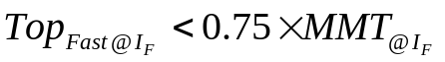
- در صورت بکارگیری تابع جریان زیاد سریع لازم است علاوه بر شرط فوق الذکر، دو شرط زیر نیز برقرار باشد :
- تنظیم تابع سریع به نحوی باشد که به هنگام رخداد اتصال کوتاه سه فاز سمت ثانویه در هر یک از ترانسفورماتورهای پایین دست، تریپ ندهد یا زمان عملکرد بیش از 150 میلی ثانیه داشته باشد.
- تنظیم تابع سریع به نحوی باشد که در حضور جریان CLPU عملکرد نابجا نداشته باشد.
تبصره (1) : می توان بجای تابع سریع با مشخصه تاخیری، از مشخصه آنی نیز استفاده کرد که در این حالت نیز باید شرایط بیان شده در این بند برقرار باشد.

فیدر فشار متوسط مجهز به سکشنالایزر و ریکلوزر
الف. در بخشهایی از فیدر فشارمتوسط که نرخ رخداد خطای اتصال کوتاه زیاد است به منظور کاهش زمان خاموشی مشترکین و همچنین تسریع در روند برقرسانی میتوان از ترکیب ریکلوزر و یک یا چند سکشنالایزر در پایین دست آن بهره برد. در ادامه به نحوه هماهنگی این دو تجهیز پرداخته می شود.
تبصره (1) : منظور از شمارنده سکشنالایزر، شمارش تعداد دفعات شرایط رخداد خطا و بی برقی (یعنی عبور جریان بالا و سپس باز شدن ریکلوزر بالادست) است (مطابق شکل (27). همچنین منظور از مراحل ریکلوزر، تعداد دفعات انجام وصل مجدد است.
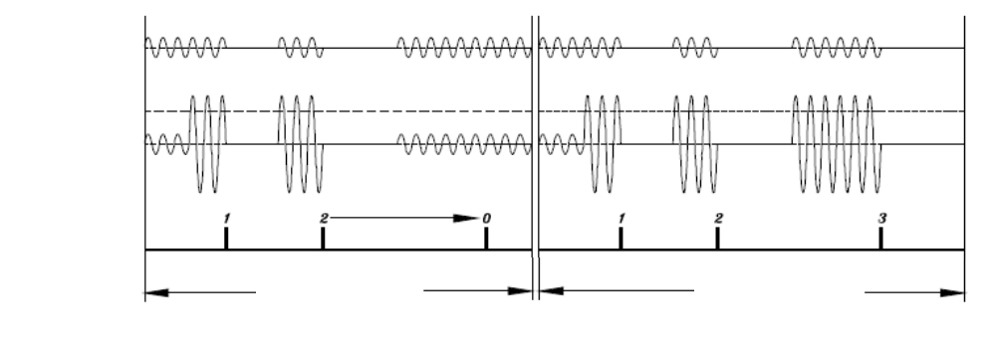 شکل (27) تشریح مفهوم شمارنده سکشنالایزر

ب. شمارنده سکشنالایزرهای غیر متوالی پایین دست ریکلوزر، برابر با 2 در نظر گرفته میشود.
تبصره (1) : در صورتی که بیش از یک سکشنالایزر متوالی در پایین دست ریکلوزر استفاده شود، شمارنده پایین ترین سکشنالایزر در هر مسیر (تا محل ریکلوزر) برابر با 2 در نظر گرفته میشود و به تنظیم مقدار شمارنده در سکشنالایزرهای بالادست آن، یک واحد افزوده میشود.
ج. تعداد مراحل ریکلوزر برابر با بیشترین مقدار شمارنده تنظیمی سکشنالایزر باشد (مطابق شکل (28)).
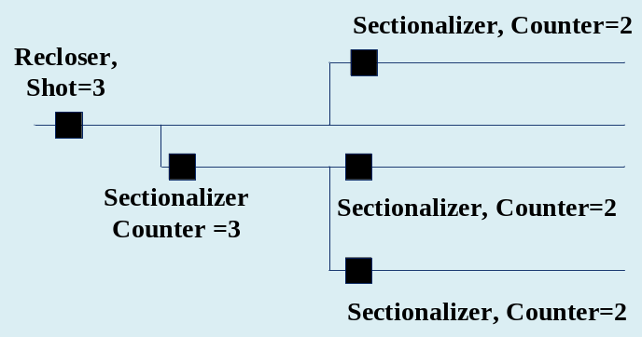
شکل (28) نمونه ای از تنظیم مراحل ((Shot ریکلوزر و شمارنده (Counter) سکشنالایزرهای پایین دست

د. زمان مرده وصل مجدد مرحله اول ریکلوزر مطابق بخش 11-6-الف درنظر گرفته شود. زمان مرده سایر مراحل، مطابق تبصره (2) بند 11-6-الف، برابر 30 یا 60 ثانیه تنظیم شود.
ه. از آنجا که هماهنگی سکشنالایزرهای یک فیدر از طریق شمارنده آنها تامین میشود، توصیه می شود تنظیم واحدهای جریانی همه سکشنالایزرهای یک فیدر با یکدیگر مشابه باشد. ضمنا برای هماهنگی توابع حفاظتی سکشنالایزر با ریکلوزر بالادست از قواعد زیر استفاده می شود.
-ه-1. جریان حدعملکرد توابع جریان زیاد و خطای زمین تاخیری در سکشنالایزر، مطابق رابطه زیر تعیین شود:
(77)
(78)
تبصره (1): اگر سکشنالایزر دارای مشخصه عملکردی زمان ثابت باشد، تاخیر آن برابر مقدار 40 میلی ثانیه تنظیم شود.
- ه-2. در صورت تنظیم پذیر بودن مشخصه عملکرد جریان- زمان معکوس سکشنالایزر، مقادیر TMS مربوط به توابع جریان زیاد و تشخیص خطای زمین، کمی کمتر از مقدار آن در ریکلوزر تنظیم می شود:
(79) | 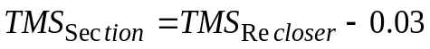
- ه-3. در صورت تنظیم پذیر بودن مشخصه آنی، جریان حدعملکرد تابع جریان زیاد و خطای زمین آنی مطابق رابطه زیر تعیین شود:
(80)
که پارامترهای بکاررفته در این روابط بصورت زیر تعریف شده اند.
I_{Pn-CT-Section}: جریان نامی اولیه CT سکشنالایزر
I_{Pickup-Rec-50}: جریان حدعملکرد واحد آنی فاز ریکلوزر (در مبنای اولیه CT ریکلوزر)
(81)
I_{Pickup-Rec-50N}: جریان حدعملکرد واحد آنی زمین ریکلوزر (در مبنای اولیه CT ریکلوزر)
I_{Max-Set}: حداکثر جریان قابل تنظیم واحد آنی زمین سکشنالایزر
تبصره (1): لازم است پارامترهای توابع حفاظتی (نظیر جریان حد عملکرد و TMS) مربوط به تجهیزات حفاظتی موجود در طول فیدر شامل کات اوت فیوز، رله و ریکلوزر، با صرف نظر از وجود سکشنالایزرها تنظیم شوند.
و. تشخیص شرایط بیبرقی در کنترلر سکشنالایزر میتواند براساس یکی از منطقهای زیر باشد:
- فقط دامنه جریان: جریان حدعملکرد برابر 10% جریان نامی CT سکشنالایزر تنظیم شود.
- فقط دامنه ولتاژ: ولتاژ حدعملکرد برابر 20% ولتاژ نامی شبکه باشد.
- ترکیب ولتاژ و جریان: تنظیم جریان و ولتاژ حدعملکرد برابر 10% جریان نامی CT سکشنالایزر و 20% ولتاژ نامی شبکه باشد.
تبصره (1): توصیه می شود در صورت امکان تنظیم در کنترل کننده سکشنالایزر از منطق ترکیب ولتاژ و جریان استفاده شود.
ز. الزامی است زمان ریست شدن شمارنده سکشنالایزر با رعایت یک حاشیه زمانی مطلوب با ریکلوزر بالادست هماهنگ باشد. لذا:
- ز-1. اگر زمان ریست شدن شمارنده سکشنالایزر در شرایط برقدار و بی برق به صورت مجزا قابل تنظیم است، در شرایط برقدار یک ثانیه بزرگتر از Reclaim Time ریکلوزر بالادست و در شرایط بی برق یک ثانیه بزرگتر از بیشترین زمان مرده وصل مجدد ریکلوزر بالادست تنظیم شود.
- ز-2. اگر فقط یک زمان ریست شدن شمارنده سکشنالایزر قابل تنظیم است، مقدار آن، یک ثانیه بیشتر از حداکثر مقدارReclaim Time و زمان مرده وصل مجدد ریکلوزر بالادست درنظر گرفته شود.
ح. اگر سیستم اتوماسیون شرکت توزیع این امکان را دارد که فرمان باز شدن به سکشنالایزر را در طول زمان مرده وصل مجدد صادر نماید، جهت کاهش تعداد مراحل ریکلوزر میتوان از این قابلیت در مرکز کنترل استفاده نمود.

آماده سازی و تست سیستم حفاظتی

آزمون های ارزیابی سیستم حفاظتی پس از نصب اجزای آن در تابلو
الف. آزمون های مورد بررسی در این بخش بر روی مجموعه سیستم حفاظتی نصب شده در تابلو انجام میشود تا اطمینان حاصل گردد که هر یک از اجزای سیستم حفاظتی اعم از رله، ترانسفورماتورهای اندازهگیری، کلید قدرت و غیره به نحو مطلوبی انتخاب، تولید و نصب شدهاند. لازم به ذکر است که منظور از تابلو در این بند، انواع تابلوهایی است که بر روی آنها تجهیزات حفاظتی نصب می شود که عبارتند از:
- تابلوی فشار متوسط که شامل تجهیزات با ولتاژ بالا نظیر کلید قدرت (یا LBS) و ترانسفورماتور اندازهگیری و همچنین تجهیزات با ولتاژ پایین نظیر رله حفاظتی (یا IED) و بعضا سیستم تغذیه DC است.
- تابلوی کنترل/حفاظت که در آن فقط تجهیزات با ولتاژ پایین قرار می گیرد. این تابلو می تواند در بالای هر یک از تابلویهای فشار متوسط پست توزیع زمینی، در زیر تجهیزات کلیدزنی (نظیر ریکلوزر و LBS) در طول شبکه هوایی یا بصورت متمرکز در پست توزیع زمینی (مشتمل بر چندین رله حفاظتی در یک تابلو) نصب شود.
ب. در انواع تابلوی فوق الذکر که از این به بعد ساخته می شود، لازم است کلیه آزمون های مربوط به رله و سایر اجزای سیستم حفاظتی توسط سازنده تابلو و در محل کارخانه (در صورت نیاز با نظارت نماینده شرکت توزیع برق) انجام شود.
تبصره (1) : در صورتی که تابلو در پست توزیع زمینی یا در مجاور ریکلوزر (یا LBS) هوایی موجود است و فقط برخی از اجزای سیستم حفاظتی به این تابلو اضافه میشود، تست های مورد نیاز بر اساس این دستورالعمل توسط پیمانکار نصب و راه اندازی انجام می شود.
ج. در صورتیکه نتیجه یکی از آزمونهای انجامشده بر روی هر یک از تجهیزات سیستم حفاظتی مطلوب نباشد، شرکت سازنده تابلو یا پیمانکار نصب و راه اندازی (هر کدام که مطابق بند ب، مسئولیت نصب و راهاندازی سیستم حفاظتی را بر عهده دارد) باید نسبت به تعویض یا رفع عیب آن اقدام نماید. بنابراین لازم است که در قرارداد شرکت توزیع با سازنده تابلو یا پیمانکار نصب نیز به این موضوع اشاره شود.
د. شرکت توزیع می تواند در دوره های زمانی مورد نظر (مثلا هر دو سال یکبار)، یا در صورت رخداد حادثهای که منجر به عملکرد نابجای رله حفاظتی شده باشد، رله دیجیتال مورد نظر را برای انجام تست های کامل عملکردی (مربوط به کلیه توابع حفاظتی و نظارتی) به آزمایشگاه مورد تائید در داخل کشور ارسال نماید. در صورت رضایت بخش بودن نتایج تست، هزینه آن بر عهده شرکت توزیع و در غیر اینصورت بر عهده سازنده رله است.
ه. شرکت توزیع می تواند در دوره های زمانی مورد نظر، یا در صورت رخداد حادثهای که ممکن است ناشی از خرابی یا عملکرد نامطلوب یکی از اجزای سیستم حفاظتی (نظیر ترانسفورماتورهای اندازه گیری، کلید، شارژر و غیره) باشد، درخواست انجام تستهای نوعی یا تستهای نمونه را بر روی آن تجهیز در یک آزمایشگاه معتبر داخل کشور نماید. در صورت رضایت بخش بودن نتایج تست، هزینه آن بر عهده شرکت توزیع و در غیر اینصورت بر عهده سازنده رله است.

آزمون های مربوط به رله حفاظتی دیجیتال
الف. آزمون سیستم حفاظتی می تواند به دو صورت زیر انجام شود :
- تزریق از اولیه : در این روش تزریق جریان توسط دستگاه تست از سمت اولیه ترانسفورماتور جریان انجام شده و در نتیجه سیستم حفاظتی بصورت کامل تست میشود. به عبارت دیگر با این روش، مواردی نظیر عملکرد مطلوب ترانسفورماتور جریان (تنظیم صحیح نسبت تبدیل CT در رله و عدم وجود مقاومت بزرگ در مدار ثانویه CT) و صحت پلاریته CT (در رله های جهتی) نیز تست میشود. بعلاوه در صورتی که تریپ رله به کلید قدرت منتقل شده باشد، می توان مدار تریپ را نیز عملا تست نمود.
- تزریق از ثانویه : در این روش سیگنال های جریان/ولتاژ خروجی دستگاه تست دامنه کمتری داشته و در نتیجه این سیگنال ها مستقیما به ترمینال های رله تزریق می شود. لازم به ذکر است که اگر رله حفاظتی مجهز به دو ورودی جریان با مقدار نامی 1 و 5 آمپر باشد، لازم است تست رله از ترمینالهایی که در حال بهره برداری است، انجام شود.
تبصره (1) : کلیه آزمونهایی که توسط سازنده تابلو یا در محل بهره برداری بر روی رله های حفاظتی متداول شبکه توزیع انجام میشود، با تزریق جریان یا اعمال ولتاژ بصورت تکفاز صورت می گیرد. لازم به ذکر است که برخی آزمونهای نوعی که در آزمایشگاه مرجع بر روی رله های حفاظتی انجام میشود یا برخی آزمونهای خاص (نظیر تست رله دیفرانسیل ترانسفورماتور سه فاز) باید با تزریق جریان به صورت سه فاز انجام شود که در کاربردهای این دستورالعمل موضوعیت ندارد.
ب. لازم است پس از ساخت تابلوی فشار متوسط یا تابلوی حفاظتی، آزمون های بیان شده درجدول (31) بر روی کلیه رله های حفاظتی دیجیتال انجام شود.
جدول (31) آزمون های راه اندازی رله حفاظتی دیجیتال (در کارخانه سازنده تابلو)
ردیف | نام آزمون | روش آزمون | توضیحات
1 | تعیین جریان حد عملکرد توابع جریان زیاد (تاخیری و آنی در هر فاز بصورت مستقل) | جریان تزریقی از 0.8 تا 1.2 برابر جریان تنظیمی حد عملکرد تابع حفاظتی مورد نظر (تاخیری یا آنی) بصورت Ramp در مدت زمان 10 ثانیه افزایش میشود و جریان در لحظه استارت شدن تابع حفاظتی بصورت خودکار تعیین می شود (بر اساس خروجی دیجیتال رله). | لازم است سایر توابعی که تداخل عملکرد دارند، غیر فعال شوند (توابع تشخیص خطای زمین، مولفه منفی، تشخیص قطع یک فاز و اضافه بار)  شرط پذیرش: برقراری رابطه (79)
2 | تعیین جریان حد عملکرد توابع خطای زمین (تاخیری یا آنی) | مشابه روش آزمون ردیف (1) در هر فاز و برای هر تابع بصورت مستقل انجام شود. | در این آزمایش توابع جریان زیاد، مولفه منفی، تشخیص قطع یک فاز و اضافه بار غیر فعال می شوند.  شرط پذیرش : مشابه آزمون ردیف 1
3 | تعیین جریان حد عملکرد تابع خطای زمین حساس | در صورتی که رله مجهز به ورودی پنجم برای تابع حفاطتی SEF است، این آزمون با روش مشابه ردیف (2) انجام می شود | شرط پذیرش : مشابه آزمون ردیف 1
4 | تعیین جریان حد ریست شدن توابع جریان زیاد و خطای زمین | جریان از 1.2 تا 0.8 برابر جریان تنظیمی بصورت Ramp در مدت زمان 10 ثانیه کاهش می یابد تا استارت تابع حفاظتی رله ریست شود. | در تست هر تابع، باید سایر توابع حفاظتی مرتبط غیر فعال باشد.  شرط پذیرش : ریست شدن رله در جریان بزرگتر از I_{Reset} بدست آمده از رابطه (80)
5 | تعیین زمان عملکرد توابع جریانی با مشخصه معکوس | جریان 2 برابر مقدار تنظیمی به یک فاز رله تزریق شده و زمان عملکرد تابع حفاظتی آن فاز اندازه گیری می شود. این آزمون چهار مرتبه (یک بار برای هر یک از سه فاز و همچنین برای تابع خطای زمین) انجام می شود. | زمان عملکرد تئوری T_{op} با توجه به مشخصه عملکرد از رابطه (81) محاسبه شده و نباید خارج از محدوده T_{req.} بدست آمده بر اساس رابطه زیر باشد.  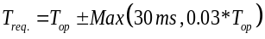
6 | تعیین زمان عملکرد توابع جریانی با مشخصه آنی | جریان 2 برابر مقدار تنظیمی به رله تزریق شده و زمان عملکرد اندازه گیری می شود.  این آزمون یک بار برای هر فاز به همراه خطای زمین (مجموعا چهار مرتبه) انجام می شود. | لازم است زمان عملکرد کمتر از 40 میلیثانیه باشد. ولی توصیه می شود که این زمان به مقدار کمتر از 25 میلی ثانیه محدود شود.
7 | تست تابع تشخیص قطع یک فاز | با استفاده از دستگاه تزریق تکفاز، جریان به دو فاز تزریق می شود به نحوی که از یک فاز وارد و از فاز دیگر خارج شود. | شرط پذیرش: انحراف کمتر از 5 درصد در جریان مولفه منفی دیده شده توسط رله و زمان عملکرد واحد 46BC در مقایسه با مقدار تئوری
8 | تست کنترلر سکشنالایزر | توابع حفاظتی (معمولا جریان زیاد و خطای زمین) مربوط به سکشنالایزر به همراه کنترل کننده ولتاژی و جریانی آن در رله فعال بوده و بقیه توابع غیرفعال هستند. ضمنا تعداد شمارنده سکشنالایزر برابر با 1 تنظیم شود. در این آزمون از State Sequencer به صورت زیر استفاده می شود :  - ولتاژ در حد مقدار نامی به ورودی یک فاز رله اعمال شود (تنظیم رله بصورت تکفاز ). جریان عبوری از رله مربوط به همان فاز (تزریق از اولیه یا ثانویه) کمتر از حد تنظیمی باشد.  - جریان دو برابر حد تنظیمی تا 1 ثانیه اعمال می شود.  - ولتاژ و جریان صفر شده و تا 1 ثانیه در این وضعیت باشد.  - جریان با دامنه دو برابر مقدار تنظیمی و ولتاژ با دامنه نامی به مدت 1 ثانیه اعمال شود.  - ولتاژ و جریان پس از 1 ثانیه صفر شود. | شرط پذیرش: در انتهای آزمایش لازم است تابع کنترلی سکشنالایزر عمل کرده و فرمان قطع به سکسیونر صادر نماید.
9 | تست تابع وصل مجدد | یک تابع حفاظتی جریان زیاد برای تریگر شدن وصل مجدد فعال شده و تعداد مرحله (شات) برابر با یک تنظیم شود. سلکتورهای hot line و mechanical lock نیز غیرفعال باشد. ضمنا نظیر تست ردیف (9) از State Sequencer استفاده می شود. ضمنا در این آزمایش باید جریان با دامنه دو برابر مقدار تنظیمی به یکی از فازها تزریق شود. ضمنا وضعیت باز/بسته بودن کلید قدرت با کمک کنتاکت کمکی آن توسط رله ثبت شود . | شرط پذیرش: قطع و وصل کلید قدرت توسط تابع وصلمجدد انجام شده و زمان بازبست انحراف کمتر از 3 درصد نسبت به زمان مرده تنظیمی داشته باشد.  ضمنا زمان مرده از لحظه قطع جریان پس از تریپ رله، محاسبه می شود.
10 | تست تابع جریان زیاد جهتی | - به یک فاز رله جریان و ولتاژ اعمال شود به نحوی که جریان دو برابر حد عملکرد تنظیمی باشد.  - اختلاف زاویه بین ولتاژ و جریان برابر با 135 درجه درنظر گرفته می شود (ناحیه پشت رله) تا رله عملکرد نداشته باشد. سپس زاویه جریان اعمالی به رله در دو جهت به تدریج افزایش/کاهش می یابد (در دو تست مجزا) تا حد زاویه برای ناحیه جلوی رله بدست آید. | شرط پذیرش : لازم است خطای زاویه کمتر از 3 درجه نسبت به مقدار گارانتی شده توسط سازنده باشد.
11 | تست تابع خطای زمین جهتی | به یک فاز رله جریان و ولتاژ اعمال شود به نحوی که جریان دو برابر حد عملکرد تنظیمی تابع DEF باشد. سپس ادامه آزمون مشابه ردیف (11) انجام شود. | شرط پذیرش مشابه ردیف (11)
12 | تست حد عملکرد تابع اضافه ولتاژ | ولتاژ اعمالی به هر فاز بصورت مجزا، از 0.8 تا 1.2 برابر مقدار تنظیمی بصورت Ramp در مدت زمان 10 ثانیه افزایش می یابد. | شرط پذیرش : (1) لازم است رله تا 0.95 برابر مقدار تنظیمی پایدار مانده و استارت نشود. (2) لازم است در ولتاژ 1.03 برابر Pickup Factor ضرب در مقدار تنظیمی ولتاژ حد عملکرد، استارت شود.
13‍ | انتقال تریپ رله بوخهلتس | در صورتی که یکی از ورودی های دیجیتال رله حفاظت ترانسفورماتور به رله بوخهلتس متصل است، آن ورودی دیجیتال تحریک شود (اعمال ولتاژ DC با مقدار نامی) | شرط پذیرش : ارسال فرمان تریپ به کلید توسط رله با تاخیر کمتر از 40 میلی ثانیه نسبت به لحظه تحریک ورودی دیجیتال

تبصره (1) : شرط پذیرش بیان شده در جدول (31) به عنوان راهنمای کلی می باشد که بر اساس تلرانس اعلام شده توسط سازندگان رله و همچنین دقت دستگاه تست بیان شده است. در صورت داشتن اطلاعات دقیقتر از کاتالوگ سازنده رله و یا نتایج تایپ تست آن و در صورت اطلاع از خطای دستگاه تست، میتوان شرط پذیرش را اصلاح نمود.
تبصره (2) : با توجه به اینکه لازم است رله های مورد استفاده در صنعت، تست های عملکردی را مبتنی بر استاندارد IEC 60255، بصورت کامل و با موفقیت گذرانده باشند، تست های بیان شده درجدول (31)، شامل آزمون های نسبتا ساده ای هستند که با هدف اطمینان از سلامت کلی رله حفاظتی یا به منظور دریافت اطلاعات مورد نیاز برای هماهنگی حفاظتی بر روی رله انجام می شود.
تبصره (3) : فقط آزمونهایی ازجدول (31) لازم است انجام شود که تابع حفاظتی مربوطه توسط رله تحت تست، پشتیبانی شده است. ضمنا اگر تابع حفاظتی در رله وجود دارد ولی غیرفعال است، باید آزمون های مربوط به آن انجام شود.
تبصره (4) : اگر آزمون ها توسط سازنده تابلو صورت می پذیرد، توصیه می شود که توابع حفاظتی مورد نیاز و مقدار مناسب پارامترهای تنظیمی توسط شرکت توزیع به تابلوساز اعلام شود تا پس از تنظیم رله بر اساس آنها، تست نیز با پارامترهای واقعی صورت پذیرد. در صورتی که این کار انجام نشود یا برای انجام تست به ازای پارامترهای تنظیمی محدودیت وجود داشته باشد، تابلوساز مقدار مناسبی را برای پارامترهای تنظیمی قرار میدهد. ضمنا در این حالت در صورت اعلام تنظیم و پیکره بندی رله توسط شرکت توزیع، تابلوساز موظف است پیش از تحول تابلو، تنظیم و پیکره بندی رله را مطابق درخواست کارفرما اصلاح نماید.
تبصره (5) : در کلیه آزمونها باید اطمینان حاصل شود که ثبات وقایع، ثبات خطا و ثبات شکل موج به درستی تریگر شده است. ضمنا علاوه بر گزارش کامل تست برای هر یک از رله های حفاظتی، لازم است فایل دریافتی از نرم افزار ارتباطی رله حفاظتی که شامل انواع ثبات رله است، نیز ضمیمه گزارش تست شود.
تبصره (6) : در صورتی که در تابلوی کنترل ریکلوزر، سکسیونر یا سکشنالایزر، از رله حفاظتی استفاده شده باشد که مجهز به توابع حفاظتی است، آزمون های بیان شده در جدول (31) باید بر روی این رله حفاظتی انجام شود.
تبصره (7) : در آزمون تعیین جریان حد عملکرد، لازم است با تزریق جریان با مقدار موثر برابر یا کوچکتر از I_{Operation} که از رابطه زیر بدست می آید، رله فرمان تریپ را صادر نماید. ضمنا این شرط در مورد تست توابع ولتاژی نیز بصورت مشابه برقرار است.
(79) | 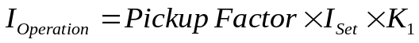
که :
- I_{Set} مقدار جریان حد عملکرد تنظیم شده در رله است.
- تلرانس مجاز در حد عملکرد رله بصورت پیش فرض برابر با 3 درصد در روش تزریق از ثانویه و برابر با 4 درصد در روش تزریق از اولیه در نظر گرفته می شود. بنابراین در این دو حالت مقدار ضریب K₁ به ترتیب برابر با 1.03 و 1.04 است.
- ضریب Pickup Factor مقداری است که ممکن است توسط سازنده رله بزرگتر از 1 در نظر گرفته شده باشد. در رله های امروزی، توصیه می شود که سازنده رله، مقدار آن را بصورت پیش فرض برابر با 1 در نظر بگیرد. بعلاوه لازم است که سازنده امکان تنظیم این پارامتر را در محدوده 1 تا 1.1 (توسط کاربر) فراهم نماید تا در موارد خاص بتوان از آن در هماهنگی بین رله ها استفاده کرد.
تبصره (8) : در آزمون تعیین جریان حد ریست شدن، لازم است ابتدا جریان تا حدی افزایش یابد که رله استارت شود. سپس دامنه جریان به تدریج کاهش می یابد تا اطمینان حاصل شود که در جریان برابر یا بزرگتر از I_{Reset}، رله از حالت استارت خارج شود (ریست شود). ضمنا این شرط در مورد تست توابع ولتاژی نیز بصورت مشابه برقرار است.
(80) | 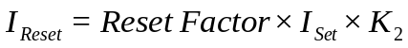
که :
- تلرانس مجاز در حد ریست شدن رله بصورت پیش فرض برابر با 3 درصد در روش تزریق از ثانویه و برابر با 4 درصد در روش تزریق از اولیه در نظر گرفته میشود. بنابراین در این دو حالت مقدار ضریب K₂ به ترتیب برابر با 0.97 و 0.96 است.
- ضریب Reset Factor مقداری است که لازم است توسط سازنده کمتر از 1 در نظر گرفته شود تا از استارت و ریست شدن مداوم رله به هنگام تزریق جریان برابر با I_{Set} به رله اجتناب شود. برای اینکه در هماهنگی حفاظتی رله ها مشکلی ایجاد نشود، لازم است این ضریب در رله های امروزی کمتر از 0.95 نباشد. بعلاوه لازم است که سازنده امکان تنظیم این پارامتر را توسط کاربر در محدوده 0.9 تا بیشینه مقدار تضمین شده (مثلا 0.95) فراهم نماید تا در موارد خاص بتوان از آن در هماهنگی بین رله ها استفاده کرد.
تبصره (9) : در اولین آزمون، لازم است یک بار جریان با دامنه حدود 90 درصد حد عملکرد بصورت مجزا به فازهای مختلف رله تزریق شود و مقدار اندازه گیری شده توسط رله قرائت گردد. ضمنا برای قرائت مقادیر اندازه گیری شده از HMI رله استفاده می شود. در صورتی که رله فاقد HMI باشد ولی قابلیت اتصال به کامپیوتر را برای قرائت این مقادیر داشته باشد، این آزمون پس از اتصال رله به کامپیوتر انجام می شود. ضمنا اگر رله تحت تست قابلیت اندازهگیری ولتاژ را نیز دارد، این آزمون بر روی ورودی ولتاژی آن نیز تکرار می شود.
تبصره (10) : زمان عملکرد رله جریان زیاد با مشخصه معکوس بر اساس استاندارد IEC 60255-3 بر اساس رابطه زیر محاسبه می شود.
(81) | 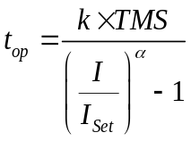

که در رابطه فوق I_{Set} جریان حد عملکرد رله (Pickup current) بوده و سایر ضرایب با توجه به منحنی مشخصه، از جدول (32) تعیین می شوند.
جدول (32) ضرایب ثابت انواع منحنی مشخصه رله جریان زیاد معکوس مطابق استاندارد IEC
نوع مشخصه عملکرد | پارامتر k | پارامتر α
Normal Inverse (NI) | 0.14 | 0.02
Very Inverse (VI) | 13.5 | 1
Extremely Inverse (EI) | 80 | 2

آزمون های مربوط به سایر اجزای سیستم حفاظتی
الف. پس از ساخت تابلوی فشار متوسط یا تابلوی حفاظتی، سایر تجهیزات مورد استفاده در سیستم حفاظتی نیز باید تست شوند. آزمونهای مورد نیاز در هر تجهیز در جدول(33) نشان داده شده است. روش انجام آزمون و معیار پذیرش مطابق دستورالعمل سازنده تجهیز مربوطه یا سازنده دستگاه تست می باشد. البته در این آزمونها از اصول بیان شده در استاندارد مربوط به آن تجهیز به شرح زیر استفاده می شود.
- تست ترانسفورماتور جریان مطابق با استاندارد IEC 61968-2
- تست کلید قدرت مطابق با استاندارد IEC 60694
- تست ترانسفورماتور ولتاژ مطابق با استاندارد IEC 61968-3
- تست مقاومت باس بار و اتصالات در تابلوی فشار متوسط مطابق با IEC 62271-1
ب. در مرحله بهرهبرداری از سیستم حفاظتی، چنانچه بررسی های اولیه (به ویژه با روش تحلیل ثبات شکل موج رله) نشان دهنده وجود اشکال در سیستم حفاظتی باشد، بنا به موضوع میتوان تستهای عملکردی بیان شده در ) را روی یک یا چند تجهیز انجام داد.
ج. پس از انجام آزمونها توسط سازنده تابلو، لازم است نتایج تست به شرکت توزیع ارسال شده و پیش از انتقال تابلو به محل بهره برداری، توسط دستگاه نظارت تائید شود.
جدول (33 ) آزمون های راه اندازی سایر تجهیزات سیستم حفاظتی
ردیف | تجهیز تحت تست | نام آزمون های راه اندازی
1 | ترانسفورماتورهای جریان (برای حفاظت شبکه یا تجهیز فشار متوسط) | - اندازه گیری خطا (با عبور جریان نامی از سمت اولیه CT و تعیین خطای دامنه و زاویه، ترجیحا در بردن واقعی)  - بردن واقعی (می تواند همزمان با تست اندازه گیری خطا و به وسیله اندازه گیری جریان ثانویه و ولتاژ دو سر ثانویه CT تعیین شود)  - پلاریته  - مشخصه اشباع هسته (ولتاژ سینوسی با فرکانس قدرت به ثانویه اعمال شده و تا حدی افزایش می یابد که جریان تا حداکثر مقدار مجاز خطا افزایش یابد و ولتاژ نیز بیشتر از حد اشباع باشد)  - مقاومت سیم پیچ ثانویه (با تزریق جریان DCبا دامنه نزدیک به مقدار جریان نامی سیم پیچ ثانویه CT)  - تزریق جریان به اولیه CT به میزان 90 درصد جریان نامی و قرائت جریان دیده شده توسط رله (لازم است مقدار قرائت شده انحراف کمتر از 4درصد نسبت به مقدار تزریقی داشته باشد)
2 | کلید قدرت و  سکسیونر قابل قطع زیر بار | - زمان عملکرد (زمان قطع و وصل) پس از ارسال فرمان الکتریکی (توصیه می شود که بصورت همزمان، جریان و ولتاژ کویلهای قطع و وصل نیز مونیتور و شکل موج آن ثبت شود)  - اندازه گیری مقاومت استاتیکی کنتاکت (با جریان DC بیش از 50 آمپر و تا حد امکان نزدیک به مقدار جریان نامی کلید)  - حداقل ولتاژ عملکرد در کویلهای قطع و وصل
3 | ترانسفورماتور ولتاژ  (تغذیه یا اندازه گیری ولتاژ) | - نسبت تبدیل (با اعمال ولتاژ 2 کیلوولت یا بالاتر به سیم پیچ اولیه و اندازه گیری نسبت ولتاژ اولیه به ولتاژ ثانویه)  - اعمال ولتاژ 2 کیلوولت به اولیه PT و قرائت ولتاژ دیده شده توسط رله
4 | مبدل الکترونیک قدرت برای تغذیه رله (UPS یا شارژر) | - قطع تغذیه ورودی مبدل و اطمینان از اینکه ولتاژ خروجی مبدل حتی برای یک لحظه نیز قطع نمی شود (برای این منظور اولا نباید رله یا میتر تغذیه شده از این مبدل خاموش شود. ثانیا به عنوان معیار دقیق تر، توصیه می شود که شکل موج ولتاژ خروجی مبدل مانیتور شود و نباید در حین انجام این تست، حتی برای یک میلی ثانیه قطع شود)  - قطع اتصال باتری از شارژر (یا UPS) و اطمینان از تغذیه رله ها و مدار توسط مبدل الکترونیک قدرت (حتی برای یک لحظه نباید رله ها خاموش شوند و ولتاژ خروجی مبدل نباید قطع شود)  - اندازه گیری ولتاژ دو سر باتری ها در حالت اتصال به شارژر و اطمینان از اینکه ولتاژ هیچ یک از باتری ها بیش از مقدار مجاز تعیین شده توسط سازنده مبدل الکترونیک قدرت نیست (ولتاژ مجاز معمولا بین 1.1 تا 1.25 برابر ولتاژ نامی باتری است).
5 | باتری | (1) توصیه می شود که مقاومت داخلی باتری در حالت شارژ کامل اندازه گیری شود.  (2) تغذیه ورودی شارژر قطع می شود تا کل مدار توسط باتری ها تغذیه شود. سپس ولتاژ دو سر هر باتری در شرایط زیر اندازه گیری می شود که باید در حد مجاز باشد.  - در لحظه قطع شارژر باید ولتاژ باتری بیشتر از مقدار نامی باشد.  - نیم ساعت پس از قطع شارژر باید ولتاژ باتری بیشتر از حد مجاز باشد (حد مجاز به نوع باتری وابسته است که بر اساس تجربه تعیین می شود)
6 | مدارات | (1) در صورتی که تست توابع حفاظتی رله از سمت ثانویه انجام شده است، برای بررسی کل سیستم حفاظتی لازم است تزریق از اولیه نیز انجام شود. برای این منظور جریان با دامنه دو برابر حد عملکرد واحد آنی خطای زمین از سمت اولیه یکی از فازها تزریق شده و ضمن اطمینان از قطع کلید، مدت زمان عملکرد کل سیستم حفاظتی ثبت شود. (توصیه می شود، این تست، نیم ساعت پس از قطع شارژر و تغذیه کل مدرا توسط باتری انجام شود تا اطمینان حاصل شود که کل سیستم حفاظتی در این شرایط به درستی عمل میکند)  (2) آزمون های مربوط به انطباق مدارات و سیم کشی ها با نقشه های طراحی (به ویژه اطمینان از صحت اتصالات و پلاریته ترانسفورماتورهای اندازه گیری در محل رله)
7 | باس بار و اتصالات | اندازه گیری مقاومت DC اتصالات باس بار با تزریق جریان DC با دامنه بیش از 50 آمپر و اندازه گیری ولتاژ دو سر کلیه اتصالات  تست ولتاژ القایی با دامنه برابر با ولتاژ تحمل فرکانس قدرت

تست های راه اندازی در محل بهره برداری
پس از انجام موفقیت آمیز آزمونهای بیان شده در بند 12-1 در محل کارخانه سازنده، تابلو به محل نصب منتقل می شود. در این محل نیز پس از نصب تابلوی فشار متوسط یا تابلوی حفاظتی، لازم است تست هایی که در بند 12-3-2 معرفی شده است، توسط پیمانکار نصب و راه اندازی انجام شود.

ارزیابی دوره ای عملکرد
این ارزیابیها بصورت دوره ای در مرحله بهره برداری از تجهیزات سیستم حفاظتی انجام میشود تا اطمینان حاصل شود که در شرایط رخداد خطا در شبکه، سیستم حفاظتی آمادگی عملکرد مطلوب را دارد.

روش مبتنی بر تحلیل ثبات های رله
الف. در شبکههای توزیع به دلیل تعداد زیاد تابلوهای فشار متوسط و تابلوهای کنترل/حفاظت، کم بودن پرسنل متخصص در زمینه تحلیل عملکرد و ارزیابی وضعیت سیستم های حفاظتی و همچنین مشکلات مربوط به تامین دستگاه های تست تجهیزات به تعداد مورد نیاز، توصیه می شود از روش تحلیل شکل موج ثبت شده در رله در هر بار رخداد خطا برای ارزیابی دورهای عملکرد سیستمهای حفاظتی استفاده شود. بدیهی است که این روش در مورد رله هایی است که مجهز به ثبات شکل موج، ثبات خطا و ثبات وقایع هستند (که البته در رله های جدیدی که بر اساس این دستورالعمل تامین می شوند، الزامی است).
در ادامه، مراحل اجرای این روش در پستهای مجهز به اتوماسیون و در سایر پستها بیان شده است.
12-3-1-1 پست ها و کلیدهای مجهز به سیستم اتوماسیون
الف. همانطور که در بخش 4 بیان شد، برای استفاده از این روش لازم است قابلیت های زیر در رله حفاظتی، RTU ، IED و نرم افزار مرکز کنترل وجود داشته باشد. به این ترتیب اولا برای تحلیل عملکرد رله نیاز به مراجعه حضوری به محل نصب رله (یا ماژول حفاظتی ریکلوزر یا سکسیونر) نیست. ثانیا به محض رخداد خطا و عملکرد رله میتوان وضعیت آن را بررسی کرده و در صورت وجود شرایط غیرعادی نسبت به انجام تست های تکمیلی اقدام کرد.
- الف-1. رله امکان انتقال اطلاعات کامل زیر را در زمان تریگر شدن ثبات شکل موج، به RTU داشته باشد.
  - ثبات شکل موج
  - ثبات خطا
  - ثبات وقایع
  - پارامترهای تنظیمی توابع حفاظتی رله
- الف-2. لازم است RTU (و IED) قابلیت ارسال اطلاعات بیان شده در بند الف-1 را به مرکز کنترل داشته باشد. برای این منظور توصیه می شود دادههای ارسالی بین RTU و مرکز کنترل با استفاده از پروتکل SFTP و روشهای استاندارد، رمزگذاری شده و سپس ارسال گردد. ضمنا اطلاعات تریپ رله حفاظتی باید بلادرنگ به مرکز کنترل ارسال گردد.
ب. الزامی است که در مرکز کنترل از یک ابزار تحلیل خودکار، برای ارزیابی عملکرد سیستم حفاظتی استفاده شود. این ابزار، بر اساس اطلاعات دریافتی از رله یا IED (مطابق بند الف-1)، نتایج زیر را استنتاج می نماید.
- مدت زمان واقعی عملکرد رله و مقایسه با زمان بدست آمده از روش تحلیلی به منظور تعیین میزان انحراف از مقدار مطلوب
- تعیین اختلاف زمانی بین صدور فرمان تریپ تا قطع جریان در هر سه فاز به منظور محاسبه مدت زمان عملکرد سایر اجزای سیستم حفاظتی (مجموع زمان عملکرد رله کمکی، مکانیزم فرمان کلید و قطع قوس در محفظه قطع کلید)
- تعیین اختلاف زمانی بین قطع جریان در سه فاز کلید (Pole Discordance)
ج. لازم است آلارمهای ذخیره شده در ثبات وقایع رله به دقت بررسی شود. این آلارم ها میتواند بیانگر رخداد مشکلاتی برای رله یا سایر اجزای سیستم حفاظتی باشد. به عنوان نمونه باید Start Up (Power On) و همچنین Restart رله را در حین بهره برداری یا در زمان رخداد خطا بررسی نمود. زیرا خاموش و روشن شدن رله در شرایط غیرقابل توجیه، بیانگر وجود اشکال در تغذیه رله یا عیب رله حفاظتی میباشد.

12-3-1-2 سایر پست ها و کلیدهای مجهز به رله دیجیتال
الف. در صورتی که یکی از ویژگی های بیان شده در بند الف بخش 12-3-1-1 وجود نداشته باشد، ولی از رله حفاظتی دیجیتالی استفاده شده است که امکان استخراج فایل ثبات شکل موج، ثبات خطا و ثبات وقایع با کمک نرم افزار ارتباطی آن وجود دارد، می توان از روش تحلیل نیمه خودکار برای ارزیابی سیستم حفاظتی استفاده نمود.
ب. لازم است از یک نرم افزار مناسب استفاده شود که قابلیت دریافت فایل ثباتهای رله و تنظیم آن را بصورت دستی از کاربر دارد و می تواند بر اساس این اطلاعات مطابق بندهای ب و ج بخش 12-3-1-1، ارزیابی عملکرد سیستم حفاظتی را انجام دهد.
ج. توصیه می شود که در هر بار انجام بازدید از محل نصب رله (شامل پست توزیع زمینی یا محل سکسیونر/ریکلوزر هوایی)، اطلاعات ثبات های رله و پارامترهای تنظیمی رله استخراج شود تا برای ارزیابی نیمه خودکار از آنها استفاده شود. ضمنا لازم است دوره های زمانی ارزیابی عملکرد سیستم حفاظتی بر مبنای این روش برابر یا کمتر از یک سال باشد.

روش مبتنی بر آزمون میدانی رله
الف. به عنوان آزمون سالانه توصیه می شود که به هنگام بازدید از تجهیزات حفاظتی و کنترلی، بررسیها و تستهای زیر بر روی سیستم حفاظتی انجام شود. ضمنا لازم است این تستها در اولین بار راه اندازی سیستم حفاظتی (پس از نصب در محل) انجام شود. لازم به ذکر است که برای بررسی این موارد نیاز به قطع کلید بصورت طولانی مدت یا خروج رله از مدار نیست.
- الف-1. اطمینان از سلامت رله و شارژر با بررسی روشن بودن آنها و روشن بودن چراغ چشمک زن Healthy
- الف-2. قطع تغذیه AC شارژر یا UPS و اطمینان نسبی از سلامت باتری بر مبنای معیارهای زیر :
  - پس از قطع تغذیه، رله نباید حتی برای یک لحظه خاموش شود.
  - ولتاژ دو سر باتری در حالی که رله و سایر تجهیزات را تغذیه می نماید، اندازه گیری شود و نباید کمتر از 90 درصد مقدار نامی شود. در این حالت لازم است سایر مصرف کنندگانی که از DC تغذیه می شوند، به تدریج در مدار قرار گیرند و به درستی کار کنند.
- الف-3. آچارکشی در کلیه اتصالات و ترمینال ها (ترمینال های رله و سایر ترمینال هایی که در دسترس بوده و کار بر روی آنها در شرایط برقدار، مشکلات ایمنی ایجاد نکند)
- الف-4. بررسی ظاهری در تجهیزات مختلف سیستم حفاظتی
- الف-5. اتصال باتری از شارژر قطع شود و حتی برای یک لحظه نباید رله ها خاموش شوند.
- الف-6. در حالت عملکرد عادی بهره برداری که جریان سه فاز از رله عبور می نماید، لازم است جریان مولفه منفی و صفر که توسط رله اندازه گیری شده و در HMI مربوطه نمایش داده می شود، مقدار ناچیزی داشته باشد.
- الف-7. جریان عبوری از ثانویه CT (ورودی به رله) با آمپرمتر کلمپی اندازه گیری شده و با جریان قرائت شده توسط رله مقایسه شود (از کالیبره بودن آمپرمتر و تجهیزات اندازهگیری اطمینان حاصل شود).
- الف-8. در صورت امکان و اطمینان از عدم وجود مشکل ایمنی، جریان عبوری از اولیه CT اندازهگیری شود (با کمک آمپرمتر کلمپی در کابل فشار متوسط) و با جریان قرائت شده توسط رله مقایسه شود(از کالیبره بودن آمپرمتر و تجهیزات اندازهگیری اطمینان حاصل شود).
- الف-9. یک بار از طریق رله، فرمان قطع به کلید یا سکسیونر صادر می شود تا از سلامت مدار قطع و مکانیزم فرمان کلید اطمینان حاصل شود. برای ارسال فرمان قطع می توان از روشهای زیر استفاده کرد :
  - استفاده از دکمه فشاری روی رله برای قطع کلید
  - کاهش تنظیم واحد جریان زیاد به نحوی که کمتر از جریان عبوری باشد
  - وصل دو سر کنتاکتهای خشک خروجی دیجیتال رله که وظیفه ارسال فرمان قطع را به کلید دارد.
تبصره (1) : در صورتی که یکی از روشهای بخش 12-3-1 برای ارزیابی سیستم حفاظت استفاده می شود، می توان این آزمونها را بجای سالانه، هر دو سال یکبار بصورت میدانی انجام داد.
ب. در صورتی که یکی از روشهای بخش 12-3-1 استفاده نشود (مثلا به دلیل محدودیت های سیستم اتوماسیون و یا اینکه رله فاقد ثبات شکل موج باشد)، لازم است لااقل هر 5 سال یکبار با مراجعه به محل نصب تجهیزات حفاظتی و کنترلی، آزمون های مورد نیاز مطابق جدول (34) بر روی آن انجام شود. بدیهی است که برای این منظور نیاز به قطع اتصال رله از ترانسفورماتورهای اندازه گیری و بعضا نیاز به قطع کلید قدرت یا سکسیونر مربوطه می باشد.
جدول (34) آزمون های دوره ای رله حفاظتی دیجیتال (هر پنج سال یکبار)
ردیف | نام آزمون | روش آزمون | توضیحات
1 | اندازهگیری حریان ورودی به رله و قرائت مقدار دیده شده توسط رله | اگر رله حفاظتی در مدار است، کافی است جریان ورودی به رله توسط آمپرمتر کلمپی اندازه گیری شده و با مقدار قرائت شده توسط رله مقایسه شود. | شرط پذیرش : خطای کمتر از 5 درصد نسبت به مقدار اندازه گیری شده توسط آمپرمتر کلمپی
2 | تست عملکرد رله (اطمینان از هنگ نبودن رله) | ارتباط رله از ترانسفورماتورهای اندازه گیری جدا می شود و سپس جریان معادل با 1.1 برابر مقدار تنظیم حد عملکرد تابع خطای زمین با مشخصه آنی (یا زمان ثابت) تزریق شود. | شرط پذیرش : ارسال فرمان تریپ توسط رله در زمان مناسب (لازم است این آزمایش با ارسال تریپ به کلید قدرت انجام شود تا از سلامت مدارها اطمینان حاصل شود. )
3 | تست پایداری رله | ارتباط رله از ترانسفورماتورهای اندازه گیری جدا شده و سپس جریان تزریقی به یک فاز ورودی رله تا 0.9 برابر مقدار تنظیم حد عملکرد تابع خطای زمین با مشخصه آنی (یا زمان ثابت) افزایش مییابد. | شرط پذیرش : رله باید پایدار بماند و واحد خطای زمین استارت نشود.

تبصره (1) : این آزمونها، علاوه بر بررسی هایی است که بصورت سالانه مطابق بخش 12-3-2 انجام میشود.
تبصره (2) : برای انجام این آزمونها از روش تزریق جریان تکفاز بصورت اولیه یا ثانویه استفاده میشود.
تبصره (3) : در صورتی که عملکرد رله در حین بهره برداری بصورت نامطلوب تشخیص داده شده و نیاز به انجام بررسی های اولیه برای اطمینان از سلامت آن باشد، لازم است لااقل تست های بیان شده در جدول (34) انجام شود (یعنی عملا در دوره کمتر از 5 سال تستها انجام می شود). بدیهی است که در صورت مواجهه با عملکرد نامطلوب رله، لازم است آزمونهای تخصصیتری برای ارزیابی عملکرد آن صورت پذیرد.
تبصره (4) : در صورتی که برای انجام آزمایش نیاز به تغییر در تنظیم یا پیکره بندی رله یا تغییر در مدارهای آن باشد، لازم است اطمینان حاصل شود که پس از پایان آزمایش به حالت اولیه باز گردد.
تبصره (5) : بجای آزمون ردیف (1) می توان سه مرتبه آزمون ردیف (3) را انجام داد (هر بار در یک فاز متفاوت) و سپس مقدار قرائت شده توسط رله را با مقدار تزریقی مقایسه کرد. شرط پذیرش این است که اختلاف بین مقادیر تزریقی و قرائت شده توسط رله کمتر از 4 درصد در صورت تزریق جریان از اولیه و کمتر از 3 درصد در صورت تزریق از ثانویه باشد.
تبصره (6) : در صورتی که تجهیز حفاظتی وظیفه اندازه گیری ولتاژ را نیز بر عهده دارد، آزمون (1) برای ورودی های ولتاژی نیز انجام می شود. ضمنا در صورتی که واحدهای حفاظتی مبتنی بر ولتاژ نیز فعال باشد، آزمون های (2) و (3) نیز در مورد تابع حفاظتی اضافه ولتاژ انجام می شود.

روش مبتنی بر آزمون میدانی در رله های اولیه
الف. توصیه می شود بازدید سالانه از رله اولیه (Primary) به همراه سایر تجهیزات موجود در پست صورت گیرد و در صورتی که مشکلی در رله اولیه مشاهده شد، در صورت نیاز بررسیهای بیان شده در بند ب انجام شود.
ب. لازم است لااقل هر دو سال یکبار سرویس ها و آزمون های زیر بر روی رله اولیه انجام شود. ضمنا برای انجام آنها باید ابتدا بخشی که در حال سرویس است بی برق شود.
- الف-1. بررسی ظاهری در بخشهای مختلف سیستم حفاظتی و رفع اشکالات ظاهری
- الف-2. بادگیری و شستشوی بخشهای مختلف رله (با گازوئیل یا شوینده های مخصوص)
- الف-3. آچارکشی در کلیه اتصالات و ترمینال ها
- الف-4. تست عملکرد و پایداری رله که به صورت زیر انجام می شود :
  - جریان تزریقی به یک فاز تا 0.9 برابر جریان تنظیمی افزایش می یابد و لازم است تا این حد، پایداری رله حفظ شود (تریپ ندهد).
  - دامنه جریان تزریقی به رله تا 1.1 برابر جریان تنظیمی افزایش می یابد و لازم است که رله استارت شود (استارت رله عموما با چرخش دیسک گردان آن قابل رویت است). ضمنا لازم است که پس از رسیدن دیسک به حد عملکرد، فرمان تریپ نیز صادر شود و کلید قدرت باز شود. در این حالت توصیه می شود زمان عملکرد رله توسط دستگاه تست ثبت شده و با مقدار بدست آمده در سالهای گذشته مقایسه شود.

سایر موارد

ملاحظات ایمنی
برای انجام فعالیتهای مربوط به سیستم حفاظتی شامل تست، تنظیم، نصب، تعمیر، تعویض، برکناری و گزارشگیری از انواع رله حفاظتی، کنترلر قطع کننده های هوایی (سکسیونر، ریکلوزر و سکشنالایزر) و سایر تجهیزات حفاظتی لازم است به ملاحظات ایمنی به شرح زیر توجه شود.
الف. قبل از عزیمت به محل کار لازم است موارد زیر رعایت گردد.
- الف-1. بکارگیری حداقل دو نفر (ترجیحا کارشناس فنی) در هر اکیپ جهت عزیمت به محل عملیات
- الف-2. همراه داشتن مدارک شناسایی معتبر به همراه نامه/فرم اعزام به ماموریت
- الف-3. استفاده از البسه، کلاه و کفش کار متناسب با نوع فعالیت
- الف-4. بررسی و اطمینان از سلامت روحی و جسمی کارکنان توسط سرپرست اکیپ
- الف-5. اطمینان از سلامت خودروی عملیاتی و دارا بودن گواهی معتبر معاینه فنی
- الف-6. تناسب گواهینامه راننده خودروی عملیاتی با نوع خودرو
ب. قبل از شروع به کار و در حین کار لازم است موارد زیر رعایت شود.
- ب-1. اطمینان از وجود نور کافی در محل فعالیت
- ب-2. عدم استفاده از مواد اشتعالزا (بنزین، گازوئیل، اسپریهای شستشو و غیره) در محیط بسته، مگر در صورت داشتن تهویه مناسب و باز بودن درب پست
- ب-3. ممانعت از ورود افراد فاقد اجازه کار و غیر متخصص با محصور کردن محیط کار (تا حد امکان)
- ب-4. انجام چهار عمل اصلی ایمنی به شرح زیر (در صورت نیاز به بی برقی) توسط مامور مانور و سپس دریافت اجازه کار توسط سرپرست اکیپ پیش از نقل و انتقال تجهیزات تست و تعمیر به داخل پست و یا محل استقرار تجهیز
  - قطع (بی برق کردن دو طرف محل کار)
  - تست (اطمینان از بی برق شدن محل کار با کمک فاز متر فشار قوی)
  - تخلیه (تخلیه شارژ خازنی با کمک ارت موقت)
  - ارت (اتصال به زمین دائم توسط سکسیونر زمین یا اتصال دستی)
- ب-5. پیش بینی مدت زمان مناسب جهت انجام فعالیتهای حفاظتی یا تعمیراتی پیش از انجام کار و اطلاع به مرکز کنترل (برای جلوگیری از اعمال فشار و استرس در حین کار)
- ب-6. اطمینان از جدا بودن طرفین محل کار از شبکه و اتصال هر دو طرف به زمین پیش از انجام فعالیتهای حفاظتی یا تعمیراتی که نیاز به خاموشی دارد.
تبصره (1) : در صورت عدم امکان ایزولاسیون مناسب فیدر فشار متوسط یا خروجی ترانسفورماتور از شبکه داخلی مشترک، لازم است اطمینان حاصل گردد که امکان برگشت ولتاژ به واسطه راه اندازی ژنراتورهای اضطراری مشترکین وجود ندارد.
تبصره (2) : در پستهای دارای ترانسفورماتور در صورت امکان، کلید قطع کننده سمت فشار ضعیف (کلید کل) باز شود. ضمنا لازم است پس از بی برقی ترانسفورماتور، شینه فشار ضعیف به زمین وصل شود.
تبصره (3) : توجه شود که در هنگام کار بر روی رله های پرایمری، لازم است شینه بالادست رله بیبرق گردد.
- ب-7. لزوم نصب حفاظ یا طلق محافظ در بخشهای برقدار سلول های فشار متوسط به ویژه در تابلوهای مجهز به رله پرایمری (در صورت عدم وجود طلق محافظ حتی الامکان از باز نمودن درب سلول در هنگام برقدار بودن خودداری گردد)
- ب-8.. اتصال زمین بدنه کلیه تابلوها و ترانسفورماتور به زمین بررسی شده و در صورتی که به دلیل سرقت یا اشکال طراحی استفاده نشده باشد، لازم است بدنه تجیزات توسط اتصال موقت به زمین وصل گردد و نیز مراتب جهت رفع عیب به واحد مربوطه اطلاع رسانی گردد.
- ب-9. با توجه به نوع کار بر روی سیستم حفاظتی سه نوع مجوز کار مورد نیاز است :
  - بدون نیاز به خاموشی و بدون ریسک بی برقی : کارهایی نظیر تعویض باتری یا تست رلهای که مجهز به test plug باشد، نیاز به بی برقی در بخش فشار ضعیف یا فشار متوسط پست ندارد و فقط در صورت نیاز باید شارژر از مدار خارج شود.
  - بدون نیاز به خاموشی و با ریسک بی برقی : کارهایی نظیر تعویض رله تریپ یا آچارکشی اتصالات رله ممکن است با ریسک بی برقی ناخواسته همراه باشد؛ ولی برای انجام آن نیاز به اعمال بی برقی در شبکه فشار ضعیف یا فشار متوسط نیست.
  - با اعمال خاموشی : کارهایی که بر روی تجهیزات فشار قوی موجود در تابلو انجام می شود یا نیاز به قطع PT تغذیه رله دارد، لازم است پس از خاموشی انجام شود.
تبصره (1) : نصب کلید مینیاتوری مناسب در ورودی شارژر الزامی می باشد. ضمنا در صورت عدم استفاده از آن، لازم است برای بی برقی رله، ترانسفورماتور ولتاژ یا منبع تامین ولتاژ AC ورودی شارژر بی برق شود. بعلاوه توصیه می شود که قطع کننده مناسب در خروجی شارژر و باتری، برای قطع تغذیه DC رله استفاده شود.
تبصره (2) : انجام هرگونه فعالیت حفاظتی که نیاز به خاموشی ندارد، هم زمان با کار اکیپهای خط گرم بر روی همان فیدر فشار متوسط قابل قبول نمیباشد.
- ب-10. توصیه می شود از ورود به زیرزمین (کانال محل عبور کابل ها) در هنگام برقداری شبکه خودداری گردد.
تبصره (1) : ضروری است پیش از ورود و کار در محل زیر زمین پست، از وجود و سالم بودن نردبان و همچنین وجود نور کافی و تهویه مناسب اطمینان حاصل گردد.
تبصره (2) : پس از خروج از زیر زمین پست، به منظور جلوگیری از سقوط افراد، از بسته بودن درب مربوطه اطمینان حاصل گردد.
- ب-11. ضروریست در هنگام کار با کلید قطع کننده شبکه هوایی (نظیر ریکلوزر، سکسیونر و سکشنالایزر) نصب شده در فضای آزاد، محل پارک خودرو و محل استقرار اکیپ بطور مناسب انتخاب و با علائم ترافیکی و ایمنی، محصور گردد.
تبصره (1) : برای اینکه کابل های بین تابلوی کنترل و کلید قطع کننده شبکه هوایی مانع از سهولت صعود از تیر نشود و همچنین در برابر اشعه ماورای بنفش خورشید و بعضا در برابر سرقت محافظت شود، توصیه می شود که این کابلها از داخل لوله انعطاف پذیر مخصوص یا PVC عبور نماید.
- تبصره (2): محل نصب تابلو باید به نحوی باشد که به سهولت و بدون مشکل ایمنی بتوان کار با تجهیزات داخل تابلو را انجام داد (مثلا تا حد امکان، زیر آن جوی آب نباشد و رو به خیابان نباشد).
- تبصره (3) : در هنگام کار بر روی نردبان لازم است به منظور جلوگیری از خستگی ناشی از مدت زمان طولانی انجام کار، تقسیم کار مناسب بین افراد مطابق با دستور العمل کار بر روی نردبان صورت پذیرد.
- تبصره (4) : توصیه می شود برای تعمیر کلید قطع کننده شبکه هوایی، این تجهیز به کارگاه مناسب منتقل شود. البته در صورتی که نیاز به تعمیر آن در محل نصب باشد، لازم است این کار پس از انجام چهار عمل اصلی ایمنی و دریافت اجازه کار و با استفاده از بالابر با ارتفاع مناسب انجام شود. ضمنا در صورت وجود فیدر برقدار در مجاور محل نصب کلید، لازم است فیدر مذکور بی برق شده و به زمین وصل شود.
- تبصره (5) : کار بر روی کلید قطع کننده شبکه هوایی در شرایط برقداری، در هنگام بارندگی و شرایط جوی نامناسب قابل قبول نمی باشد.
- ب-12. لازم است نصب، اصلاح، تنظیم و جمع آوری آنتن های مخابراتی بر روی پایه های شبکه فشار متوسط، پس از بی برق کردن فیدر فشار متوسط انجام شود.
- ب-13. در هنگام کلید زنی دستی با کلید قدرت نوع SF6 که مجهز به نشانگر فشار گاز است، لازم است اطمینان حاصل شود که فشار گاز در محدوده مجاز قرار دارد.

الزامات مداری در رله های حفاظتی
الف. در شکل (29) نحوه اتصال ورودی های آنالوگ رله حفاظت ترانسفورماتور نشان داده شده است که شامل نحوه اتصال CT های سمت فشار قوی ترانسفورماتور توزیع و همچنین ولتاژ نوترال به زمین در سمت فشار ضعیف می باشد. مطابق این شکل، ولتاژ نول به زمین حفاظتی توسط ورودی پنجم رله اندازه گیری شده است. لازم به ذکر است که در صورت بکارگیری رله با 4 ورودی آنالوگ، ورودی پنجم برای حفاظت سمت فشار ضعیف استفاده نمی شود.
تبصره (1) : در این شکل سه نوع زمین وجود دارد که شامل زمین حفاظتی (PE)، زمین الکتریکی (EE) و زمین ورودی های اندازه گیری سیگنال های آنالوگ رله (IE) می باشد. بدیهی است که IE باید ایزوله از PE و EE باشد.
تبصره (2) : در رله حفاظت ترانسفورماتور توصیه می شود از دو خروجی دیجیتال استفاده شود؛ به نحوی که DO1 و DO2 به ترتیب برای ارسال فرمان قطع به کلید فشار قوی و کلید فشار ضعیف به شرح زیر بکار می رود.
- اگر تابع حفاظتی مربوط به تشخیص خطای فاز به زمین در سمت فشار ضعیف تریپ دهد، DO2 فعال می شود و اگر پس از 200 میلی ثانیه خطا برطرف نشد، DO1 نیز فعال میشود.
- اگر سایر توابع حفاظتی رله عمل نماید، DO1 فعال می شود تا کلید سمت فشار قوی را قطع نماید.

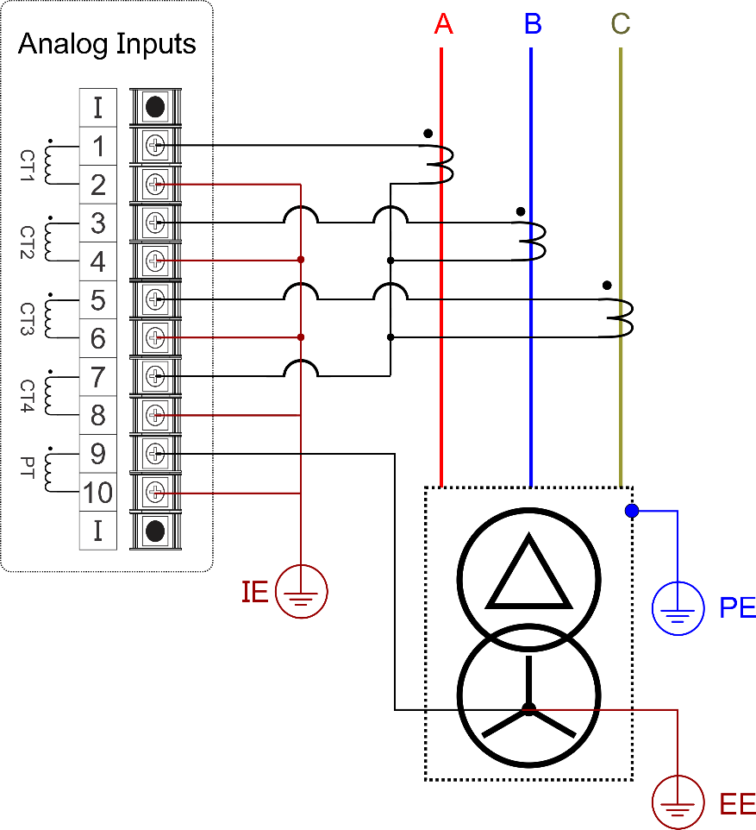

شکل (29) اتصال ورودی های آنالوگ رله حفاظت ترانسفورماتور توزیع مجهز به ورودی پنجم (با قابلیت اندازه گیری ولتاژ)
ب. شکل (30) نحوه اتصال ترانسفورماتورهای جریان و مقسم ولتاژ خازنی را به کنترل کننده یک قطع کننده شبکه هوایی (نظیرLBS ) نشان می دهد که مجهز به 4 ورودی جریان و 4 ورودی ولتاژ است. بدیهی است که در صورت استفاده از 6 مقسم ولتاژی و بکارگیری کنترلی که قادر به اندازه گیری تمام ولتاژها می باشد، لازم است ولتاژ دو سمت LBS به کنترل کننده وارد شود.
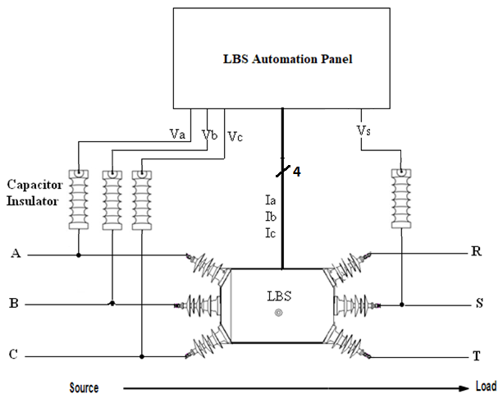
شکل (30) اتصال ورودی های آنالوگ رله مربوط به سکسیونر هوایی قابل قطع زیر بار

ج. به منظور نظارت بر مدار تریپ (TCS) می توان از روش اندازه گیری ولتاژ یا جریان استفاده کرد که اندازه گیری ولتاژ، به دلیل سادگی و هزینه کم، در رله های بکاررفته در شبکه توزیع متداول تر است. در صورتی که خروجی دیجیتال رله مستقیما به تریپ کویل وصل شود، مدار TCS مطابق شکل (31) پیاده سازی می شود. لازم به ذکر است که R1 مقاومتی است که بصورت موازی با کنتاکت کمکی Normally Open کلید قدرت استفاده شود و مقدار و توان نامی آن توسط سازنده رله تعیین می شود. بعلاوه لازم است عملکرد TCS اولا در یکی از LEDهای رله نمایش داده شود و ثانیا بصورت یک آلارم از طریق سیستم مخابراتی به مرکز کنترل ارسال گردد (در صورت پیاده سازی سیستم اتوماسیون).
د. اگر خروجی دیجیتال رله به رله تریپ وصل شود و از خروجی رله تریپ به تریپ کویل کلید متصل گردد، در صورت برقراری شرایط زیر لازم است از دو TCS استفاده شود که یکی از آنها بر مدار بین خروجی دیجیتال رله تا بوبین رله تریپ نظارت دارد و دومی بر مدار بین کنتاکت رله تریپ تا تریپ کویل کلید نظارت دارد. ضمنا در صورتی که هر یک از شرایط زیر برقرار نباشد، لازم است فقط از رله تریپ دوم (برای نظارت بر مدار بین رله تریپ تا تریپ کویل) استفاده شود.
- د-1. رله حفاظتی مورد استفاده قابلیت تعریف دو TCS را داشته باشد یا اینکه بتوان TCS دوم را به کمک ورودی دیجیتال رله ایجاد کرد.
- د-2. ورودی دیجیتال به تعداد مورد نیاز در رله وجود داشته باشد.
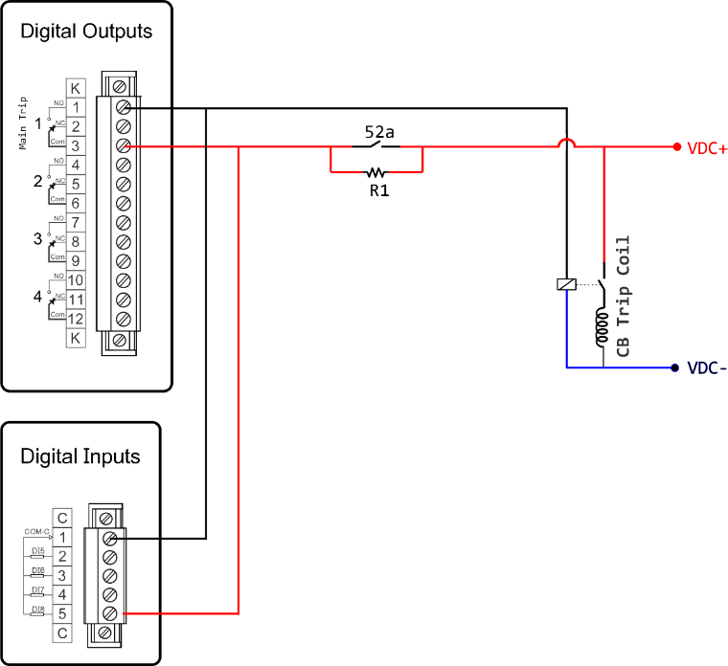
شکل (31) نقشه تک خطی نظارت بر مدار تریپ (TCS)
ه. حداقل اتصالات مورد نیاز برای خروجی دیجیتال می تواند شامل موارد زیر باشد که نمونه ای از آن در شکل (32) مشاهده میشود.
- ارسال فرمان وصل به کلید
- ارسال فرمان قطع به کلید
- ارسال آلارم IRF (روی کنتاکت Normally Close بسته شده و در حالت عادی Energize است که به معنای Open بودن کنتاکت است. لذا در صورت بی برق شدن رله، بسته می شود. در صورتی که رله مجهز به Watchdog و Self-Diagnosis باشد، فرمان آنها به عنوان آلارم IRF صادر میشود).
تبصره (1) : در صورتی که رله مجهز به خروجی دیجیتال اضافی باشد، توصیه می شود با هدف افزایش قابلیت اطمینان سیستم حفاظتی، فرمان تریپ با دو خروجی دیجیتال صادر شود (یعنی دو خروجی دیجیتال بصورت موازی متصل شوند). این کار با تنظیم یا پیکره بندی صحیح رله قابل پیاده سازی است.
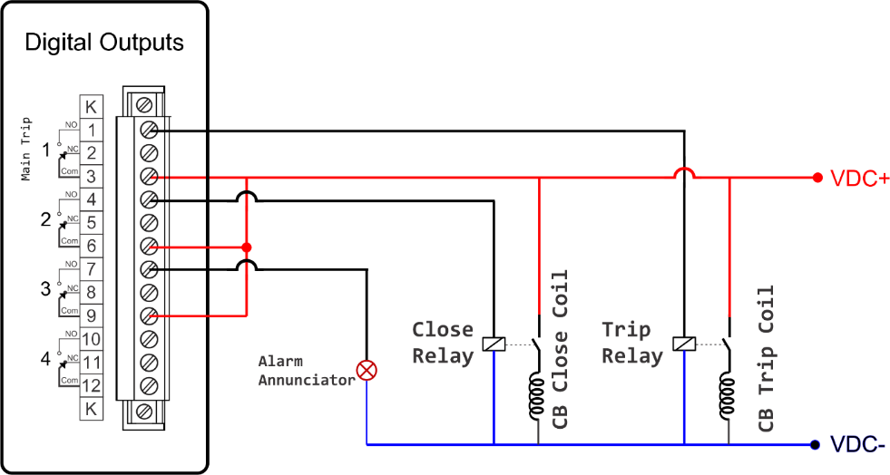

شکل (32) نقشه وایرینگ خروجیهای دیجیتال
و. همان طور که در شکل (33) نشان داده شده است در مدار ورودی شارژر لازم است از فیوز برای حفاظت تغذیه AC شارژر استفاده شود. بعلاوه مناسب است برای قطع شدن تغذیه AC شارژر و همچنین قطع ولتاژ DC خروجی آن از چراغ های سیگنال مجزا استفاده شده و در صورت وجود سیستم اتوماسیون، اطلاعات آن به مرکز کنترل ارسال گردد.
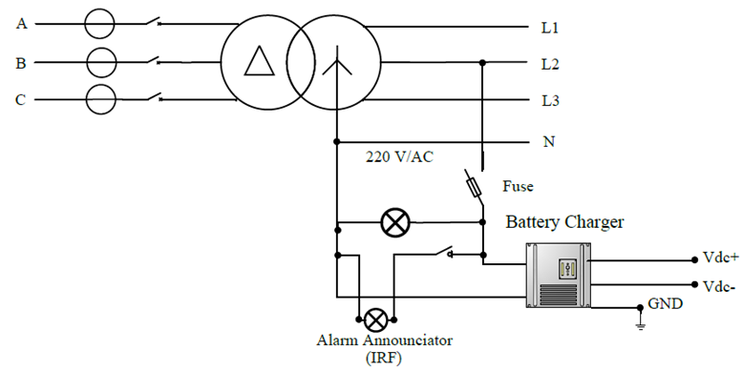
شکل (33) مدار ورودی و خروجی شارژر باتری
تبصره (1) : برای افزایش قابلیت اطمینان، می توان ولتاژ AC ورودی شارژر را از یک ترانسفورماتور ولتاژ با اتصال فاز به فاز تامین نمود.
ز. در صورتی که تست های دوسالانه رله دیجیتال با تزریق جریان از سمت ثانویه انجام می شود، لازم است در مدار رله حفاظتی از Test Block استفاده شود که دارای اتصالات به شرح زیر است.
- خروجی ترانسفورماتورهای اندازه گیری (از تپ متصل به رله)، وارد Test Block شده و سپس به رله متصل شود.
- سیگنال تریپ از خروجی دیجیتال رله وارد Test Block شده و سپس به رله کمکی یا Trip Coil منتقل شود.
- سیگنال وصل کلید از خروجی دیجیتال کلید وارد Test Block شده و سپس به رله کمکی یا Close Coil منتقل شود.
تبصره (1) : اتصالات مربوط به ترانسفورماتور جریان بایستی به نحوی باشد که به محض وارد کردن Test Handle داخل Test Block، مسیر ثانویه CT اتصال کوتاه گردد.
تبصره (2) : اگر تست دورهای رله با تزریق جریان از سمت اولیه انجام شود، نیاز به نصب این تجهیز نیست.
تبصره (3) : توجه شود که استفاده از تست بلاک نامرغوب مشکلات زیر را در پی دارد. بنابراین لازم است از تجهیزی استفاده شود که مورد تائید مراجع مربوطه باشد.
- گرد و غبار وارد اتصالات داخلی تست بلاک شده و ممکن است باعث ایجاد مقاومت اضافی در محل اتصالات و بعضا عدم انتقال سیگنال فرمان شود.
- شل شدن اتصالات در مدار ثانویه CT ممکن است تبعاتی نظیر عملکرد نامطلوب رله حفاظتی یا آسیب به CT را به همراه داشته باشد.

مراجع

[1] "IEEE Recommended Practice for Protection and Coordination of Industrial and Commercial Power Systems (IEEE Buff Book),” IEEE Standard 242-2000.
[2] “IEEE Guide for Protective Relay Applications to Power Transformers,” IEEE Std C37.91-2000.
[3] “IEEE Guide for Liquid-Immersed Transformer Through-Fault-Current Duration,” IEEE Std C37.109-1993.
[4] “IEEE Guide for Automatic Reclosing of Line Circuit Breakers for AC Distribution and Transmission Lines,” IEEE Std C37.104-2002.
[5] “Distribution System Feeder Overcurrent Protection,” GE Power management report, GET-6450, Online available at www.gegridsolutions.com /products/applications/get6450.pdf
[6] “S and C outdoor distribution fuse catalogue: selection guide for the protection of overhead distribution transformers”, S and C Electric Co., 2001.
[7] “Circuit protection catalogue”, Bussmann Series Solutions, 2018.
[8] “Design and use of MV current-limiting fuses,” Cahier Technique Schneider Electric, no. 128.
[9] J. M. Gers and E. J. Holmes, “Protection of Electricity Distribution Networks,” IET, Power and Energy, vol. 47, 2004.
[10] پیش نویس پیشین "دستورالعمل تعیین حفاظت شبکه های توزیع نیروی برق"، معاونت هماهنگی توزیع شرکت توانیر، فروردین 91.
[11] "دستورالعمل نحوه تنظیم و هماهنگی رله های ثانویه پست های زمینی"، معاونت هماهنگی توزیع شرکت توانیر، شرکت توانیر، خرداد 94.
[12] "دستورالعمل نحوه محاسبه تنظیم رله های حفاظتی بخش فوق توزیع"، دفتر فنی و نظارت شبکه انتقال شرکت توانیر، خرداد 91.
[13] “High-voltage Fuse – Part 1: Current Limiting Fuses,”, IEC Std. 242 – 1, 2009.
[14] “Application Guide for the Selection of High-voltage Current Limiting Fuse-Links for Transformer Circuits,” IEC Std. 60787, 2007.
[15] “Measuring relays and protection equipment - Part 151: Functional requirements for over/under current protection,” IEC 60255-151:2009

پیوست (الف) : کد ANSI تجهیزات حفاظتی
در جدول (الف- 1) توابع و تجهیزات حفاظتی به همراه کد ANSI مربوطه بر اساس استاندارد IEEE نمایش داده شده است.
جدول (الف- 1) کد ANSI تجهیزات و توابع حفاظتی متداول در شبکه های توزیع برق
شماره | ANSI Code | توضیح
1 | 21 | Phase Distance (and Fault Locator)
2 | 21G | Ground Distance
3 | 25 | Voltage Synchrocheck
4 | 27 | Under Voltage
5 | 32R | Reverse Power
6 | 46 | Negative Sequence Overcurrent
7 | 46BC | Brocken Conductor
8 | 49 | Thermal Overload
9 | 50 | Instantaneous Phase Overcurrent
10 | 50N | Instantaneous Ground Overcurrent
11 | 51 | Phase Inverse Time Overcurrent
12 | 51N | Ground Inverse Time Overcurrent
13 | 52a/52b | Circuit Breaker Position (Open/Closed)
14 | 59 | Over Voltage
15 | 63 | Pressure Switch
16 | 67 | Phase Directional Overcurrent
17 | 67N | Ground Directional Overcurrent
18 | 68 | Blocking Blocking Function
19 | 74 | Alarm Relay
20 | 75 | Position Changing Mechanism
21 | 77 | Telemetering Device
22 | 79 | AutoRecloser
23 | 83 | Automatic Selective Control or Transfer Relay
24 | 84 | Operating Mechanism
25 | 85 | Communications, Carrier or Pilot-Wire Relay
26 | 86 | Lock-out Relay
علاوه بر توابعی که بر اساس استاندارد IEEE دارای کد ANSI هستند، توابع دیگری نیز وجود دارد که توسط سازندگان یا در این دستورالعمل به آنها کد مشابهی اختصاص یافته است که در ادامه معرفی می شوند.
جدول (الف- 2) کد سایر توابع حفاظتی متداول در شبکه های توزیع برق
شماره | ANSI Code | توضیح
1 | 50BF | Circuit Breaker Failure
2 | 51SEF | Sensitive Earth Fault
3 | 51G-SEF | Transformer Low-Voltage Side Earth Fault
4 | 68Inrush | Inrush Current Blocking Function
5 | 68CLP | Cold Load Pickup Blocking Function
6 | 59G | Voltage-based Earth Fault Protection
7 | DMN | Demand Control
8 | CBW | Circuit Breaker Wearing
9 | CTS | CT Supervision

پیوست (ب) پیادهسازی مثال هایی متنوع از مطالعات هماهنگی حفاظتی در شبکه توزیع

. تنظیم کلید کل سمت فشارضعیف ترانسفورماتور توزیع
در این مثال، روند تنظیم کلید کل سمت فشارضعیف ترانسفورماتور توزیع به ظرفیت kVA 630 شرح داده میشود. این روند در جدول (ب- 1) بیان شده است. همچنین فرض شده است که کلید کل از نوع ACB باشد.
جدول (ب- 1) تنظیم واحدهای حفاظتی کلید کل ترانسفورماتور توزیع به ظرفیت kVA 630
الف) تنظیم واحد تشخیص اضافه بار
- جریان حدعملکرد واحد اضافه بار، برابر جریان نامی ترانسفورماتور تنظیم شود. به دلیل اینکه تنظیم جریان حد عملکرد ACB ممکن است بصورت گسسته باشد، لذا مقدار نزدیک به جریان نامی برای تنظیم این واحد حفاظتی انتخاب شود. با توجه به اینکه جریان نامی ترانسفورماتور برابر 910 امپر است با فرض نصب کلیدکل با جریان نامی 1000 آمپر، جریان حدعملکرد برابر 1000 آمپر تنظیم می شود. جهت تنظیم پارامتر مشخصه عملکردی، زمان عملکرد واحد اضافه بار تاخیری باید به نحوی تنظیم شود که به ازای 6 برابر جریان بیشینه بار که در اینجا همان جریان نامی ترانسفورماتور درنظر گرفته میشود، زمان عملکرد بیش از 1 ثانیه باشد. در کلید ACB مورد بررسی این گونه است که 4 نوع منحنی با شیب های مختلف وجود دارد. دراین کلید باید زمان عملکرد در حالت عبور 3 برابر جریان حد عملکرد تنظیمی I₁ محاسبه شود که مطابق روند زیر است:
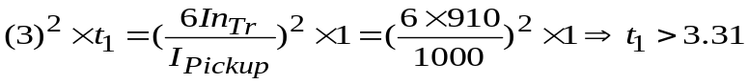
پارامتر t1، براساس وضعیت deep switch مربوطه در کلید ACB میتواند مقادیر 3، 12، 36 و 72 باشد که در این مثال برابر 12 انتخاب میشود.
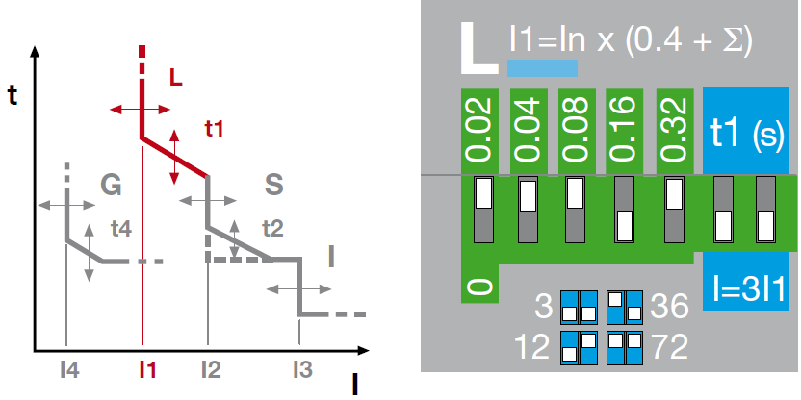
شکل (ب-1) مقادیر قابل تنظیم واحد اضافه بار تاخیری
ب) تنظیم واحد تشخیص اتصال کوتاه آنی
- تنظیم این پارامتر برابر 10 پریونیت انتخاب میشود.

ج) تنظیم واحد تشخیص اتصال کوتاه تاخیری
مشخصه این واحد در شکل (ب-2) نشان داده شده است. از آنجا که مشخصه عملکرد از نوع زمان-جریان معکوس باشد، جریان حدعملکرد مساوی با 1.3 برابر جریان نامی ترانسفورماتور تنظیم شود. در این حالت به ازای جریان حدعملکرد واحد آنی کلید کل، زمان عملکرد این ماژول حفاظتی برابر یا بزرگتر از 120 میلی ثانیه باشد. در این واحد حفاظتی، جریان حدعملکرد براساس پارامتر I2 توصیف میشود که کمیتی گسسته بوده و مطابق زیر محاسبه میشود:
در عبارت فوق، b_{i} ها بیانگر وضعیت deep switch مربوطه (مد صفر یا یک) است. نزدیکترین عدد به مقدار 1.3 جریان نامی، مطابق زمانی است که فقط b1=1 باشد. پارامتر تنظیمی دیگر t2 است که برابر زمان عملکرد ACB، به ازای جریان عبوری 10In است و در نمونه مورد بررسی برابر یکی از مقادیر 0.05، 0.1، 0.2 و 0.4 است. لذا
لذا t2 برابر 0.2 درنظر گرفته شود.

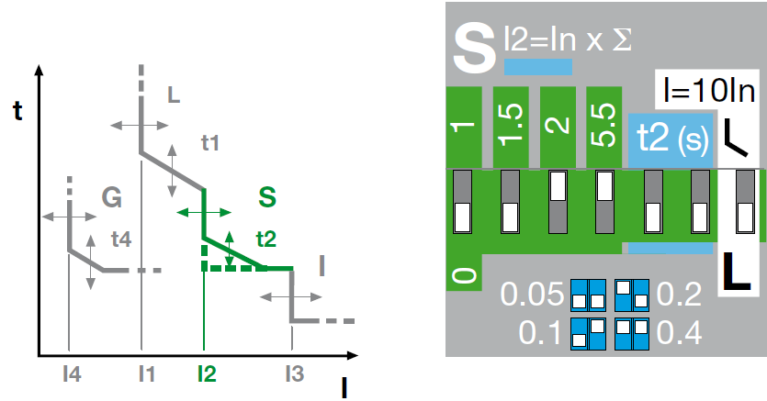
شکل (ب-2) مشخصه عملکردی واحد حفاظتی S
د) تنظیم واحد تشخیص خطای فاز به نول
جریان حدعملکرد بزرگتر مساوی 0.4 جریان بیشینه بار انتخاب شود. با فرض جریان بیشینه بار برابر جریان نامی ترانسفورماتور، جریان حدعملکرد برابر 364 امپر میشود. مشخصه عملکردی واحد حفاظتی G به طور نمونه در شکل (ب-3) نشان داده شده است. در این واحد حفاظتی، جریان حدعملکرد براساس پارامتر I4 توصیف میشود که کمیتی گسسته بوده و مطابق زیر محاسبه میشود:
در عبارت فوق، b_{i} ها در واقع بیانگر وضعیت deep switch مربوطه (مد صفر یا یک) است. پارامتر تنظیمی دیگر t4 است که برابر زمان عملکرد ACB، به ازای جریان عبوری I4 است و در نمونه مورد بررسی برابر یکی از مقادیر 0.1، 0.2، 0.4 و 0.8 است. به منظور تنظیم I4، b1 و b2 برابر 1 لحاظ می شود و مقدار تاخیر هم 0.1 اعمال میگردد.
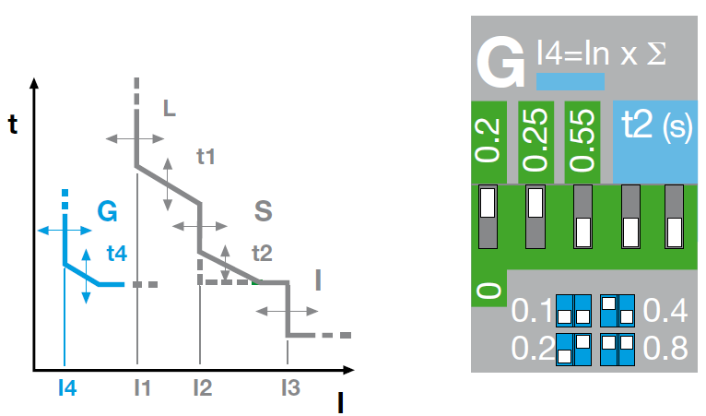
شکل (ب-3) مشخصه عملکردی واحد حفاظتی G

. تنظیم رله دیجیتال سمت فشارقوی ترانسفورماتور توزیع
در این مثال، تنظیم رله حفاظتی ثانویه سمت فشارقوی ترانسفورماتور توزیع به ظرفیت kVA 630 محاسبه میشود. مشخصه عملکردی از نوع VI درنظر گرفته شده است. زیرا فرض میشود که در فیدر مورد مطالعه تعداد کات اوت فیوز انشعاب ها زیاد است و مشخصه VI تشابه بیشتری نسبت به NI با منحنی عملکرد کات اوت فیوز دارد. علاوه براین، رله های موجود در پست فوق توزیع نیز دارای چنین مشخصهای میباشند. در ضمن فرض شده است که نسبت تبدیل CT برابر 1/50 باشد. جریان نامی سمت فشارقوی ترانسفورماتور هم برابر 18.2 آمپر است. مطابق روش شناسی بیان شده در دستورالعمل، فرضیات زیر درنظر گرفته شده است.
جدول (ب- 2) داده های مورد نیاز جهت تنظیم رله سمت فشارقوی ترانسفورماتور
ظرفیت ترانسفورماتور | kVA 630
حداکثر بارگیری ترانسفورماتور | 100%
نوع ترانسفورماتور | روغنی
امپدانس درصد | 6%
مشخصات CT | 50/1 A, 5P10, 5 VA, R_{CT} =0.3 , R_{b-real} =0.2
دمای محیط | 45 سانتی گراد
دمای طراحی ترانسفورماتور | 40 سانتی گراد
ارتفاع طراحی ترانسفورماتور | 1000 متر
ارتفاع محل نصب ترانسفورماتور | 1200 متر
نحوه اندازه گیری جریان زمین | Residually connection
فعال بودن CLPU | بله
فعال بودن واحد حفاظتی اضافه بار | بله

جدول (ب- 3) تنظیم رله دیجیتال سمت فشارقوی ترانسفورماتور توزیع به ظرفیت kVA 630
الف) تنظیم واحد اضافه جریان آنی فاز (ANSI Code: 50)
- جریان حد عملکرد بزرگتر از حداکثر جریان خطای اتصال کوتاه سه فاز عبوری باشد. این شرط، پایداری رله را در شرایط شبه خطا نیز تضمین میکند.
- 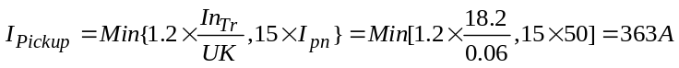جریان حدعملکرد باید کمتر از 15 برابر جریان نامی ثانویه CT باشد. لذا تنظیم مطلوب مطابق رابطه زیر می باشد:
ب) تنظیم واحد اضافه جریان تاخیری فاز (ANSI Code: 51)
- لازم است تنظیم جریان حد عملکرد الف) کمتر از بیشینه دامنه جریان اضافه بار قابل قبول کوتاه مدت باشد. ب) کمتر از جریان حد حرارتی تجهیزات سری (به ویژه ترانسفورماتور جریان) باشد. ج) ضمنا در صورتی که نیاز باشد تابع حفاظتی کنترل دیماند باعث ارسال فرمان تریپ به ترانسفورماتور شود، لازم است تنظیم جریان حد عملکرد، کمتر از 1.2 برابر حداکثر دیماند خریداری شده برای مشترکین اختصاصی باشد (این قید فقط برای مشترکین اختصاصی درنظر گرفته شود).
بنابراین در حالت کلی، این پارامتر بر اساس رابطه زیر تعیین می شود.
ننکته 1: K_{OverLoad} پارامتر بیانگر وجود واحد حفاظتی اضافه بار در سمت فشار ضعیف ترانسفورماتور است. اگر این واحد فعال باشد، کمیت مذکور برابر 1.2 و در غیراین صورت برابر 1 درنظر گرفته میشود.
- مشخصه منحنی عملکرد از نوع VI درنظر گرفته شود.
- زمان تمایز زمانی مناسب بین رله تحت مطالعه و رله پایین دست برابر یا بزرگتر از CTI=150 ms در نظر گرفته شود. بر این اساس باید شرایط زیر برقرار باشد.
- باید تمایز زمانی مطلوب با رله پایین دست (R1) در صورت رخداد خطای اتصال کوتاه سه فاز در محل تجهیز حفاظتی سمت فشارضعیف وجود داشته باشد. لازم به ذکر است که اگر خطای اتصال کوتاه در پایین دست رخ دهد فرض شده است که تجهیز حفاظتی پایین با عملکرد آنی پاکسازی نماید.
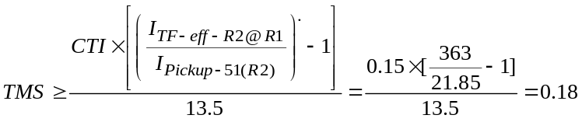
ج) تنظیم واحد اضافه جریان آنی زمین (ANSI Code: 50N)
- جریان حد عملکرد باید بیشتر از حداکثر مجموع خطای اندازه گیری CT به هنگام عبور جریان خطای برابر با مقادیر زیر باشد.
- اگر جریان مولفه صفر حاصل از جمع مداری جریان سه فاز (اتصال نوع Residually Connection) ایجاد شده است، لازم است 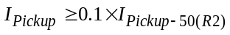 باشد.
- اگر جریان مولفه صفر حاصل از جمع ریاضی جریان سه فاز (بصورت محاسباتی) بدست آمده است، لازم است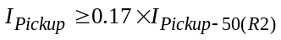 باشد.
- اگر جریان زمین از طریق CT تعادل شار اندازه گیری شده است،  در نظر گرفته می شود.
- در صورت عدم استفاده از واحد قفل رله در مواجهه با جریان هجومی، حد عملکرد واحد آنی باید 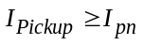 باشد.
با فرض ایجاد جریان زمین به صورت جمع مداری اندازه گیری شده است و رله دارای قفل جریان هجومی میباشد لذا جریان حدعملکرد واحد آنی برابر 36.3 آمپر تنظیم میشود.
د) تنظیم واحد اضافه جریان تاخیری زمین (ANSI Code: 51N)
- تعیین جریان حدعملکرد:
- اگر جریان مولفه صفر حاصل از جمع مداری جریان سه فاز (اتصال نوع Residually Connection) اندازه گیری شده است،
اگر واحد CLPU فعال باشد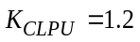 و اگر غیر فعال باشد است.
- اگر جریان مولفه صفر حاصل از جمع ریاضی جریان سه فاز (بصورت محاسباتی) بدست آمده است
- اگر جریان زمین از طریق CT تعادل شار اندازه گیری شده است:
با توجه به اینکه جریان مولفه صفر به صورت مداری ایجاد شده است و رله دارای واحد حفاظتی اضافه بار است لذا جریان حدعملکرد برابر 2.5 امپر می باشد.

- مقدار TMS برابر یا بزرگتر از 0.05 تنظیم شود.

. مطالعات هماهنگی حفاظتی سه کات اوت متوالی در یک فیدر فشارمتوسط
در این مثال، فرض کنیم در بخشی از فیدر یک شبکه فشارمتوسط 20 کیلوولت سه کات اوت انشعاب متوالی با یکدیگر وجود دارد و میخواهیم این سه کات اوت را بایکدیگر هماهنگ نماییم. جدول (ب- 4) سطح اتصال کوتاه در محل نصب این سه کات اوت و همچنین حداکثر بارعبوری از آنها را نمایش میدهد. روند انتخاب جریان نامی این فیوزها در ادامه شرح داده میشود.

جدول (ب- 4) سطح اتصال کوتاه و بارگیری کات اوت های فیدر
کات اوت | سطح اتصال کوتاه سه فاز (A) | سطح اتصال کوتاه تکفاز (A) | بارگیری بیشینه (A)
کات اوت اول (پایین دست) | 1177 | 1149 | 10
کات اوت دوم (میانی) | 1489 | 1446 | 19
کات اوت سوم (بالادست) | 3382 | 2812 | 73

جدول (ب- 5) انتخاب جریان نامی کات اوت اول پایین دست
الف) توصیه می شود که از فیوز نوع کندسوز استفاده شود تا در برابر اضافه جریانهای ناشی از رفتار دینامیکی موتور و جریان هجومی ترانسفورماتور پایداری بهتری داشته باشد و نیاز به افزایش جریان نامی فیوز نباشد.
ب) لازم است جریان نامی فیوز بزرگتر از بیشینه جریان بار عبوری از آن (با در نظر گرفتن مانورهای مختلف فیدر) باشد. بعلاوه نباید در شرایط راه اندازی گرم (HLPU) در حضور بارهای موتوری، به حد ذوب برسد. برای رعایت این شرایط، لازم است رابطه زیر برقرار باشد. که پارامتر K_{derating} ضریب کاهش جریان نامی فیوز ناشی از دمای محیط است که در مناطق معمولی و گرمسیر، به ترتیب برابر با 0.95 و 0.85 در نظر گرفته می شود. با توجه به اینکه حداکثر بارگیری برابر 10 آمپر است و با توجه به اب و هوای منطقه که معمولی فرض میشود لذا:
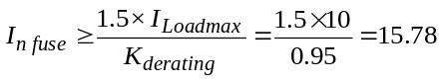
لذا فیوز 16 آمپری مناسب است.
ج) برای اینکه فیوز در اثر عبور جریان هجومی ترانسفورماتورهای پایین دست به حد ذوب نرسد، لازم است رابطه زیر برقرار باشد.
که I_{inrush} برابر با مجموع مقدار موثر جریان هجومی ترانسفورماتورهای پایین دست است. لازم به ذکر است که این جریان در ترانسفورماتورهای روغنی و خشک سه فاز در شرایط بدبینانه، به ترتیب 12 و 18 برابر جریان نامی ترانسفورماتور در نظر گرفته شود. با فرض وجود 3 ترانسفورماتور 100 و یک ترانسفورماتور 50 در پایین دست این کات اوت، لذا به ازای جریان 136 آمپر حداقل ذوب المان فیوزی باید بیشتر از 0.133 ثانیه باشد که فیوز 16 آمپر این ویژگی را دارد.
د) لازم است فیوز در شرایط راه اندازی بارهای موتوری سرمایشی به حد ذوب نرسد برای این منظور لازم است روابط زیر برقرار باشد، که I_{Load-max} بیشینه جریان بار عبوری از فیوز است. مطابق مشخصه عملکردی فیوز شرطهای زیر برقرار است.
ه) به ازای جریان I_{F2} تمایز زمانی مورد نیاز با تجهیز حفاظتی پایین دست به شرح زیر برقرار باشد. ضمنا I_{F2} برابر یا بزرگتر از جریان خطای فاز به زمین در محل تجهیز حفاظتی پایین دست در نظر گرفته می شود. چون در پایین دست از فیوز 3 آمپر برای حفاظت ترانسفورماتور هوایی استفاده شده است، لازم است رابطه زیر برقرار باشد که اندیسهای F1 و F2 به ترتیب بیانگر فیوز تحت بررسی و فیوز پاییندست است.
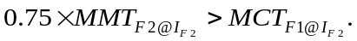
با توجه به اینکه سطح اتصال کوتاه فاز به زمین در محل کات اوت ترانسفورماتور هوایی پایین دست تقریبا 1100 آمپر است زمان پاک سازی فیوز 3 آمپر برابر 10 میلی ثانیه است و لذا باید ذوب المان فیوزی کات اوت فیدر حداقل برابر 12 میلی ثانیه باشد که مطابق شکل (ب- 1) این شرط برقرار است.

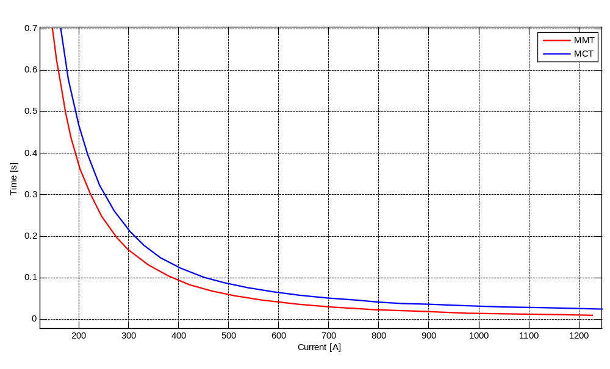
شکل (ب- 1) مشخصه عملکردی فیوز 16 آمپری

جدول (ب- 6) انتخاب جریان نامی کات اوت دوم (میانی)
الف) توصیه می شود که از فیوز نوع کندسوز استفاده شود تا در برابر اضافه جریانهای ناشی از رفتار دینامیکی موتور و جریان هجومی ترانسفورماتور پایداری بهتری داشته باشد و نیاز به افزایش جریان نامی فیوز نباشد.
ب) لازم است جریان نامی فیوز بزرگتر از بیشینه جریان بار عبوری از آن (با در نظر گرفتن مانورهای مختلف فیدر) باشد. بعلاوه نباید در شرایط راه اندازی گرم (HLPU) در حضور بارهای موتوری، به حد ذوب برسد. برای رعایت این شرایط، لازم است رابطه زیر برقرار باشد. که پارامتر K_{derating} ضریب کاهش جریان نامی فیوز ناشی از دمای محیط است که در مناطق معمولی و گرمسیر، به ترتیب برابر با 0.95 و 0.85 در نظر گرفته می شود. با توجه به اینکه حداکثر بارگیری برابر 19 آمپر است و با توجه به اب و هوای منطقه لذا:
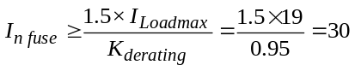
لذا فیوز 31.5 آمپری مناسب است.
ج) برای اینکه فیوز در اثر عبور جریان هجومی ترانسفورماتورهای پایین دست به حد ذوب نرسد، لازم است رابطه زیر برقرار باشد.
که I_{inrush} برابر با مجموع مقدار موثر جریان هجومی ترانسفورماتورهای پایین دست است. لازم به ذکر است که این جریان در ترانسفورماتورهای روغنی و خشک سه فاز در شرایط بدبینانه، به ترتیب 12 و 18 برابر جریان نامی ترانسفورماتور در نظر گرفته شود. با توجه به اینکه مطابق نکته فوق، جریان هجومی پایین دست تقربیا برابر 720 آمپر است باید MMT فیوز به ازای جریان مذکور بیش از 133 میلی ثانیه باشد. مطابق شکل (ب- 2)، برای فیوز 31.5 امپری این شرط برقرار است.
د) لازم است فیوز در شرایط راه اندازی بارهای موتوری سرمایشی به حد ذوب نرسد برای این منظور لازم است روابط زیر برقرار باشد، که I_{Load-max} بیشینه جریان بار عبوری از فیوز است. مطابق مشخصه عملکردی فیوز شرطهای زیر برقرار است.
ه) به ازای جریان I_{F2} تمایز زمانی مورد نیاز با تجهیز حفاظتی پایین دست به شرح زیر برقرار باشد. ضمنا I_{F2} برابر یا بزرگتر از جریان خطای فاز به زمین در محل تجهیز حفاظتی پایین دست در نظر گرفته می شود. چون در پایین دست از فیوز 16 آمپر برای حفاظت فیدر استفاده شده است، لازم است رابطه زیر برقرار باشد که اندیسهای F1 و F2 به ترتیب بیانگر فیوز تحت بررسی و فیوز پاییندست است.
با توجه به اینکه سطح اتصال کوتاه فاز به زمین در محل کات اوت پایین دست فیدر تقریبا 1150 آمپر است زمان پاک سازی فیوز 16 آمپر برابر 20 میلی ثانیه است و لذا باید ذوب المان فیوزی کات اوت فیدر حداقل برابر26 میلی ثانیه باشد که مطابق شکل (14) این شرط برقرار است (زمان MMT فیوز 31.5 آمپری به ازای جریان مذکور برابر 60 میلی ثانیه است).

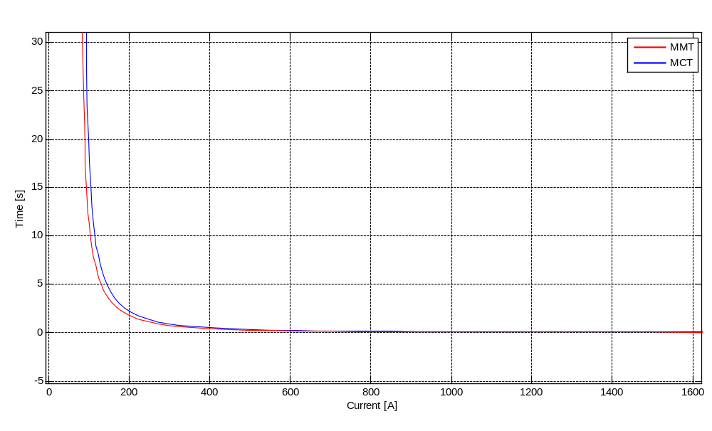
شکل (ب- 2) مشخصه عملکردی فیوز 31.5 آمپر
جدول (ب- 7) انتخاب جریان نامی کات اوت سوم (بالادست)
الف) توصیه می شود که از فیوز نوع کندسوز استفاده شود تا در برابر اضافه جریانهای ناشی از رفتار دینامیکی موتور و جریان هجومی ترانسفورماتور پایداری بهتری داشته باشد و نیاز به افزایش جریان نامی فیوز نباشد.
ب) لازم است جریان نامی فیوز بزرگتر از بیشینه جریان بار عبوری از آن (با در نظر گرفتن مانورهای مختلف فیدر) باشد. بعلاوه نباید در شرایط راه اندازی گرم (HLPU) در حضور بارهای موتوری، به حد ذوب برسد. برای رعایت این شرایط، لازم است رابطه زیر برقرار باشد. که پارامتر K_{derating} ضریب کاهش جریان نامی فیوز ناشی از دمای محیط است که در مناطق معمولی و گرمسیر، به ترتیب برابر با 0.95 و 0.85 در نظر گرفته می شود. با توجه به اینکه حداکثر بارگیری برابر 73 آمپر است و با توجه به اب و هوای منطقه لذا:
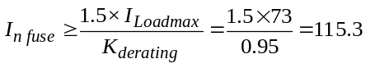
لذا فیوز 160 آمپری مناسب است.
ج) برای اینکه فیوز در اثر عبور جریان هجومی ترانسفورماتورهای پایین دست به حد ذوب نرسد، لازم است رابطه زیر برقرار باشد.
که I_{inrush} برابر با مجموع مقدار موثر جریان هجومی ترانسفورماتورهای پایین دست است. لازم به ذکر است که این جریان در ترانسفورماتورهای روغنی و خشک سه فاز در شرایط بدبینانه، به ترتیب 12 و 18 برابر جریان نامی ترانسفورماتور در نظر گرفته شود. با توجه به اینکه مطابق نکته فوق، جریان هجومی پایین دست تقربیا برابر 1752 آمپر است باید MMT فیوز به ازای جریان مذکور بیش از 133 میلی ثانیه باشد که این شرط برآورده می شود.
د) لازم است فیوز در شرایط راه اندازی بارهای موتوری سرمایشی به حد ذوب نرسد برای این منظور لازم است روابط زیر برقرار باشد، که I_{Load-max} بیشینه جریان بار عبوری از فیوز است. مطابق مشخصه عملکردی فیوز شرطهای زیر برقرار است.
ه) به ازای جریان I_{F2} تمایز زمانی مورد نیاز با تجهیز حفاظتی پایین دست به شرح زیر برقرار باشد. ضمنا I_{F2} برابر یا بزرگتر از جریان خطای فاز به زمین در محل تجهیز حفاظتی پایین دست در نظر گرفته می شود. چون در پایین دست از فیوز 31.5 آمپر برای حفاظت فیدر استفاده شده است، لازم است رابطه زیر برقرار باشد که اندیسهای F1 و F2 به ترتیب بیانگر فیوز تحت بررسی و فیوز پاییندست است.
با توجه به اینکه سطح اتصال کوتاه فاز به زمین در محل کات اوت پایین دست فیدر تقریبا 1500 آمپر است زمان پاک سازی فیوز 31.5 آمپر برابر 20 میلی ثانیه است و لذا باید ذوب المان فیوزی کات اوت فیدر حداقل برابر26 میلی ثانیه باشد که این شرط نیز برای فیوز 160 آمپری صادق است.

. مطالعات هماهنگی حفاظتی ریکلوزر فیدر فشارمتوسط
فلسفه تنظیم ریکلوزر مشابه رله های حفاظتی شبکه است. در پایین دست ریکلوزر مورد بررسی، 3 کات اوت فیوز در طول انشعاب وجود دارد. لازم به ذکر است که طبق مطالعات اتصال کوتاه در شبکه، سطح اتصال کوتاه سه فاز در محل ریکلوزر 1000 آمپر و سطح اتصال کوتاه پایین دست ترین (دورترین) کات اوت فیوز فیدر نسبت به ریکلوزر برابر 900 است. یک استراتژی تنظیم ریکلوزر این است که با نزدیک ترین کات اوت فیوز به ریکلوزر مطالعات هماهنگی حفاظتی انجام شود. به دلیل نزدیک بودن فاصله الکتریکی کات اوتها به ریکلوزر، عملا زون حفاظتی ریکلوزر کوچک میشود. لذا به منظور افزایش پوشش حفاظتی ریکلوزر، در این مطالعه ریکلوزر را با تجهیزات حفاظتی موجود در سمت فشارقوی ترانسفورماتورهای توزیع هماهنگ می کنیم. این امر باعث می شود که قدری منطق Fuse Saving را هم اجرا کرده باشیم. به عبارتی اگر خطای گذرایی در پایین دست ریکلوزر انتهایی رخ دهد، این ریکلوزر میتواند سریع عمل نماید و با پاک سازی موقت خطای اتصال کوتاه و سپس وصل مجدد از سوختن لینک فیوزی پایین دست و ایجاد خاموشی جلوگیری نماید. در ادامه روند تنظیم واحدهای حفاظتی ریکلوزر مطابق استراتژی فوق تبیین می شود. لازم به ذکر است که نزدیکترین ترانسفورماتور توزیع به ریکلوزر، سطح اتصال کوتاه سه فاز برابر 403 آمپر دارد. همچنین تجهیز حفاظتی منصوب در سمت فشارقوی تمام ترانسفورماتورهای پایین دست ریکلوزر از نوع فیوز است.

جدول (ب- 8) داده های مورد نیاز مطالعات هماهنگی حفاظتی
سطح اتصال کوتاه سه فاز در محل ریکلوزر | 1000 A
سطح اتصال کوتاه تکفاز در محل ریکلوزر | 530 A
نسبت تبدیل CT ریکلوزر | 300/1 A
سطح اتصال کوتاه سه فاز فیوز سمت فشارقوی ترانسفورماتور | 403 A
سطح اتصال کوتاه تکفاز فیوز سمت فشارقوی ترانسفورماتور | 360 A

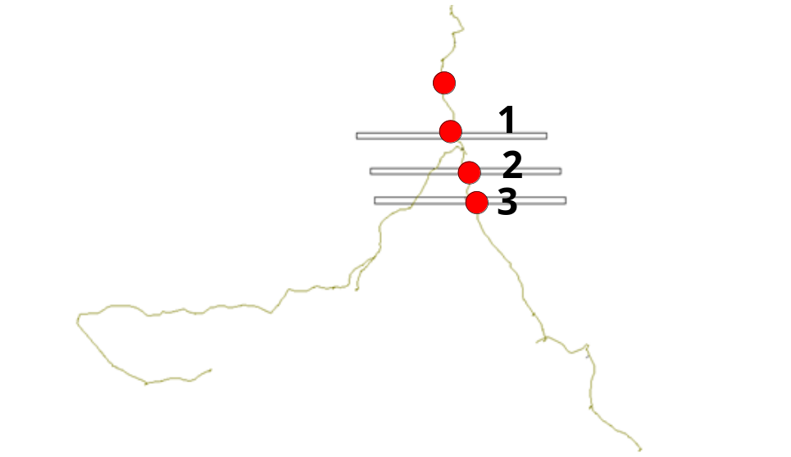
شکل (ب- 3) شمای کلی محل نصب ریکلوزر و شبکه پایین دست آن

تنظیم تابع جریان زیاد آنی (50) ریکلوزر
لازم است تنظیم جریان حد عملکرد تابع جریان زیاد آنی رله ریکلوزر بر اساس جدول (ب- 9) انجام شود.
جدول (ب- 9) روش شناسی تنظیم تابع جریان زیاد آنی (50) ریکلوزر
- لازم است جریان حد عملکرد این تابع بیشتر از جریان اتصال کوتاه سه فاز در محل فیوزهای پایین دست سمت فشارقوی ترانسفورماتور توزیع باشد. این شرط تضمین می کند که واحد آنی ریکلوزر به ازای خطای اتصال کوتاه داخلی ترانسفورماتور توزیع و همین طور سمت 400 ولت آن فعال نشود.
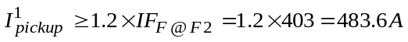
که IF_{F@F2} برابر با بیشترین جریان خطا در محل نزدیکترین فیوز پایین دست است که طبق مطالعات اتصال کوتاه برابر 403 آمپر است. در اینجا فرض شده است که سطح اتصال کوتاه سه فاز در محل فیوز منصوب در فشارقوی ترانسفورماتور توزیع برابر 403 آمپر است.
- لازم است جریان حدعملکرد کمتر از 15 برابر جریان نامی ثانویه CT باشد. این شرط تضمین می کند که جریان حدعملکرد کمتر از مقداری است که باعث اشباع CT شود. جریان نامی اولیه CT برابر 300 آمپر است.
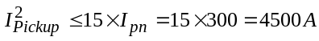
* I_{pn} جریان نامی اولیه CT است.

تنظیم تابع جریان زیاد تاخیری (51) ریکلوزر
الف.تنظیم جریان حد عملکرد
لازم است جریان حدعملکرد تابع جریان زیاد رله انشعاب مطابق جدول (ب- 10) تنظیم شود.
جدول (ب- 10) روند تنظیم جریان حدعملکرد واحد اضافه جریان تاخیری فاز (51) ریکلوزر
- لازم است جریان حد عملکرد کمتر از حد اضافه بار قابلقبول کوتاه مدت فیدر باشد. با توجه به اینکه از هادی Fox استفاده شود و با درنظر گرفتن شرایط دمایی منطقه و ارتفاع از سطح دریا، جریان حد حرارتی برابر 160 آمپر درنظر گرفته میشود. در روابط زیر، در صورت وجود واحد اضافه بار حرارتی K_{OverLoad}=1.2 و در غیراین صورت برابر 1 درنظر گرفته شود. با توجه اینکه واحد اضافه بار در کنترلر کننده ریکلوزر فعال نیست لذا کمیت مذکور برابر 1 درنظر گرفته میشود.
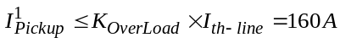
- لازم است جریان حد عملکرد کمتر از جریان حد حرارتی تجهیزات سری (به ویژه CT) باشد.
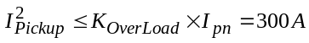
لذا
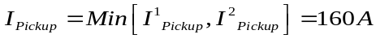
ب. تنظیم پارامتر TMS
لازم است پارامتر TMS واحد 51 ریکلوزر مطابق جدول (ب- 11) تنظیم شود. ضمنا توصیه میشود که بصورت پیش فرض از مشخصه عملکرد VI در رلههای حفاظتی در سطح فشار متوسط استفاده شود.
جدول (ب- 11) روند تنظیم پارامتر TMS واحد اضافه جریان تاخیری فاز (51) ریکلوزر
- مشخصه از نوع VI باشد.
- زمان تمایز زمانی مناسب با پایین دست CTI=150 ms در نظر گرفته شود.
- لازم است هماهنگی حفاظتی با فیوز پایین دست به ازای جریان اتصال کوتاه در محل فیوز (I_{TF-max-F2} ) برقرار باشد. برای این منظور زمان عملکرد رله به ازای حداکثر جریان خطای موثر،CTI ثانیه بیشتر از زمان عملکرد منحنی MCT فیوز پایین دست در نظر گرفته شود. زمان پاک سازی فیوز سمت فشارقوی ترانسفورماتور به ازای رخداد خطای اتصال کوتاه در همان محل فیوز برابر 40 میلی ثانیه درنظر گرفته شده است.
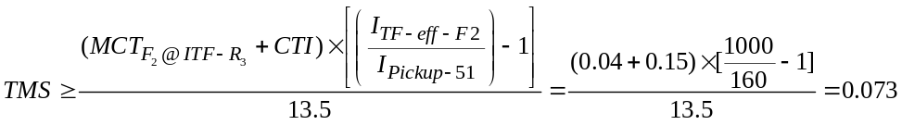
تبصره: قید مذکور باید به ازای کمترین TMS براساس گام موجود در رله تامین شود.

روش هماهنگی توابع حفاظتی خطای زمین ریکلوزر
از آنجا که دامنه جریان خطای فاز به زمین در شبکههای فشارمتوسط 20 کیلوولت به دلیل استفاده از ترانسفورماتور زمین در پست فوق توزیع محدود شده است، مدت زمان تحمل جریان خطای زمین افزایش مییابد. از این رو توصیه میشود به منظور بهبود هماهنگی حفاظتی واحدهای حفاظتی زمین از CTI=300 ms استفاده شود.

تنظیم جریان حدعملکرد واحد 51N
جریان حدعملکرد واحد خطای تاخیری زمین (51N) مطابق جدول (ب-12) تعیین شود.
جدول (ب- 12) تنظیم جریان حدعملکرد تابع خطای زمین تاخیری (51N) ریکلوزر
1. اگر جریان مولفه صفر بر اساس جمع مداری (اتصال Residually Connection) بدست آید، آنگاه:
2. اگر جریان مولفه صفر بر اساس جمع ریاضی جریان سه فاز بدست آید (یعنی رله دارای سه ورودی جریانی باشد)، آنگاه:
3. اگر جریان مولفه صفر به کمک ترانسفورماتور جریان تعادل جریان (Core Balance CT) بدست آید، آنگاه:

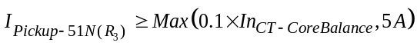
اگر واحد CLPU فعال باشد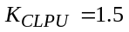 و اگر غیر فعال باشد است.
با توجه به اینکه جریان مولفه صفر به صورت ریاضی در ریکلوزر تحت مطالعه ایجاد شده است و با توجه به اینکه واحد CLPU فعال نیست و با فرض جریان بارگیری 150 آمپر بیشینه عبوری از ریکلوزر خواهیم داشت:
* I_{pn} جریان نامی اولیه CT است.

تنظیم واحد خطای زمین آنی (50N)
استفاده از واحد تشخیص خطای زمین آنی (50N) برای رلههای حفاظتی مورد استفاده در طول فیدر فشارمتوسط هوایی در شبکه با جریان خطای محدود شده ضرورتی ندارد، اما چون در اینجا ریکلوزر داریم و می توان در خطاهای اتصال کوتاه گذرا عملکرد سریعی ایجاد کرد لذا از این واحد استفاده میشود. جدول (ب- 13) روش شناسی تنظیم واحد آنی زمین بیان شده است.
جدول (ب- 13) تنظیم واحد 50N ریکلوزر
1- لازم است جریان حد عملکرد بیشتر از جریان اتصال کوتاه فاز به زمین در محل فیوزهای پایین دست باشد.
IF_{LG@F2} برابر با بیشترین جریان خطای تکفاز در محل نزدیکترین فیوز پایین دست است.

تنظیم TMS واحد 51N
لازم است پارامتر TMS واحد 51N ریکلوزر مطابق جدول (ب- 14) تنظیم شود.
جدول (ب- 14) تنظیم TMS تابع خطای زمین تاخیری (51N) حفاظت انشعاب
- مشخصه از نوع VI باشد.
- زمان تمایز زمانی مناسب بین رلهها برابر یا بزرگتر از CTI در نظر گرفته شود.
- لازم است جهت هماهنگی رله و فیوز به دلیل تفاوت مشخصه های عملکردی به ازای جریان خطای اتصال کوتاه فاز به زمین بیشینه در محل فیوز پایین دست بررسی شود.
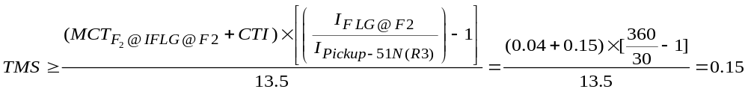

تنظیم تعداد مراحل ریکلورز
توصیه میشود در فیدرهای فشارمتوسط 20 کیلوولت، برای اتصال کوتاه فاز به زمین از دو مرحله برای وصل مجدد استفاده شود، به نحوی که تنظیم زمان مرده مرحله اول برابر با 2 ثانیه و تنظیم مرحله دوم برابر با 30 ثانیه باشد. همچنین، زمان Reclaim time برابر 300 ثانیه درنظر گرفته شود.

Intelligent Electronic Device (IED)
Load Break Switch (LBS)
Start
Group Setting
روش دیگر این است که کلید قدرت بصورت Withdrawable باشد که در پستهای فوق توزیع متداول بوده و در شبکه های توزیع به دلیل محدودیت فضای نصب و بعضا نرخ خرابی بیشتر، استفاده کمتری دارد.
Fusible
مراکزی که در صورت انهدام کل یا قسمتی از آنها، موجب بروز بحران، آسیب و صدمات جدي و مخاطره آمیز در نظام سیاسی، سامانه هاي هدایت، کنترل و فرماندهی، تولیدي و اقتصادي، پشتیبانی، ارتباطی و مواصلاتی، اجتماعی، دفاعی با سطح تأثیرگذاري سراسری در کشور، منطقه ای در کشور و محلی در کشور هستند، به ترتیب در دسته مراکز حیاتی، مراکز حساس و مراکز مهم قرار می گیرند.
Availability
بر اساس مطالعات، در صورتی که فاصله بین ترانسفورماتور توزیع تا پست فشار قوی بالادست کمتر از 2 کیلومتر باشد، ممکن است جریان خطای سه فاز بیش از 8 کیلوآمپر باشد.
Arcing horn
Air Circuit Breaker (ACB)
Molded Case Circuit Breaker
Electronic Trip Unit (ETU)
Multiple Grounding
Long Short Instantaneous Ground (LSIG)
Core Balance CT
Neutral Grounding Resistor
Covered Conductor (CC)
Shot
Minimum melting time
Maximum clearing time
Fuse Saving
Ungrounded Star
Ungrounded Double Star
Cascading Failure
Stage
Trip Circuit Supervision (TCS)
شرکت توزیع برق می تواند از این تابع در فیدرهای پربار برای جلوگیری از اضافه بار پیش بینی نشده استفاده نماید. یعنی در صورت عملکرد این تابع، می توان ضمن صدور آلارم و ارسال آن به مرکز کنترل از طریق اتوماسیون، در مرحله اول برای حذف بار و در مرحله دوم (یعنی با تاخیر زمانی بیشتر نسبت به مرحله اول) برای قطع کلید تغذیه مشترک خصوصی استفاده نمود تا از اضافه بار شدن فیدر و قطع کلید بالادست جلوگیری شود.
این منطق که به Make-before-Break معروف است، ابتدا کلید Normally open بسته می شود و یک حلقه در شبکه فشار متوسط ایجاد میشود و سپس کلید دیگری که Normally close بوده است، باز می شود. یعنی در مدت زمان کوتاهی شبکه بصورت حلقوی بهره برداری می شود.
Stage
First Stage
Second Stage
Watchdog function and Internal Diagnostics: در صورت تشخیص عیب داخلی، ابتدا باید رله بصورت خودکار ریست شود. در صورتی که عیب داخلی (نظیر هنگ کردن رله) برطرف نشد، لازم است یک خروجی دیجیتال رله که در حالت عادی وصل است، باز شود تا بر اساس آن به کمک سیستم اتوماسیون بتوان معیوب شدن رله را تشخیص داد و در صورت نیاز می تواند برای صدور آلارم بصورت محلی نیز استفاده شود. ضمنا این خروجی دیجیتال که به Internal Relay Failure (IRF) نیز معروف است، در شرایط قطع تغذیه رله نیز از حالت وصل به قطع تبدیل می شود. لازم است تشخیص عیب داخلی و عملکرد IRF در ثبات وقایع رله ذخیره شود (مگر اینکه به دلیل هنگ کردن رله، امکان پذیر نباشد).
Setting Group
Logic Coordination
Real Time Clock (RTC)
Event Recorder
Fault Recorder
Disturbance Recorder
Password
Data Logger
Trip Relay
Holding Time
Window Type (Ring Type)
به CT های Conventional معروف است که عایق کاری رزینی دارد و هادی اولیه می تواند تا چند ده دور باشد.
Rated Short Crcuit Current (Thermal Short Circuit Current)
Withdrawable
Combined Instrument Transformer
Voltage Appearance
Coupler
Incoming
Fault Induced Delayed Voltage Recovery (FIDVR)
Cold Load Pickup (CLPU)
Breaker wear curve
Demand Control
Shot
Dead Line
Primary Injection
Secondary Injection
در صورتی که دسترسی به کنتاکت وضعیت کلید وجود ندارد، کنتاکت خروجی رله برای قطع یا وصل کلید قدرت می تواند جایگزین آن شود. ضمنا چنانچه به هنگام انجام تست، لازم باشد که ارتباط بین کلید قدرت و رله قطع شود (به ویژه در ریکلوزر و سکشنالایزرهای هوایی)، باید وضعیت کلید قدرت یا سکسیونر توسط دستگاه تست به رله تحت تست ارسال شود.
معمولا در مرز بین ناحیه مقابل و پشت تابع حفاظتی جهتی، یک ناحیه خاکستری در نظر گرفته می شود که بین 5 تا 10 درجه است.
Minimum Pickup Voltage
Trip Circuit Supervision

